智研平台用户使用手册

1. 产品简介
智研平台依托海量学术资源，为用户提供科研全流程支持。平台整合文献检索、知识库、订阅、笔记与学术成果功能，助力高效管理文献；辅助科研选题，分析热点与难题；智能论文写作、选题推荐、大纲编写、文本润色，提高创作效率，智能推荐学术期刊，帮助精准投稿。支持科研全流程管理，设定学习目标、明确任务和时间节点，记录重要事项，满足多样化需求，推动学术创新。
访问地址：https://zhiyan.wanfangdata.com.cn/

2. 产品特色
- 海量数据支撑
- 3亿学术文献资源，10余种学术资源类型，提供文献检索、全文获取等服务，帮助用户精准发现、获取学术资源。
- 全流程科研支持
- 集成文献检索、知识库、订阅、笔记与学术成果等科研管理功能于一体，提供从选题构思、文献撰写到期刊投稿的全流程智能化支持，全面提升科研效率。
- 个性化科研规划
- 智能设定学习目标、轻松管理日历日程、随时记录重要备忘，轻松掌控生活与学习。
- 洞察学术前沿
- 每日推送精选学术日报，涵盖领域最新研究进展、重要会议与基金项目。

3. 使用说明

3.1 访问方式
方式一：机构用户通过智搜首页【知识服务】进入“智研-万方数据智慧研究平台”首页。
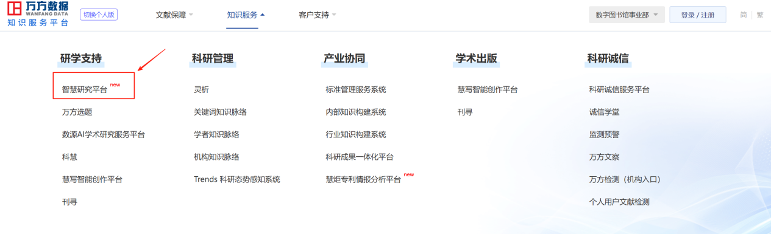
方式二：机构用户通过智搜首页【常用服务模块】-【智研平台】进入“智研-万方数据智慧研究平台”首页。
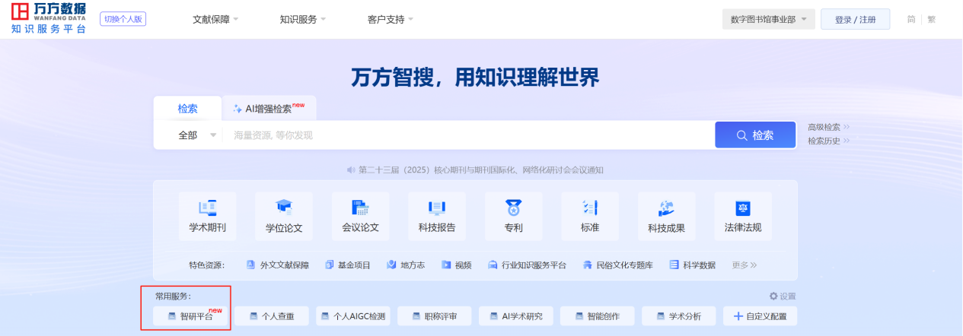
方式三：个人用户通过智搜首页【智研平台】进入“智研-万方数据智慧研究平台”首页。
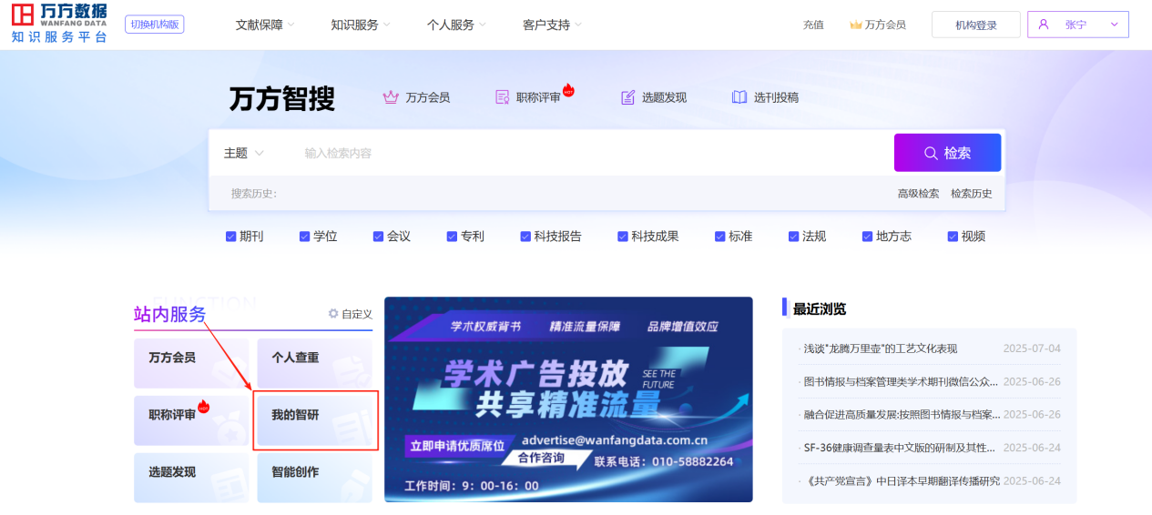
方式四：用户通过智搜页头【用户昵称】-【我的智研】进入“智研-万方数据智慧研究平台”首页。
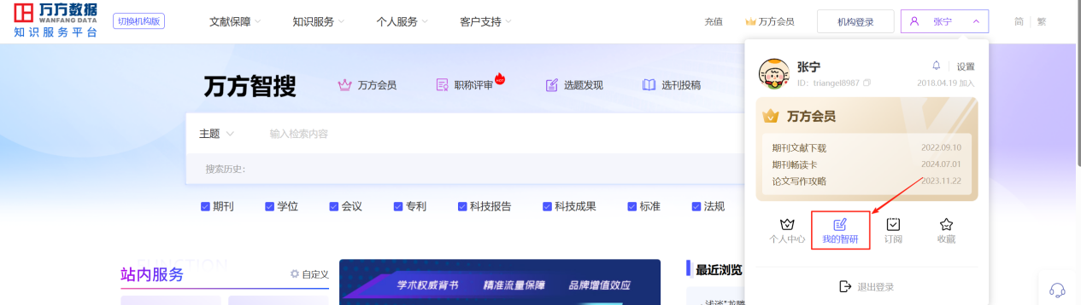
方式五：访问链接https://zhiyan.wanfangdata.com.cn/home

3.2 登录
- 点击首页中的【登录】或【个人免费试用】按钮，输入用户名、密码，即可登录。
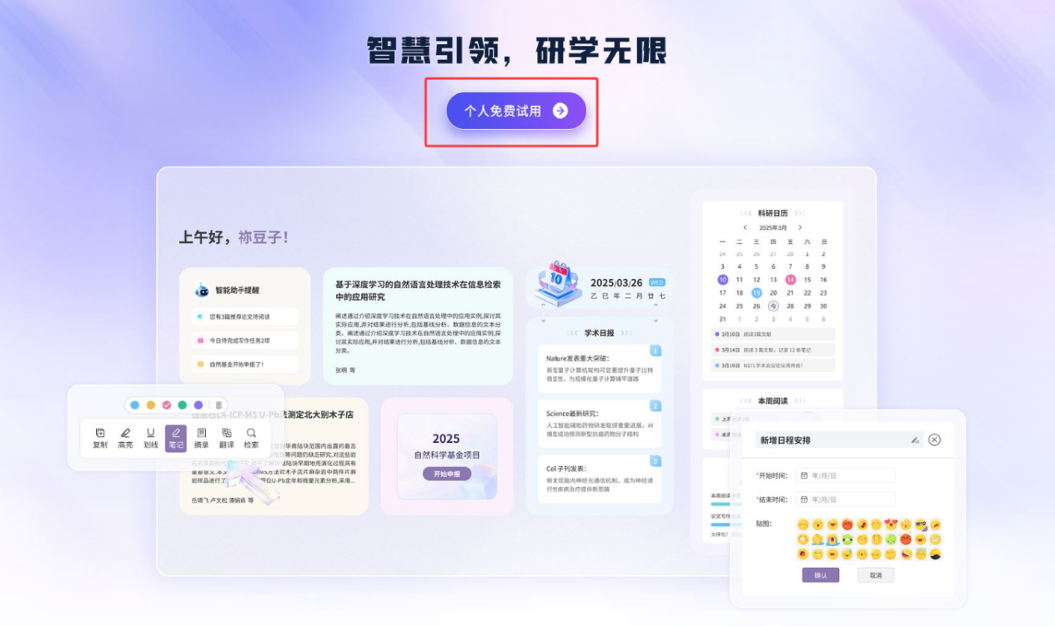
- 成功登录，进入智研-首页。
- 登录个人账号后，可登录机构账号。点击【机构登录】进行机构账号登录。即可享受机构权益。
- 机构用户由产品后台注册，不在IP范围内时，通过登录机构用户名密码使用。为了避免影响他人使用，登录2小时后自动退出。
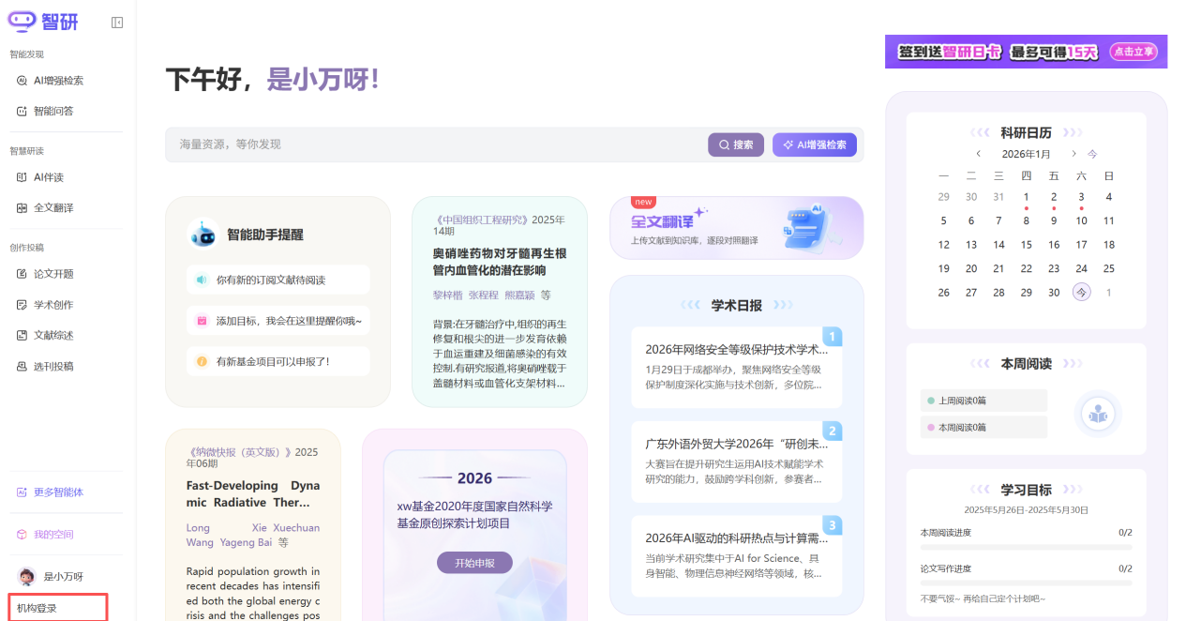

3.3 首页
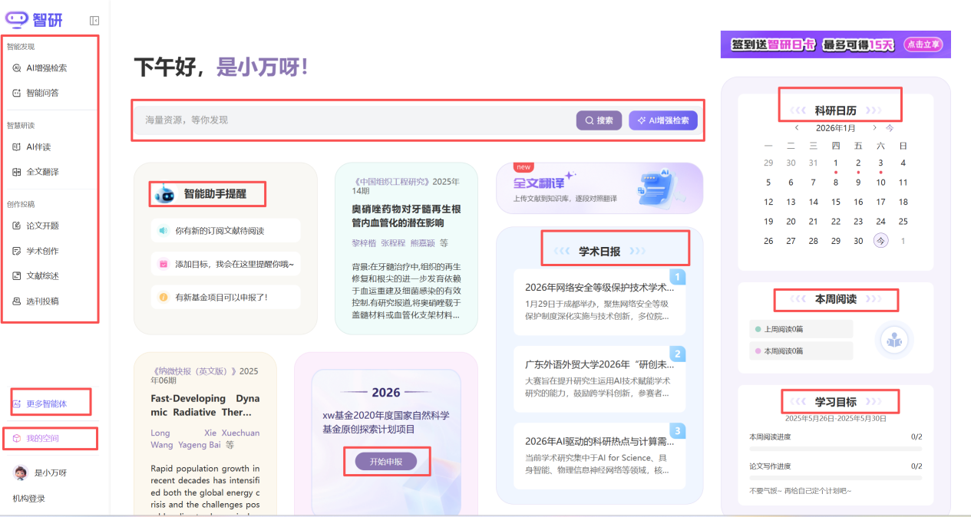
- 首页为您打造了一个全面的科研与学习管理功能入口。其功能涵盖：
- 文献检索
- 您可以通过文献检索快速定位所需文献。
- AI增强检索
- 您可以通过输入想检索的内容，如关键词，句子，问题等，检索相关文献
- 智能助手提醒
- 紧密围绕您的订阅信息、学习目标以及基金项目进度，提供精准的个性化提醒，确保您不错过任何重要信息和时间节点。
- 智能文献推荐
- 根据您的研究兴趣，精准推送相关文献，助力您快速获取前沿知识。
- 学术日报
- 每日更新，涵盖最新学术资讯和行业动态，助您紧跟学术前沿。
- 本周阅读
- 展示本周与上周阅读情况对比，帮助您合理安排阅读进度。
- 科研日历
- 则助您规划和管理科研任务，确保科研工作有条不紊。
- 学习目标
- 帮助您高效管理和追踪学习进度，确保学习任务有序推进。
- 全文翻译
- 以双语逐段对照方式，完整翻译文献，为用户提供无语言障碍的功能查阅。
- 侧边栏
- 进一步拓展了平台的功能性。
- 智能发现：涵盖文献检索和 AI 增强检索和智能问答功能，帮助您快速找到所需资源。
- 智慧研读：涵盖AI伴读和全文翻译功能，助您高效智能的一站式文档阅读与语言转换服务。
- 创作投稿：涵盖论文开题、文献综述、学术创作、选刊投稿服务，全方位支持您的学术创作和发表流程。
- 更多智能体:涵盖项目申报等
- 我的空间：涵盖知识管理、智研提醒、我的足迹。
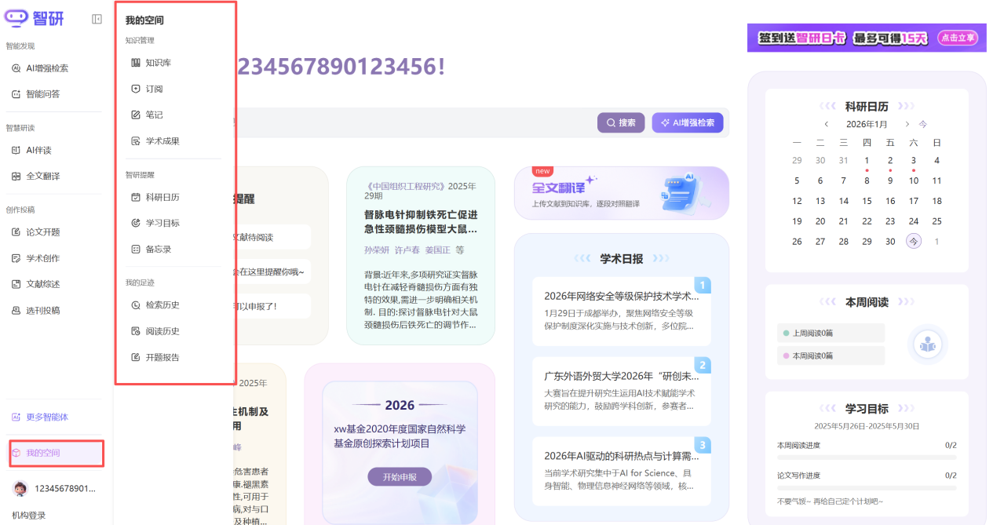
- 知识管理：涵盖知识库、订阅、笔记、学术成果，助力您高效管理知识。
- 智研提醒：涵盖科研日历、学习目标、备忘录，助您规划和管理科研任务，确保科研工作有条不紊。
- 我的足迹：涵盖检索历史、阅读历史、开题报告历史，为您提供全场景的历史信息管理服务，助力高效获取信息、衔接阅读进度、优化学术研究 。
- 用户信息：涵盖用户信息、会员信息查看功能，并支持智研权益、账号、订单、关于智研、主题色切换及退出登录等快捷操作入口。
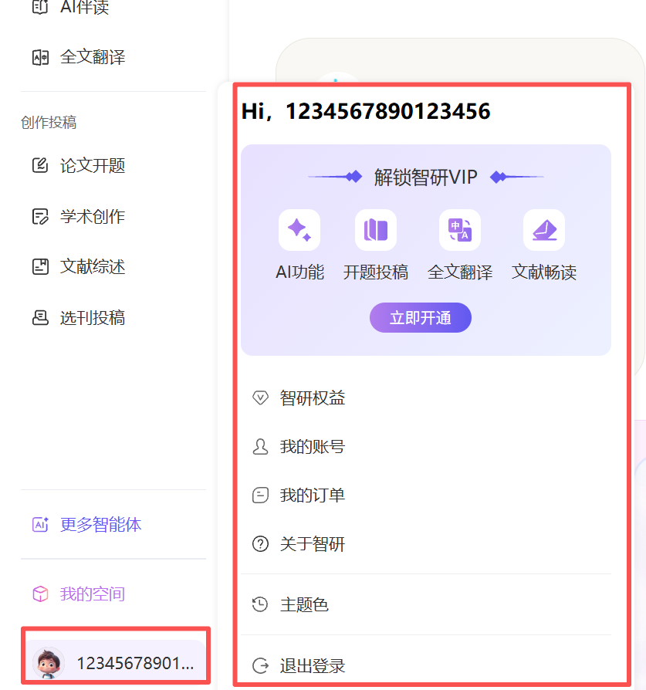
- 关于智研：涵盖版本更新日志、使用手册，
- 版本更新日志记录了软件或产品的迭代改进与新增功能，帮助您了解最新变化；使用手册则提供了详细的操作指南和功能介绍，助力用您速上手并高效使用产品。
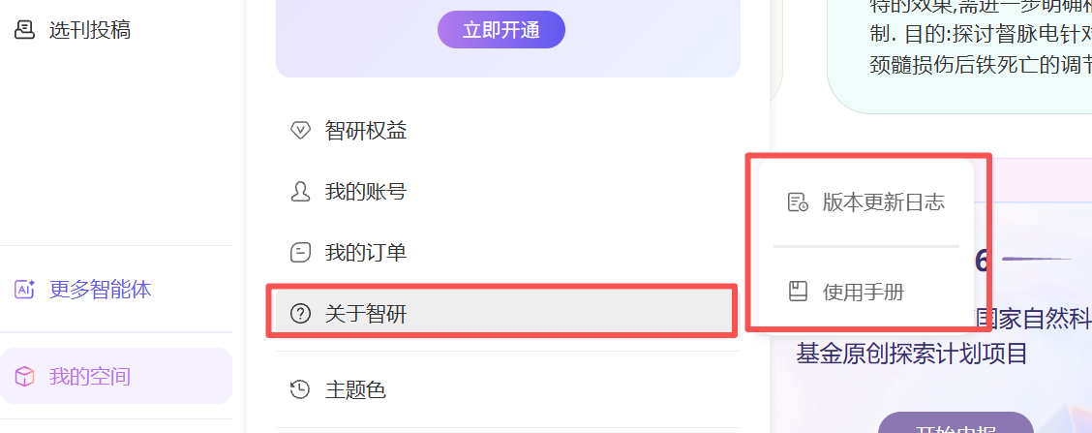
- 主题色：涵盖两个紫色和绿色两个版本。
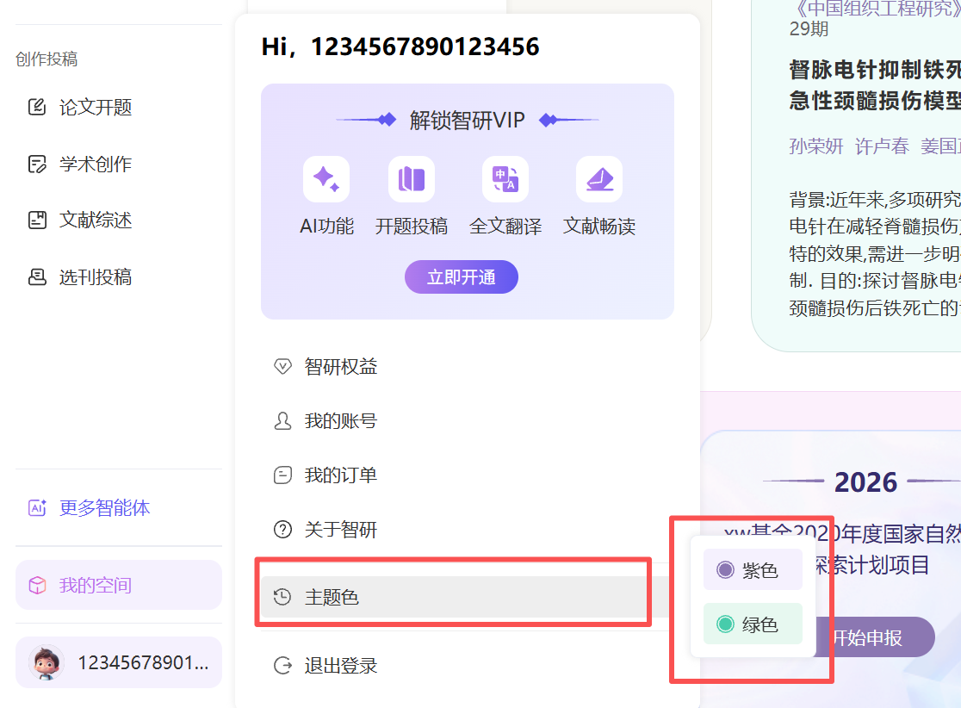

3.4 智能发现
智能发现模块是一款专为学术研究领域打造的一站式信息获取与知识挖掘工具。它整合了文献检索、AI 增强检索和智能问答三大核心功能，旨在帮助用户快速、精准地定位目标资源，深入理解复杂问题，大幅降低专业领域信息获取的门槛，提升学术研究效率。

3.4.1 AI增强检索
您可以在检索框中输入想检索的内容，无论是关键词、句子还是问题，系统都能智能识别并理解您的检索意图。
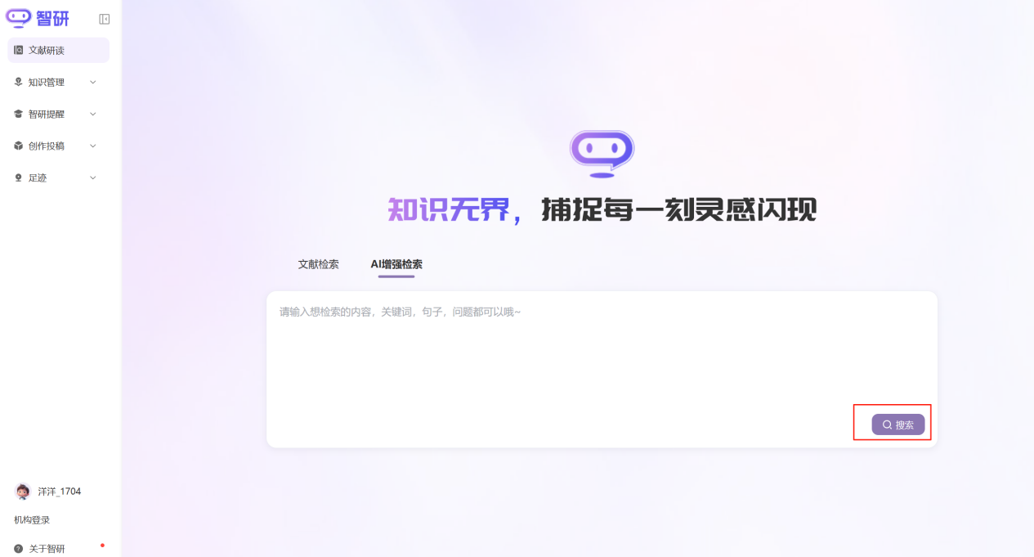
个人或有权限的机构登录，点击【搜索】按钮后，系统将根据您输入的内容，快速返回精准且全面的检索结果，帮助您高效获取所需文献资源，提升科研效率。
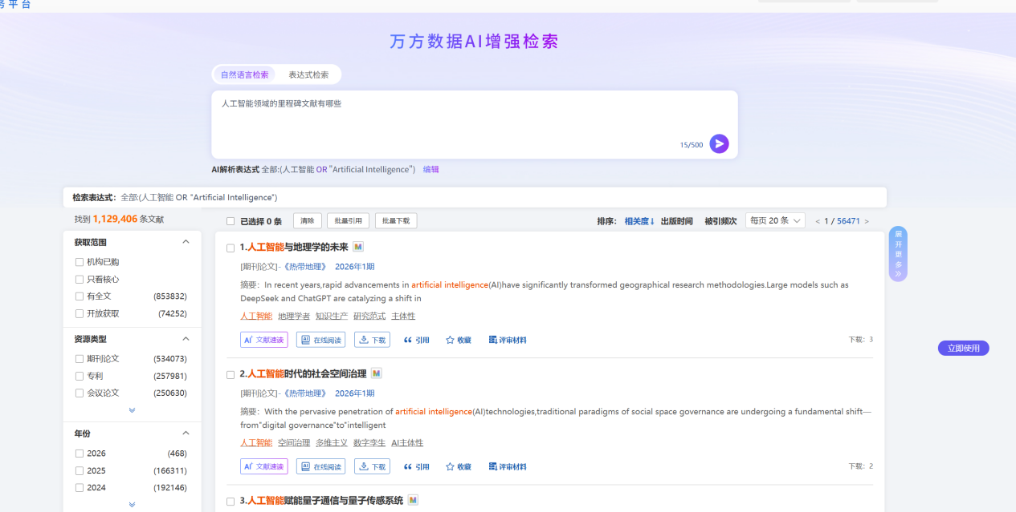

3.4.2 智能问答
智能问答功能依托 DeepSeek - R1 深度推理模型与万方期刊库，以「深度思考 + 权威文献」双引擎实现复杂问题逻辑拆解与答案溯源。
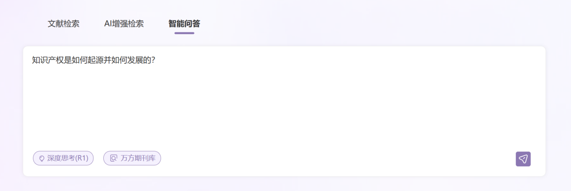
个人或有权限的机构登录，点击【搜索图标】后，展示检索结果，支持细粒度原文溯源，为答案提供佐证，递进式提问，辅助得到更全面的答案，生成知识拓展，完整解析领域知识脉络。
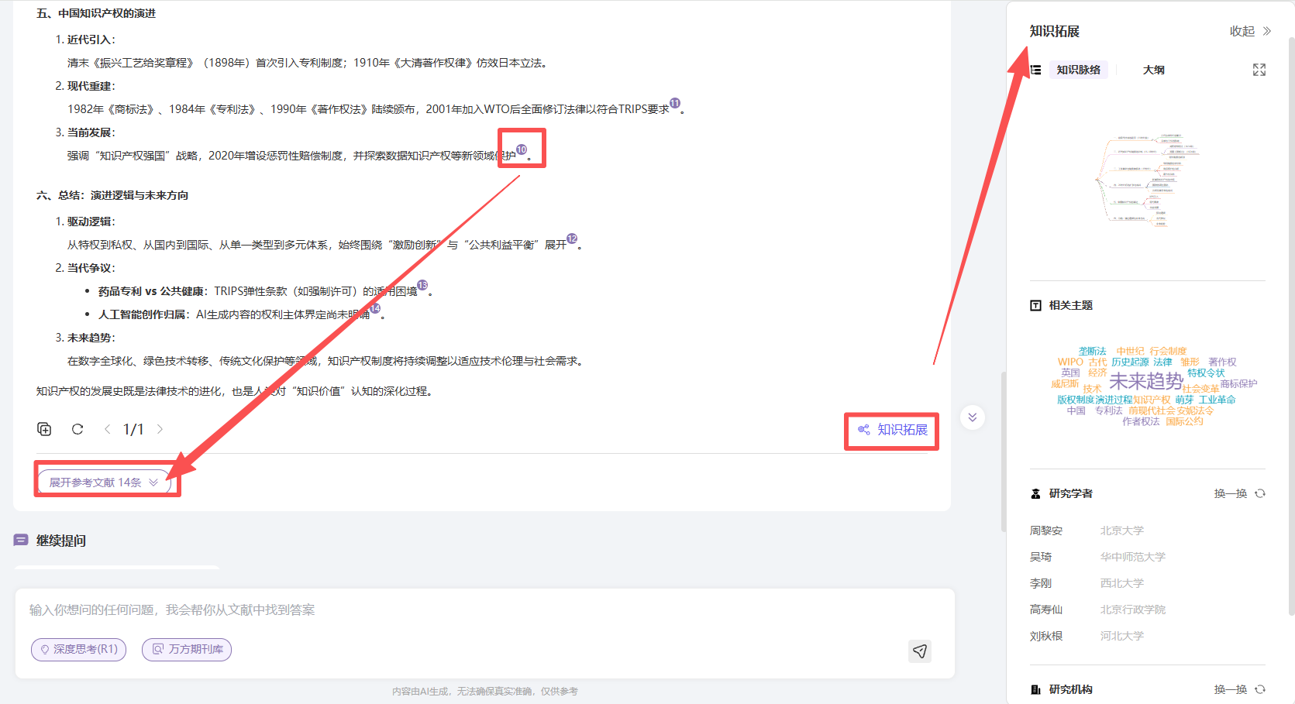

3.4.3 文献检索
您可以选择对文献类型进行筛选，文献类型涵盖期刊、学位、会议、专利、科技报告、成果、标准、法规、地方志、视频。在检索框中输入想检索的内容，点击检索图标进行检索，系统将根据您选择的文献类型和输入的关键字，快速返回检索结果。
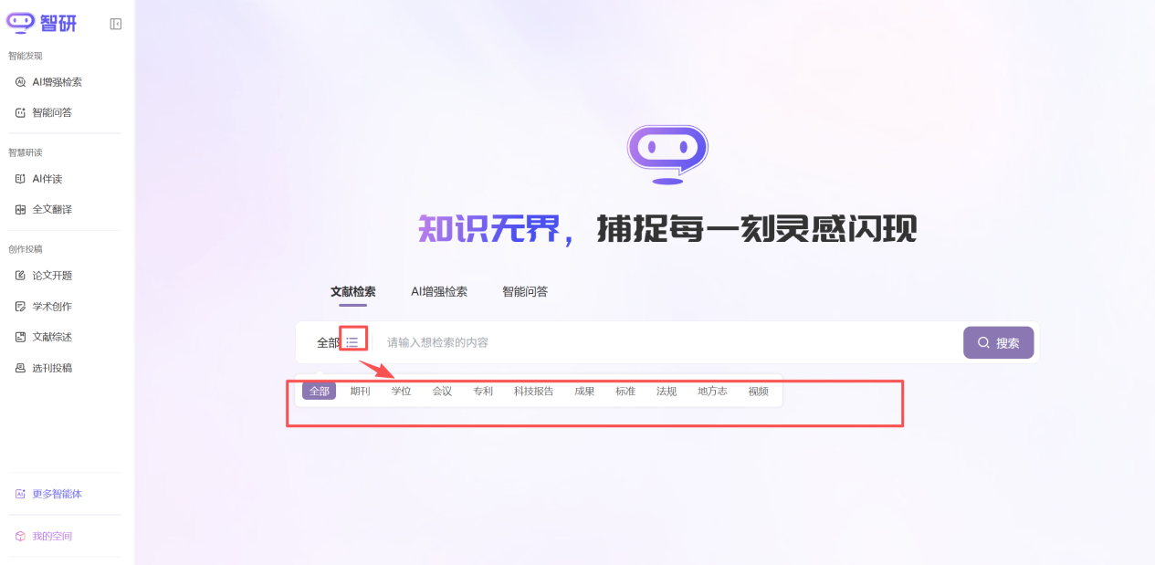
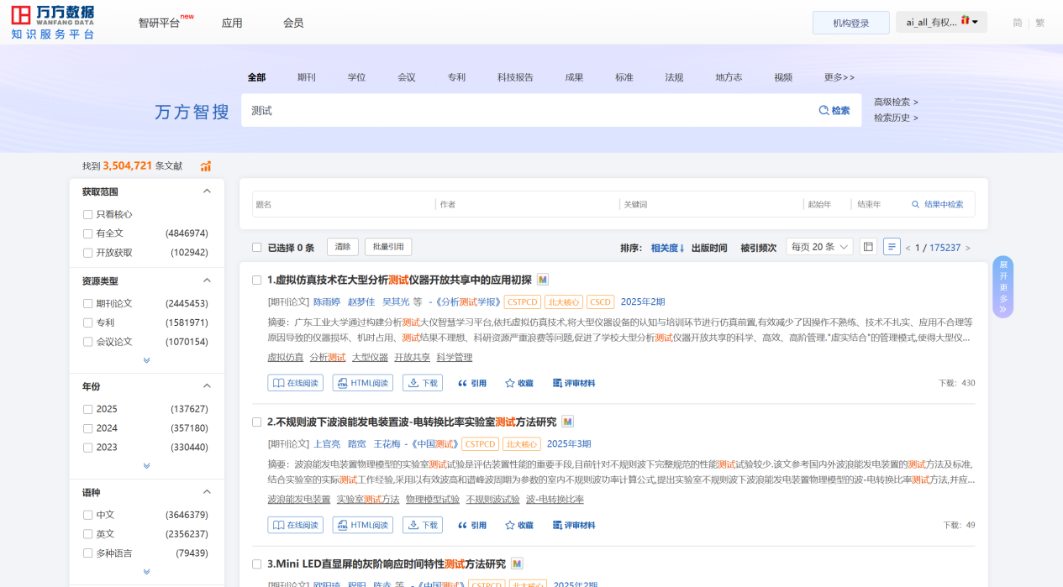

3.5 智能研读
智能研读涵盖 AI伴读 与 全文翻译 两大核心功能：您可通过本地上传、文献检索或知识库快速获取文献资源，又能借助AI技术实现对话解析、文章速览、章节速读及思维导图等深度分析，精准提炼文献核心内容；同时支持7种语言的精准翻译服务，有效打破语言壁垒，全面满足跨语言文献阅读与处理需求，助力用户高效完成学术研究与知识获取。

3.5.1 AI伴读
您可通过本地上传、文献检索或知识库快速获取文献资源。又能借助AI技术实现对话解析、文章速览、章节速读及思维导图等深度分析，精准提炼文献核心内容。

3.5.1.1 本地上传
- 您可以通过点击或者拖转word、PDF文件上传文件到知识库。默认展示知识库第一个文件夹，可自行选择上传文件夹。
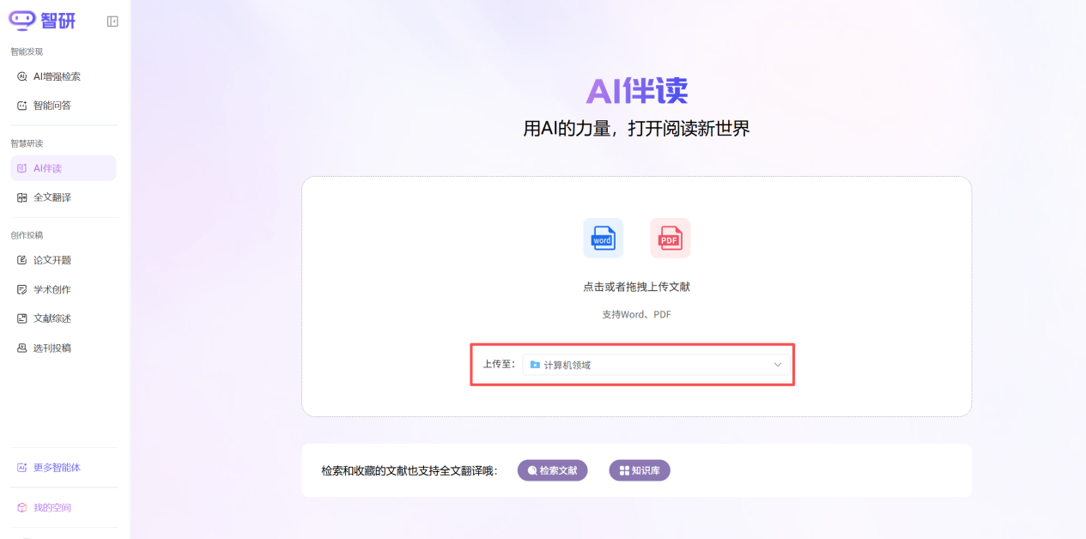
- 文件上传成功后，点击【开始AI伴读】，进入在线阅读页，进行AI伴读。
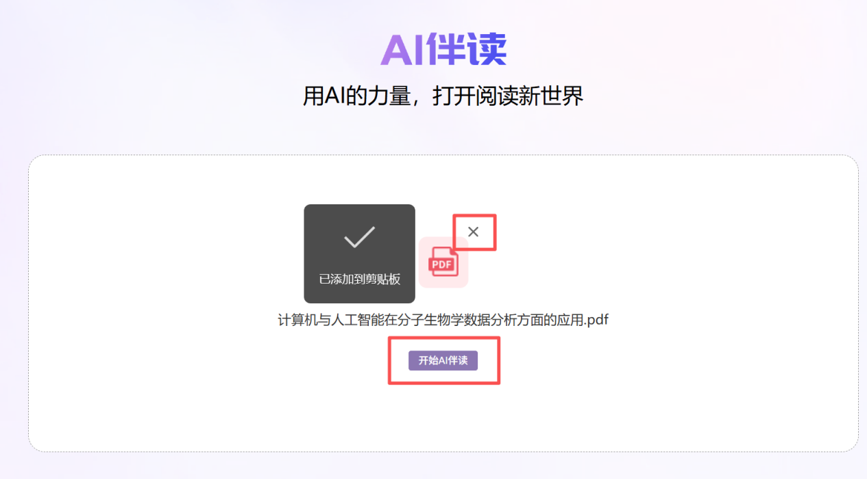
AI伴读功能介绍在【我的空间】-【知识管理】-【在线阅读-AI伴读】查看。
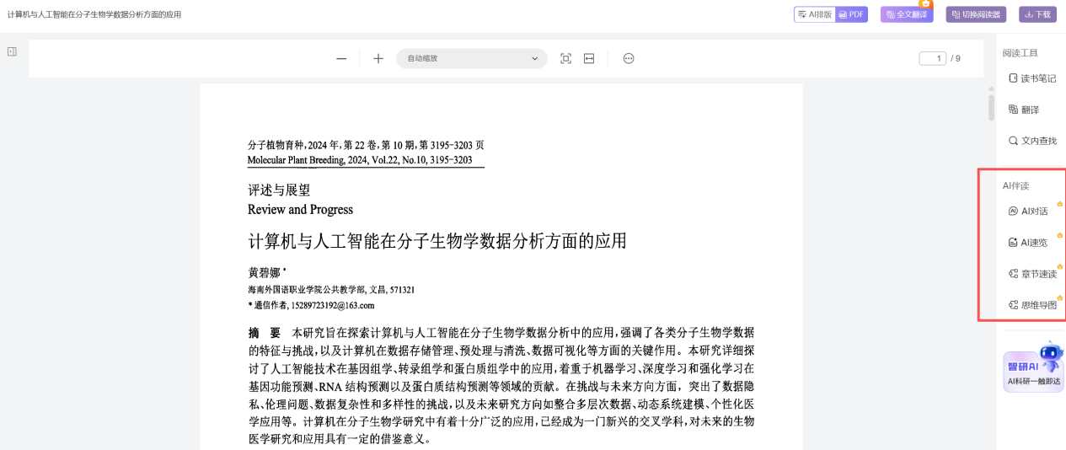
点击【关闭图标】，页面恢复初始状态，当前文件存在【我的空间-知识管理-知识库】-上传的文件夹中。
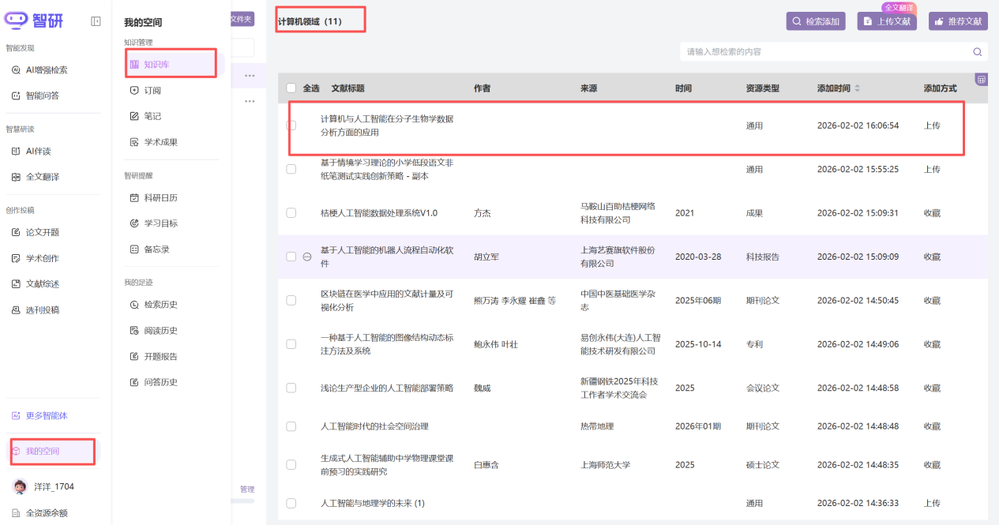

3.5.1.2 其他方式获取资源
- 可通过【文献检索】获取文献资源。
- 可通过【知识库】，查找收藏的文献。

3.5.2 全文翻译
可通过本地上传、文献检索或知识库快速获取文献资源。进行双语逐段对照翻译，效打破语言壁垒，全面满足跨语言文献阅读与处理需求，助力用户高效完成学术研究与知识获取。

3.5.2.1 本地上传
- 您可以通过点击或者拖转word、PDF文件上传文件到知识库。默认展示知识库第一个文件夹，可自行选择上传文件夹。
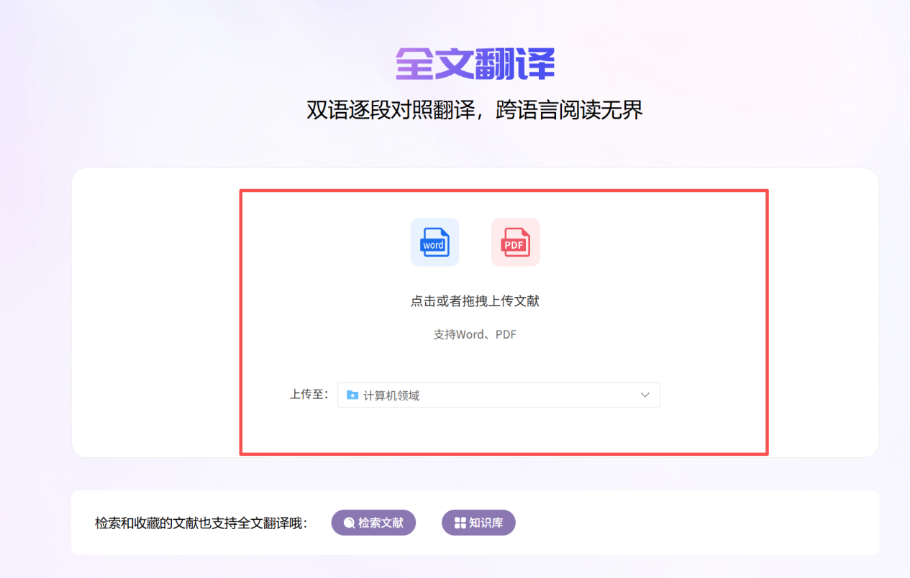
- 文件上传成功后，自动识别当前文献语言类型，点击【开始翻译】，打开在线阅读页，并按照选定的语种开始翻译。
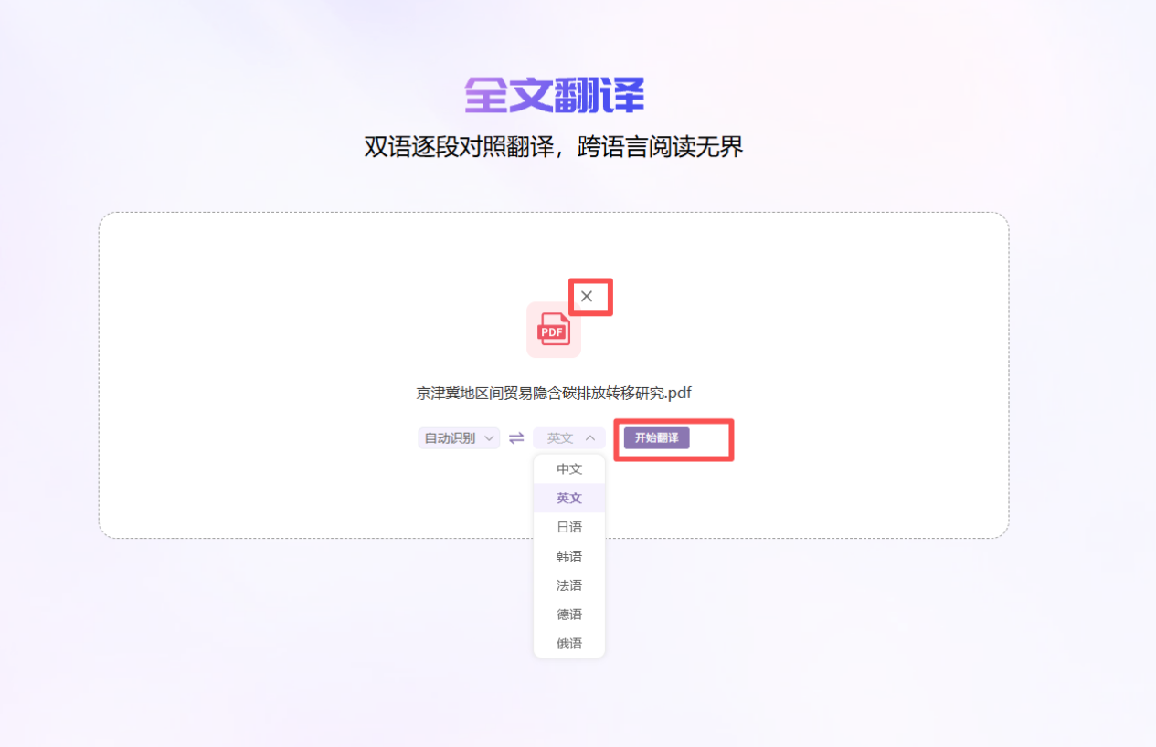
在线阅读页中全文翻译，可自主选择翻译语言，也可关闭翻译功能。
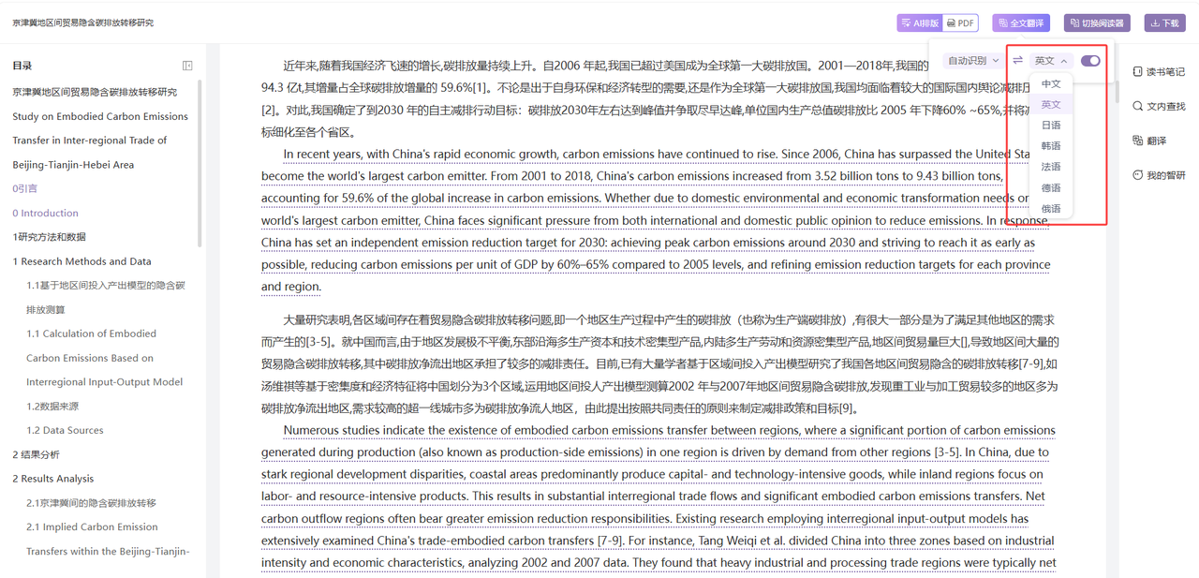
点击【关闭图标】，页面恢复初始状态，当前文件存在【我的空间-知识管理-知识库】-上传的文件夹中。
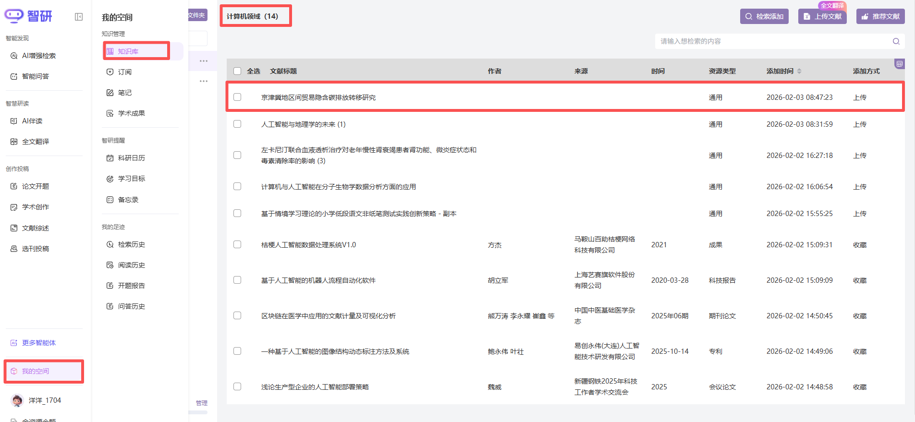

3.5.2.2 其他方式获取资源
- 可通过【文献检索】获取文献资源。
- 可通过【知识库】，查找收藏的文献。

3.6 创作投稿
涵盖论文开题、学术创作、文献综述和智能投稿四大核心功能，帮助用户高效完成从选题到投稿的全流程科研工作。

3.6.1 论文开题
提供一站式 AI 开题助手：智能推送高价值选题并即时多维度评估，自动套用个性化模版生成结构化报告，实时匹配高质量参考文献、AI 润色优化后一键导出分享。
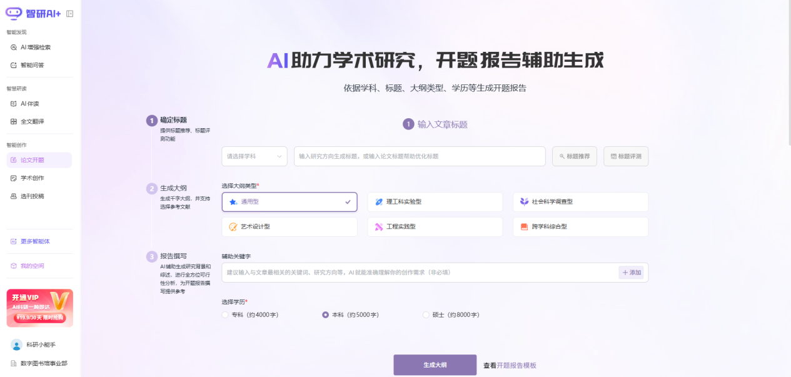

- 第一步：输入文章标题（提供标题推荐、标题评测功能）
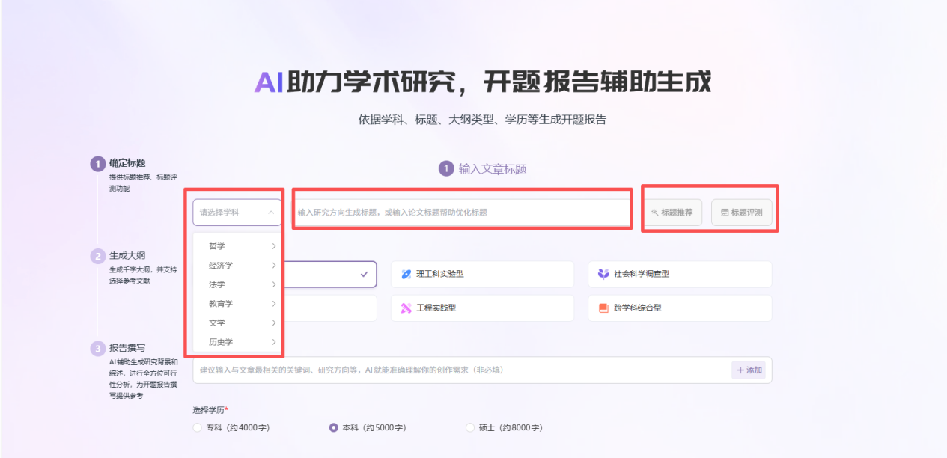
- 下拉框
- 选择对应学科部分（按照教育部学科分类，展示到二级学科）
- 标题输入框
- 输入对应标题，标题默认输入5-120字的论文标题，为必填项。支持中英文输入（目前输入英文标题，有时无法生成大纲）输入英文标题，跨语言检索，生成中文大纲和报告；标题推荐也为中文标题。
- 标题推荐
- 在标题框输入对应标题，点击【标题推荐】按钮，输入框下方出现智能生成标题流程：开始匹配、正在分析、完成三种状态。
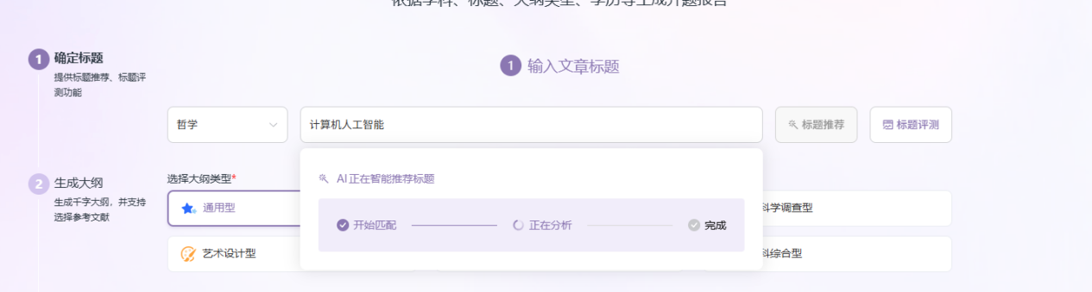
- 当显示完成输入框下方出现优化的10个推荐标题。
- 点击【使用标题】点，使用此标题，标题推荐关闭。
- 点击【标题评测】对标题进行新颖性测评。
- 点击【换一批】按钮可重新生成10个标题
- 点击任意标题，可直接展示相应标题至输入框中，标题推荐关闭。
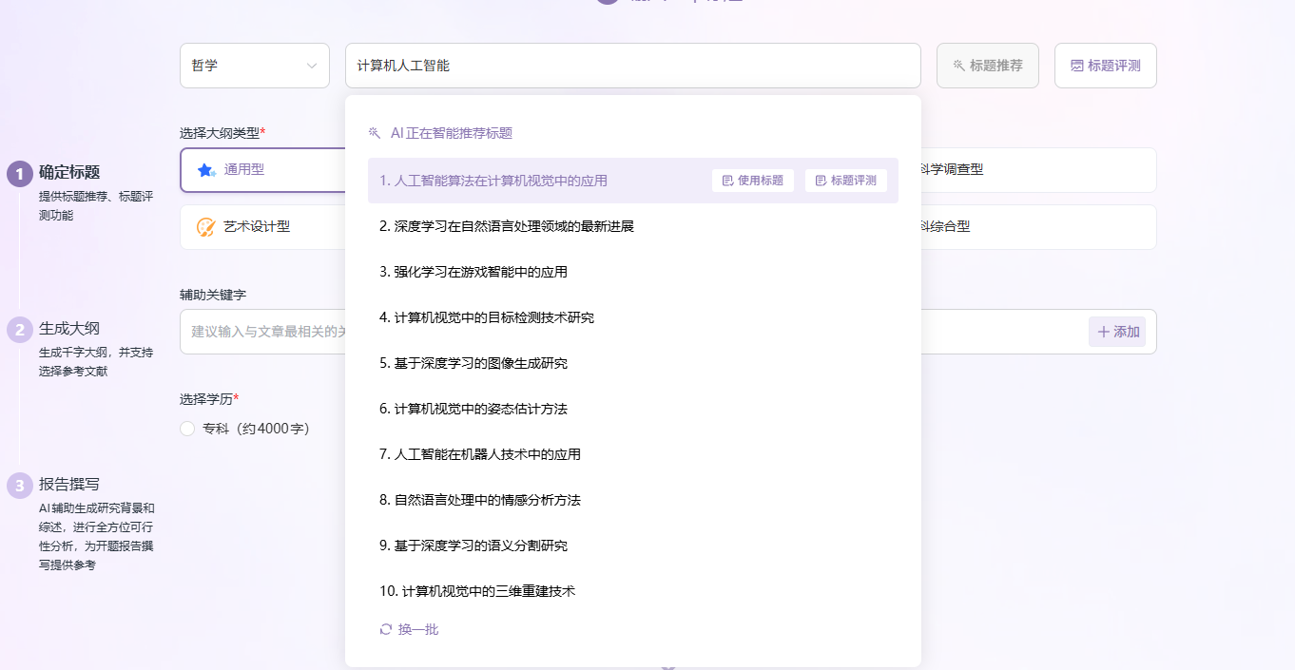
- 标题评测
- 点击【标题评测】按钮，弹出【标题评测】弹框，标题词输入框默认带入用户已输入标题，标题词和关键词均为必填项。
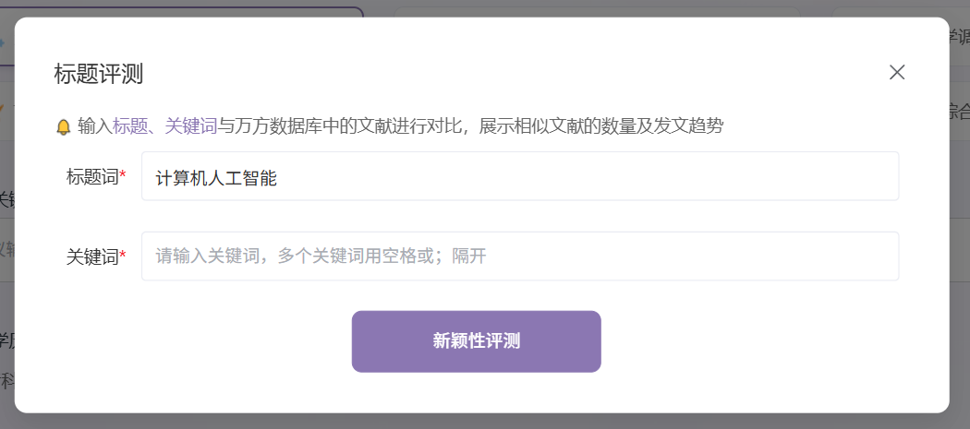
- 点击【新颖性评测】按钮，系统将自动完成三项核心操作：一是生成相关文献的研究内容总结，二是以图表形式直观呈现文献研究趋势；双重输出可助力用户高效挖掘创新切入点，进一步拓宽研究思路。三提供标题相似度高、关键词相似度高的相似性文献。
- 若对评测结果不满意，再次点击【新颖性评测】按钮，即可触发重新生成流程，获取新的评测内容。
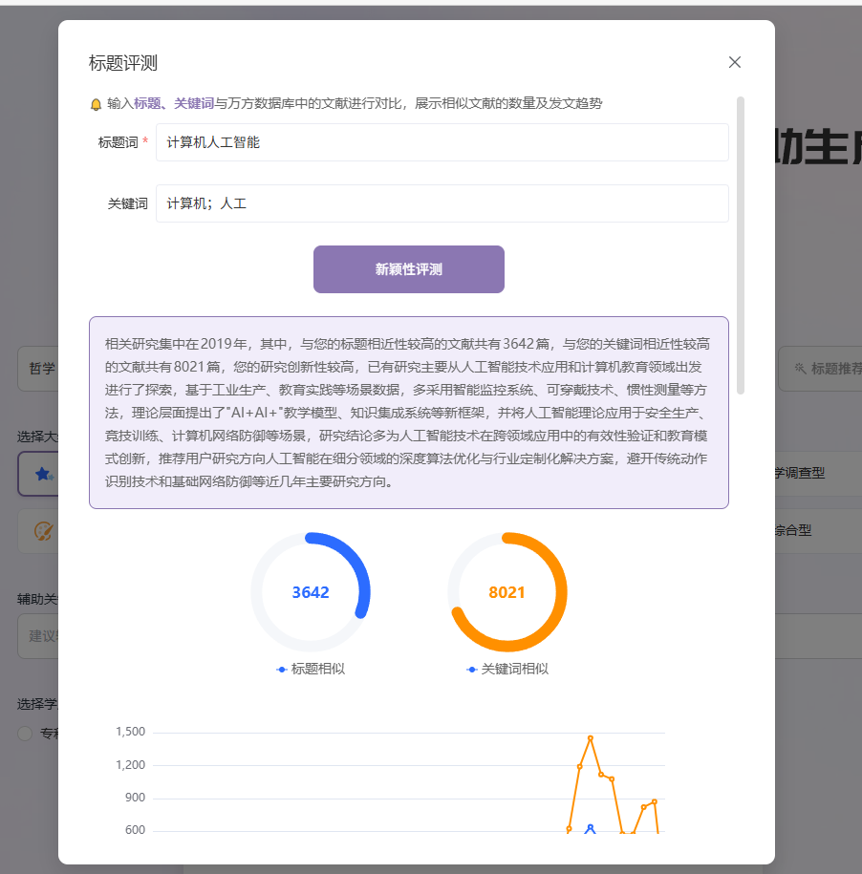
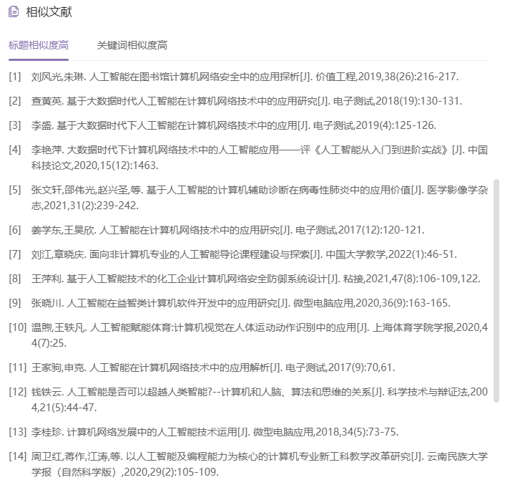
- 选择大纲类型（必填项）
- 大纲类型包括：（默认是通用型）通用型、理工科实验型、社会科学调查型、艺术设计型、工程实践型、跨学科综合型
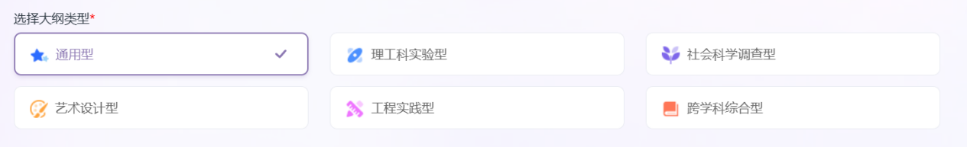
- 辅助关键词（选填项）
- 如果需要添加辅助信息，可以在“辅助关键词”输入框填写相应内容，最多不超过5个关键词，中间用空格或分号隔开。
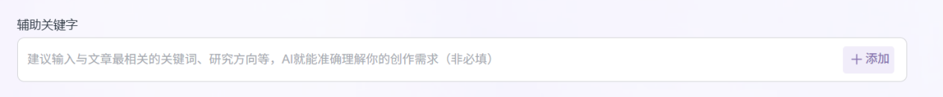
- 当输入框未添加关键词，点击【+添加】按钮，输入框下方提示“未找到合适的推荐，请您换个关键词试试”
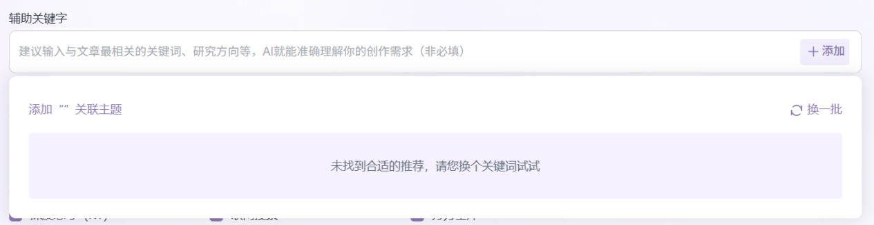
- 当输入框内输入关键词，点击【+添加】按钮，输入框下方出现关键词的10个关联主题，点击【换一批】按钮可重新生成10个关联主题，点击任意主题，可直接将主题展示至输入框内。
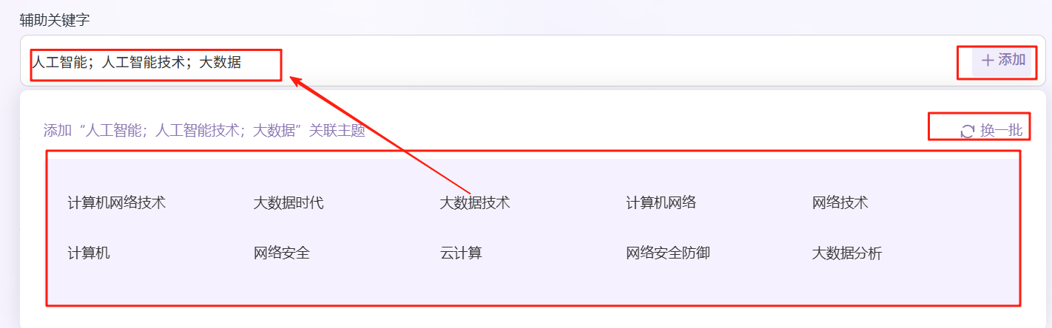
- 选择学历（必填项）
- 用户可以根据自身最高学历情况选择相应的学历，默认选择本科。
- 学历类型包括：专科（约4000字）、本科（约5000字）、硕士（约8000字）。

- 第二步：生成大纲（生成千字大纲，并支持选择参考文献）
- 【生成大纲】按钮
- 点击【生成大纲】按钮，下方生成开题报告大纲和思维导图。大纲各章节支持添加参考文献、插入章节、修改 、删除章节。
- 生成大纲进度显示，进度显示100%后，显示大纲内容。

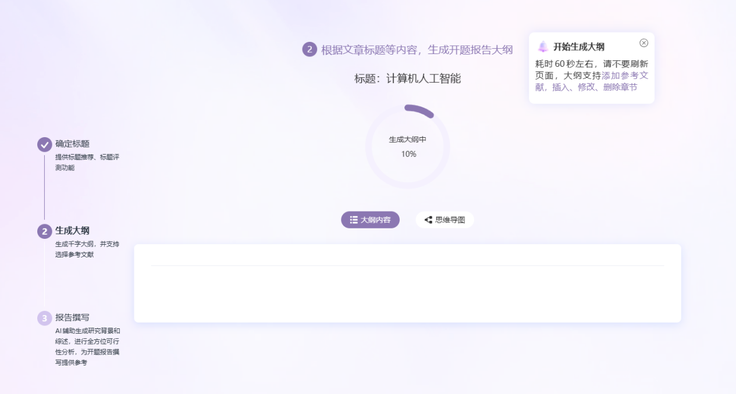
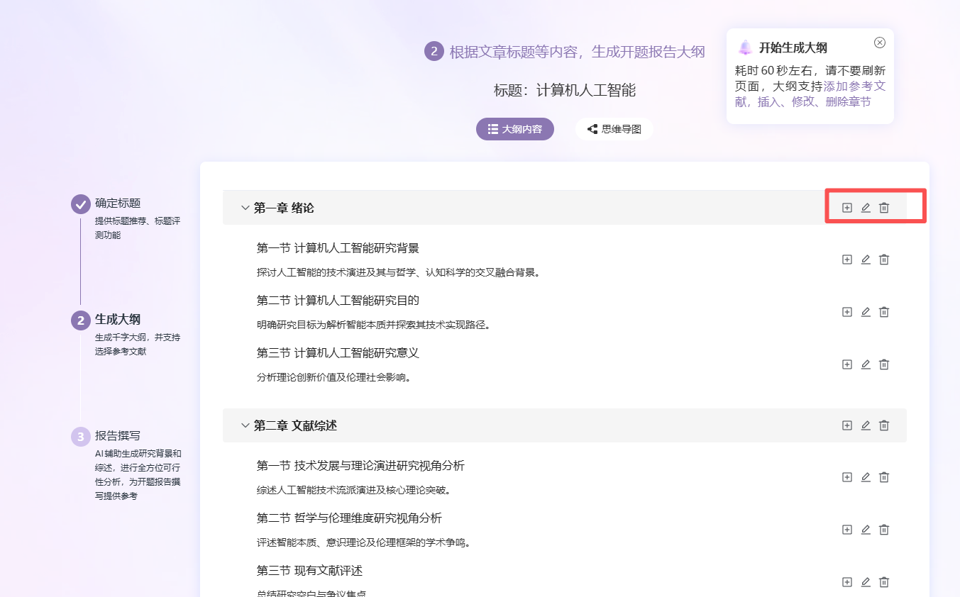
- 【添加章节】
- 点击【添加章节】按钮，弹出【添加章节】弹框，选择勾选插入位置，输入章节标题，点击【确定】按钮，即可添加。
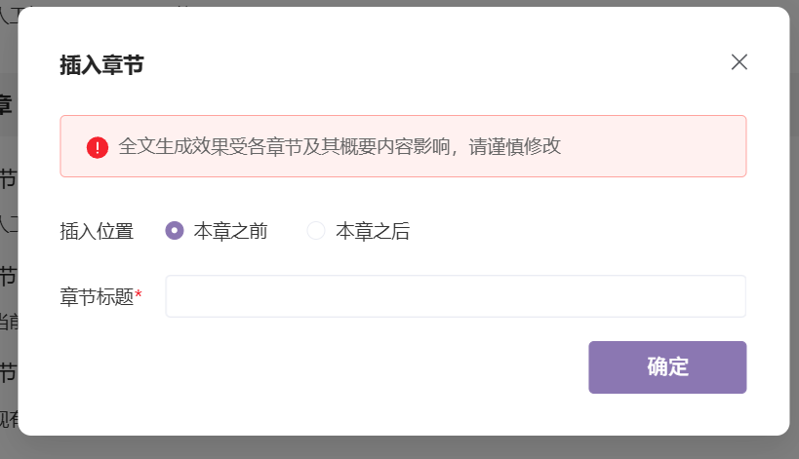
- 【编辑章节】
- 点击【编辑章节】按钮，章节名称进入可编辑状态，点击修改边框以外的位置，则完成修改
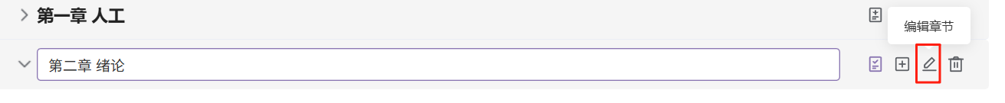
- 【删除章节】
- 点击【删除章节】按钮，弹出【删除】弹框，点击【取消】按钮，关闭弹窗；点击【确定】按钮，即可删除此章节。
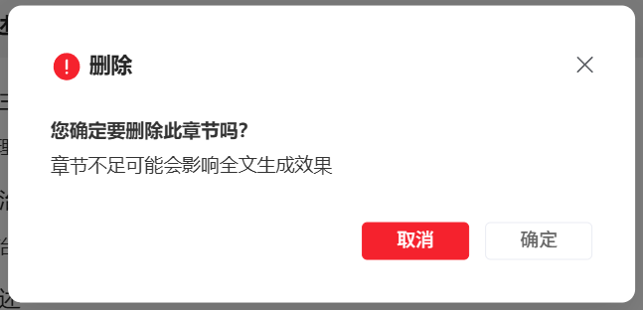
- 【大纲不满意？重新生成】
- 您如果觉得不满意，可以点击【大纲不满意？重新生成】按钮，将重新生成大纲
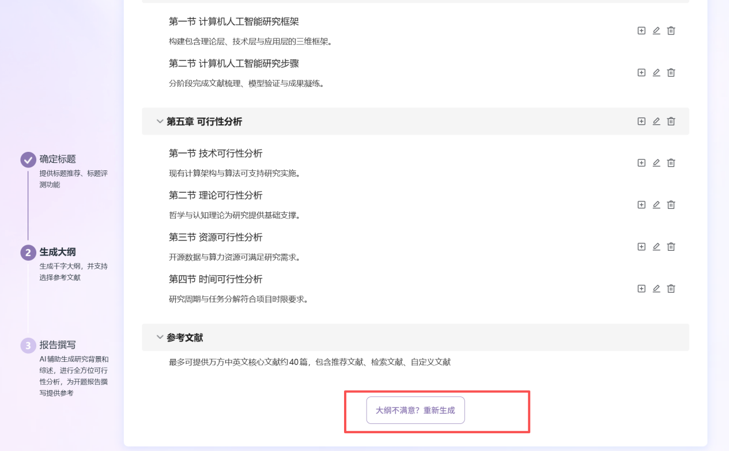
- 查看开题报告模版
- 点击【查看开题报告模版】按钮，进入开题报告模版页面，内容包括：研究背景、研究目的、研究意义、文献综述、研究内容、研究方法、研究的框架与步骤、预期成果和参考文献，点击【下载报告】按钮，直接将开题报告模版下载至本地文件夹可查看。
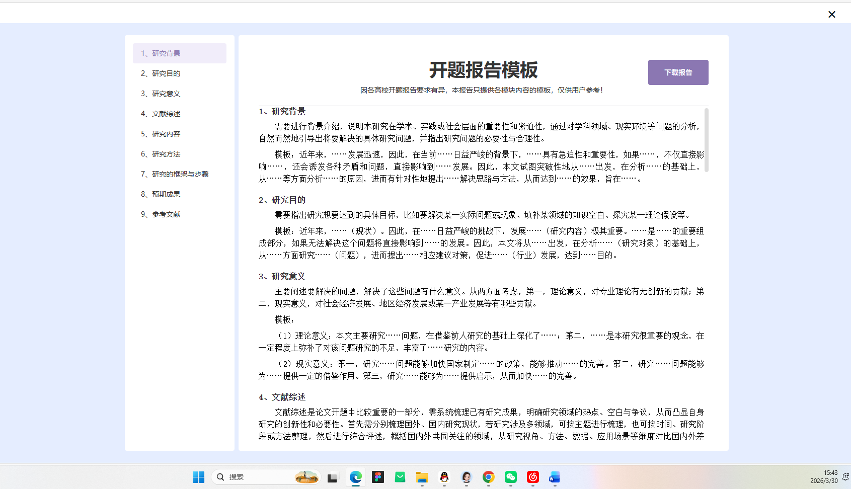
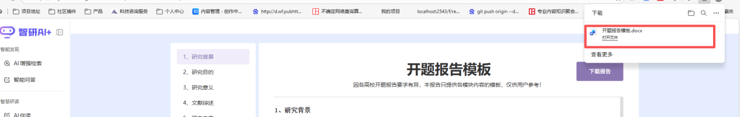
- 添加参考文献
支持推荐文献、检索文献、输入文献、上传文献，可查看选中文献。 默认展示推荐文献，可点击切换切换其他类型。
- 推荐文献
- 通过文献关键词检索相关文献，文献类型包括所有文献、中文文献、外文文献。
- 查看更多文献可点击【换一批】按钮即可。
- 勾选需要添加的文献，即添加参考文献；
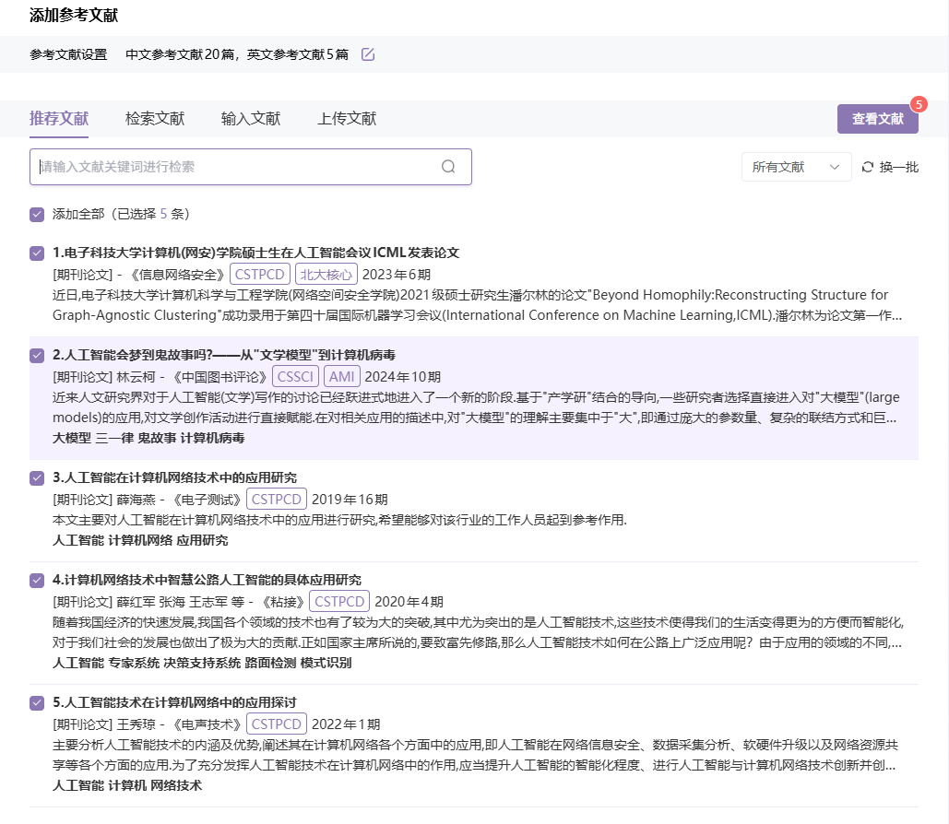
- 检索文献
根据关键词进行检索
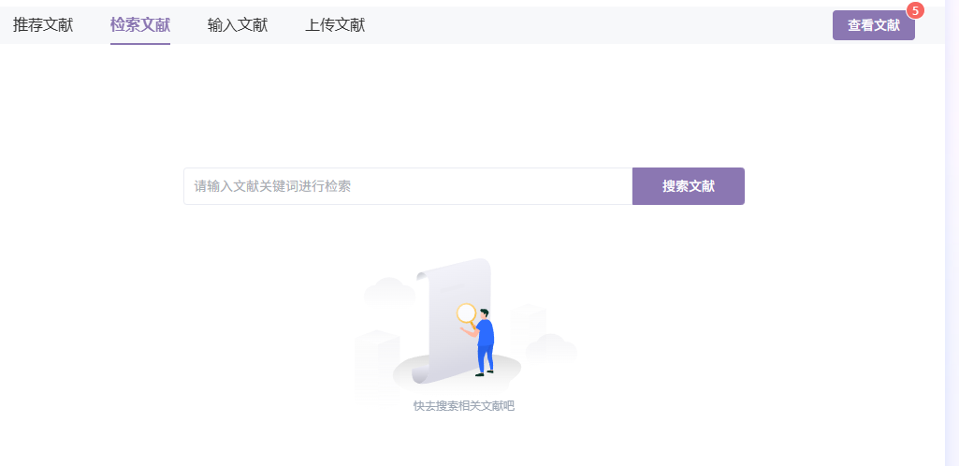
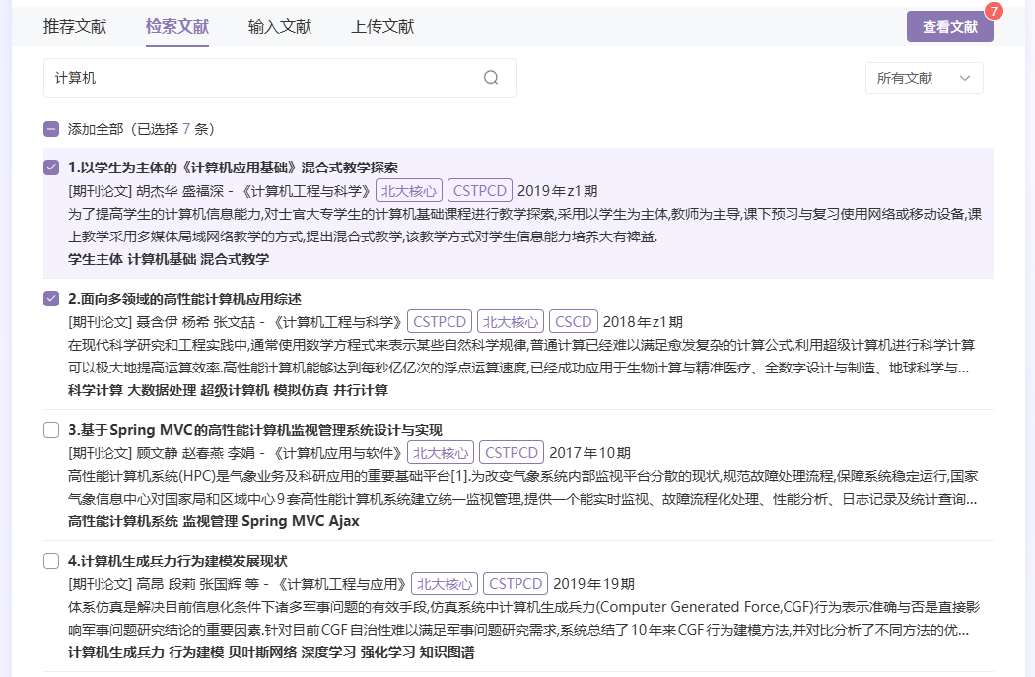
- 输入文献
支持自定义输入文献，请参考万方数据的标准引文格式。
点击【解析文献】，开始解析文献，解析结束可勾选文献。
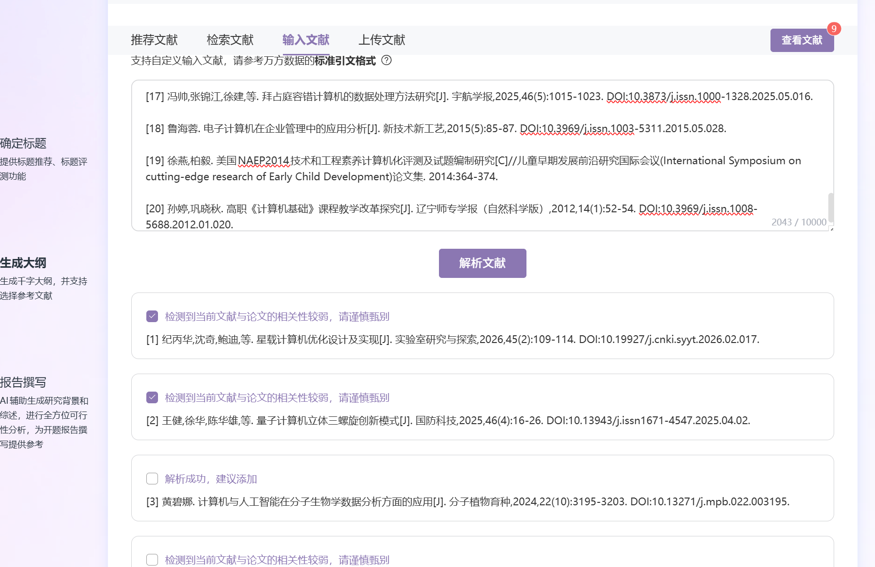
- 提示信息：.请粘贴标准引文格式的参考文献，通过万方数据校验后可用于报告参考。请选择与全文相关的文献，限10000字以内，超额文字会被自动裁减。文献排序影响AI读取效果，重要文献需前置
- 引文格式：
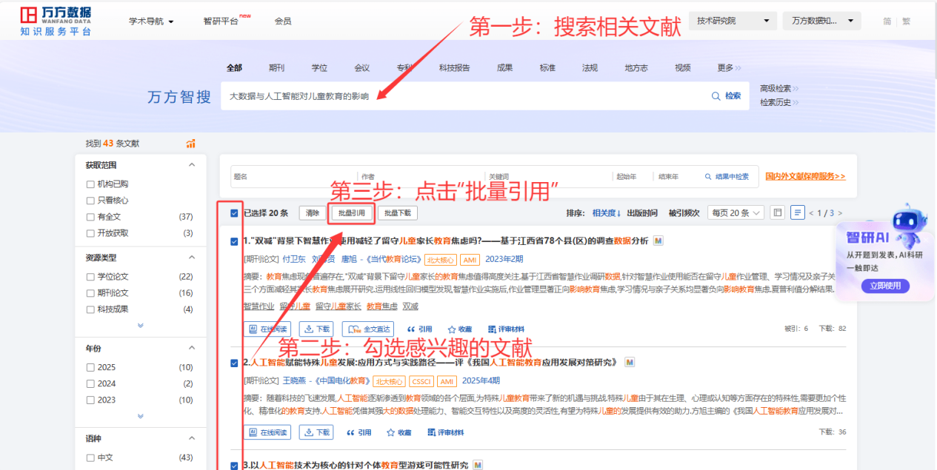
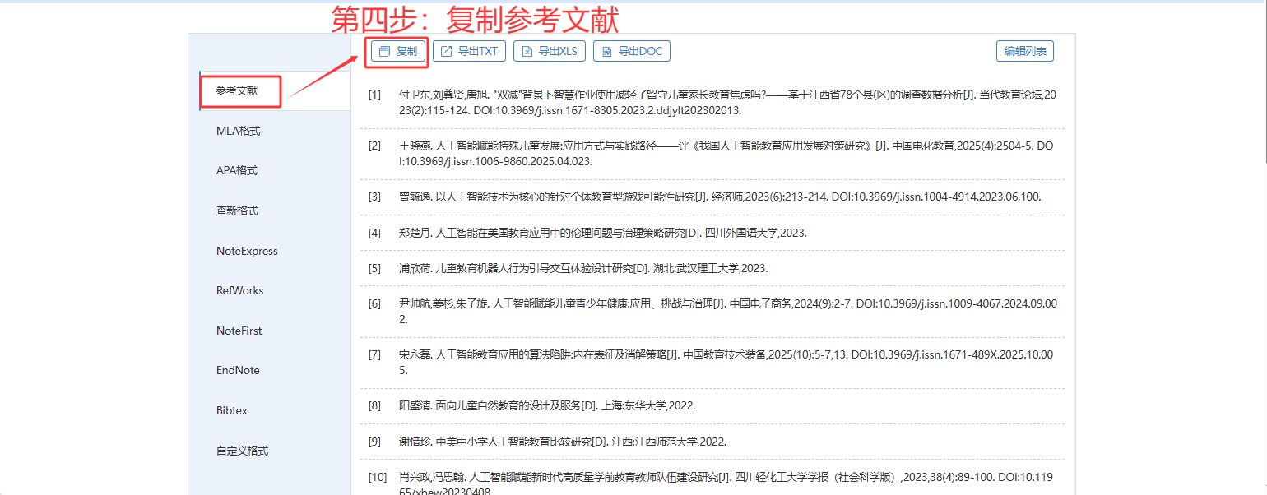
- 上传文献
- 提示信息：点击上传或拖拽文件到此处，支持TXT/XLS/DOC文件（不超过50KB），要求文献为标准引文格式
- 点击【解析文献】，开始解析文献，文献解析结束，可勾选相关文献。
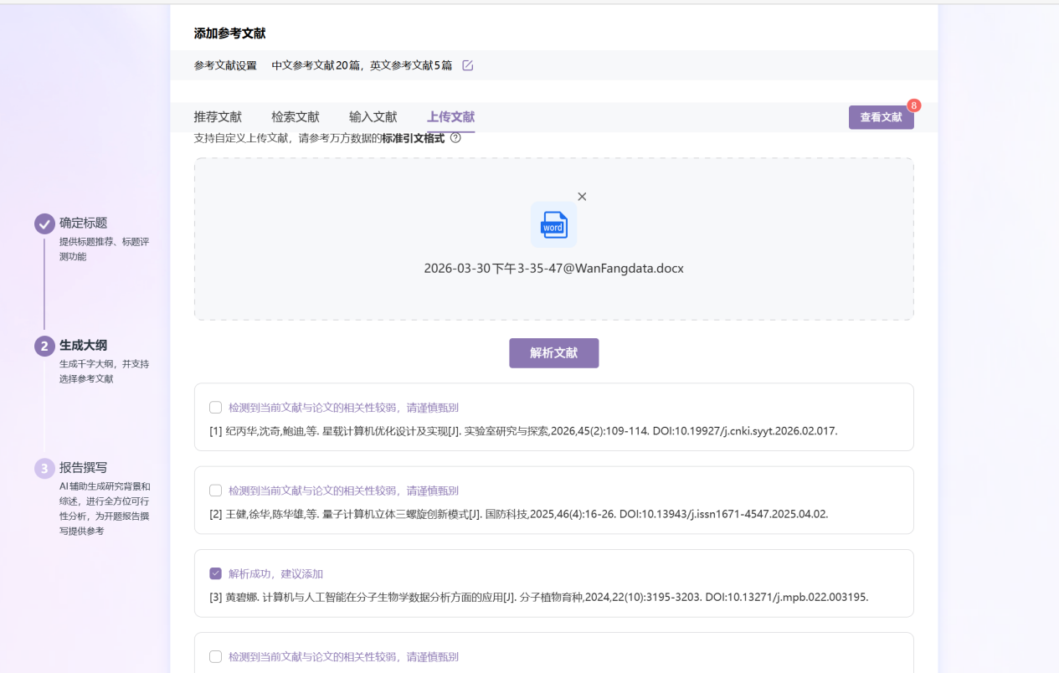
- 开题报告辅助撰写
- 是否开启深度思考。

- 点击【开题报告辅助撰写】，弹出【补充文献弹框】，可以选择【补充文献并生成】开题报告，也可以【直接生成】开题报告
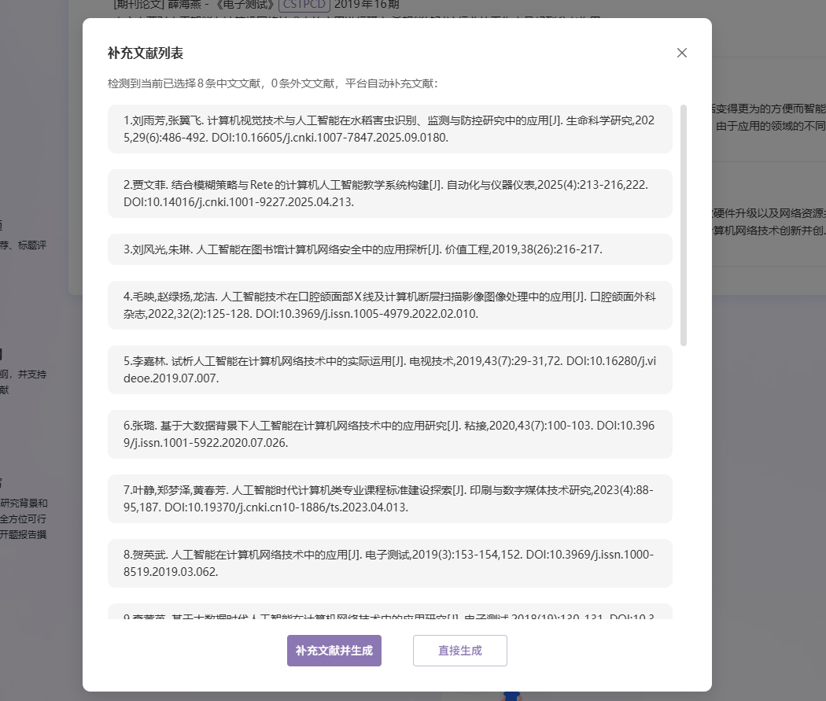
生成开题报告，自动生成英文摘要。开题报告支持下载报告、也可以直接到创作页面，继续创作。也可返回上一步。
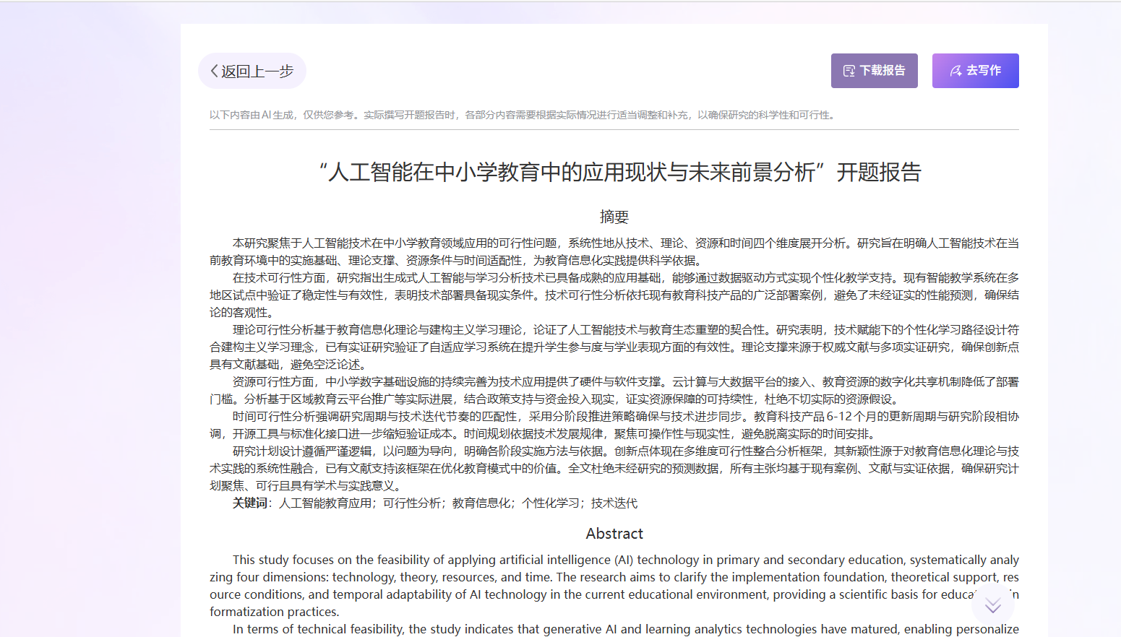
- 【下载报告】
- 点击【下载报告】按钮，直接下载开题报告，默认下载格式为word。

- 【去写作】
- 点击【去写作】按钮，跳转至智研的“学术创作”模块，可对开题报告进行编辑等功能。
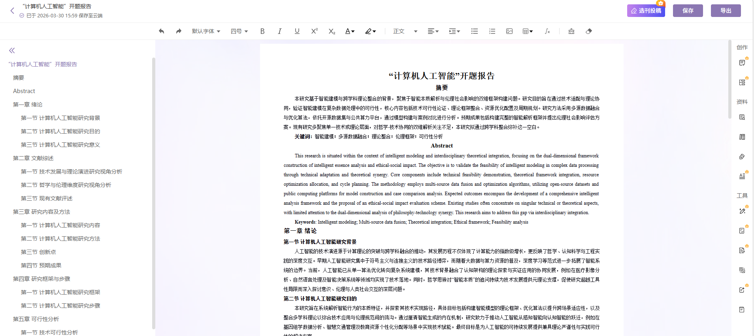
- 向下滑动按钮
- 点击【向下滑动按钮】，报告内容向下滑动查看
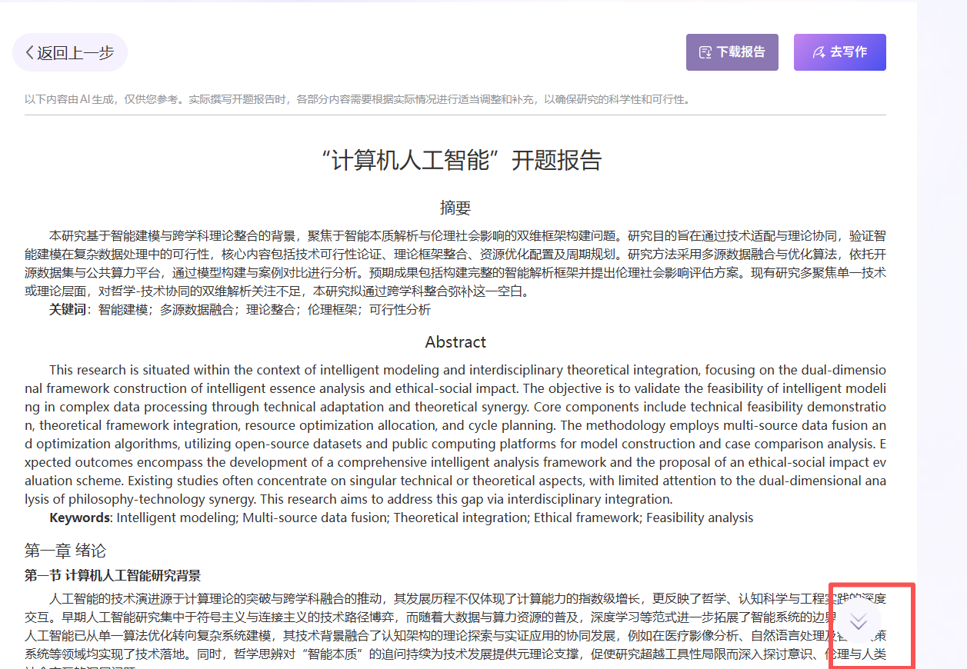

- 第三步：报告撰写（AI辅助生成研究背景和综述，进行全方位可行性分析，为开题报告撰写提供参考）
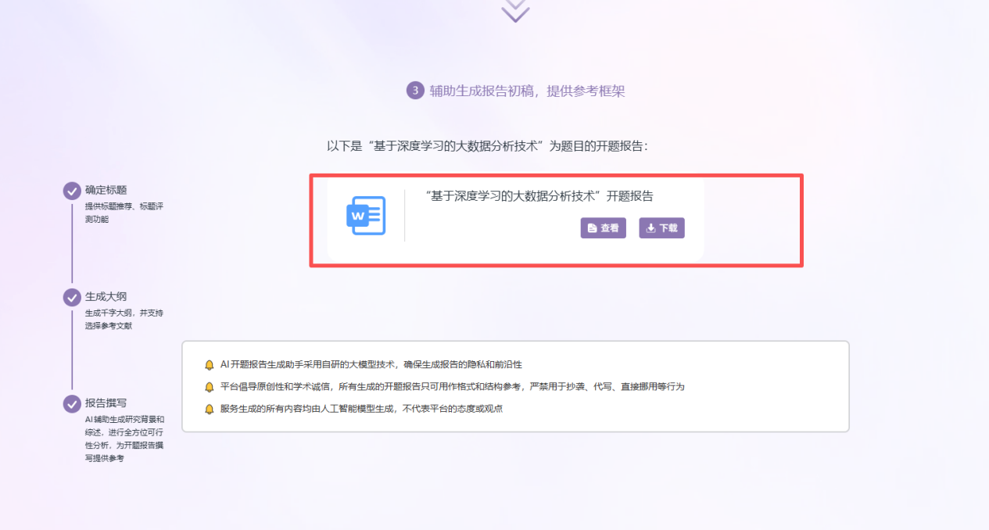
- 新页面的开题报告生成完成后，点击“返回上一步”按钮，可查看开题报告，点击【查看】和【下载】两个按钮。刷新或重新进入首页，则需重新生成开题报告，可在我的足迹-开题报告中查看下载已生成报告。
- 点击【查看】按钮，进入开题报告查看页面
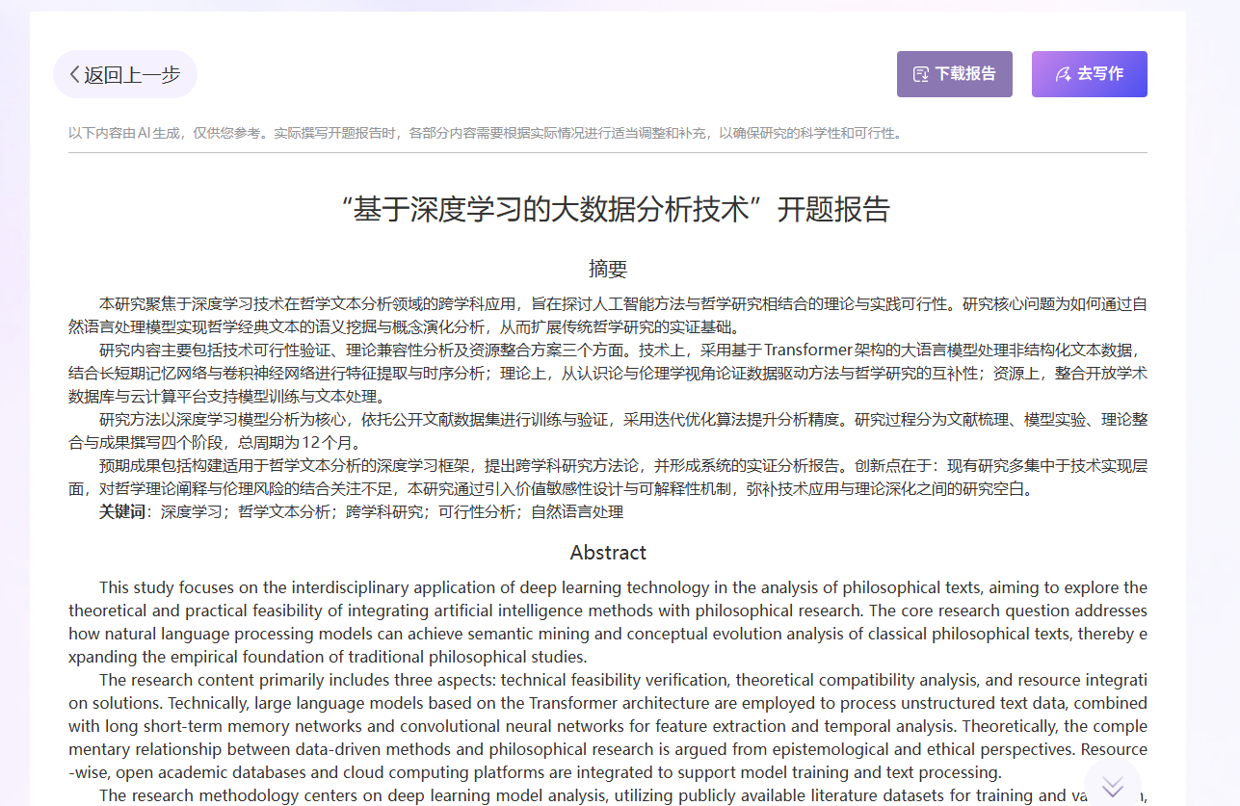

- 点击【下载】按钮
- 直接下载开题报告，默认导出格式为word，文档名称默认带入输入的开题报告名称，后加“开题报告”文字内容，如：“计算机人工智能”开题报告 。
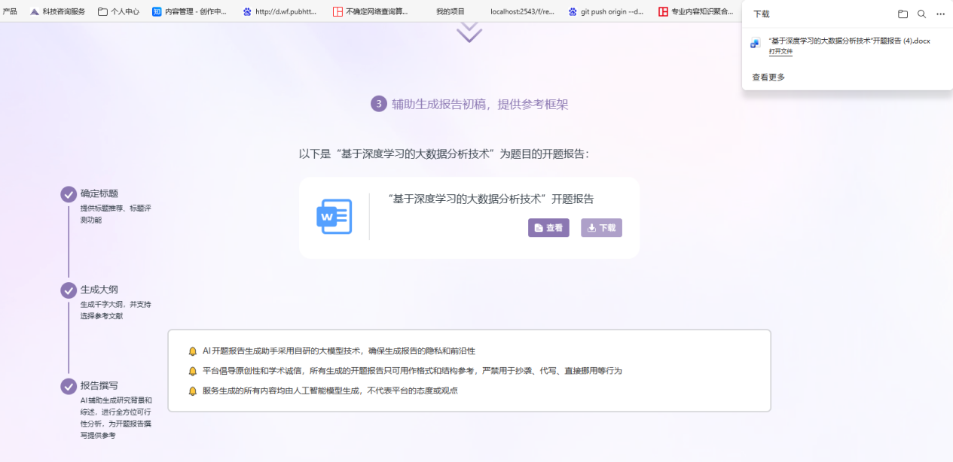

3.6.2 文献综述
文献综述功能是为科研人员、学生提供的AI 辅助学术写作工具，支持自动综述和自选文献两种模式：自动综述：输入研究主题，系统自动检索相关文献并生成结构化综述大纲与完整内容。自选文献：基于用户上传 / 导入的指定文献，生成针对性的综述大纲与内容，贴合已有研究基础。两种模式均能帮助用户高效梳理研究脉络、构建知识版图。

3.6.2.1 自动综述
输入研究主题，系统自动检索相关文献并生成结构化综述大纲与完整内容。

3.6.2.1.1 输入研究主题
- 输入研究主题，选择篇幅类型，选择时间范围，生成文献综述大纲。
- 选择篇幅类型：
- 短篇：适合快速梳理、课堂作业场景。
- 中篇：适合学位论文、科研项目中期报告。
- 长篇：适合博士论文、重大科研项目综述。
- 选择时间范围：
- 任何时间：检索全时段文献。
- 一年内 / 三年内 / 五年内：限定文献发表时间，保证研究时效性。
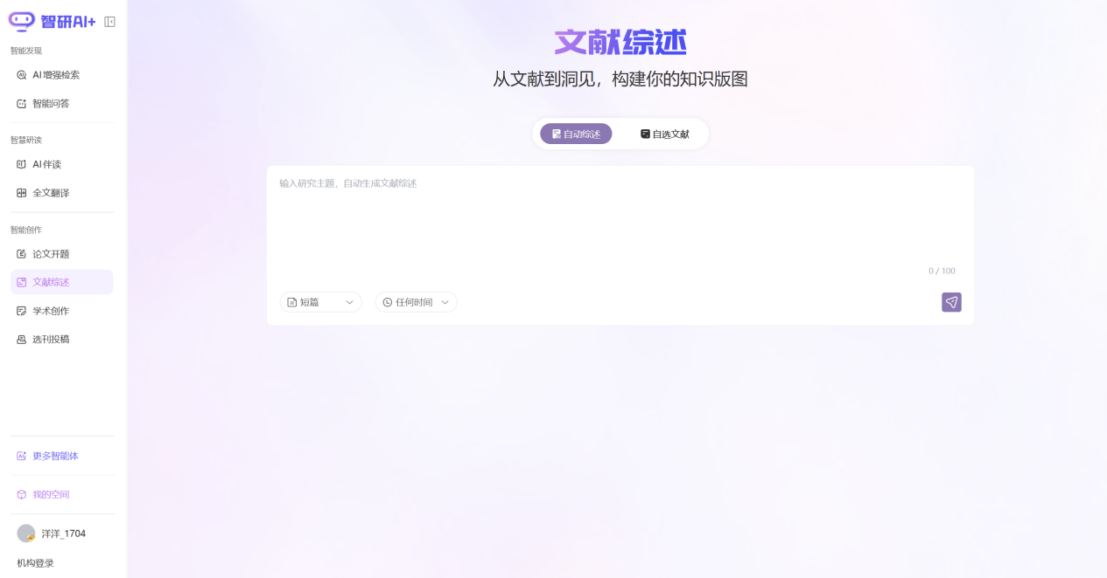

3.6.2.1.2 生成大纲
- 大纲各章节支持添加插入章节、修改、删除。
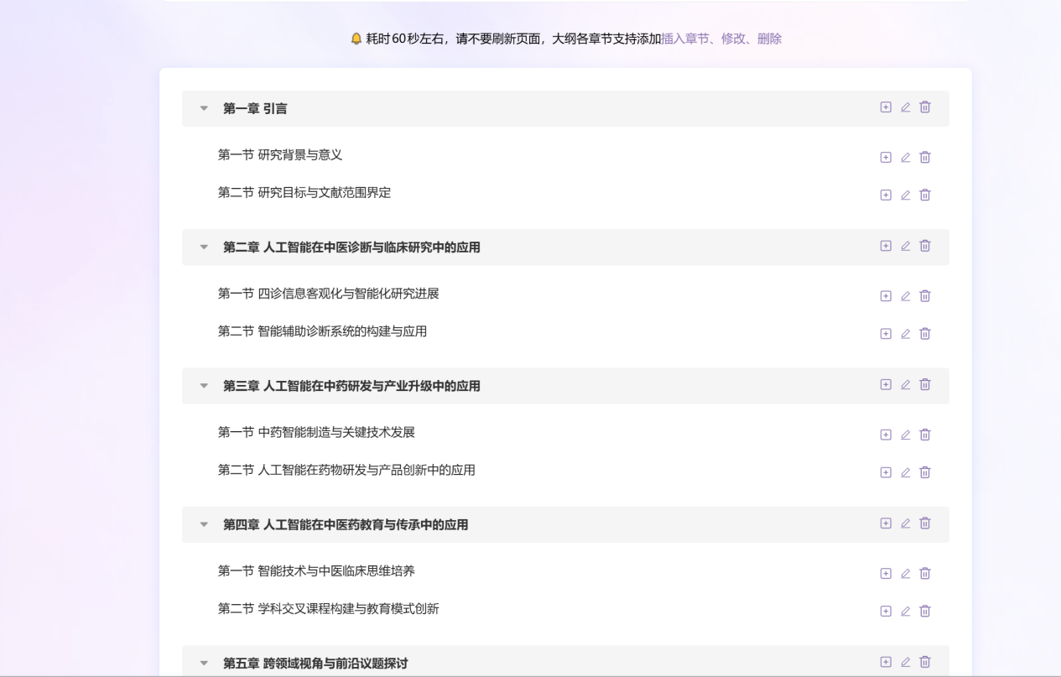
- 【添加章节】
- 点击【添加章节】按钮，弹出【添加章节】弹框，选择勾选插入位置，输入章节标题，点击【确定】按钮，即可添加。
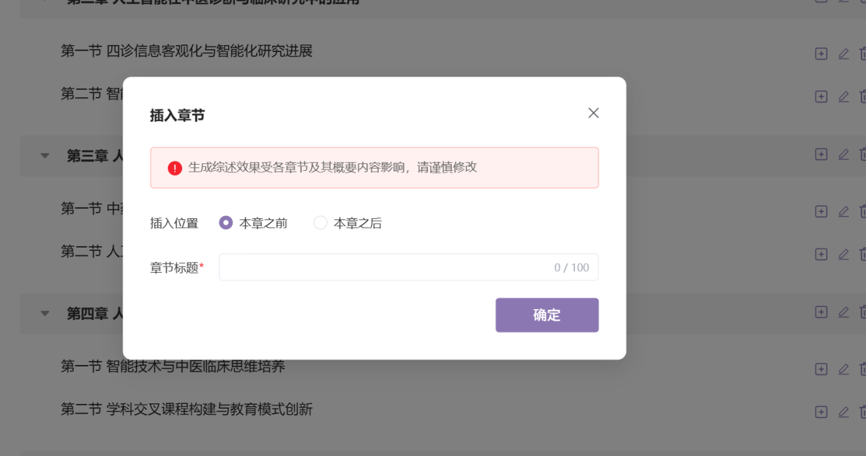
- 【编辑章节】
- 点击【编辑章节】按钮，章节名称进入可编辑状态，点击修改边框以外的位置，则完成修改
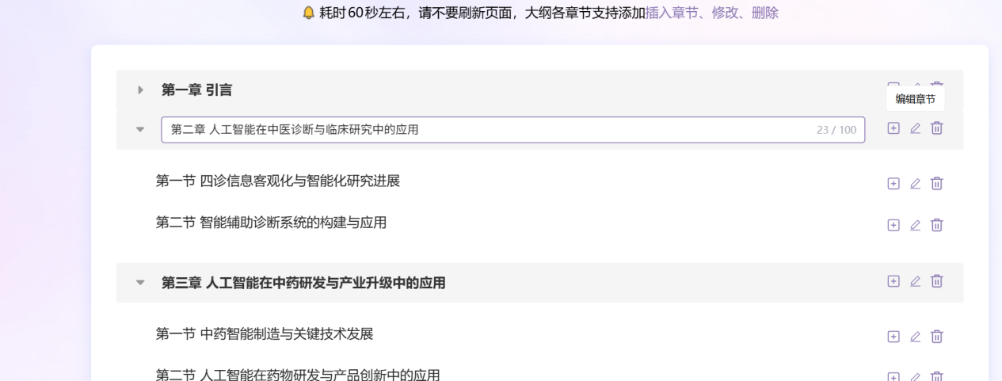
- 【删除章节】
- 点击【删除章节】按钮，弹出【删除】弹框，点击【取消】按钮，关闭弹窗；点击【确定】按钮，即可删除此章节。
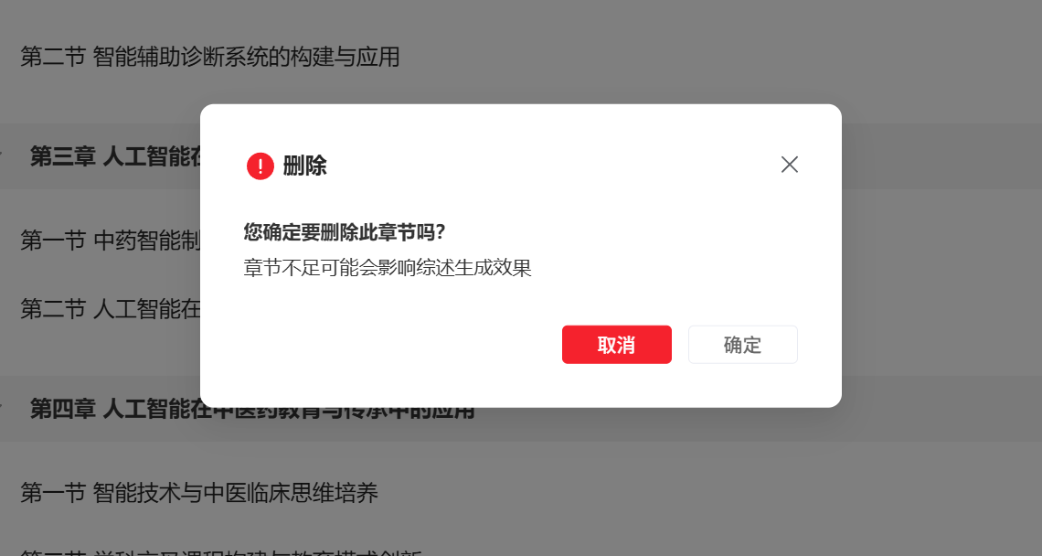
- 【大纲不满意？重新生成】
- 对生成的大纲结构、逻辑框架、层级划分存在明显不符预期时，点击【大纲不满意？重新生成】按钮可重新生成大纲。
- 【生成综述】
- 大纲结构、研究方向与实际需求高度匹配，需推进至完整内容生成阶段时，点击【生成综述】按钮可重新生成综述。

3.6.2.1.3 生成综述
生成的文献综述支持复制、导出 DOC、重新生成、去写作等便捷操作，可满足您的内容复用、二次编辑需求；参考文献，文献存在全文的支持在线阅读、下载、引用等功能，便于您快速获取文献原文、规范引用格式，保障学术写作的严谨性与便利性。
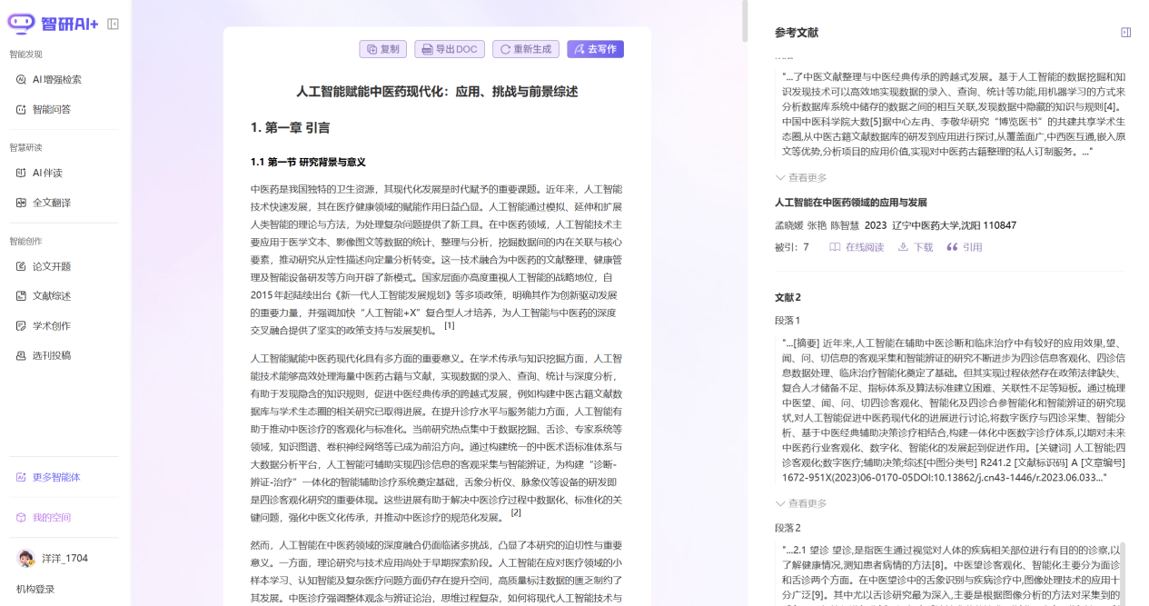
- 点击【导出DOC】,可下载文献综述。
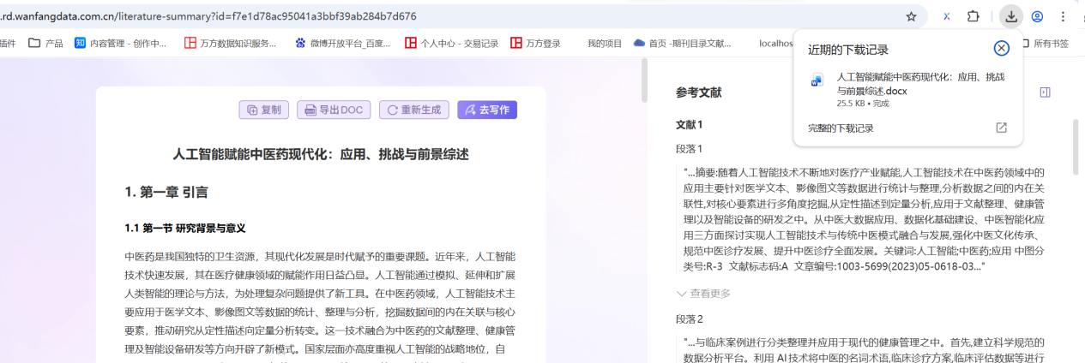
- 点击【去写作】，进入智研学术创作创作页。
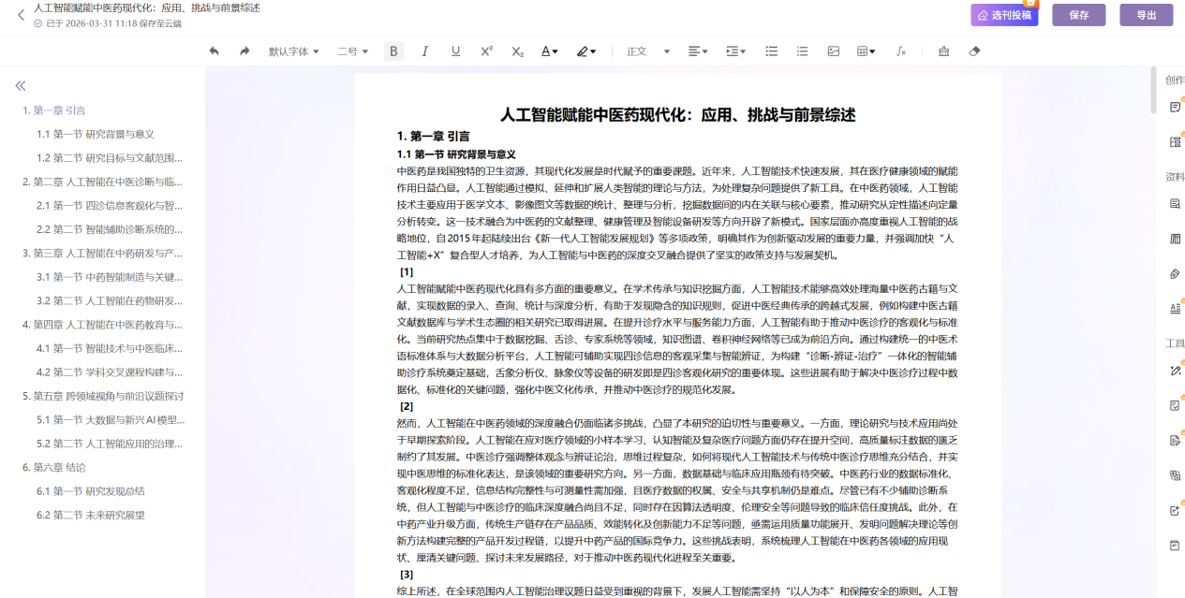

3.6.2.2 自选文献

3.6.2.2.1 输入综述标题并添加参考文献
- 输入综述标题，添加参考文献，可生成文献综述大纲。
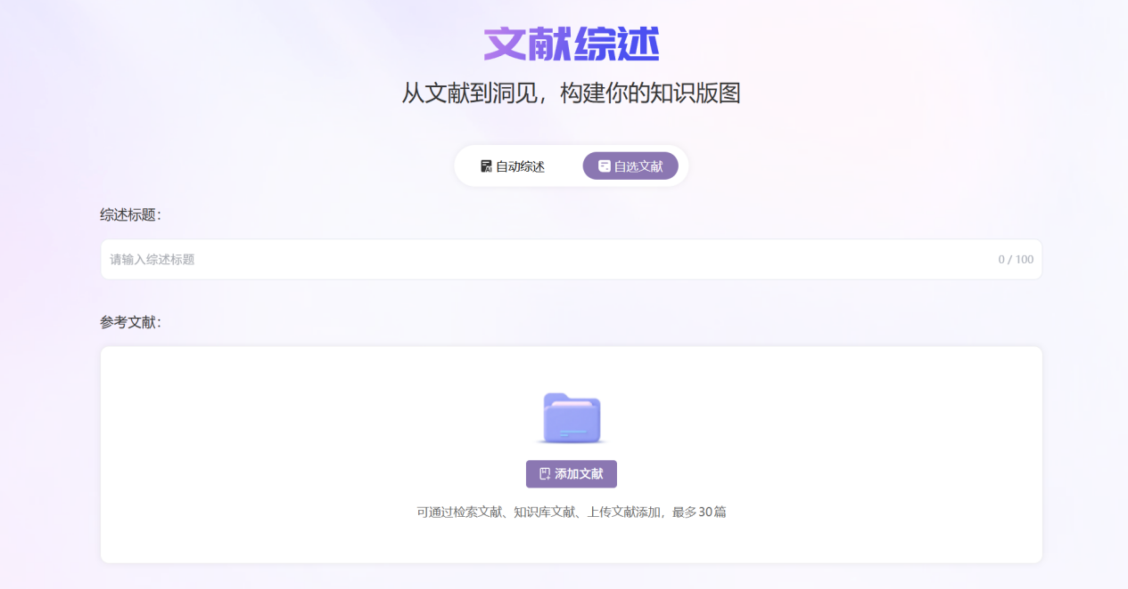
- 点击【添加文献】弹出【添加文献弹框】支持三种方式添加文献：检索文献：从平台文献库中检索并选择；知识库文献：从个人知识库中选择已收藏文献。上传文献：上传本地 PDF/Word格式文献。文献数量限制：最多可添加 30 篇。页面将展示已选文献列表，添加至综述。
- 检索文献
支持通过关键词检索与多维度条件筛选精准定位文献：可输入研究主题、关键词或文献标题进行检索，同时支持「核心文献」标记筛选、资源类型限定（期刊、学位、会议）、相关度 / 出版时间 等排序方式，帮助您高效筛选出符合研究需求的文献资源。已添加至综述的文献，置灰，不可重复添加。
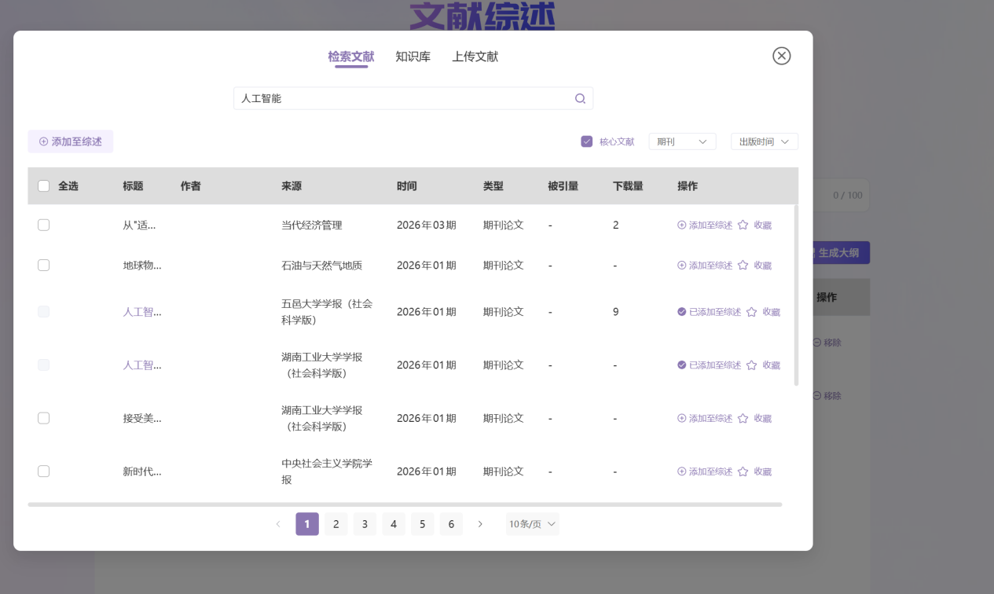
- 知识库
支持在知识库选择收藏夹中的文献。并可在搜索框中输入关键词进行精准检索，便于您快速识别。勾选目标文献后，点击「添加至综述」即可批量将文献导入至综述任务中，为后续生成文献综述提供基础素材。
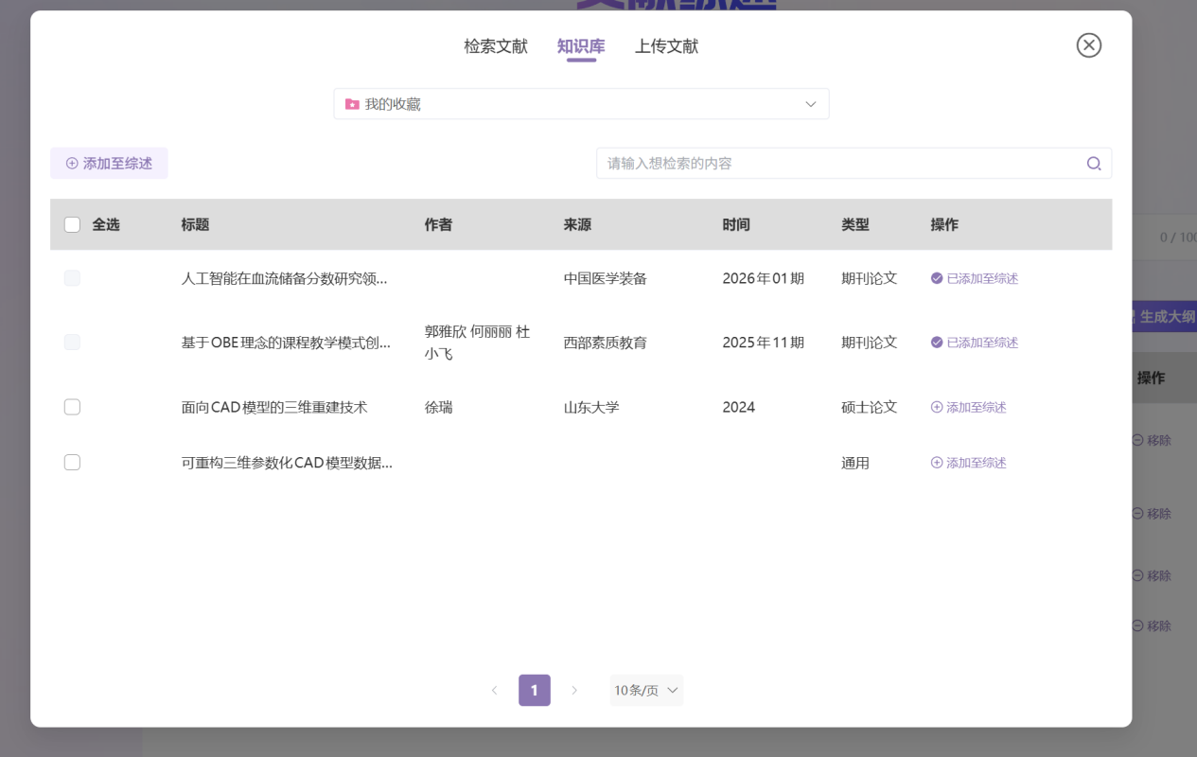
- 上传文献
上传文献支持导入本地文献资源。您可通过点击或拖拽的方式上传 Word、PDF 格式的文献文件，并将上传文献同步添加至指定收藏夹，便于后续管理与复用。上传完成后，文献将自动纳入可选文献列表，您可将其添加至综述任务池，用于生成结构化文献综述。
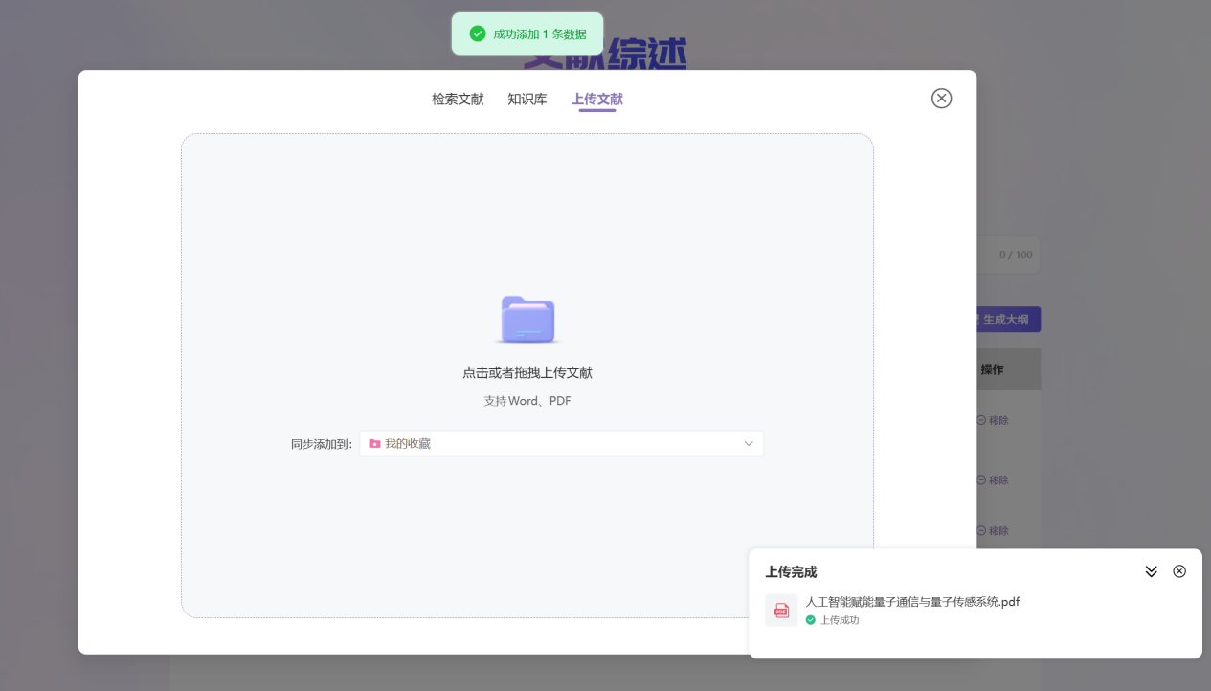
添加文献后，移出文献，也可继续添加文献。点击【生成大纲】，直接生成大纲。
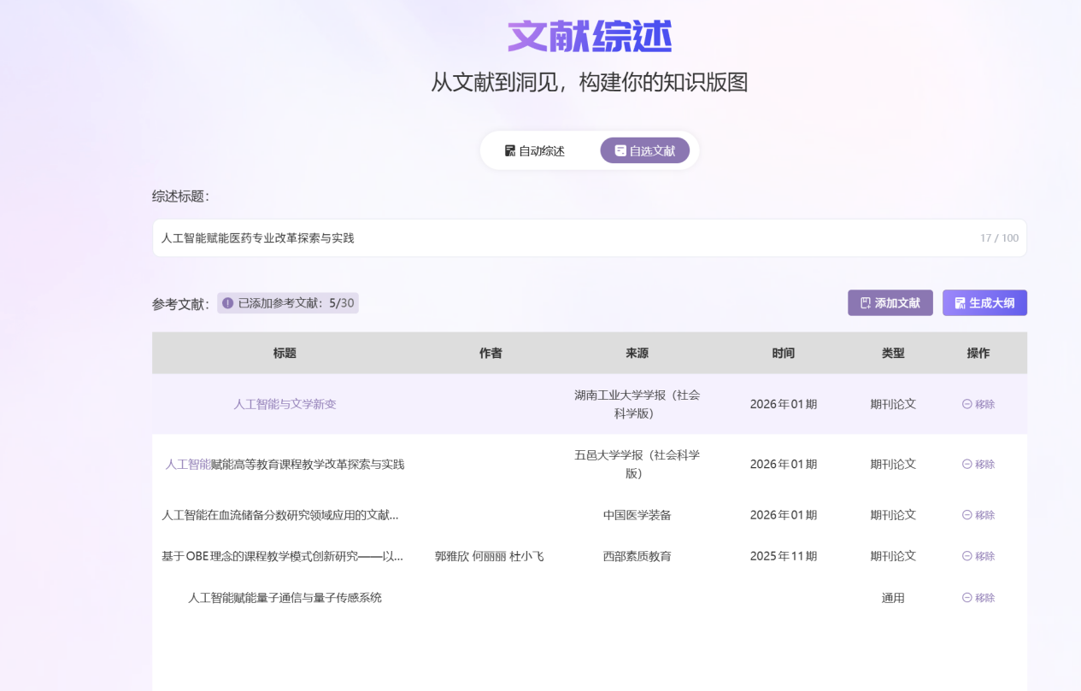

3.6.2.2.2 生成大纲
同【自动综述】-生成大纲功能。

3.6.2.2.3 生成综述
同【自动综述】-生成综述功能。

3.6.3 论文开题
为辅助创作平台提供普适性内容生成、论文全流程写作辅助、文本润色和AI百宝箱等功能，全面覆盖通用写作、专业创作以及学术研究的全周期流程。

3.6.3.1 作品列表
- 可点击【创建作品】或【上传作品】两种方式操作。
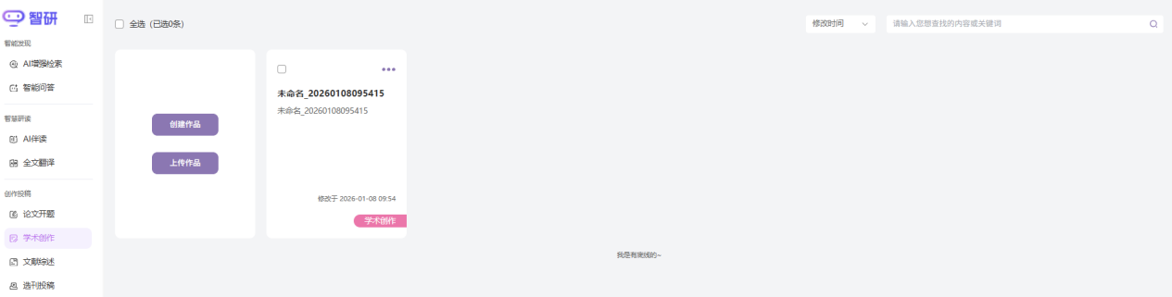
- 创建作品
- 点击【创建作品】按钮，弹出【创建作品】弹框，作品名称为必填项，在输入框输入题录名称，作品名称最多50字；
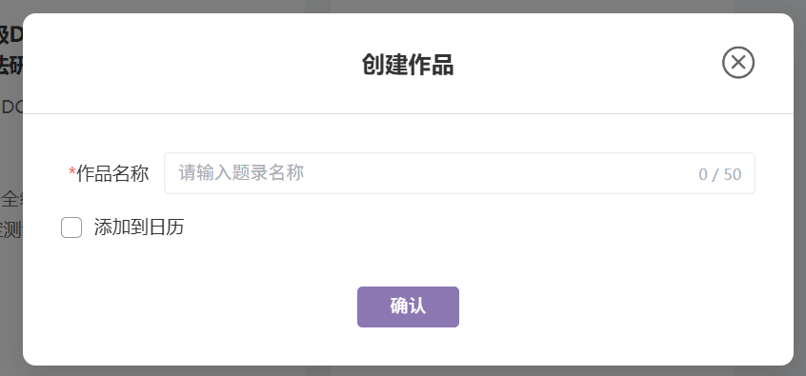
- 默认不勾选【添加到日历】，点击【勾选】添加到日历，勾选后设置开始时间和结束时间，点击【确认】按钮，创建一个作品，打开写字板，并添加一个自定义日程。
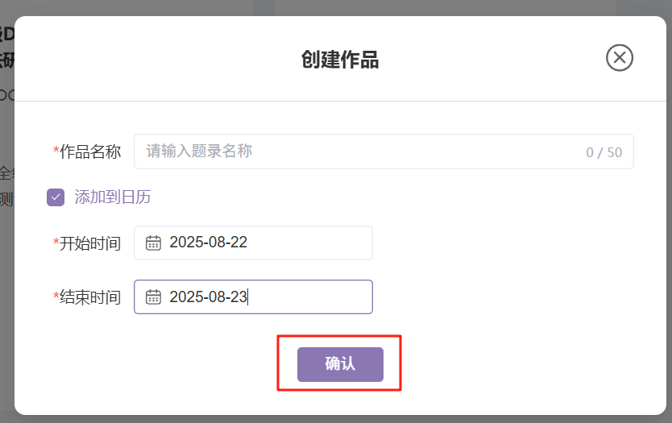
- 上传作品
- 点击【上传作品】，打开文件选择器，单次可选一个，暂时仅支持word。上传成功后创建一个作品，作品名称为文件名称，并直接打开写字板。
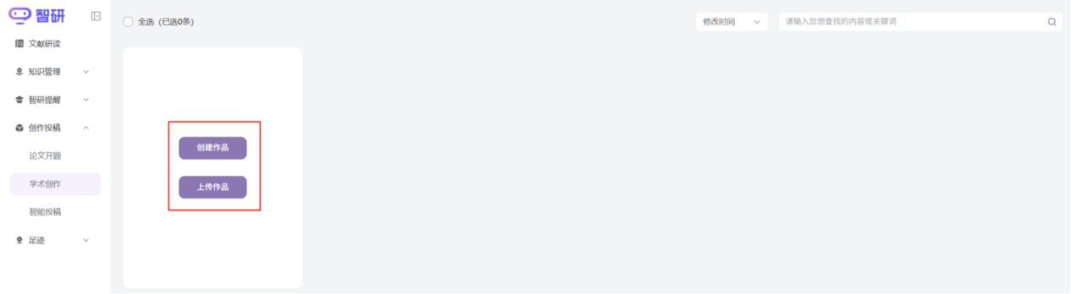
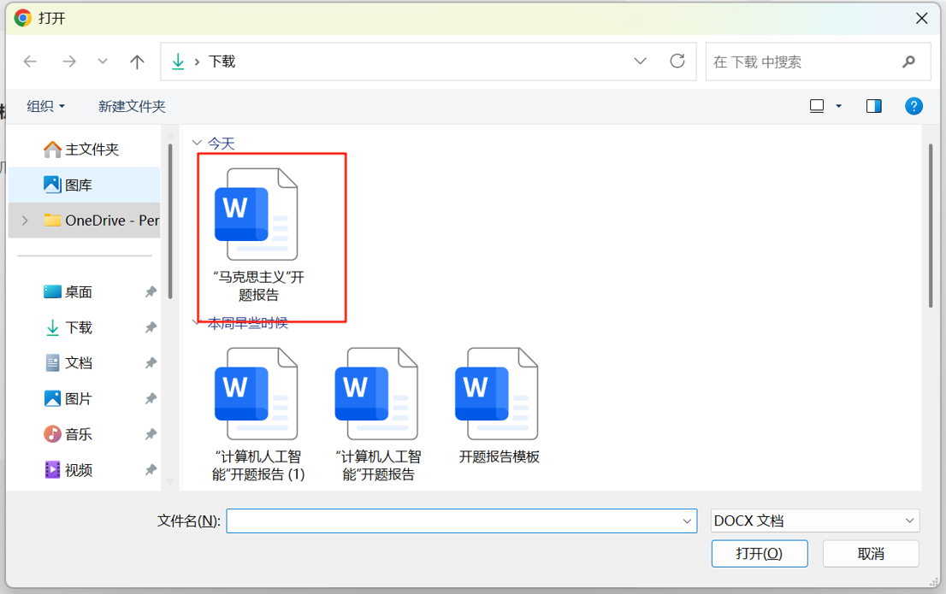
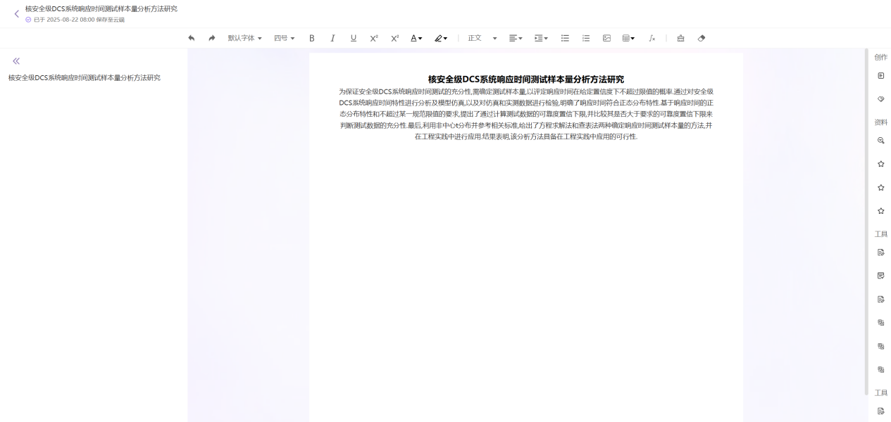
- 当列表已有作品
- 检索条件
- 支持修改时间、创建时间进行筛选，通过搜索关键词进行检索。
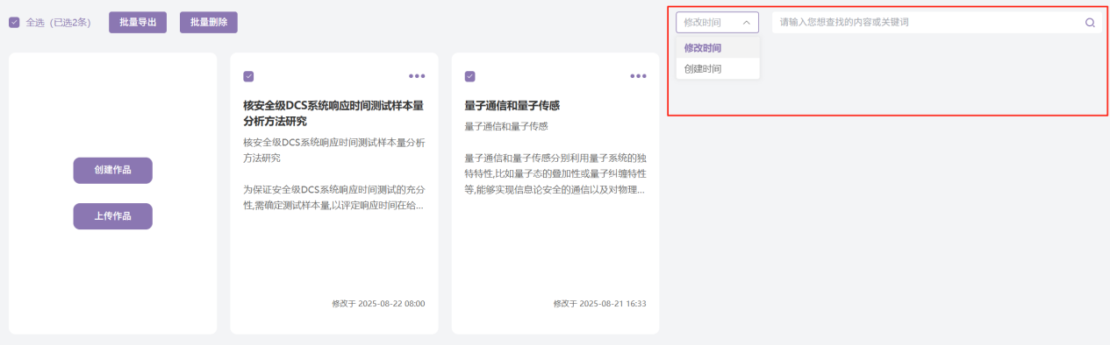
- 作品列表
- 作品卡片（默认按修改时间排序）
- 当创建作品后，勾选卡片勾选框后，支持多选/本页全选，可进行【批量导出】或【批量删除】操作；
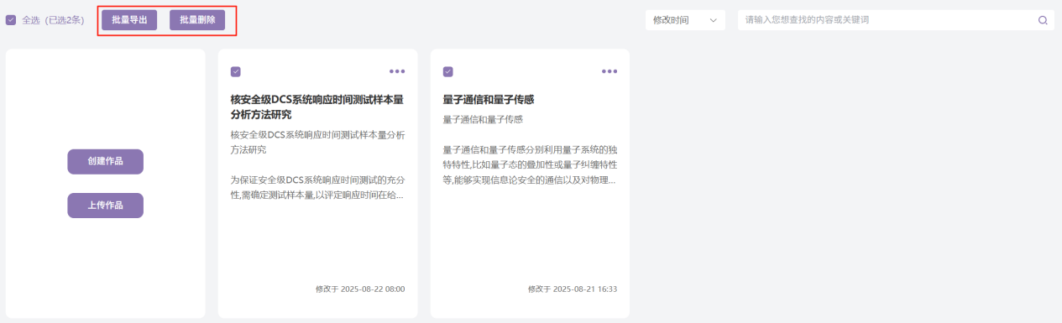
- 点击【全选】按钮，选中全部作品，点击【批量导出】按钮，导出为doxc格式，文件名为作品名称，将创建作品导出到【本地电脑】文件中。点击【批量删除】按钮，弹出【批量删除作品】弹框，点击【确定】按钮，即可删除全部作品。
- 点击【…】按钮，可进行【重命名】、【导出】、【删除】操作；点击【重命名】按钮，弹出【修改作品名称】弹框，编辑作品名称后点击【确认】按钮，完成作品名称修改；点击【导出】按钮，导出为doxc格式，文件名为作品名称；点击【删除】按钮，弹出【删除作品】弹框，点击【确认】即可删除作品。
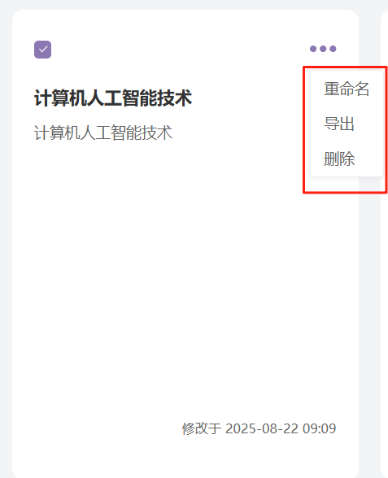
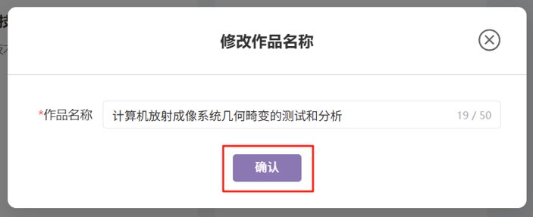
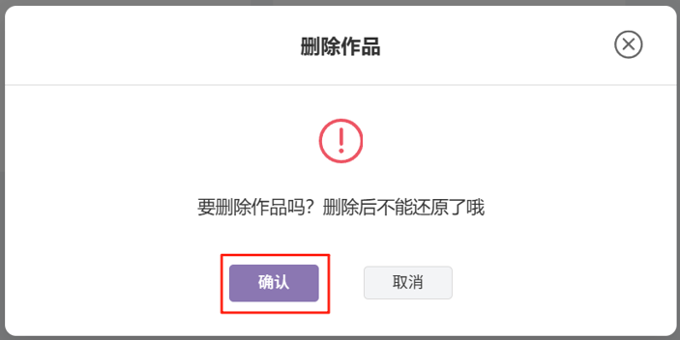

3.6.3.2 写字板
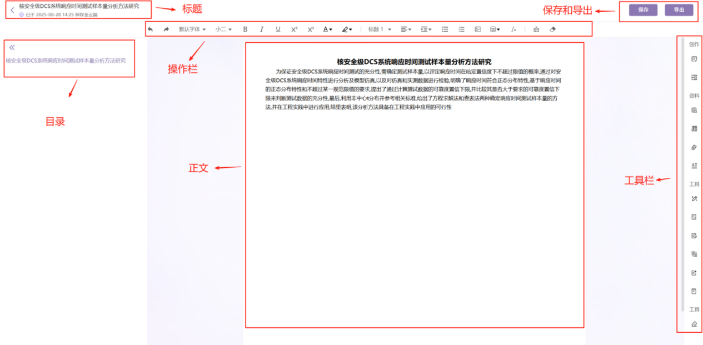
- 标题
- 点击【返回】按钮，即可返回到作品列表页；作品名称，同创建的作品名称，点击作品名称可修改；每操作一次，即可自动保存
- 保存和导出
- 点击【保存】按钮，进行手动保存操作；点击【导出】按钮，下拉显示【Word】、【PDF】。点击【Word】按钮，导出为doxc格式，文件名为作品名称；点击【PDF】按钮，导出为pdf格式，文件名为作品名称
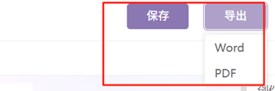
- 目录
- 正文中全部标题按标题级别展示，每级缩进1格；滑动正文时，目录切换至正文部分对应的目录；点击【目录内容】，高亮目录，正文跳转至目录对应的内容；点击【收起】按钮，收起目录；点击【展开】按钮，展开目录
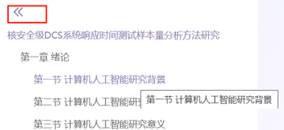
- 操作栏
- 包括后退、前进、字体、字号、加粗、斜体、下划线、上标、字体颜色、荧光笔、对齐、缩进、无序列表、有序列表、插入图片、表格、公式、格式刷和清除格式等功能。
- 后退
- 撤销上一步操作，支持多级撤销（20步），快捷键：Ctrl+Z
- 前进
- 恢复被撤销的操作，支持多级重做（20步），快捷键：Ctrl+Y
- 字体
- 下拉选择：默认字体、宋体、仿宋、黑体、楷体、微软雅黑、Arial、Time New Roman
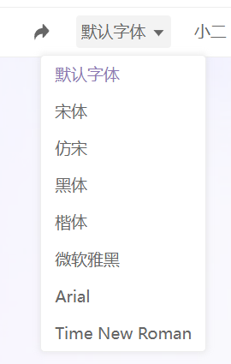
- 字号
- 下拉选择：见右侧，先展示字号再展示磅
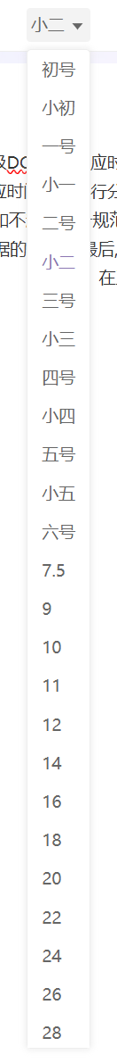
- 加粗
- 切换选中文本的加粗状态，快捷键：Ctrl+B
- 斜体
- 切换选中文本的斜体状态，快捷键：Ctrl+I
- 下划线
- 为选中文本添加/移除下划线，快捷键：Ctrl+U
- 上标
- 将选中文本设置为上标或下标
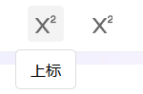
- 字体颜色
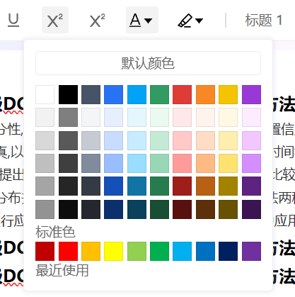
- 荧光笔
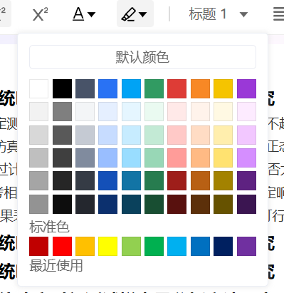
- 样式
- 正文与三级标题默认四号（14磅），正文不加粗，三级标题加粗，二级标题默认三号（16磅），加粗，一级标题（同文章标题）默认小二（18磅），加粗，优先展示对应字号，导出为word时字号一致
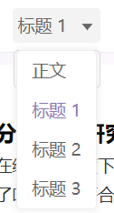
- 对齐
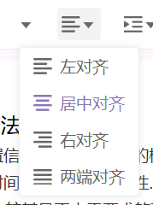
- 缩进
下拉选择，快捷键：增加 Tab / 减少 Shift+Tab
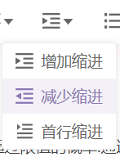
- 无序列表
- 圆点
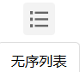
- 有序列表
- 数字
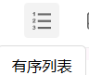
- 插入图片
- 点击【插入图片】按钮，打开本地文件选择器

- 表格
- 选格子数插入，最大9x11，支持插入行列、删除行列、支持单元格合并/拆分
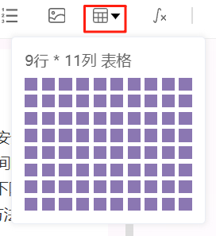
- 公式
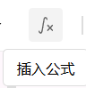
- 格式刷
- 复制选中文本的格式，应用格式到其他文本，支持单次和连续格式刷模式
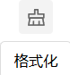
- 清除格式
- 移除选中文本的所有格式，恢复为默认文本样式
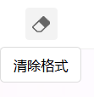
- 划词操作栏
- 包括段落推荐、改写、润色、校正、翻译、复制等功能。
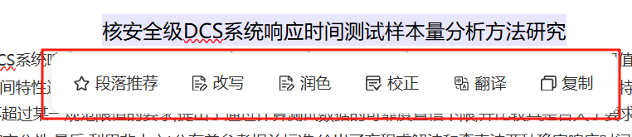
- 段落推荐
- 点击【段落推荐】按钮，右侧展开工具栏，打开段落推荐模块，根据划词进行段落推荐
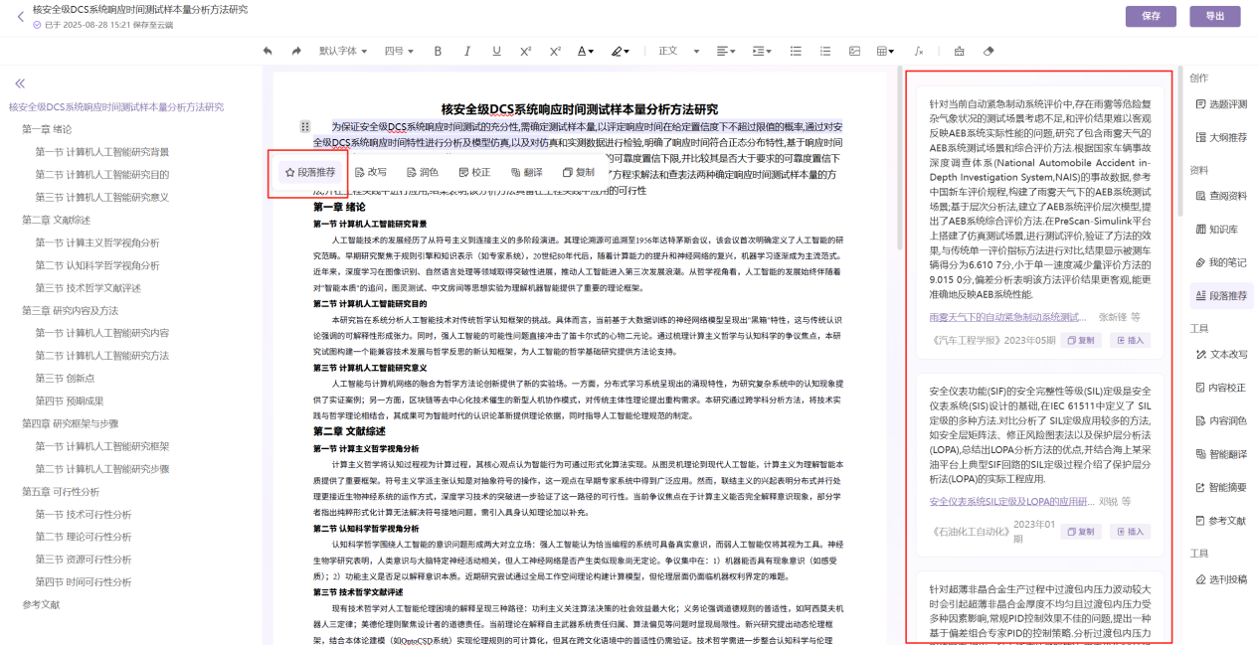
- 改写
- 鼠标移入【改写】按钮，下拉展示：重写、续写、扩写、缩写，点击任意一种，展开右侧工具栏，打开文本改写模块，对划词内容按选中的改写方式直接开始改写
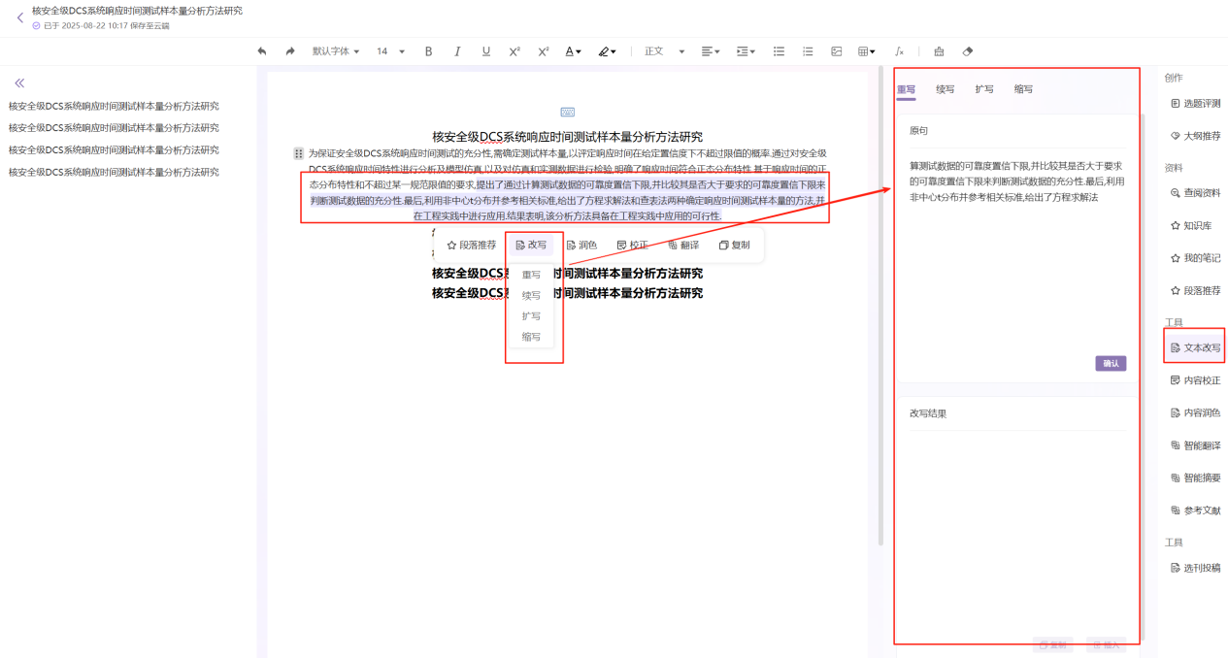
- 润色
- 鼠标移入【润色】按钮，下拉展示：快速润色、更华丽、更活泼、更严肃、更专业，点击任意一种，展开右侧工具栏，打开内容润色模块，对划词内容按选中的润色方式直接开始润色
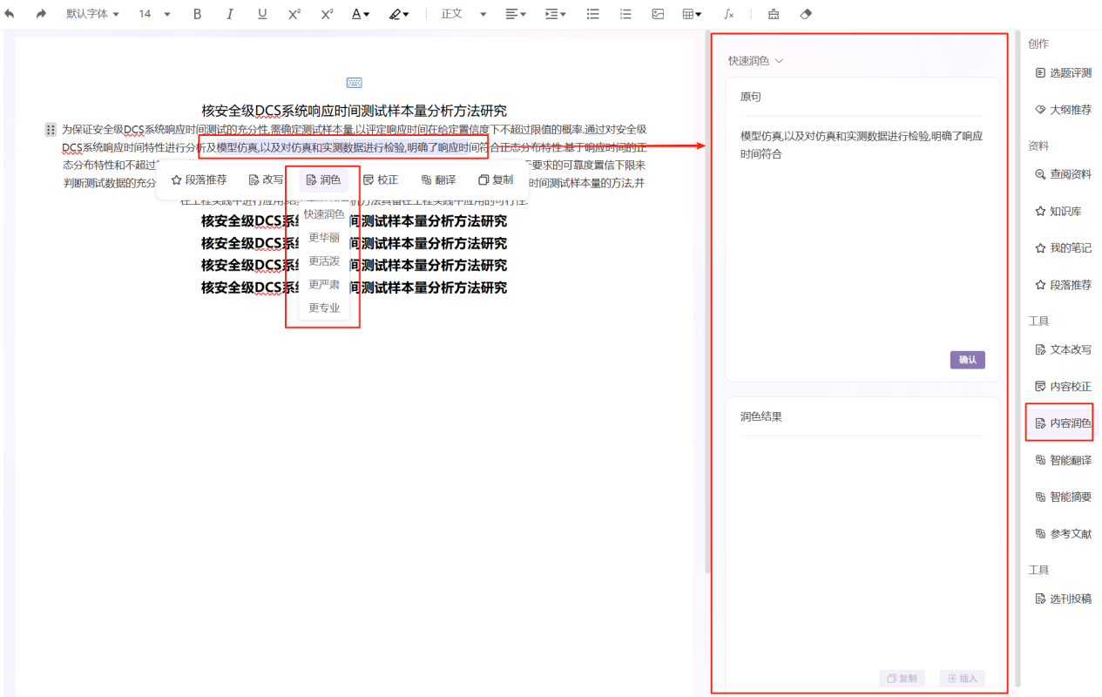
- 校正
- 点击【校正】按钮后，展开右侧工具栏，打开内容校正模块，对划词内容直接开始校正
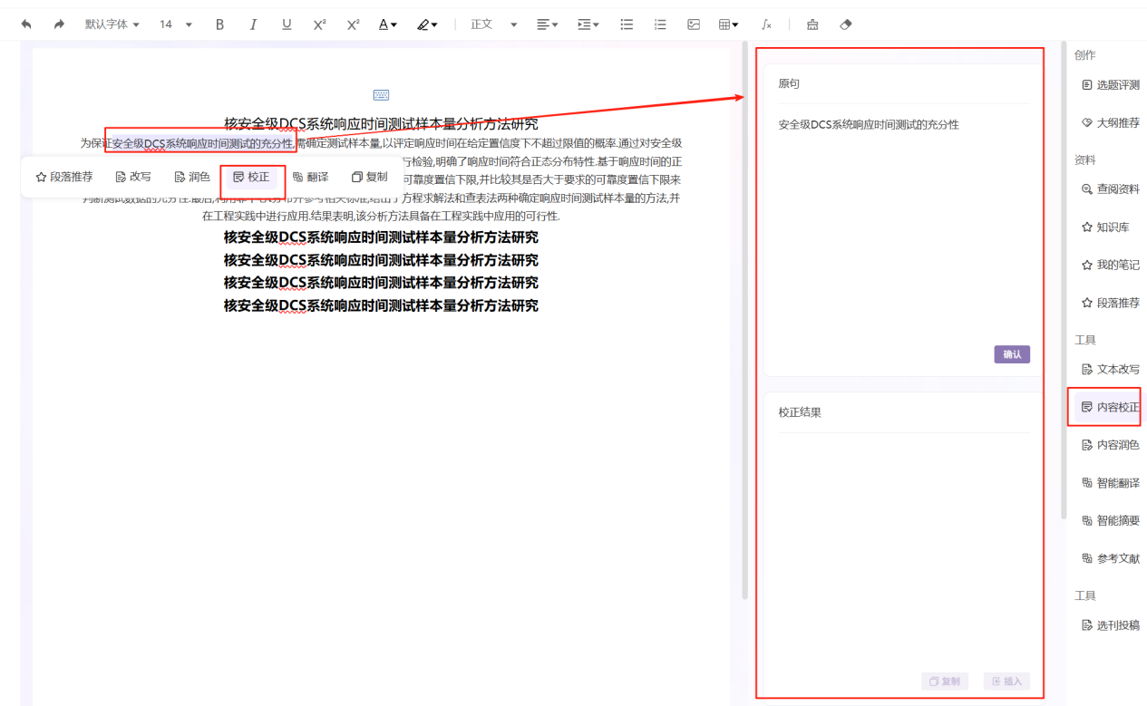
- 翻译
- 点击【翻译】按钮后，展开右侧工具栏，打开智能翻译模块，将划词内容填入上方输入框，不直接开始，选择语种后手动开始
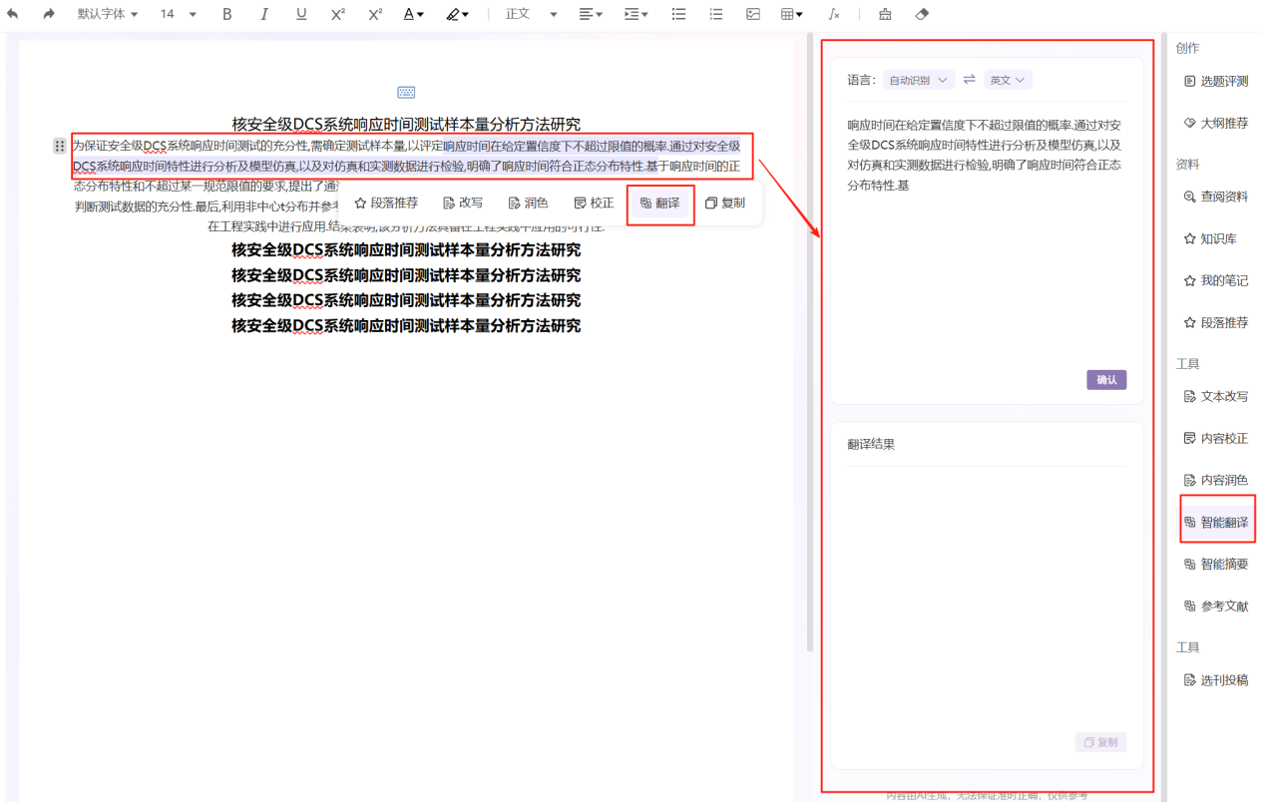
- 复制
- 点击【复制】后，复制划词内容
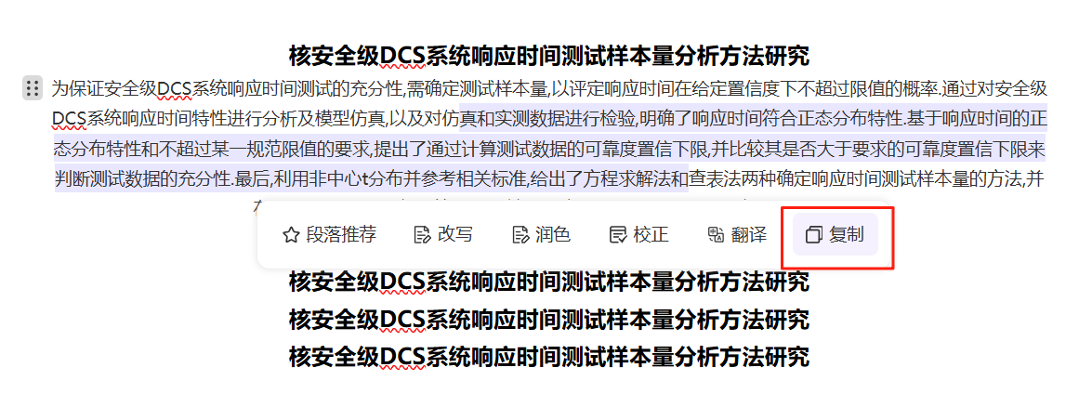
- 段落操作栏
- 鼠标移入【段落操作栏】按钮，左侧悬浮操作功能
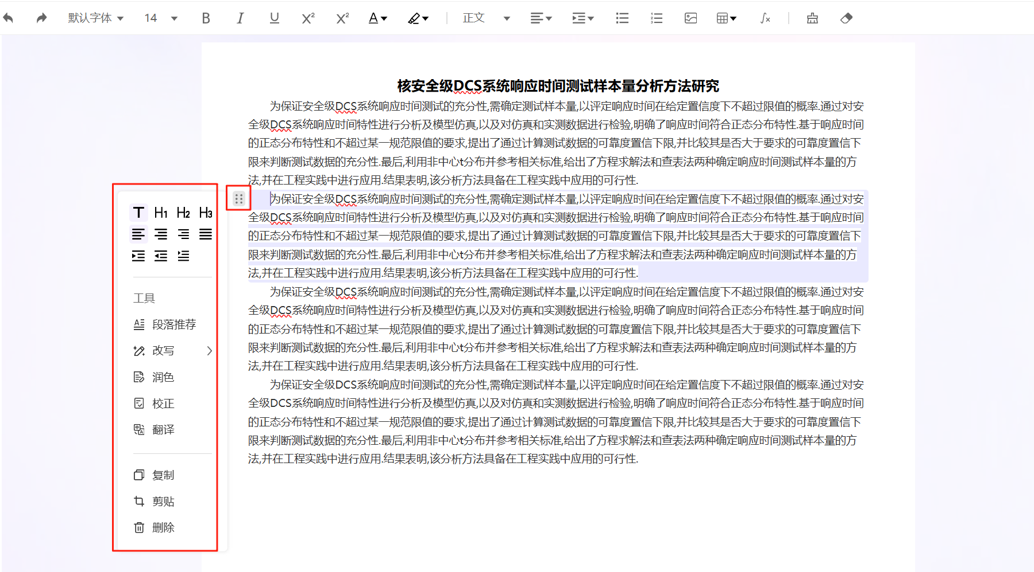
- 样式
- 分别为：正文、一级标题、二级标题、三级标题，针对当前选中段落，功能同上
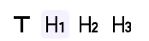
- 对齐
- 分别为：左对齐、居中对齐、右对齐、两端对齐，针对当前选中段落，功能同上

- 缩进
- 分别为：增加缩进、减少缩进、首行缩进，针对当前选中段落，功能同上

- 段落推荐
- 针对当前选中段落，功能同上
- 改写
- 针对当前选中段落，功能同上
- 润色
- 针对当前选中段落，功能同上
- 校正
- 针对当前选中段落，功能同上
- 翻译
- 针对当前选中段落，功能同上
- 复制
- 针对当前选中段落，功能同上
- 剪切
- 点击后，剪切本段内容
- 删除
- 点击后，删除本段内容
- 右侧操作栏
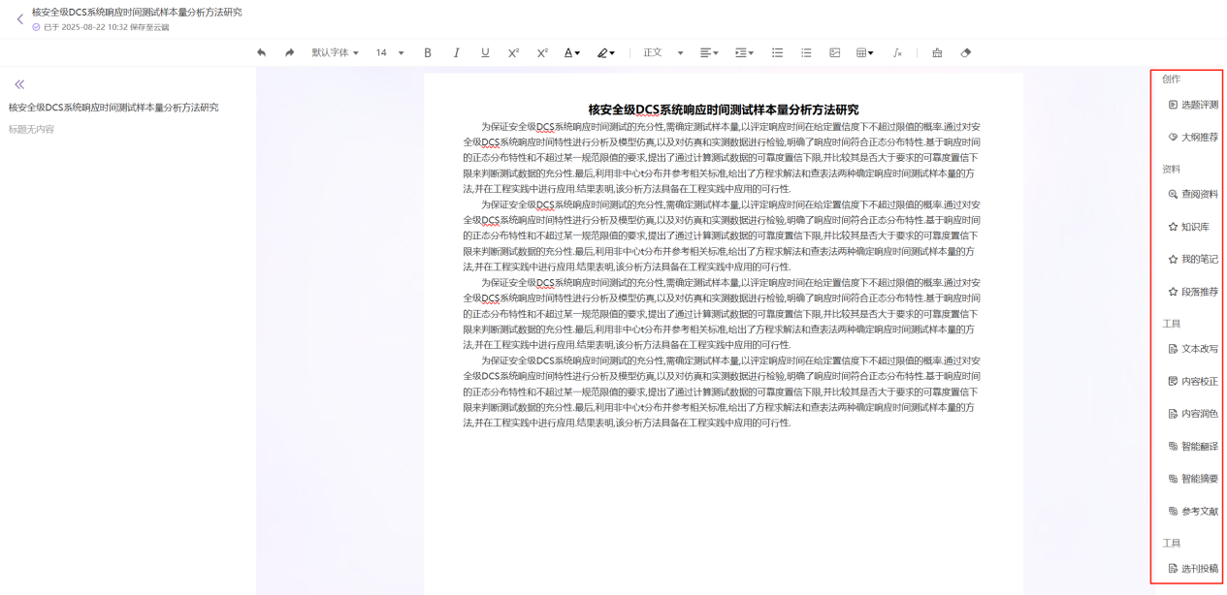
- 选题评测
- 点击右侧【选题评测】按钮，打开默认展示【标题推荐】页，点击tab可切换至【标题测评】页面，默认提示：插画+推荐的标题会在这里显示。
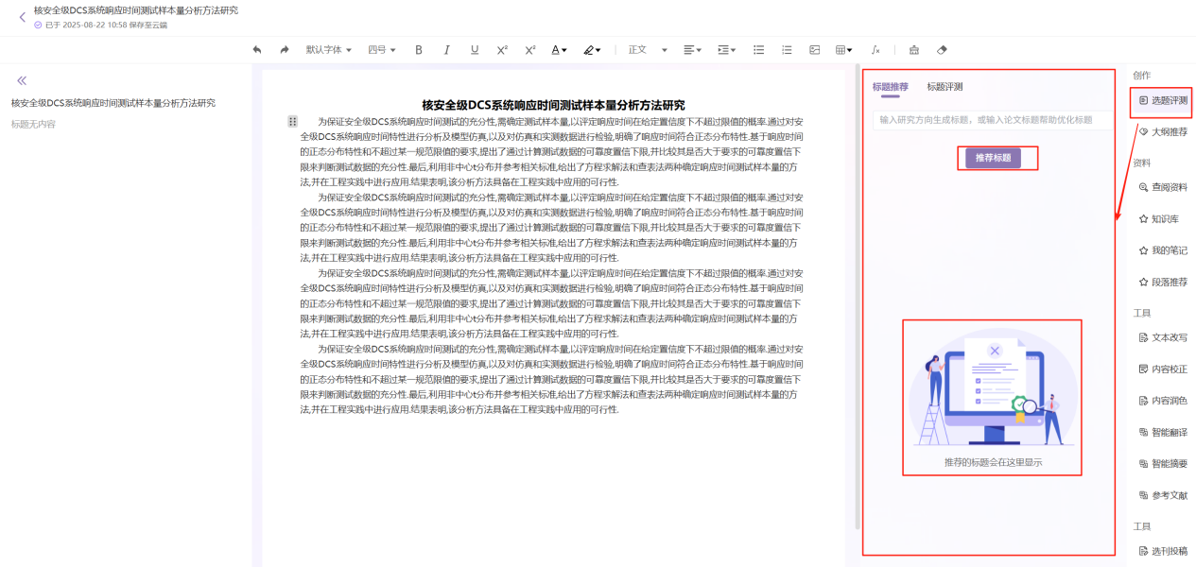
- 【标题推荐】页面
- 在标题推荐输入框输入研究方向或论文标题，点击【推荐标题】按钮，首次加载生成10个标题，鼠标悬浮生成标题，可进行【使用标题】、【评测标题】、【生成大纲】操作
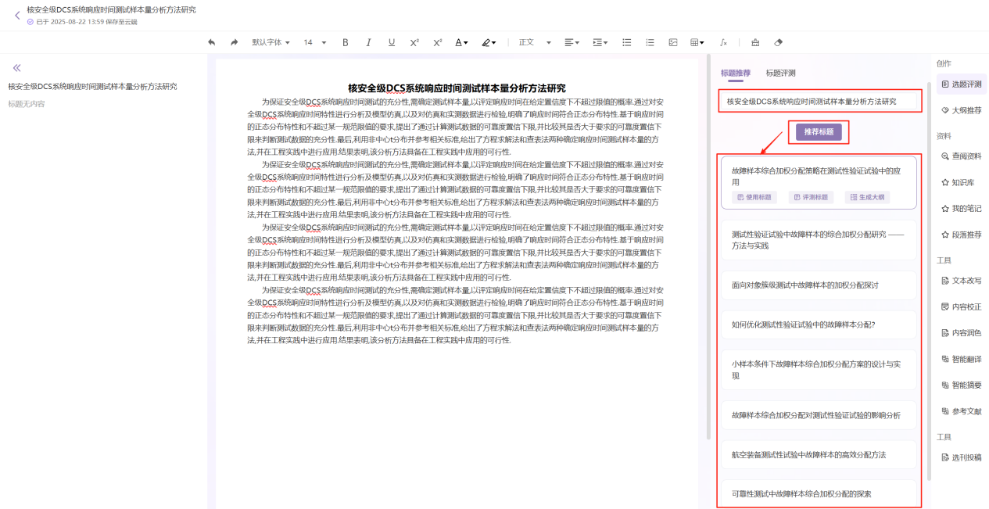
- 使用标题：点击【使用标题】按钮，左侧正文插入此条标题
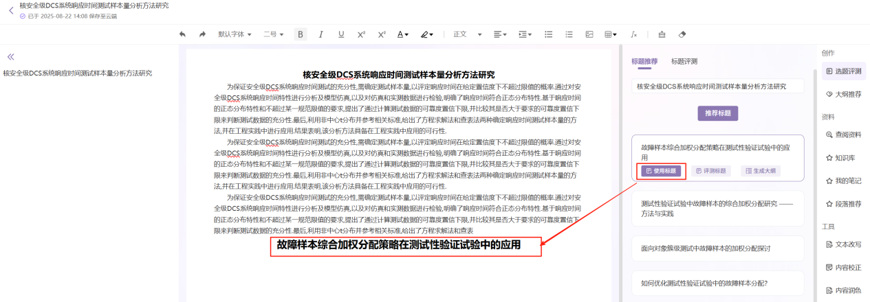
- 评测标题：点击【评测标题】按钮，页面切换至【标题评测】页面进行评测
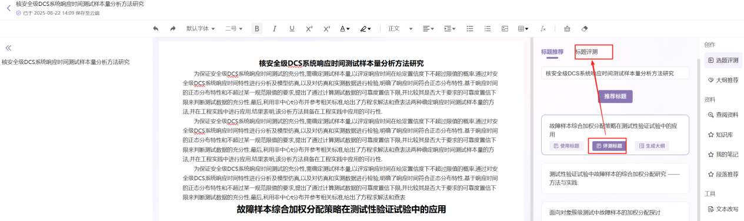
- 生成大纲：点击【生成大纲】按钮，页面切换至【大纲推荐】页面生成
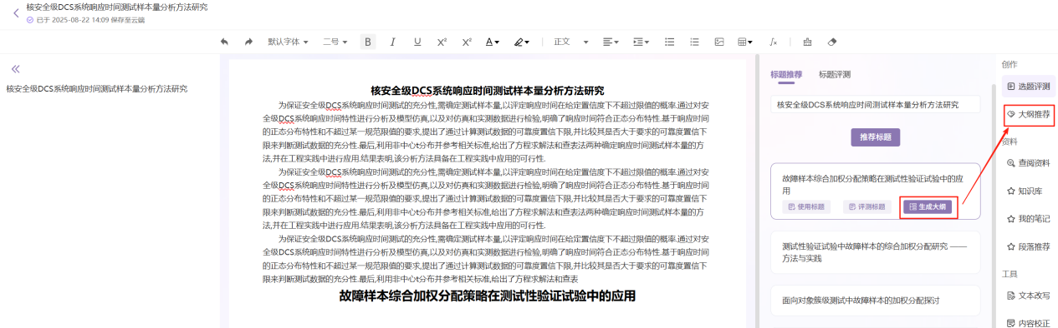
- 【标题评测】页面
- 点击tab可切换至【标题推荐】，默认提示：插画+测评结果会在这里显示
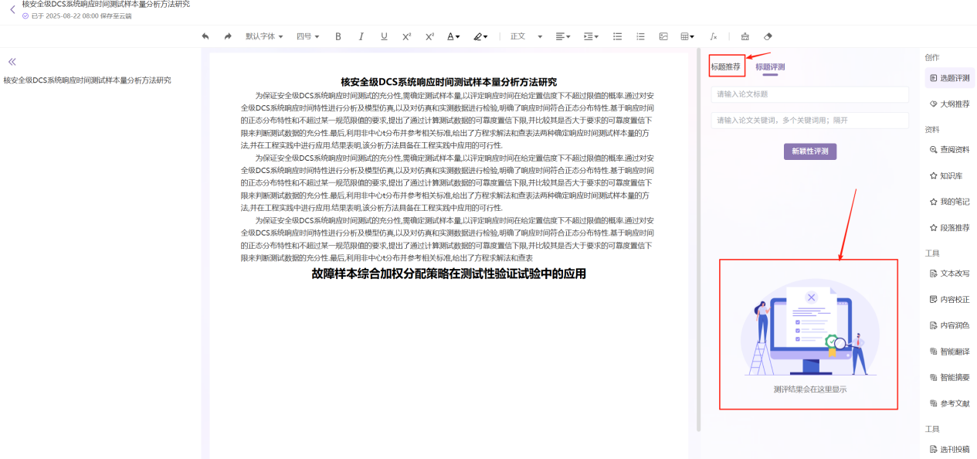
- 在【标题评测】论文标题输入框输入标题，论文关键词输入框输入关键词，多个关键词用；隔开
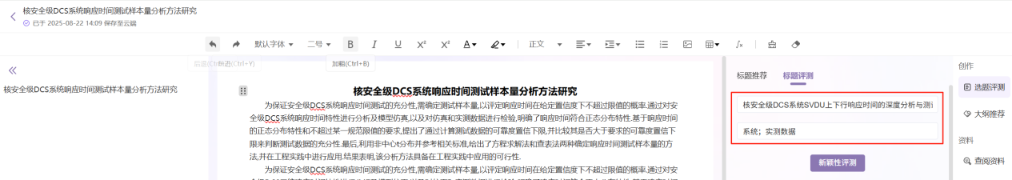
- 点击【推荐标题】按钮，列表直接滚动到AI点评位置。展示 AI点评、标题相似数、关键词相似数、研究趋势图
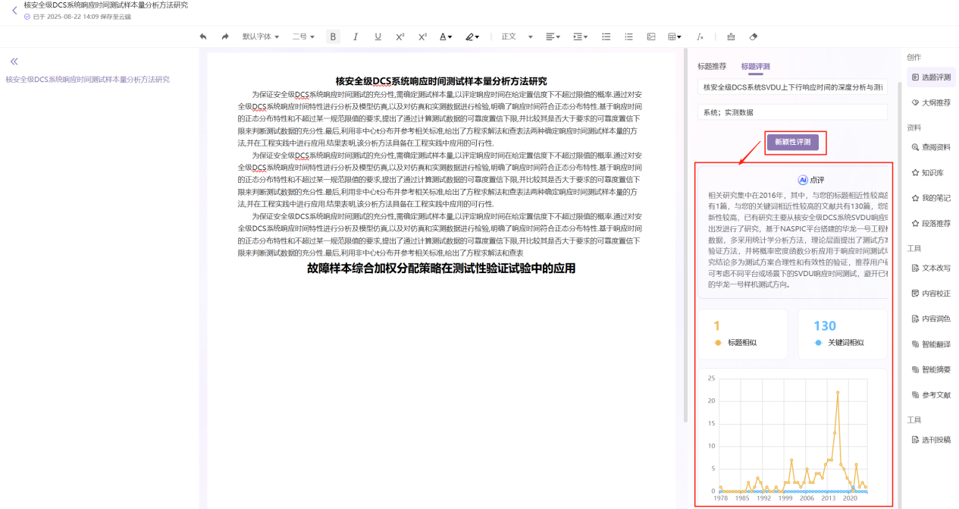
- 大纲推荐
- 点击右侧【大纲推荐】按钮，打开默认展示“插画+大纲推荐会在这里显示页”，填写大纲分级、论文标题（必填）、关键词、描述等内容，点击【生成大纲】按钮，逐字输出大纲内容。点击【生成大纲】按钮，逐字输出大纲内容
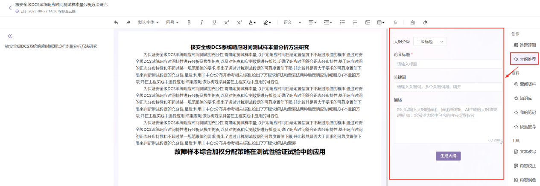
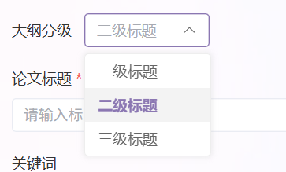
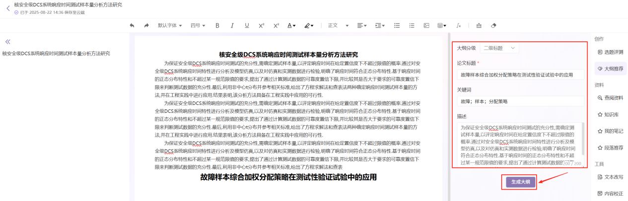
- 大纲内容生成完成后，点击【应用】按钮，目录栏和正文均应用生成新的大纲
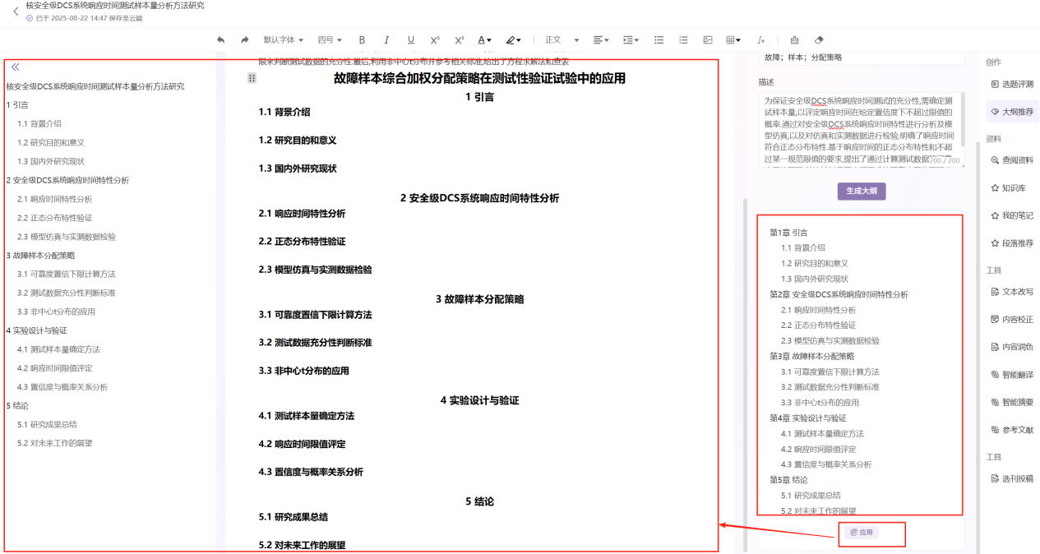
- 查阅资料
- 点击右侧【查阅资料】按钮进入页面，默认展示：检索框+插画（在上方检索框进行检索吧~）+文献推荐列表（可点击【收藏】按钮进行文献收藏）
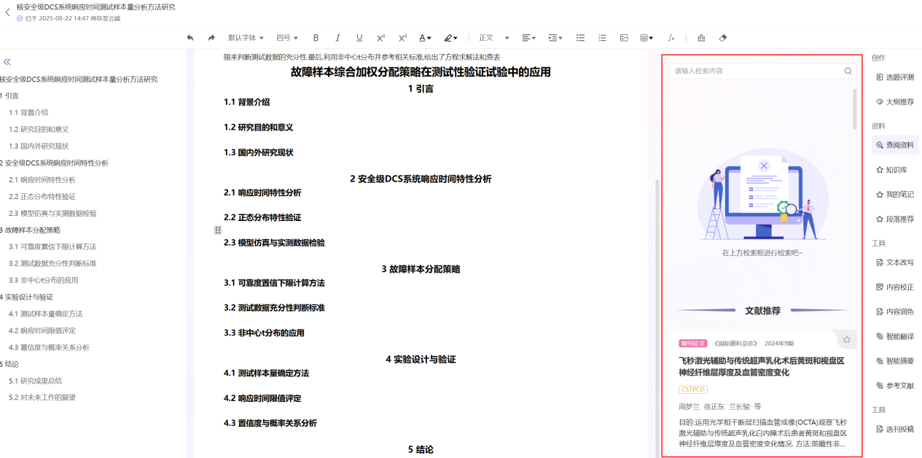
- 在检索框内输入需查阅内容，点击【搜索】图标按钮，下方展示按文献、图、表三种类型切换展示；文献列表可筛选类型为：期刊、学位、会议、专利、标准、法规，排序规则按相关度和出版时间排序；文献卡片可进行【收藏】和【插入】，点击【收藏】按钮，即可收藏至收藏夹。点击【插入】按钮，即可在正文底部插入参考文献。
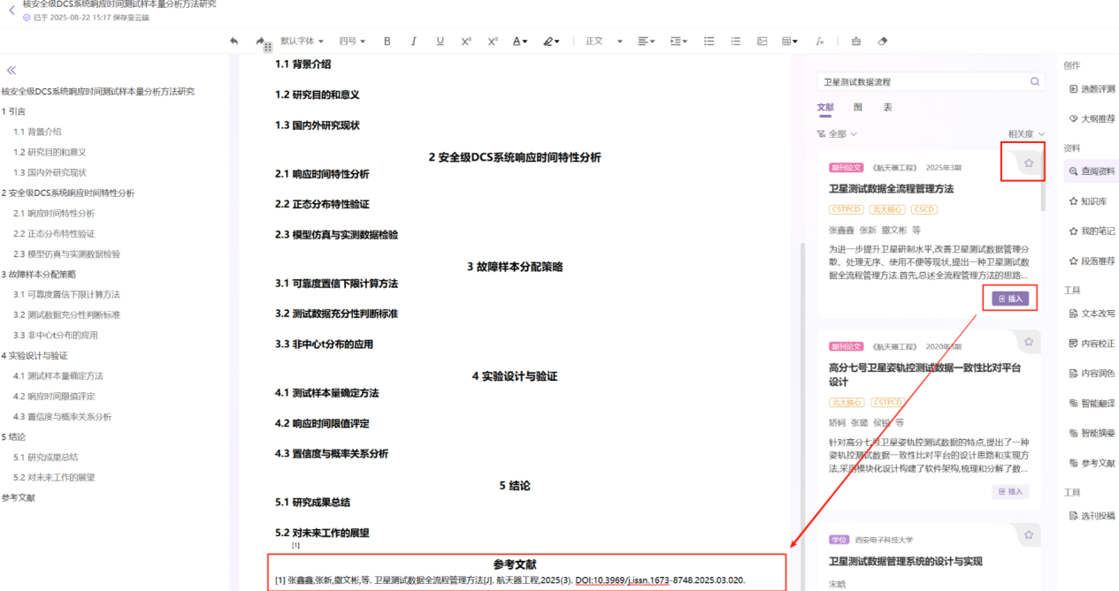
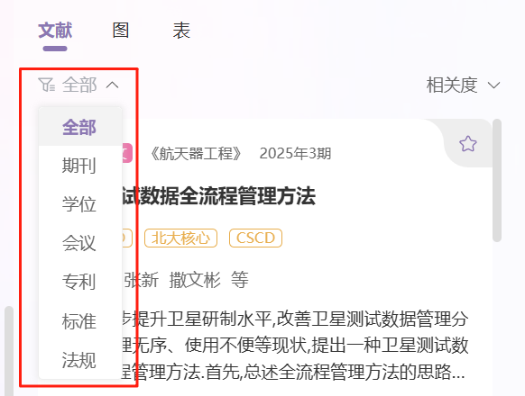
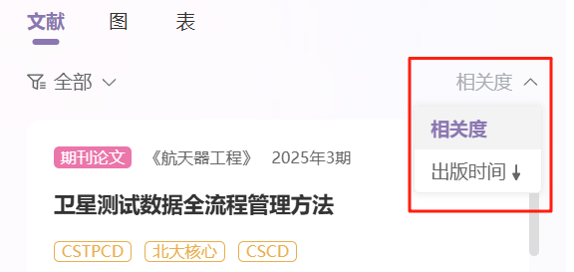
- 图片/表格：点击图片/表格即可放大查看图片/表格内容
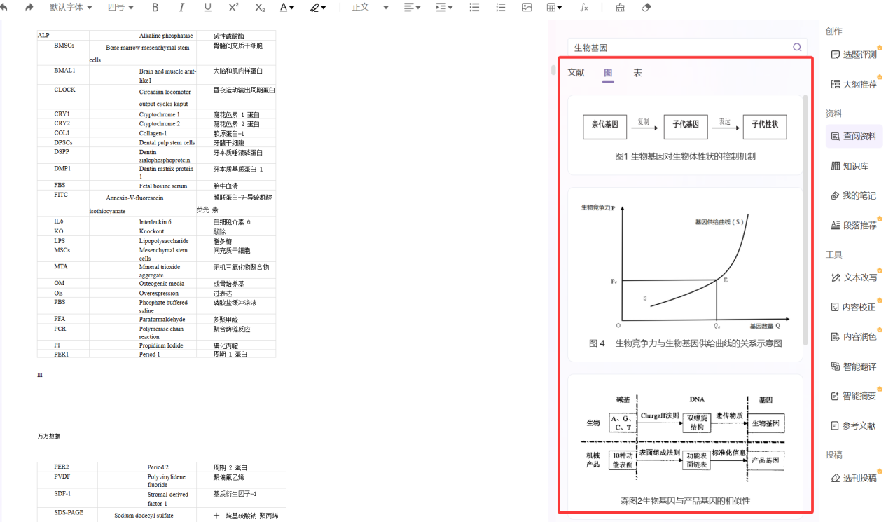
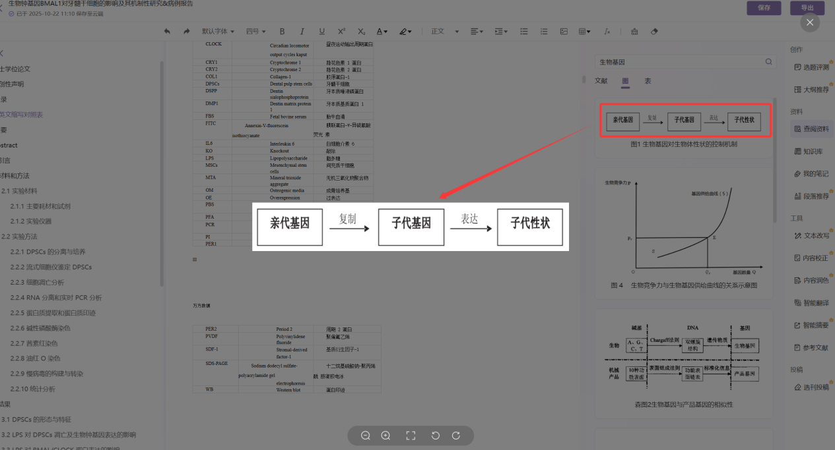

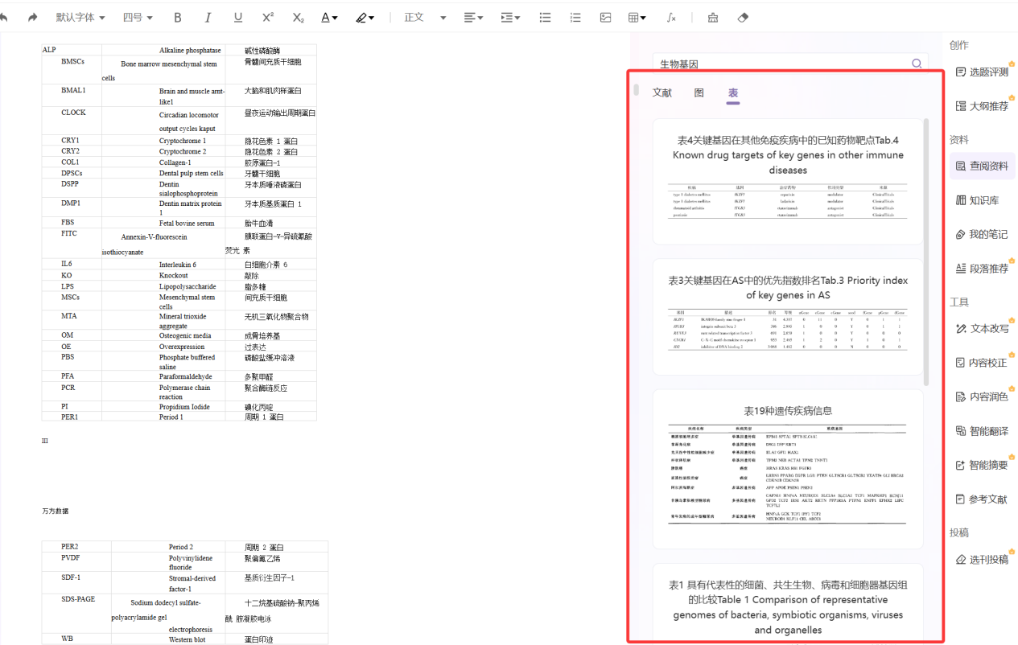
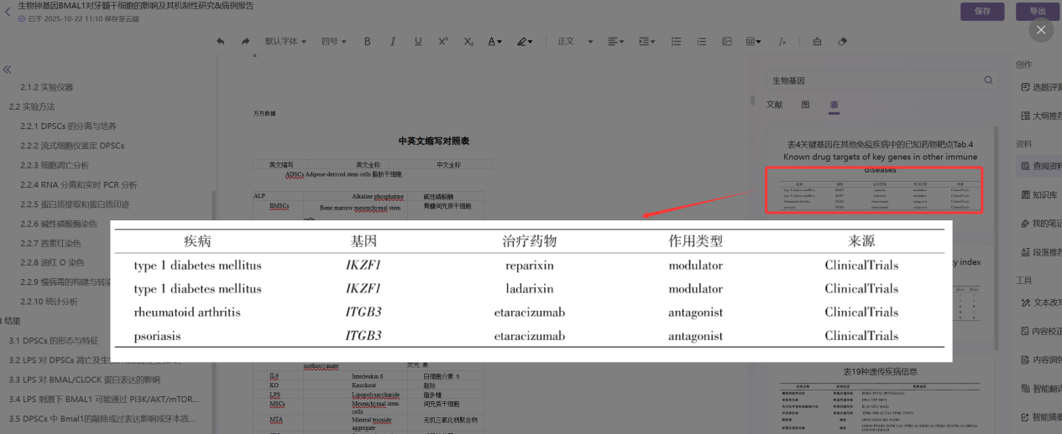
- 知识库
- 点击右侧【知识库】按钮，页面下拉框展示所有收藏夹，可点击下拉框收藏夹切换展示各个收藏夹内的文献，也可通过检索框检索文献内容，直接在下方展示检索文献，文献列表按添加时间排序。
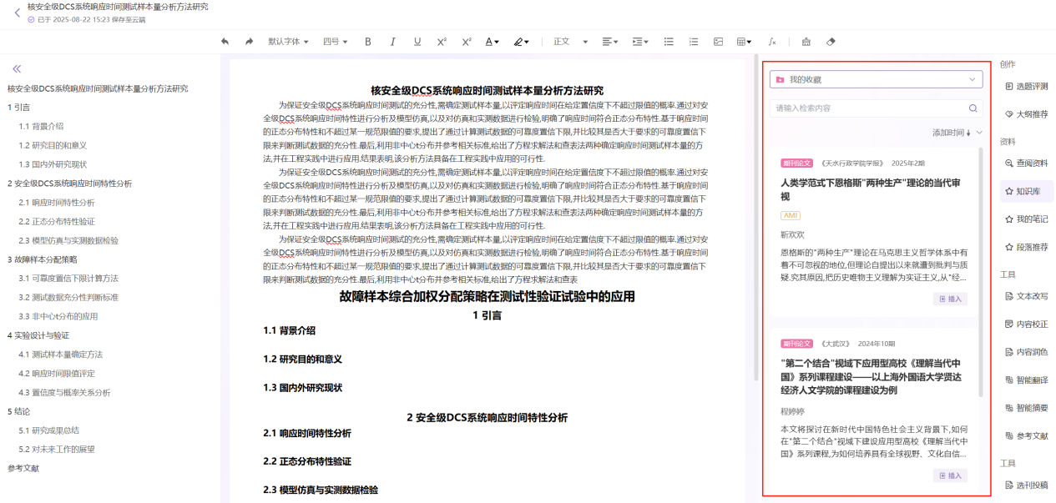
- 选择文件夹
- 选择文件夹：默认展示 全部文件夹，下拉后展示用户的所有文件夹，按知识库文件夹列表展示顺序
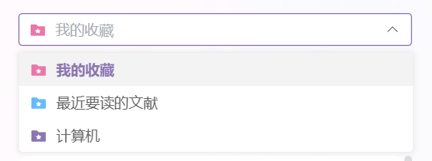
- 检索框
- 在所选的文件夹中检索文献，提示：请输入要检索的内容
- 检索字段：题名、作者、来源
- 当输入框失去光标、按【Enter】、点击检索图标进行检索

- 排序
- 默认按添加时间排序

- 文献列表
- 默认展示全部知识库中的文献，选择文件夹后，仅展示所选文件夹中的文献，默认按添加时间排序↓，点击【插入】按钮，在正文底部插入参考文献
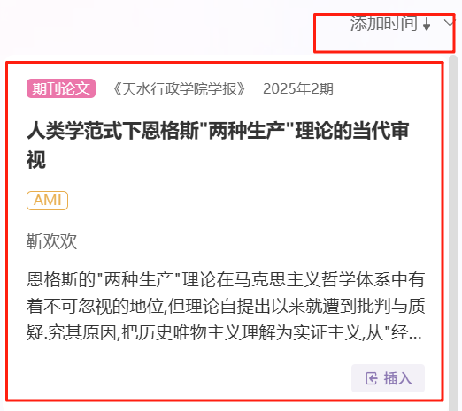
- 我的笔记
- 点击右侧【我的笔记】按钮，右侧展示我的笔记页面，可通过检索框筛选笔记，同时支持多种笔记类型筛选（随笔、高亮、划线、摘录、笔记），提供按添加时间和修改时间排序功能
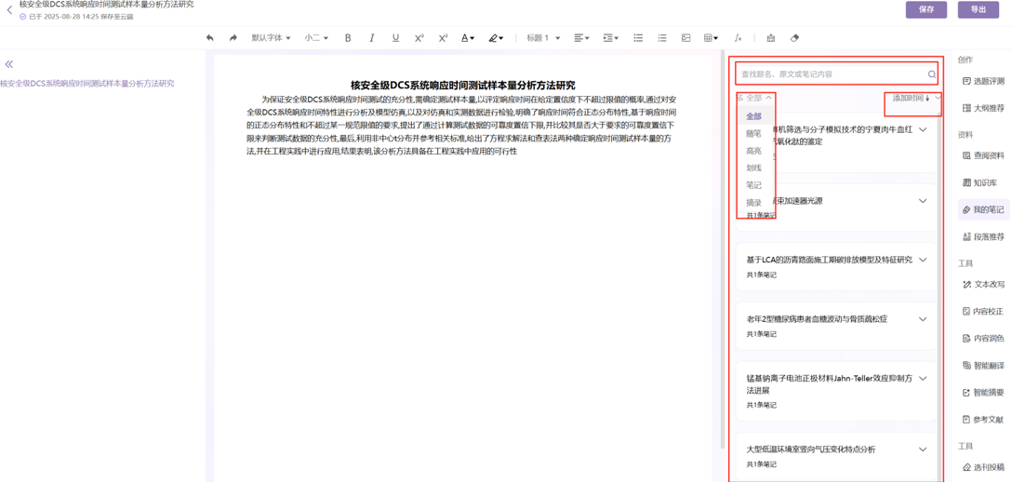
- 点击【文献】，展开当前文献笔记列表，再次点击收起卡片即可进入笔记页面。
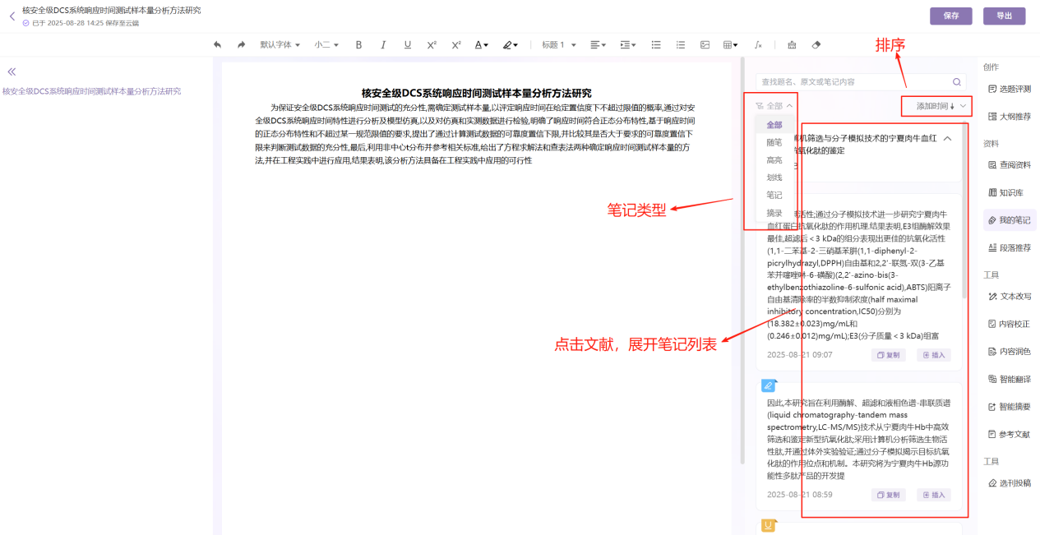
- 笔记列表
- 笔记列表样式同在线阅读页（随笔、高亮、划线、笔记、摘录内容全展示)
- 点击复制，复制笔记内容，笔记、随笔类型复制用户输入的，其他复制原文划词内容
- 点击插入，除笔记类型外直接插入到写字板光标处，笔记类型下拉展示【插入原文】、【插入笔记】，插入写字板后，在结尾上标数字，同时在参考文献模块生成对应数字的参考文献
- 段落推荐
- 点击右侧【段落推荐】按钮，页面默认展示提示语“为了维护科研诚信，针对期刊论文与学位论文不进行全文生成，只提供可靠的参考素材，请选中文中段落进行知识推荐”，下方展示“插画+选中段落进行知识推荐”
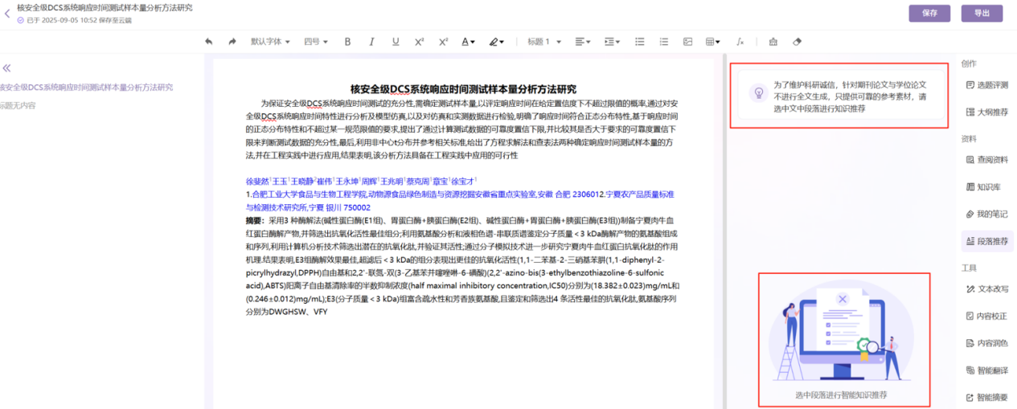
- 对段落列表进行选中，可点击段落操作栏或划词操作栏内【段落推荐】按钮，右侧展示命中正文段落；点击【复制】按钮，即可复制全文；点击【插入】按钮，直接将全文插入正文光标定位处
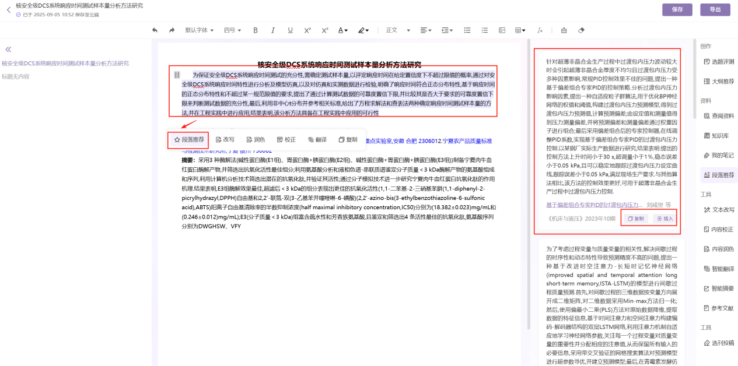
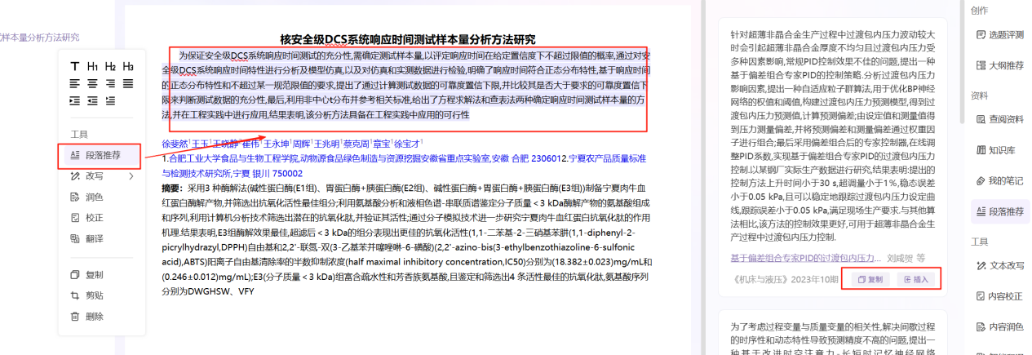
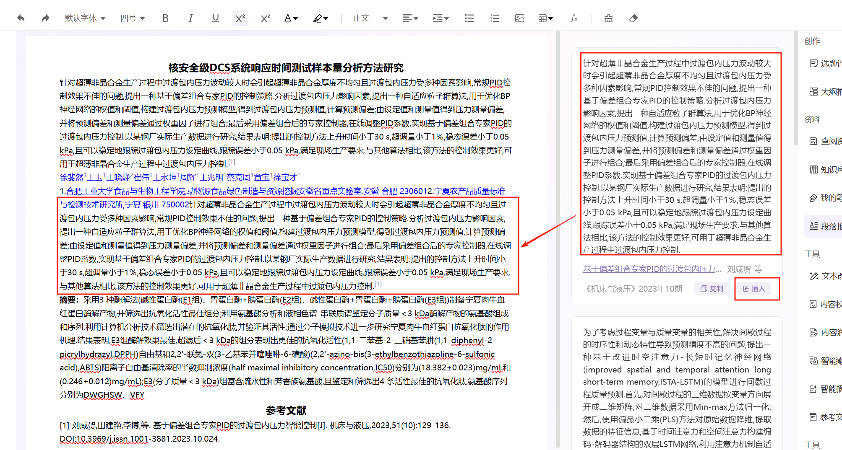
- 文献题名：点击题名，跳转至文献详情页
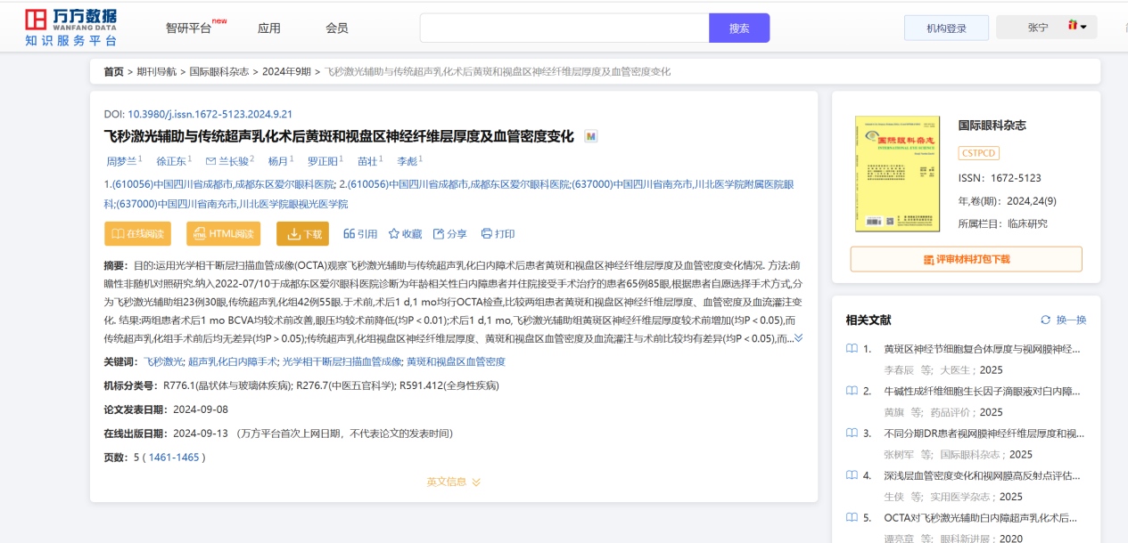
- 文本改写
- 点击右侧【文本改写】按钮进入页面，默认展示【重写】页面，点击tab可切换至【续写】、【扩写】、【缩写】
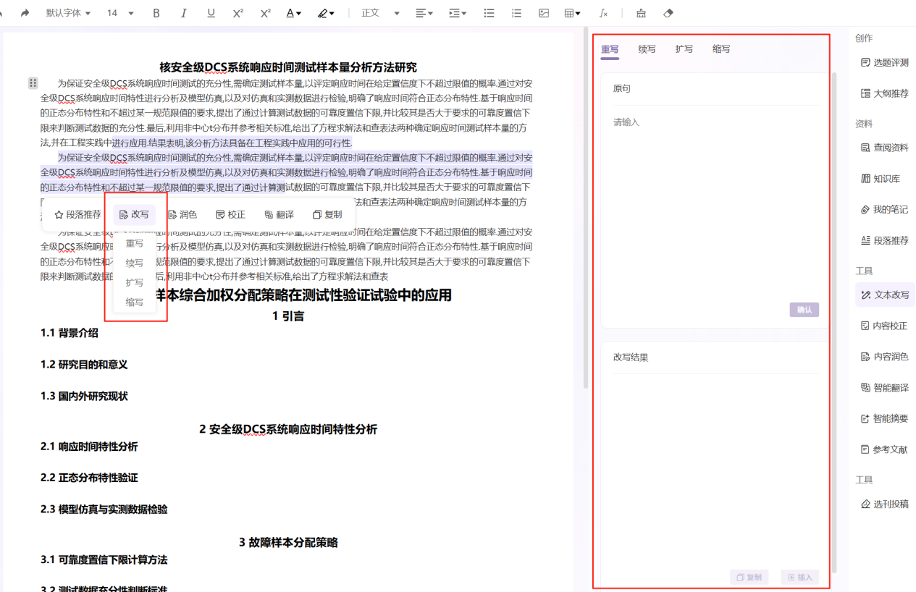
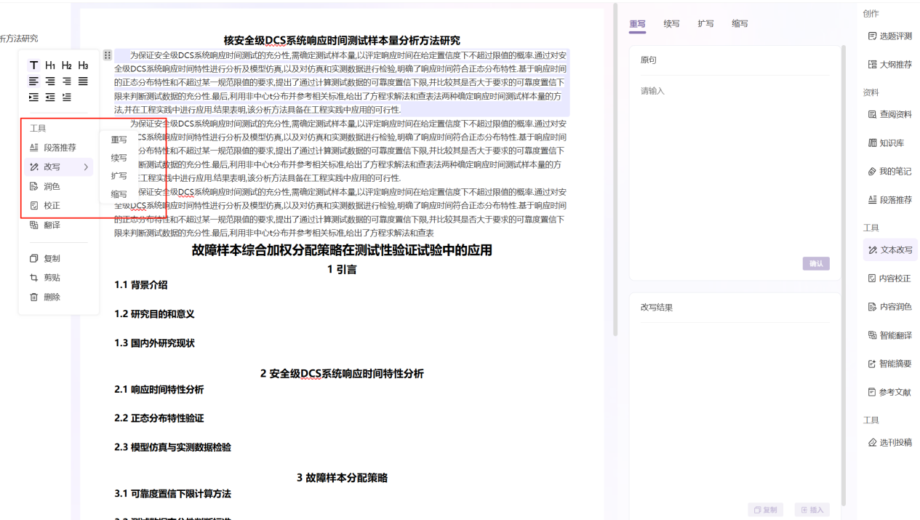
- 重写
- 在输入框内输入原句，点击【确认】按钮，按钮变为【停止生成】，改写结果部分开始输出文字，点击【停止生成】按钮，改写结果停止输出内容；改写结果框支持【刷新】、【插入】、【复制】等操作，点击【刷新】按钮，改写结果内容重新生成；点击【插入】按钮，将段落插入到写字板光标处；点击【复制】按钮，复制段落；续写、扩写、缩写与重写操作流程一致。
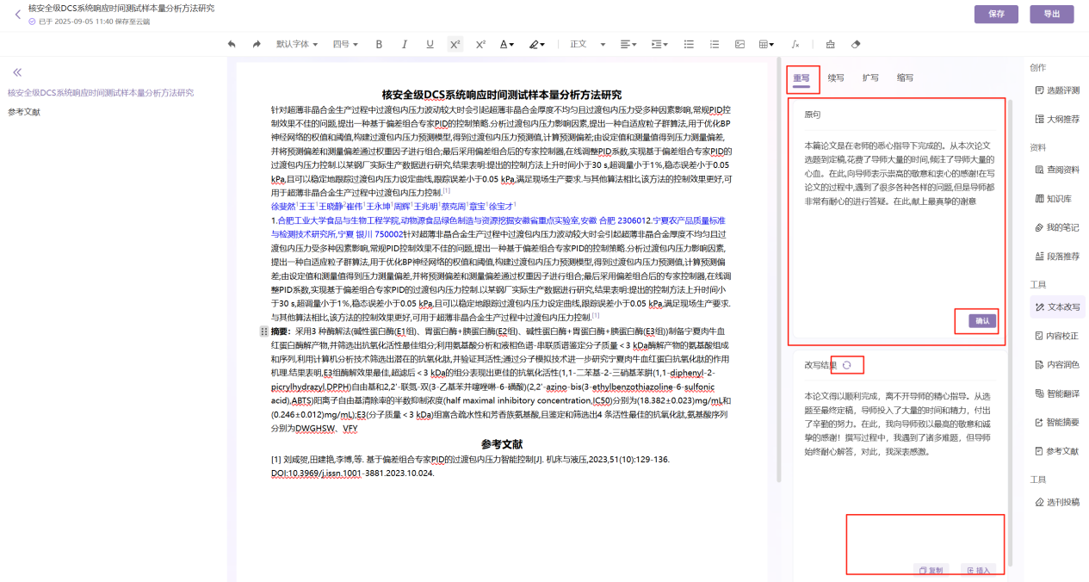
- 内容校正
- 点击右侧【内容校正】按钮进入页面，获取原句方式：手动输入、段落操作栏点击【校正】按钮、划词操作栏点击【校正】按钮
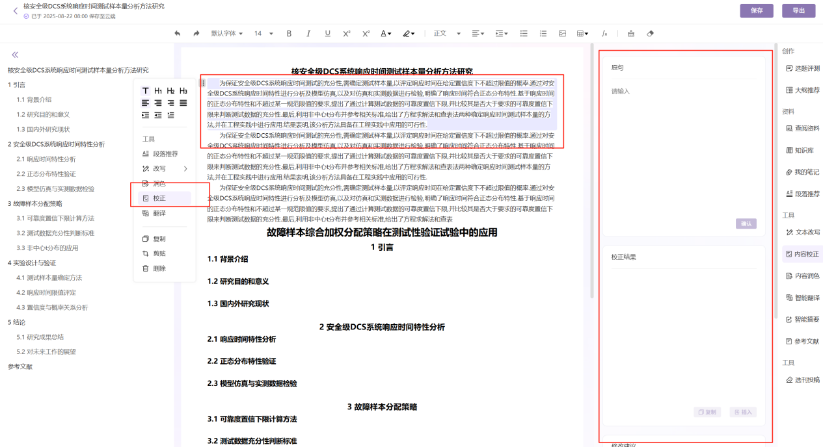
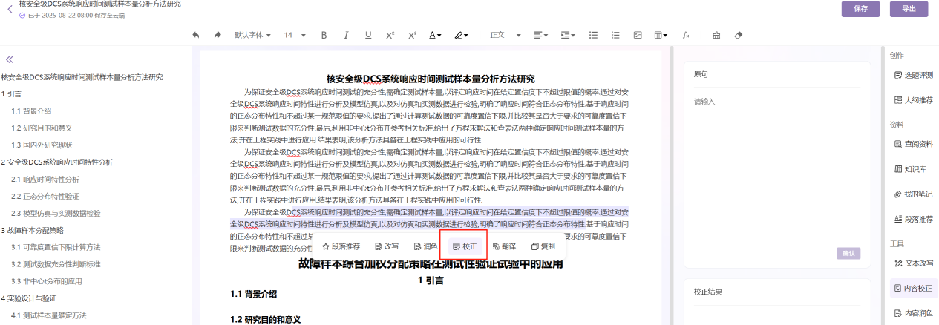
- 在输入框内输入原句，点击【确认】按钮，按钮变为【停止生成】，校正结果部分开始输出文字，点击【停止生成】按钮，校正结果停止输出内容；
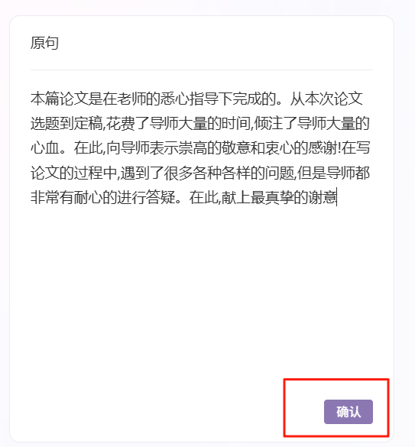
- 校正结果框支持【刷新】、【插入】、【复制】等操作，点击【刷新】按钮，校正结果内容重新生成；点击【插入】按钮，将段落插入到写字板光标处；点击【复制】按钮，复制段落。
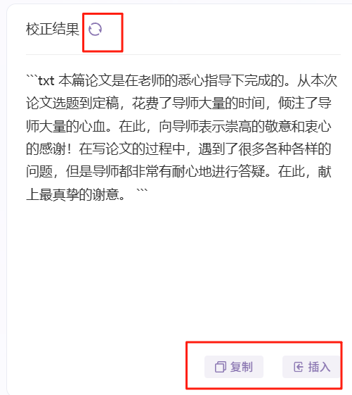
- 修改建议
- 标题：修改建议
- 内容：序号＋AI自动生成修改建议内容
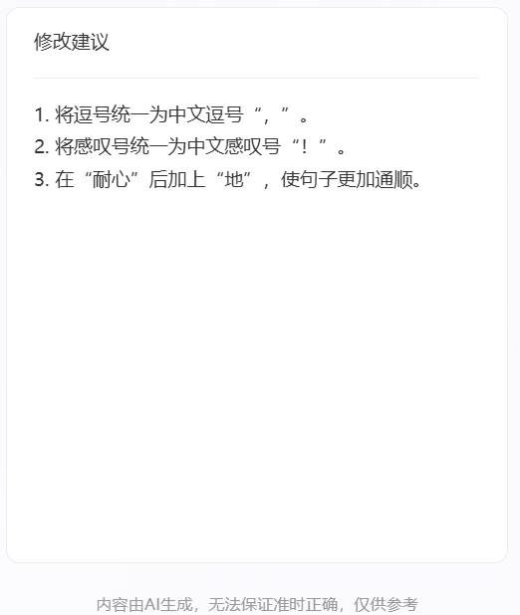
- 内容润色
- 点击右侧【内容润色】按钮进入页面，获取原句方式：手动输入、段落操作栏点击【润色】按钮、划词操作栏点击【润色】按钮
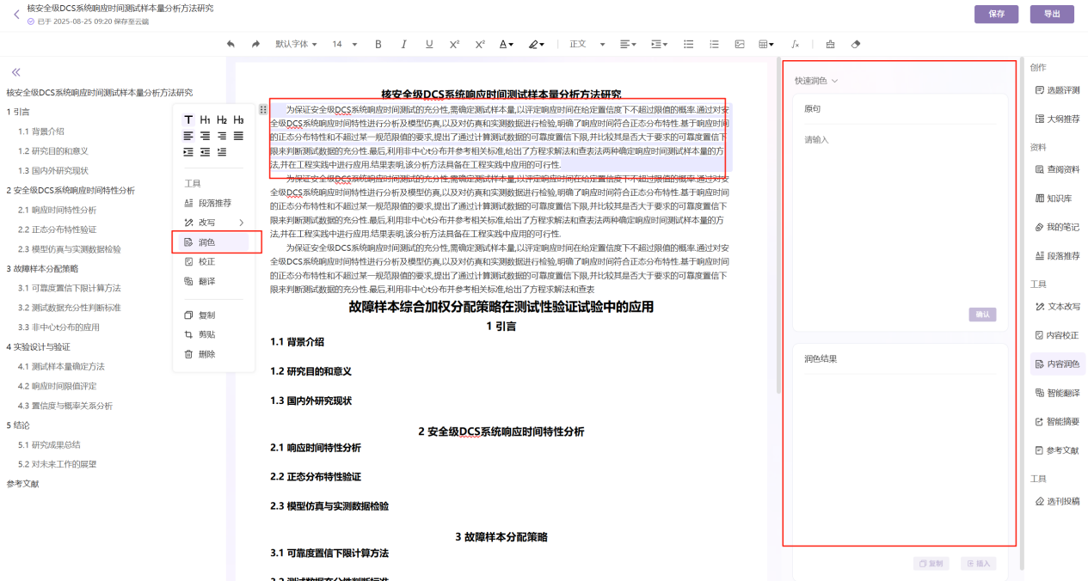
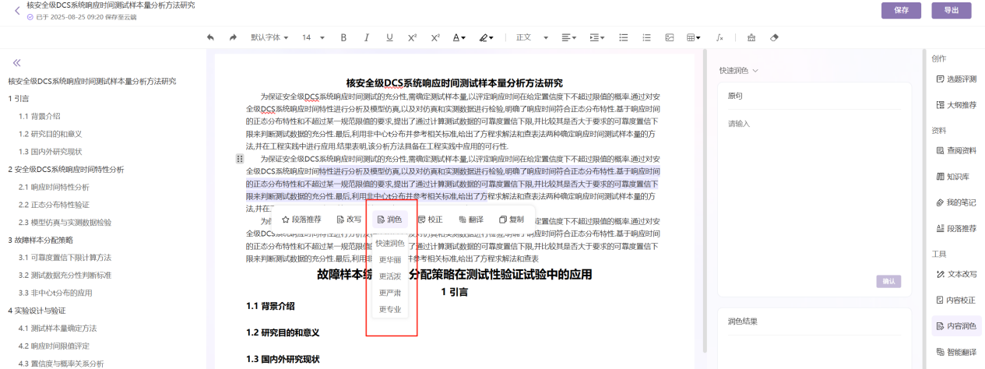
- 默认展示【快速润色】页面，点击下拉框可选【更华丽】、【更活泼】、【更严肃】和【更专业】；默认选中【快速润色】，原句、润色结果为空
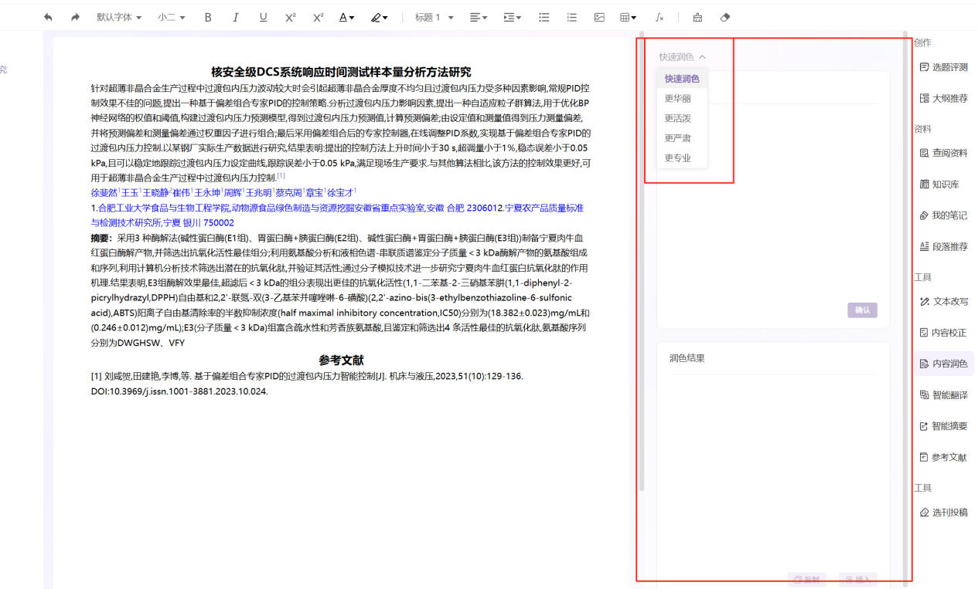
- 在输入框内输入原句，点击【确认】按钮，按钮变为【停止生成】，润色结果部分开始输出文字，点击【停止生成】按钮，润色结果停止输出内容；
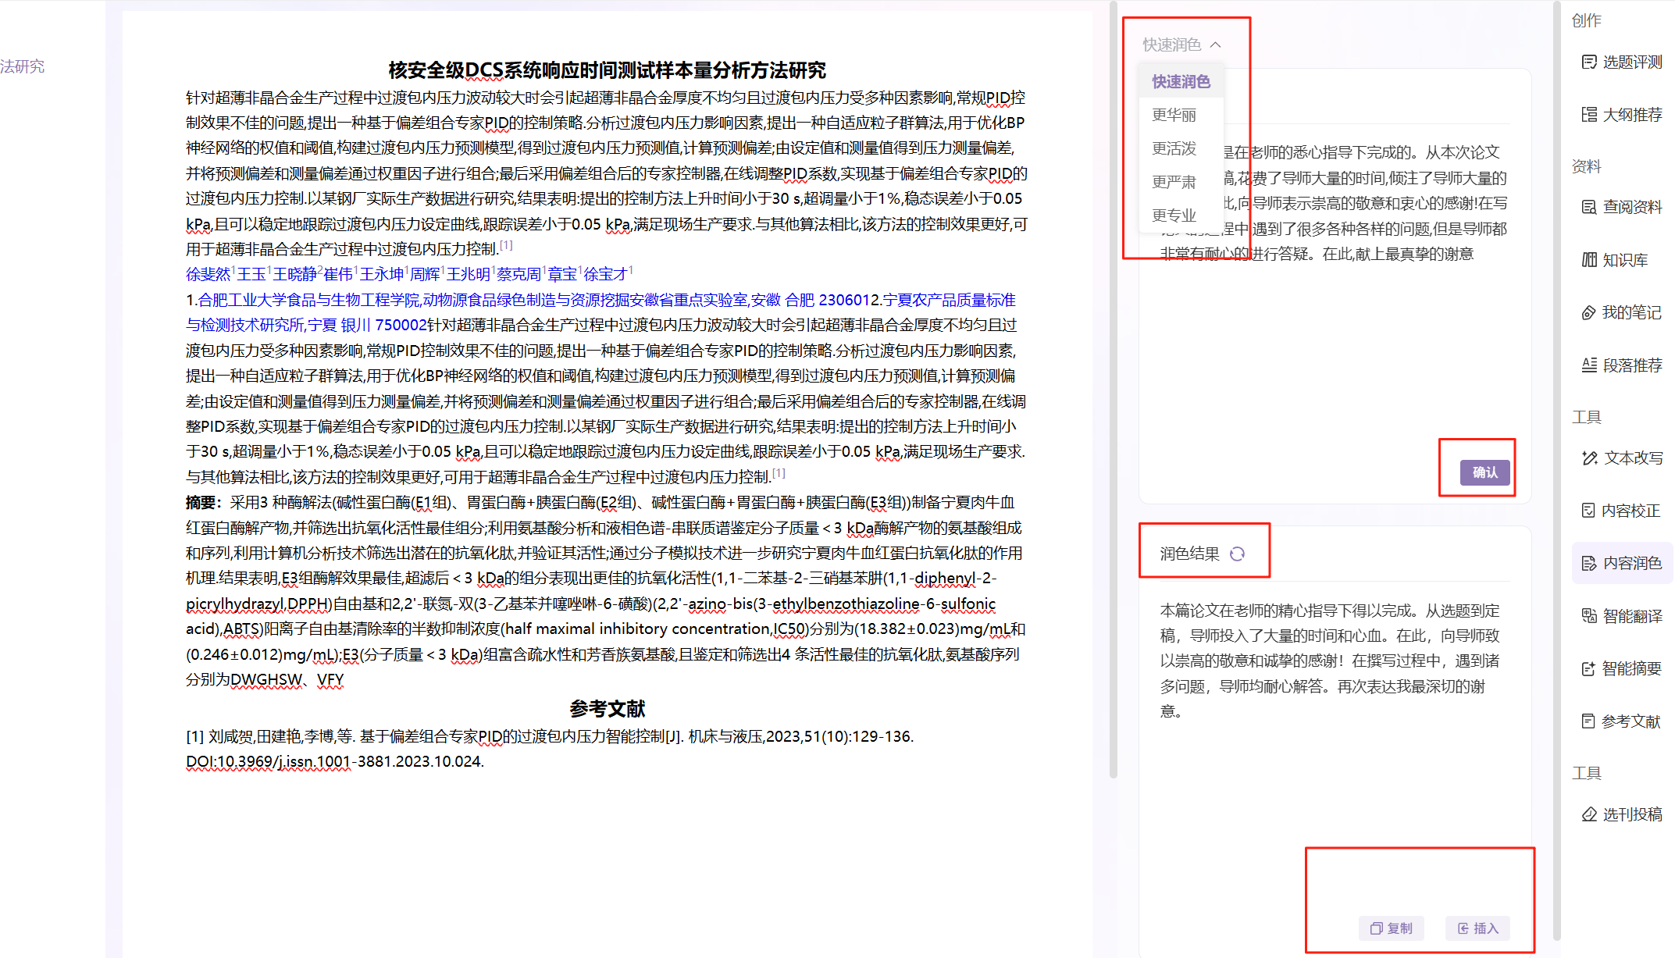
- 润色结果框支持【刷新】、【插入】、【复制】等操作，点击【刷新】按钮，润色结果内容重新生成；点击【插入】按钮，将段落插入到写字板光标处；点击【复制】按钮，复制段落。
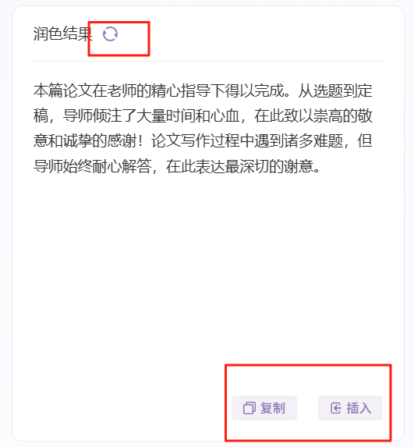
- 智能翻译
- 点击右侧【智能翻译】按钮进入页面，获取原句方式：手动输入、段落操作栏点击【翻译】按钮、划词操作栏点击【翻译】按钮
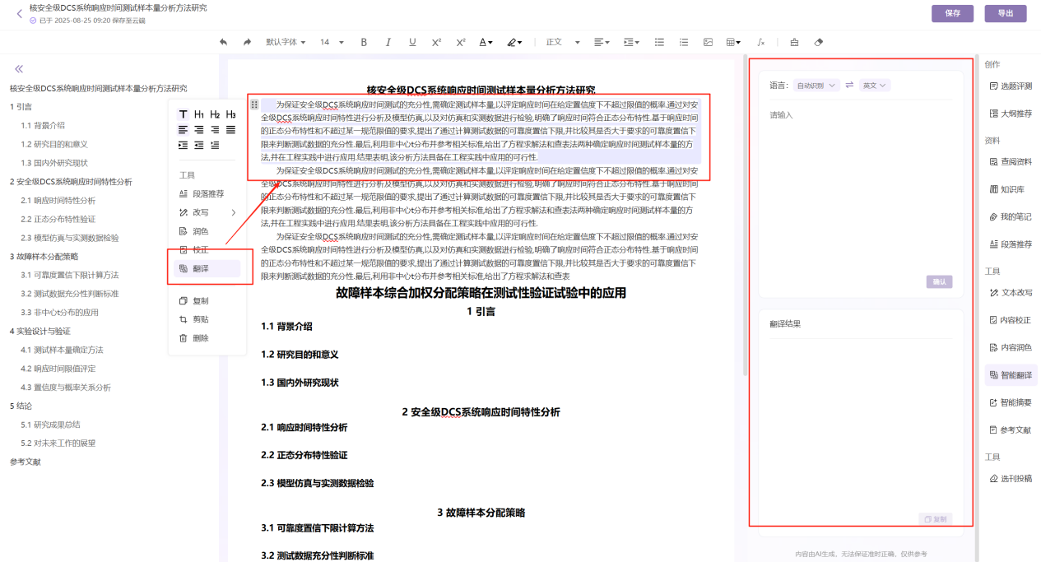
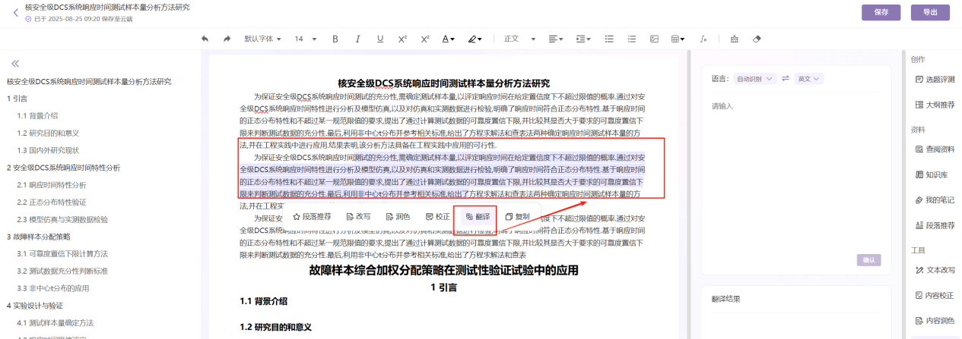
- 默认翻译框和翻译结果框为空，翻译语言类型包括中文、英文、日语、韩语、法语、德语、俄语，原始语言和翻译语言可互相切换；在输入框内输入原句，点击【确认】按钮，按钮变为【停止生成】，翻译结果部分开始输出文字，点击【停止生成】按钮，翻译结果停止输出内容；翻译结果框支持【刷新】、【复制】等操作，点击【刷新】按钮，翻译结果内容重新生成；点击【复制】按钮，复制翻译内容。
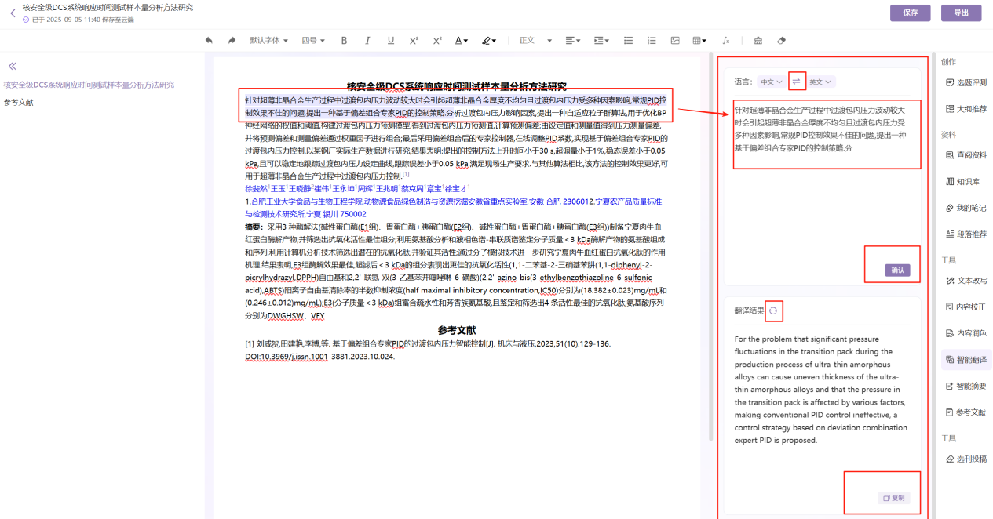
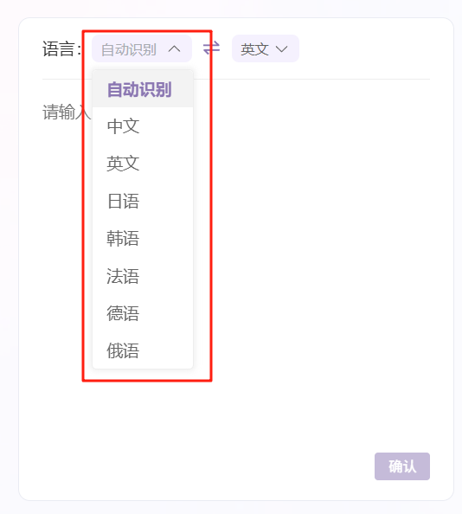

- 智能摘要
- 点击右侧【智能摘要】按钮进入页面，获取原句方式：手动输入
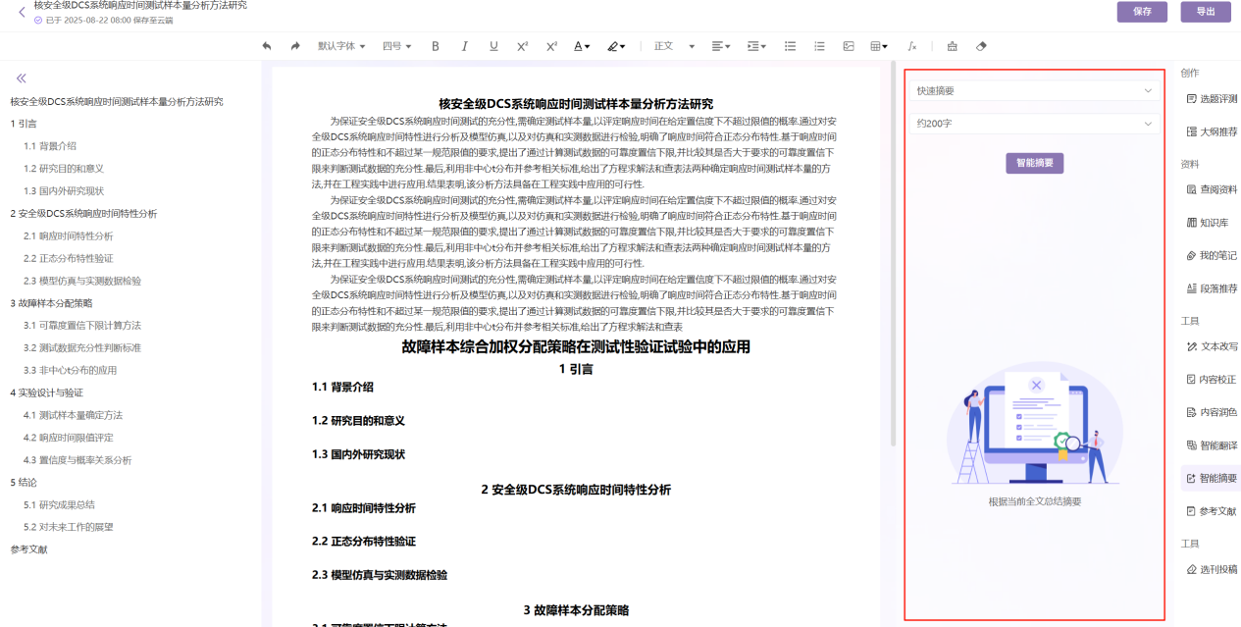
- 默认提示插画＋根据当前全文总结摘要，摘要类型包括【自然科学/工程技术（侧重研究方法与结果）】、【人文社科（侧重背景和结论阐述）】和【医学/生物领域（结构化摘要，目的、方法、结果、结论）】可互相切换，字数选择包括【约200字】、【约300字】、【约400字】和【约500字】
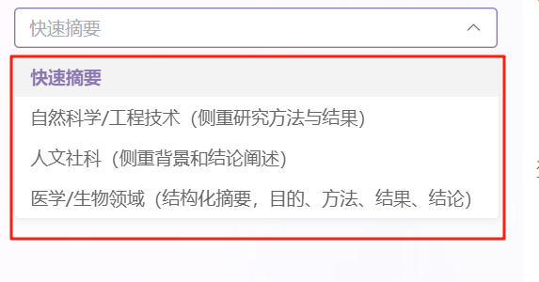
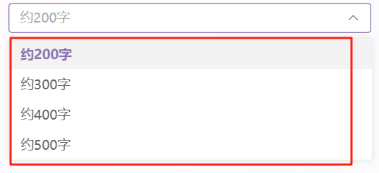
- 选择摘要类型和字数，点击【智能摘要】按钮，下方智能摘要框内容由AI自动生成，智能摘要框支持【复制】、【插入】等操作，点击【复制】按钮，复制段落，点击【插入】按钮，将段落插入到写字板光标处
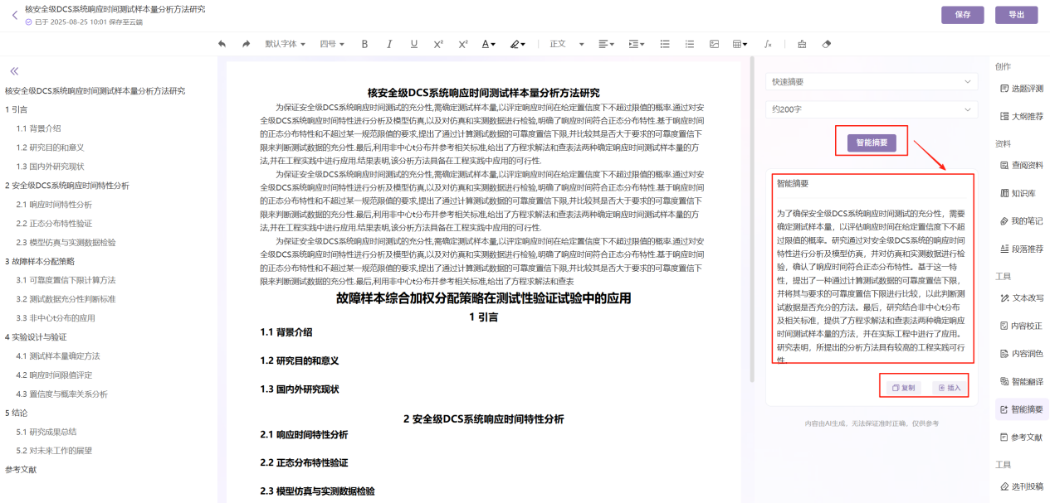
- 参考文献
- 点击右侧【参考文献】按钮进入页面
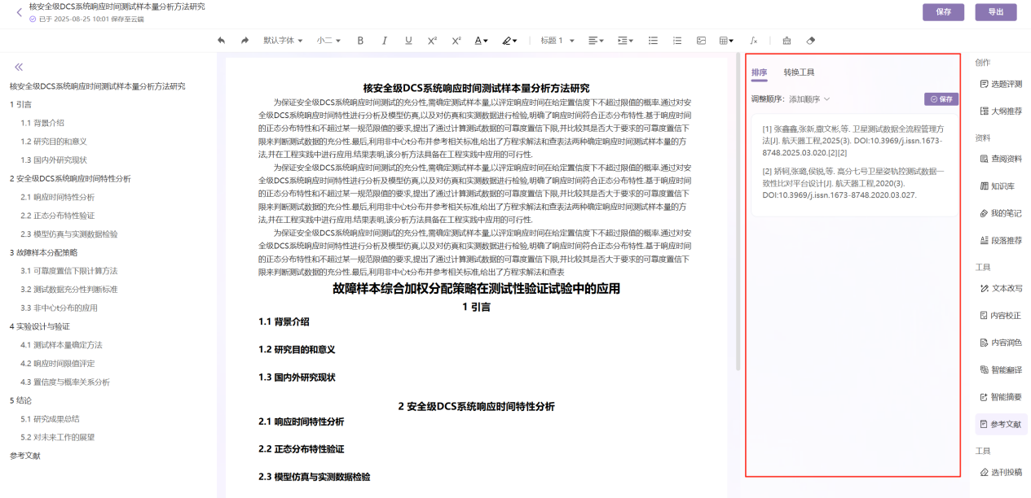
- 默认展示排序，可切换转换工具，调整顺序类型包括添加顺序、正文顺序、首字母顺序
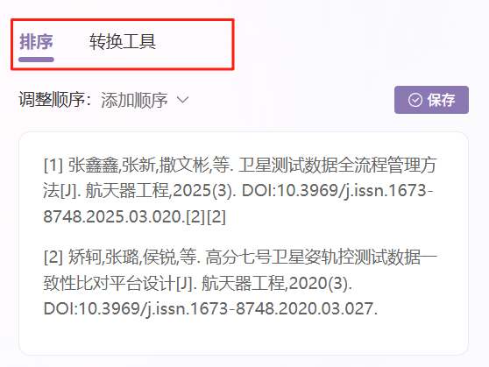
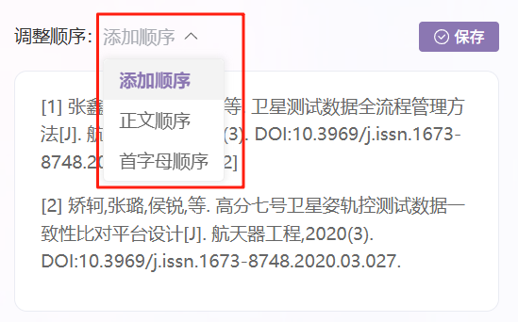
- 转换工具标题自动识别，点击【识别】按钮，自动识别至下方来源，识别结果包括：题名、作者、刊名、年、卷、期、页码、DOI；段落粘贴参考文献内容。
（测试环境为空，补截图）
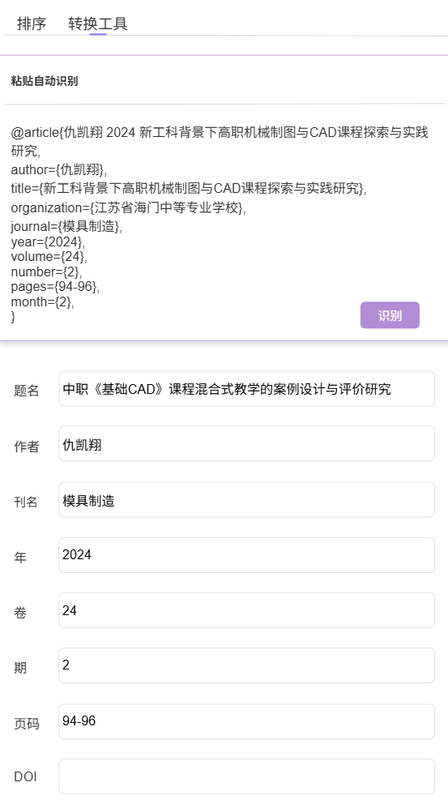
- 格式转换类型包括： 参考文献（GB/T7714-2015）、MLA格式、APA格式，段落按照识别结果中的字段实时生成所选格式类型的参考文献；支持【复制】和【插入】操作，点击【复制】按钮，复制段落；点击【插入】按钮，将段落插入到写字板光标处
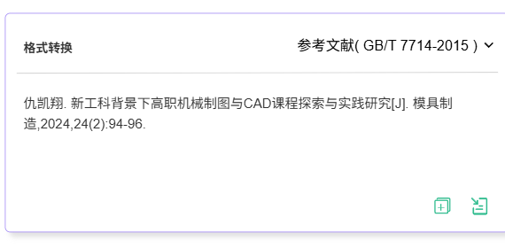
- 选刊投稿
- 点击【选刊投稿】按钮，直接跳转至智能投稿页面进行精准投稿
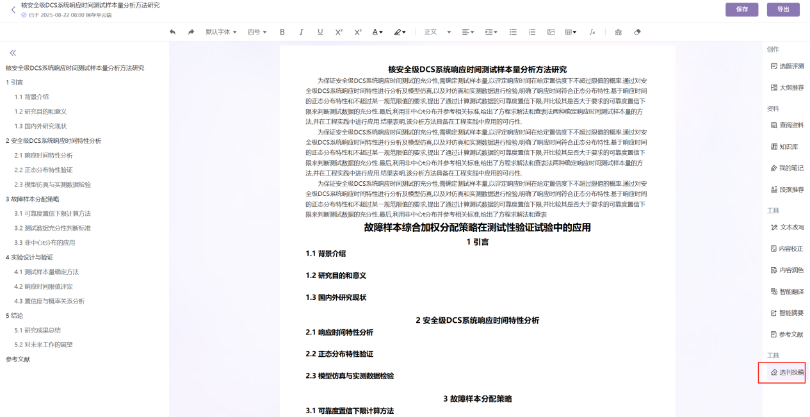

3.6.4 选刊投稿
构建规范的期刊母体数据库，为处于各个投稿阶段的学者提供智能化期刊匹配、优质核心刊物遴选、征稿信息推荐和查询、期刊对比分析、投稿分析报告等场景化的投稿服务。
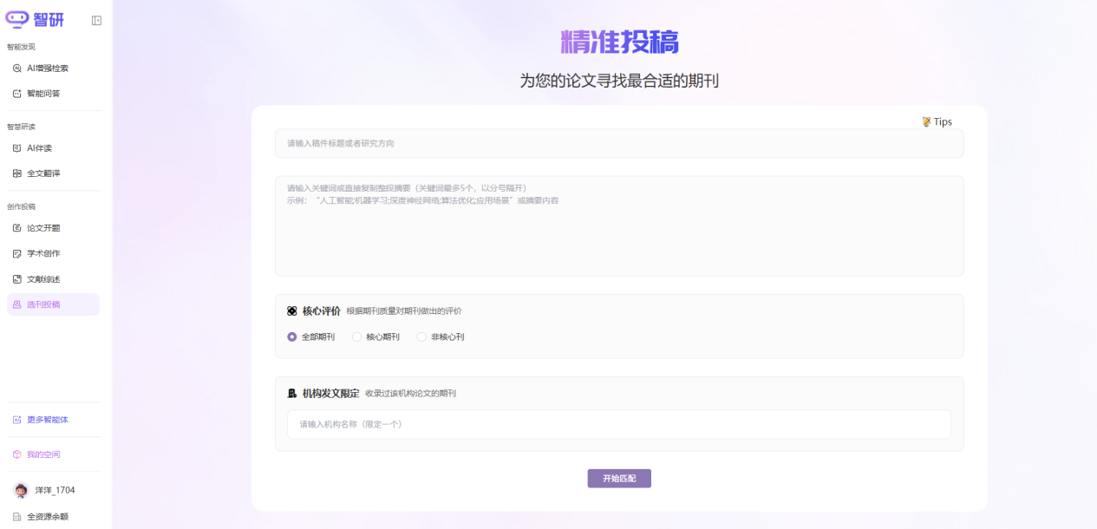

3.6.4.1 投稿首页
- Tips
- 每个输入框只需输入两项内容的其中一个，如只输入“稿件标题”或“只输入研究方向”
- 两个输入框没有必填项，只需填充其中之一即可
- 提供更多的内容，如“稿件标题”与“关键词”，可以为您提供更加精准的匹配结果
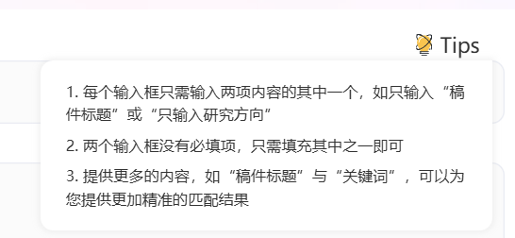
- 投稿步骤
- 第一步：输入稿件标题或者研究方向
- 第二步：输入关键词或直接复制整段摘要（关键词最多5个，以分号隔开），超出输入框给出提示信息，最多输入3000个字符。超过3000字符，不可输入。
- 示例：“中国美术；当代人文；艺术语言；美术展览；圆口刀”或摘要内容

- 第三步：勾选核心评价，类型包括：全部期刊、核心期刊、非核心刊，默认选择“全部期刊”； 选择“核心期刊”时，显示相关的核心刊二级选项，可复选，默认全部选中；
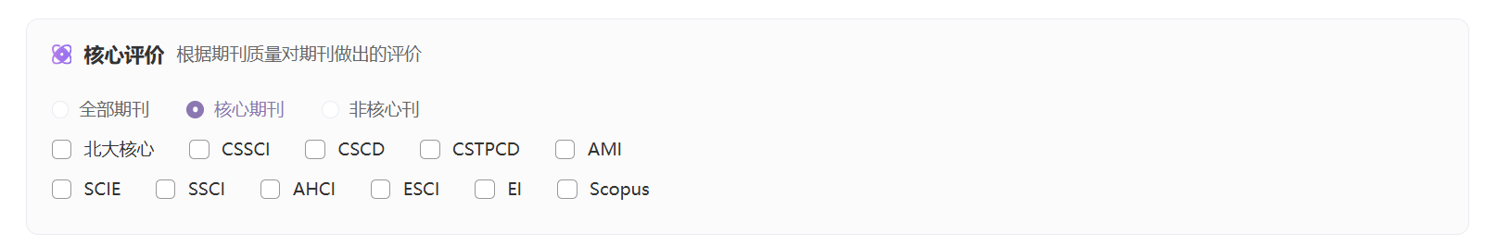
- 第四步：输入机构名称（限定一个），当文本框中有内容时，匹配结果只展示限定在收录过该机构论文的期刊； 能且仅能输入一个机构，允许用户输入机构名称的简称，如“北大”、“北工大”，检索方式为模糊检索。
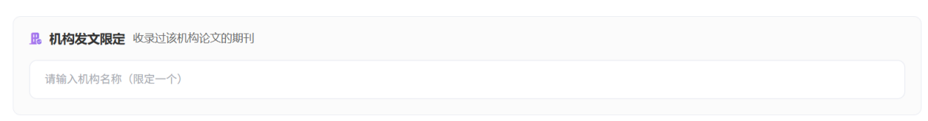
- 【开始匹配】按钮
- 点击【开始匹配】按钮，显示匹配出的具体结果
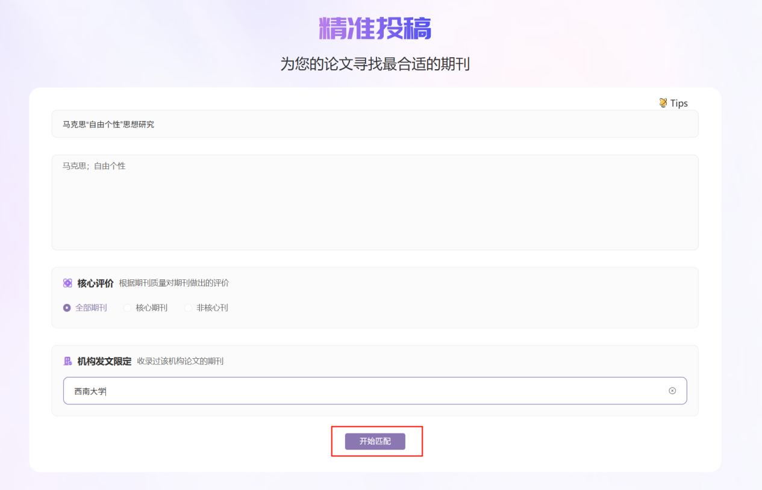
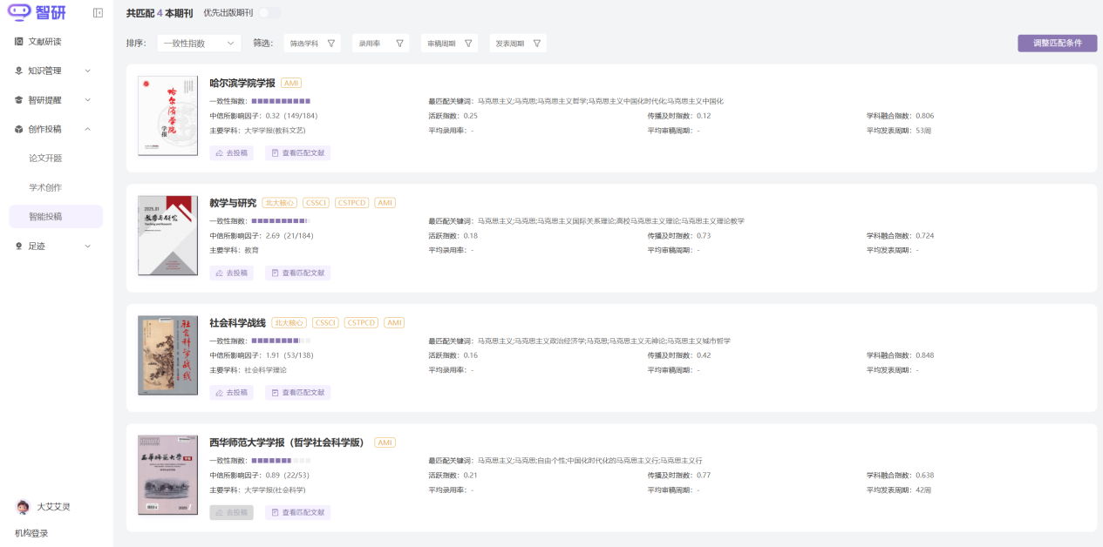

3.6.4.2 检索结果页
- 检索条件
- 标题：共匹配x本刊
- 优先出版期刊筛选
- 排序类型：默认一致性指数，中信所影响因子、活跃指数、传播及时指数、学科融合指数
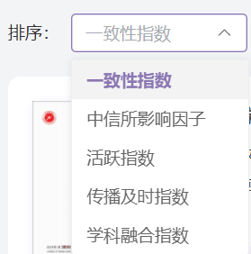
- 筛选：包括学科，录用率、审稿周期、发表周期
- 学科
- 支持多选，分一级学科、二级学科
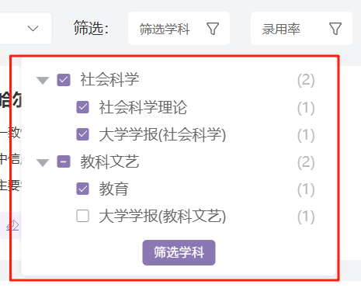
- 根据筛选项是否生效分为两种状态
- 默认状态下为

- 生效时对应的筛选项图标显示为

- 录用率
- 输入框内“录用率”的默认文字为“%”，输入内容后，默认文字消失
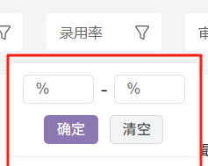
- 审稿周期
- 默认文字为“周”，输入内容后，默认文字消失
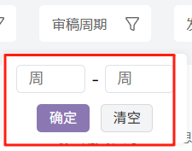
- 发表周期
- 默认文字为“周”，输入内容后，默认文字消失
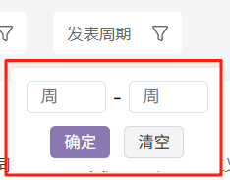
- 【调整匹配条件】
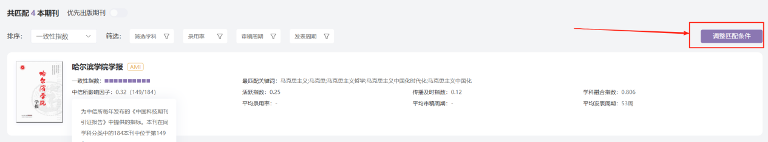
- 点击【调整匹配条件】按钮，弹出【调整匹配条件】弹框
- 弹框标题
- 文案：调整匹配条件
- 关闭图标，点击【关闭图标】，关闭弹框。
- 弹框内容
- 稿件标题/研究方向
- 输入框内容回显，点击可修改
- 关键词/摘要
- 输入框内容回显，点击可修改
- 机构发文限定
- 输入框内容回显，点击可修改
- 核心评价
- 默认选择全部期刊，可单选全部期刊、核心期刊、非核心刊
- 弹框底部
- 【开始匹配】
- 点击【开始匹配】按钮，刷新页面内容，关闭蒙版。
- 【取消】
- 点击【取消】按钮，关闭蒙版
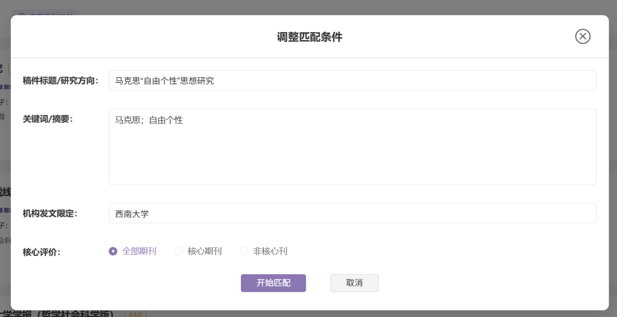
- 期刊列表展示
- 期刊项
- 期刊封面：点击期刊封面可进入期刊详情页
- 期刊标题：点击期刊名称可进入期刊详情页
- 收录类型
- 一致性指数
- 本次匹配结果中，用户所输入的信息与该刊的匹配程度的值
- 悬浮说明：该指数反映论文内容与期刊收稿方向的一致性
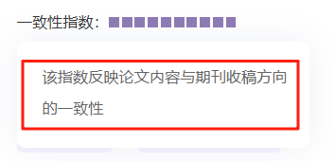
- 最匹配关键词
- 中信所影响因子
- 活跃指数
- 传播及时指数
- 学科融合指数
- 主要学科
- 平均录用率
- 平均审稿周期
- 平均发表周期
- 按钮
- 【去投稿】
- 点击【去投稿】按钮，跳转至外部链接

- 【查看匹配文献】
- 点击【查看匹配文献】按钮，弹出【查看匹配文献】弹框
- 弹框标题
- 文案：查看匹配文献
- 提示：匹配结果中的一致性指数基于以下文献得出
- 关闭图标，点击【关闭图标】，关闭弹框。
- 弹框内容
- 无数据
- 图＋文案（未匹配到文献）
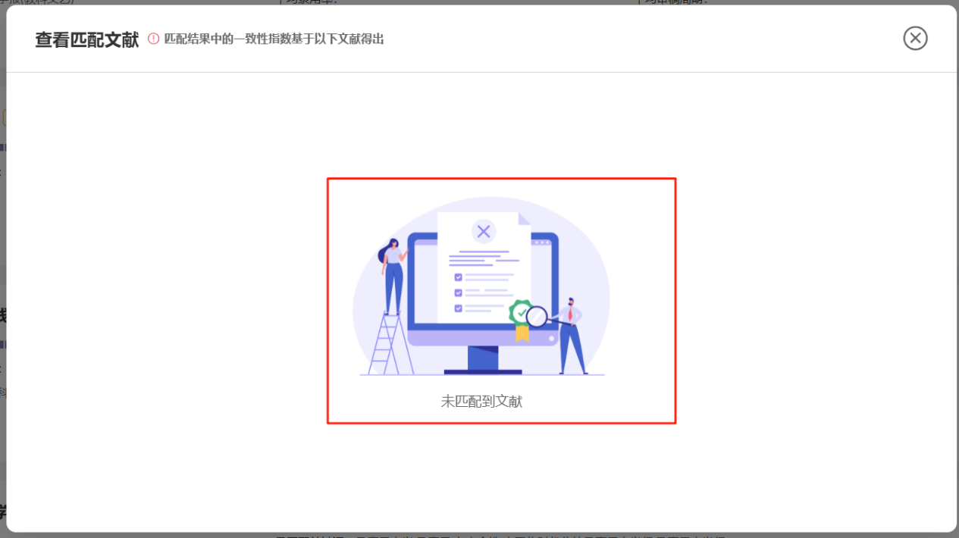
- 有数据
- 展示文献标题、作者、刊期和【收藏】按钮，点击【收藏】按钮，即可收藏至智研-
收藏夹
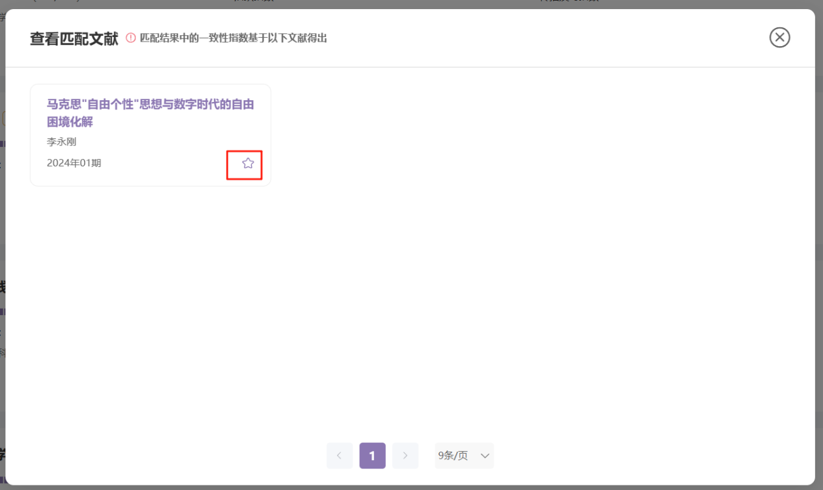
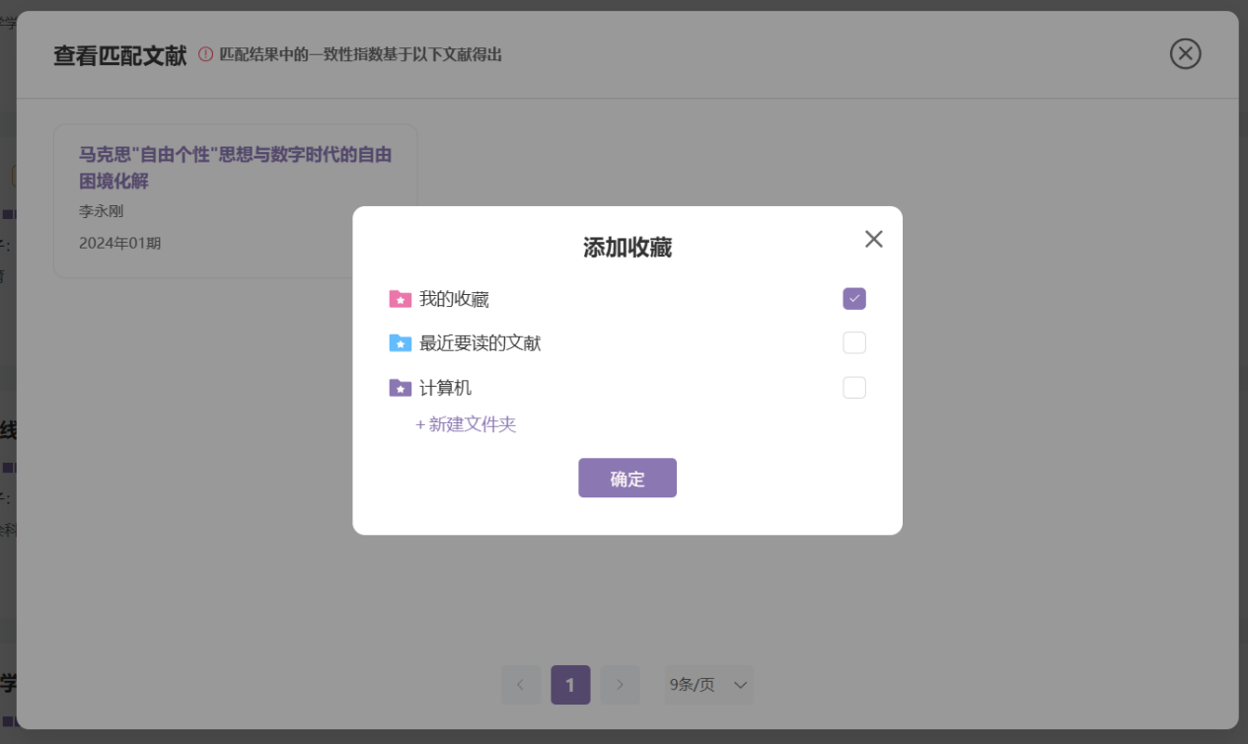
- 分页
- 设置一页展示的条数，每次默认展示9条，可选择9，18，30条
- 悬浮/点击给高亮
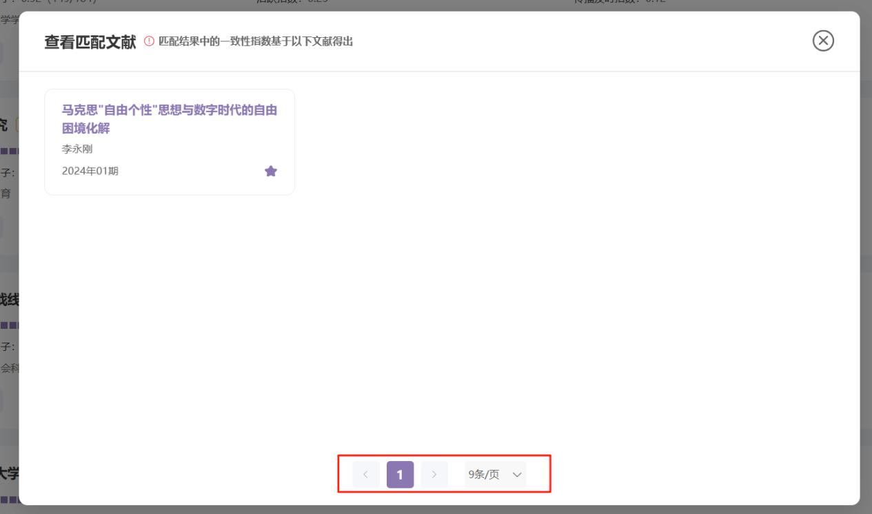

3.7 更多智能体
围绕智能发现、智慧研读、创作投稿、项目申报等科研关键环节，为科研工作者提供全面智能支持，合理运用可有效提升科研效率与成果质量。支持检索智能体名称、按照智能体类型进行筛选，点击智能体，开始使用。
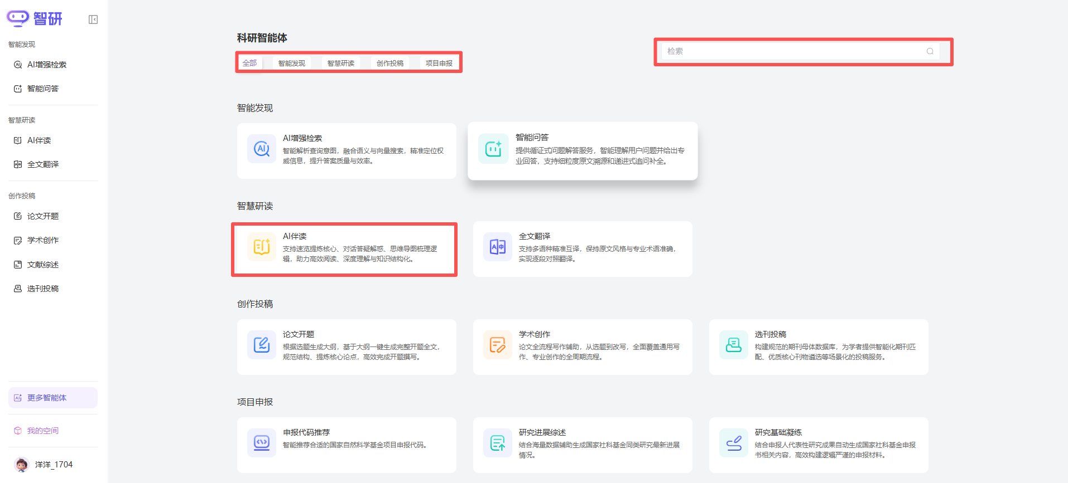

3.7.1 项目申报
AI申报助手依托万方海量科技资源，融合智能语义分析与深度模型算法，聚焦国家自然科学基金与国家社会科学基金项目申报需求，可精准推荐国自然项目申报代码、智能生成国社科研究综述、智能生成前期研究成果对拟申报项目的学术递进关系。

3.7.1.1 AI申报代码推荐助手
用户可选择推荐代码查询方式、一级项目类型、输入拟申报的国自然项目标题或者项目关键词，点击“推荐代码”，即可获取匹配的申报代码及申报学科。
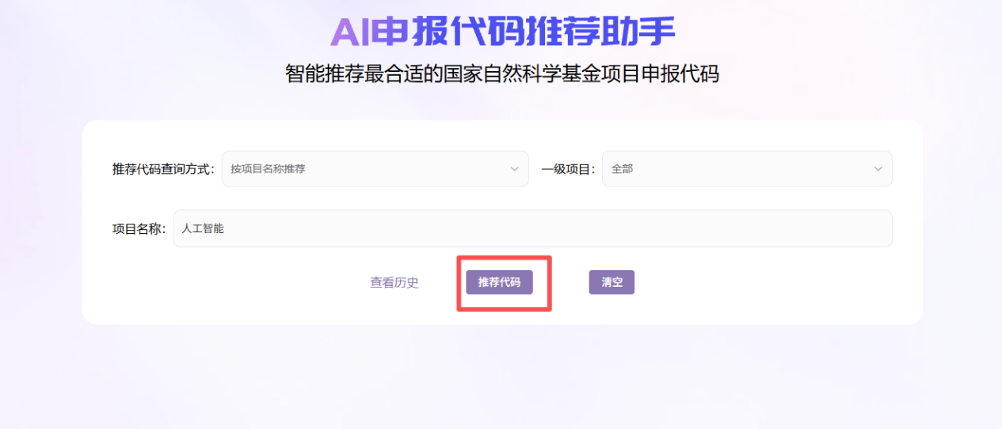
在匹配申报列表中，点击折叠图标，可查看该代码下已立项的国自然科研项目。
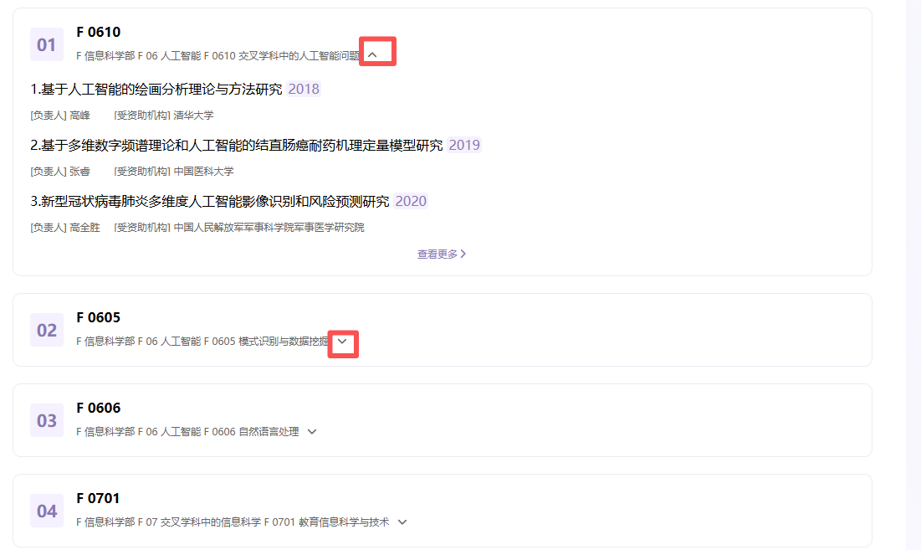
点击【查看历史】，可查看检索历史内容。点击当前行，进入历史问答结果页。
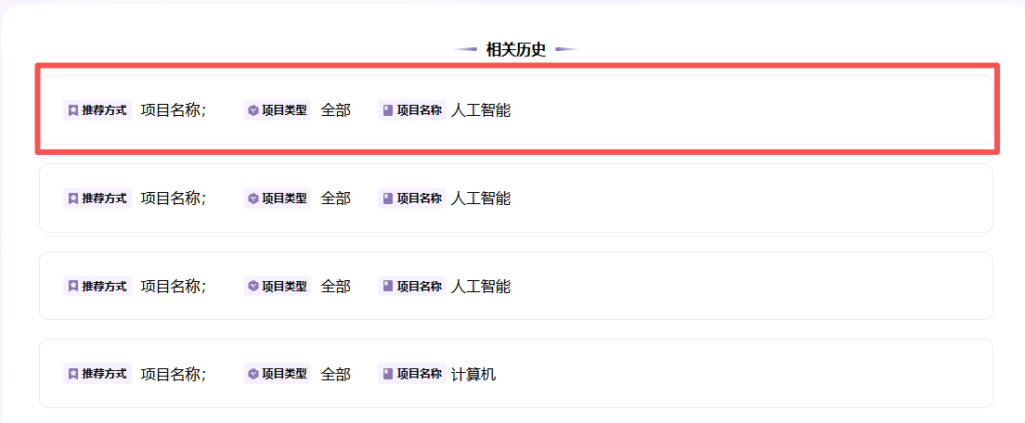
点击【清空】，重置查询条件。

3.7.1.2 AI研究进展综述助手

3.7.1.2.1 研究进展综述
输入申报的国社科项目标题或者项目标题加关键词，点击【生成】，即可通过语义深度分析与知识图谱技术智能匹配、分析生成国家社科同类研究最新进展综述。支持复制及导出。
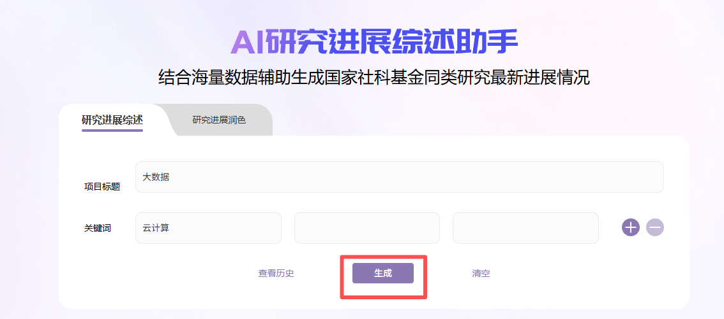

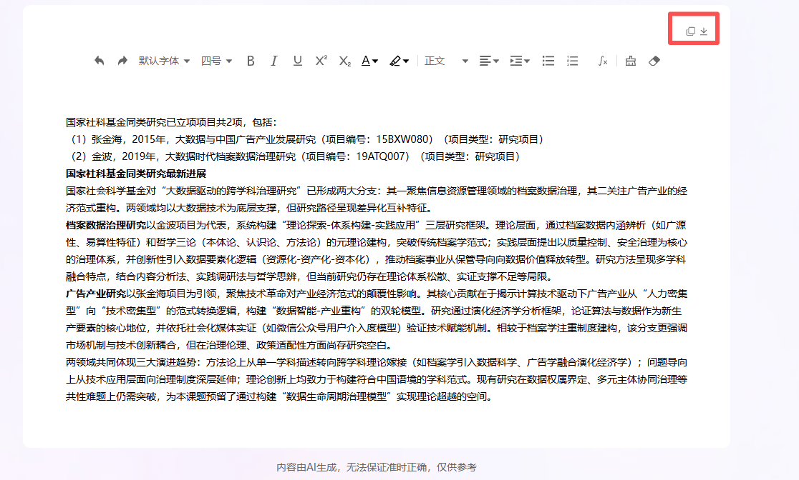
点击【查看历史】，可查看检索历史内容。点击当前行，进入历史问答结果页。
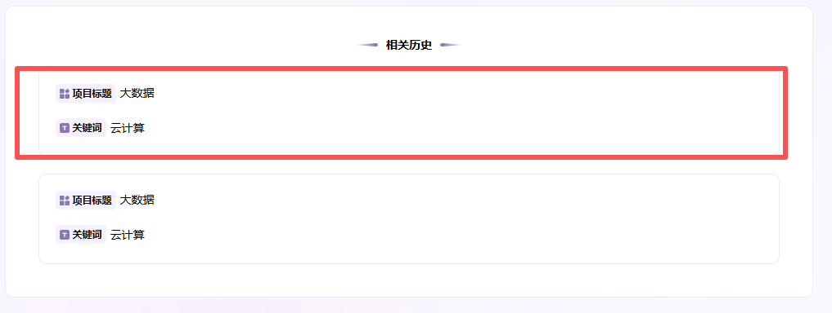
点击【清空】，重置查询条件。

3.7.1.2.2 研究进展润色
输入国家社科基金同类研究综述内容，点击【快速润色】或【专业润色】，即可获得润色结果。润色结果支持重新生成。
- 【快速润色】通过万方结合海量资源训练的国社科研究基础模型进行润色。
- 【专业润色】以万方自研国社科研究基础模板为基础，结合国社科研究基础模型进行润色。
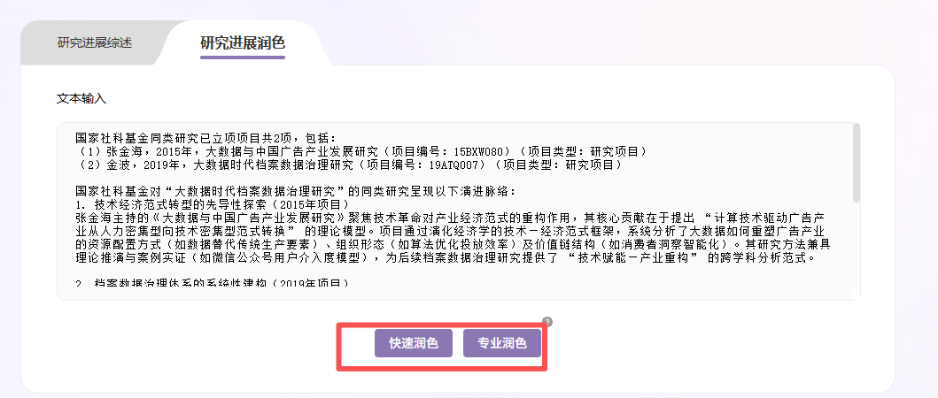
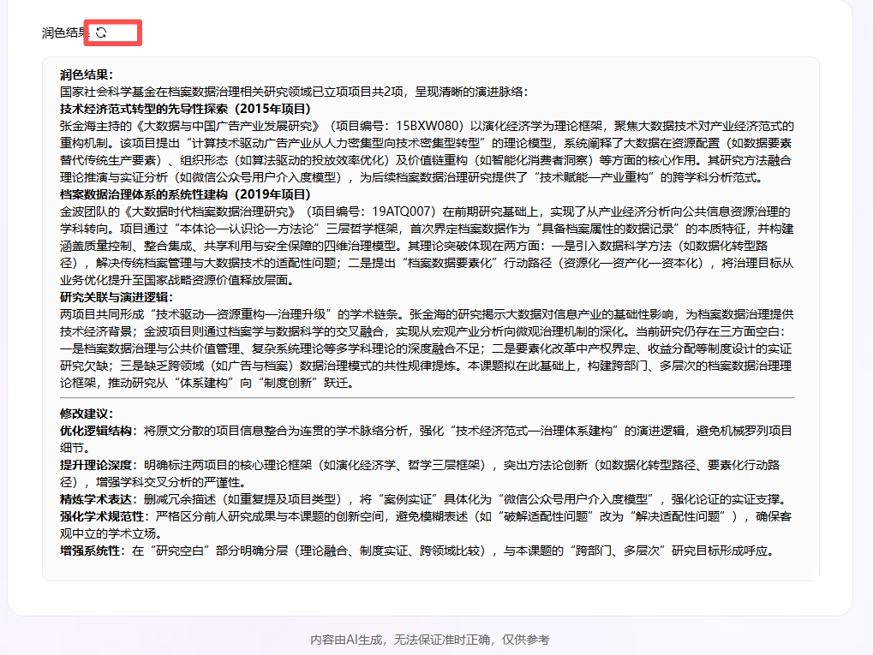

3.7.1.3 AI研究基础凝练助手
输入拟申报的国家社科项目标题或者项目标题及项目关键词，点击【下一步】
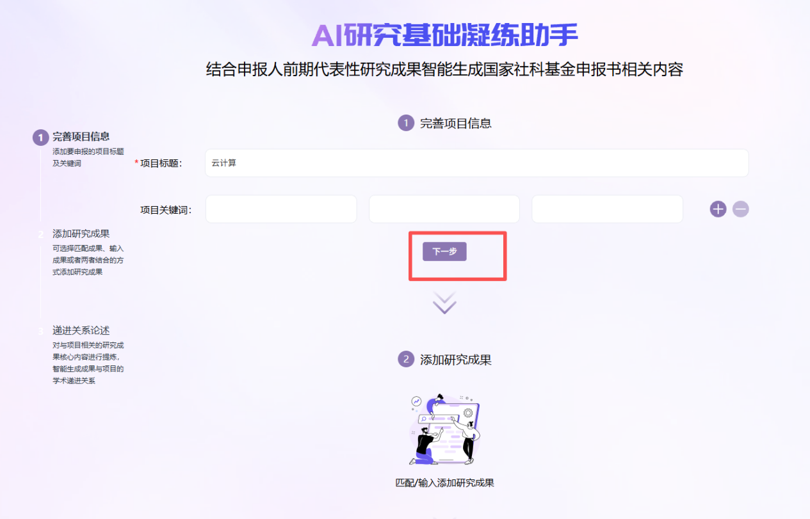
输入作者、作者单位或曾任职机构，点击“匹配”即可匹配与拟申报项目相关的前期相关性研究成果。
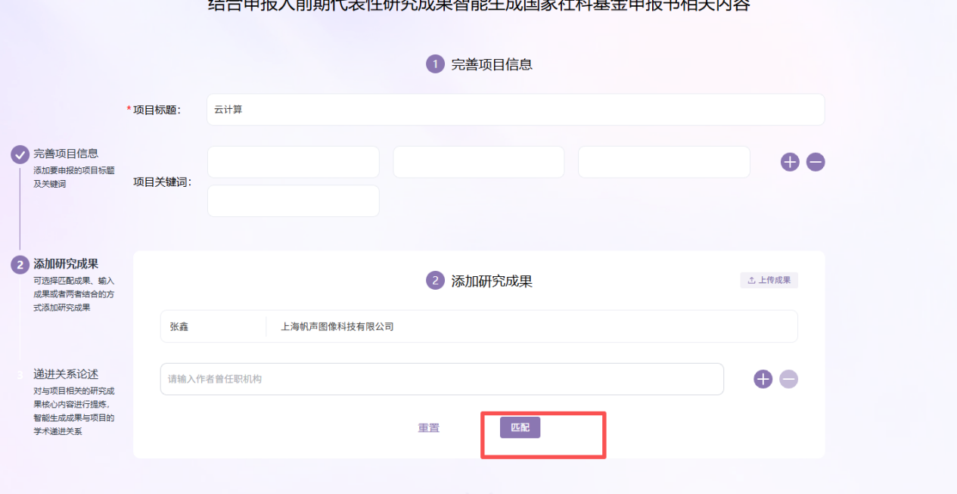
如果成果匹配列表中未展示所需项目，则可以点击“上传成果”，单篇或批量上传成果。
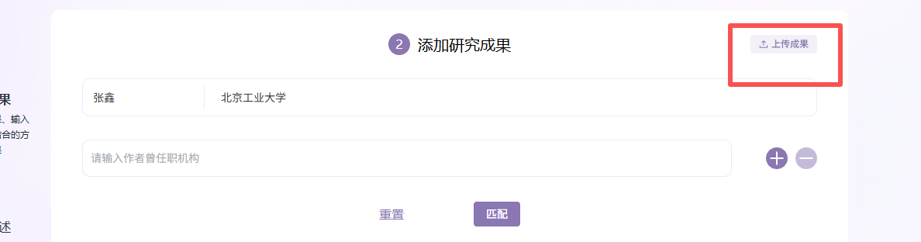
点击【上传成果】输入信息，点击【添加】进行单篇上传成果。成果上传到【成果列表-成果上传列表】中
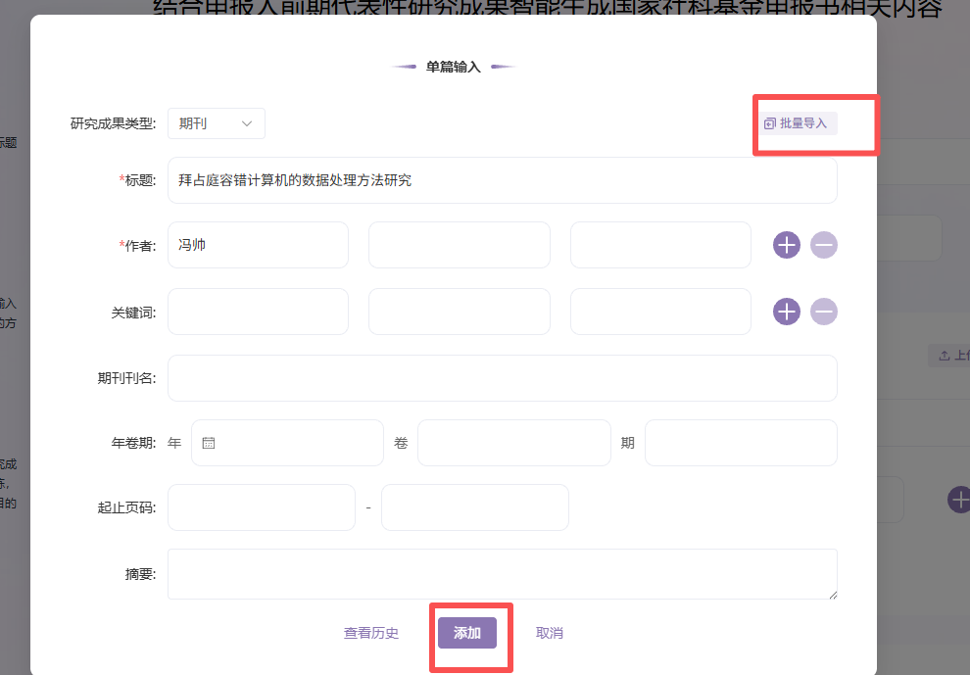
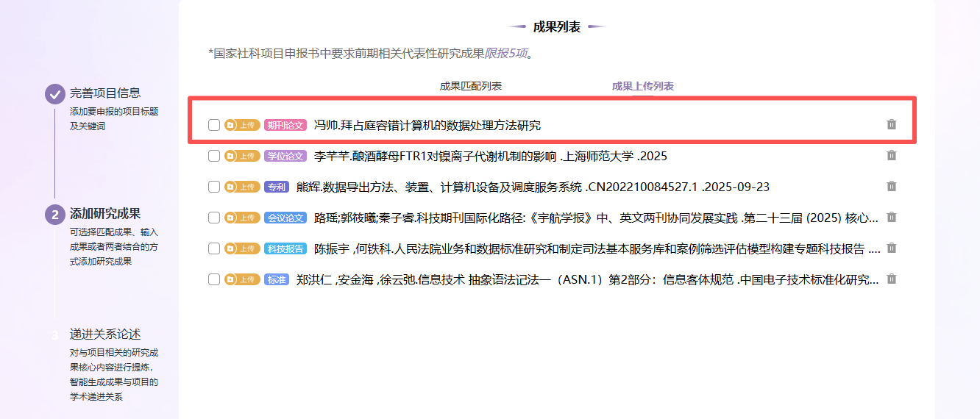
点击【上传成果】点击【批量导入】，弹出批量导入弹框，点击【上传文件】，上传成功后，点击【导入】，即可批量上传成果。
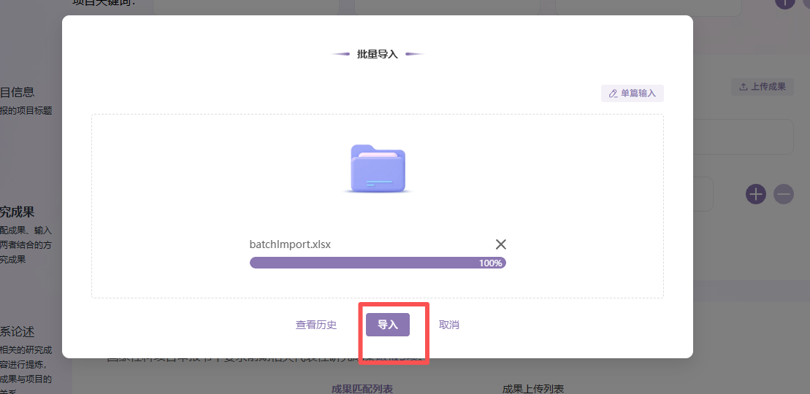
在成果列表-成果上传列表查看上传数据。支持勾选多个上传成果，也可删除上传的成果文献。
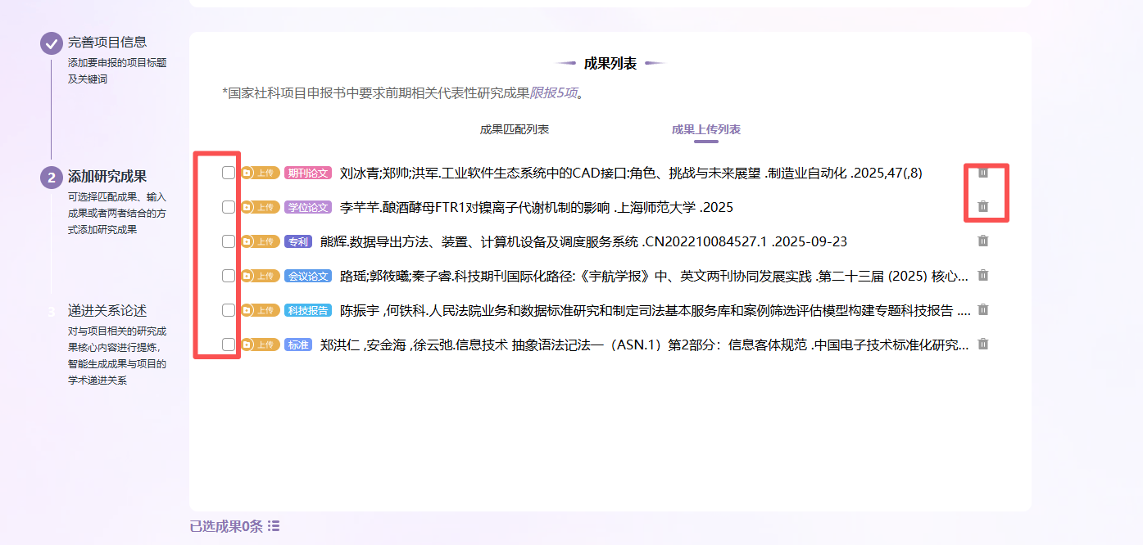
成果列表 -成果匹配列表中选择相关科研成果，点击“生成”即可生成前期相关代表性研究成果与拟申报项目的学术递进关系。支持成果列表类型筛选。
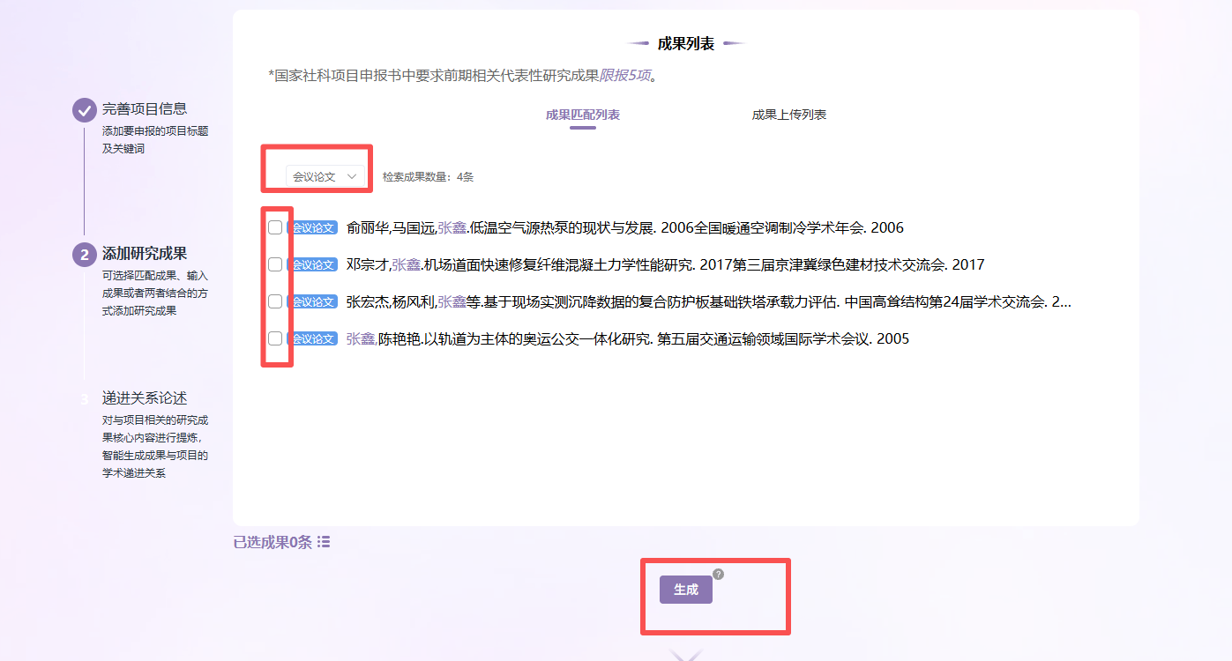
生成前期相关代表性研究成果与拟申报项目的学术递进关系，支持复制及导出。
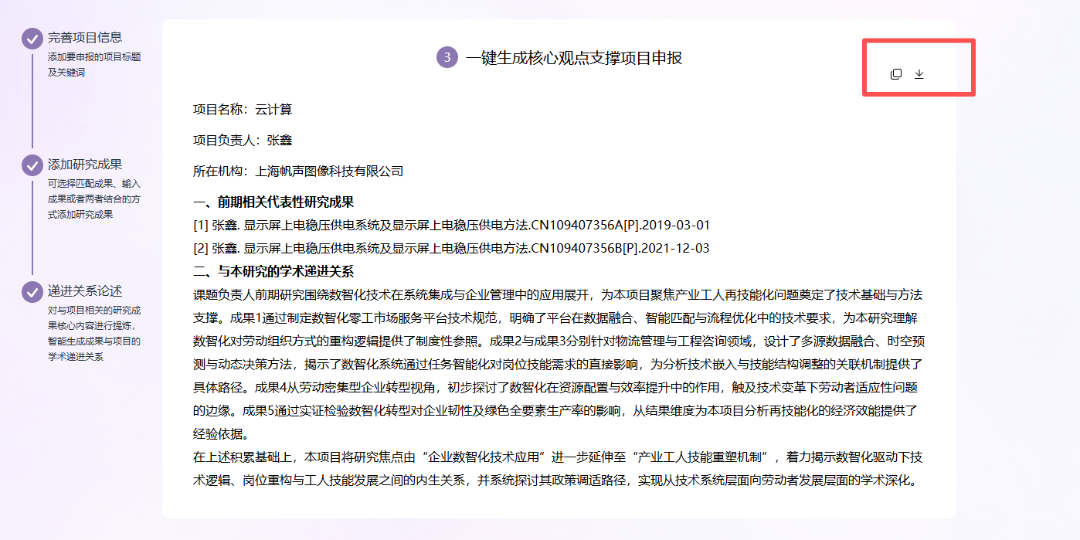

3.8 我的空间
我的空间是为用户定制的综合管理区域。它集知识管理、智能提醒与足迹记录功能于一身：知识管理助力用户系统整合知识资源，构建个人科研知识库；智研提醒恰似精准的科研时钟，保障各项任务按时推进；足迹记录则让用户的科研历程清晰可查。

3.8.1 知识管理
知识管理模块涵盖知识库、订阅、笔记以及学术成果，全方位助力您高效管理知识资源。您可以轻松收藏感兴趣的文献，方便随时查阅；订阅特定期刊、检索式、学科和学者，及时获取最新更新；记录学习心得和研究想法，支持多格式笔记整理；学术成果自动聚合个人专属学术成果库，确保成果规范入库。

3.8.1.1 知识库
为用户提供了便捷高效的文献管理体验。用户可以新建文件夹，对文献进行分类整理，方便快速查找和管理所需资料。系统会根据用户的收藏行为推荐相关的文献，帮助用户拓展阅读视野。支持自定义上传文献入库、引用、导出等批量操作，满足用户在学术研究或文档编辑中的多样化需求，提升文献使用效率。
- 智搜收藏入口
- 通过智搜文献详情页，可对文献进行收藏操作。点击【收藏】，弹出添加收藏弹框，讲文献收藏到相关文件夹中，也可新增文件夹。
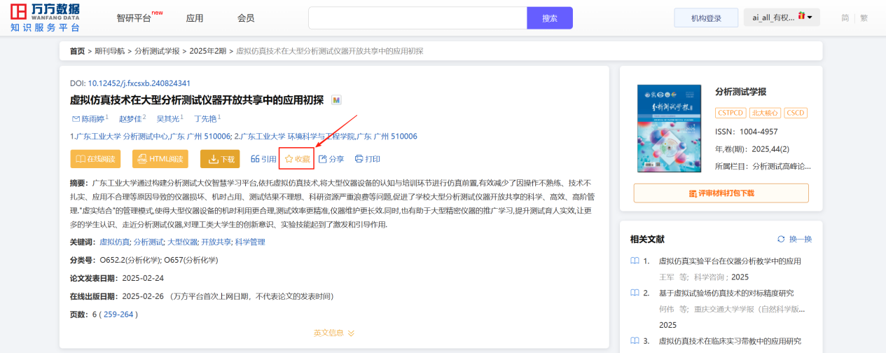
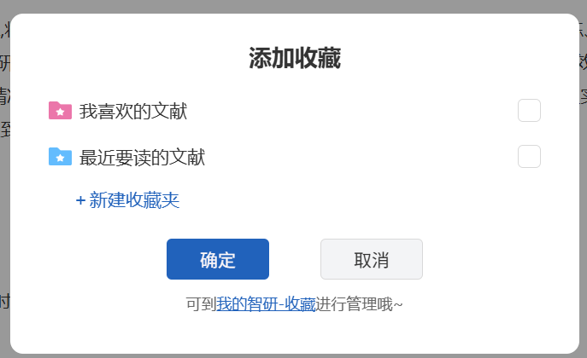
- 新增文件夹
用户可以通过点击【+新增文件夹】按钮，轻松创建新的文件夹，以便对文献进行分类管理。在新建文件夹时，用户可以输入自定义的文件夹名称，并通过点击底部的颜色图标来切换文件夹的颜色，以满足个性化需求。确认创建后，点击【√】图标即可生成新的文件夹；若需要取消当前新建操作，点击【X】图标，新增文件夹区域将自动消失。
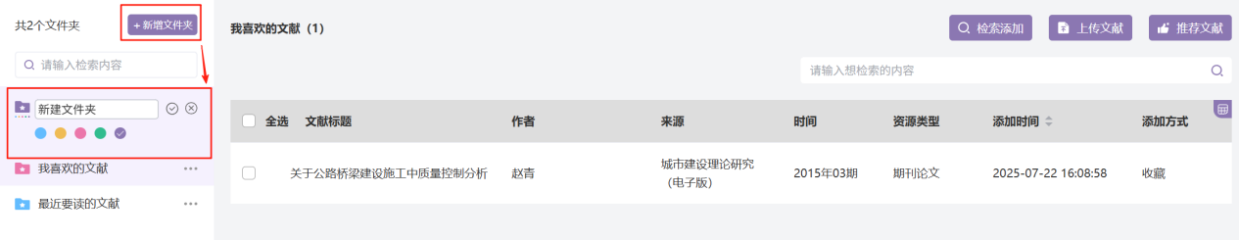
- 文件夹列表
- 允许用户查看文件夹列表，支持文件夹名称快速检索。系统默认提供两个文件夹：【我喜欢的文献】和【最近要读的文献】，方便用户分类管理文献。用户还可以根据需求自定义【新增文件夹】。点击【文件夹列表项】，即可查看对应的【收藏文献列表】。点击文件夹列表项【...】图标，用户可以对文件夹进行编辑、删除或置顶等操作，灵活管理收藏内容。
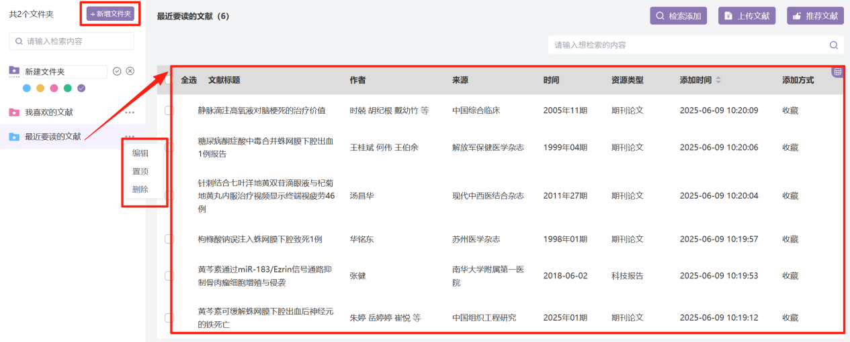
- 编辑文件夹，输入新的名称。
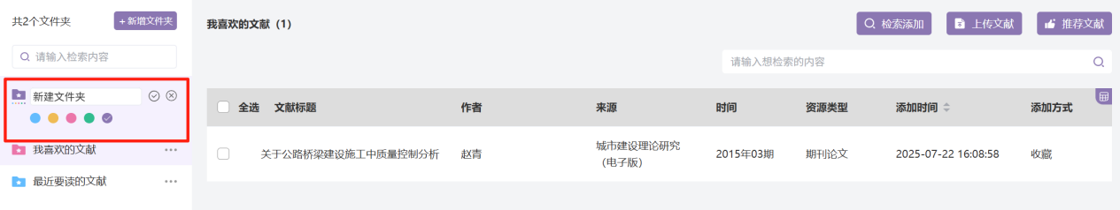
- 置顶/取消置顶，文件夹处于未设置置顶状态，可出现【置顶】按钮，点击按钮，文件夹将置于列表顶部。
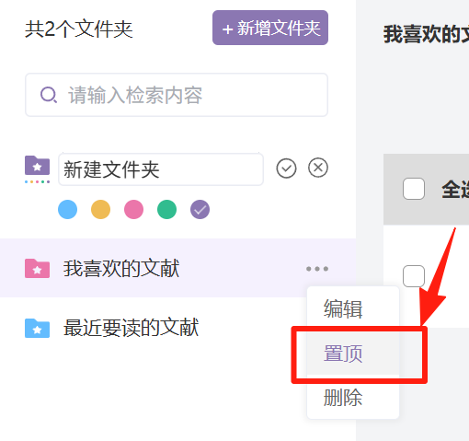
- 文件处于设置【置顶】状态，出现【取消置顶】按钮。点击按钮，可取消置顶，文件夹不再置于列表顶部。
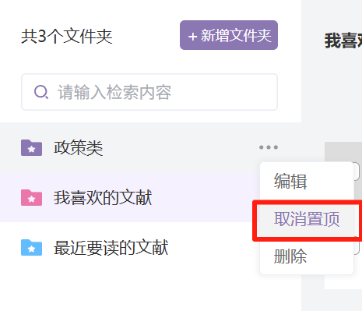
- 删除文件夹，将连同收藏文献一起被删除。
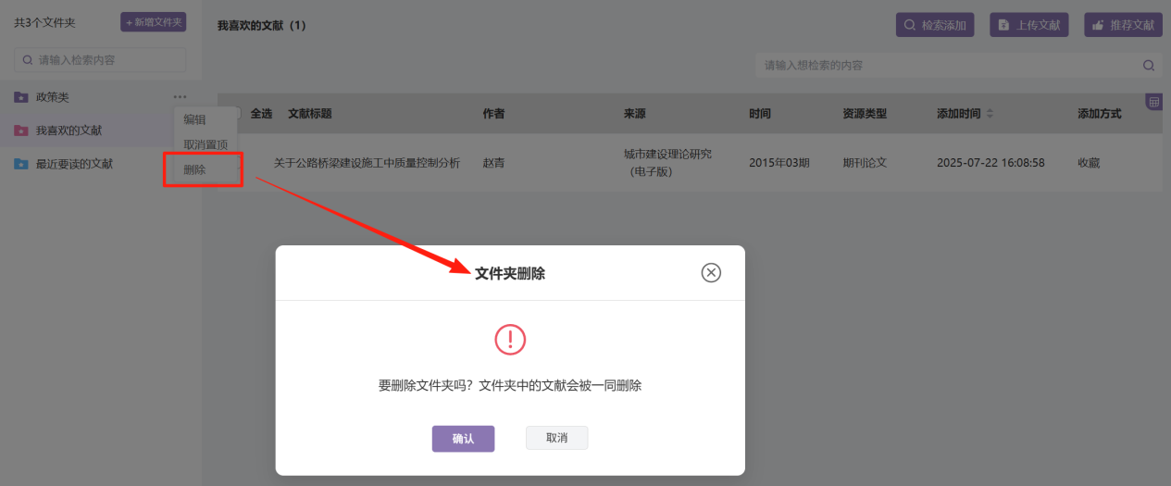
- 未收藏文献
- 当没有收藏内容时，可通过文献推荐进行文献收藏，点击【收藏】按钮。弹出添加收藏弹框，进行收藏操作。
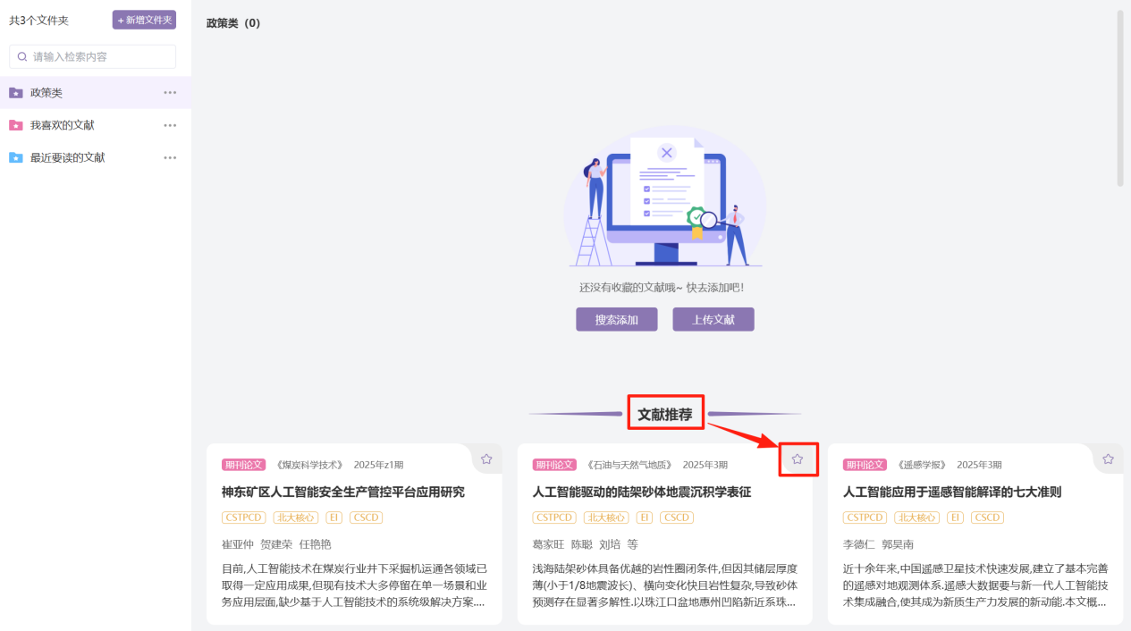
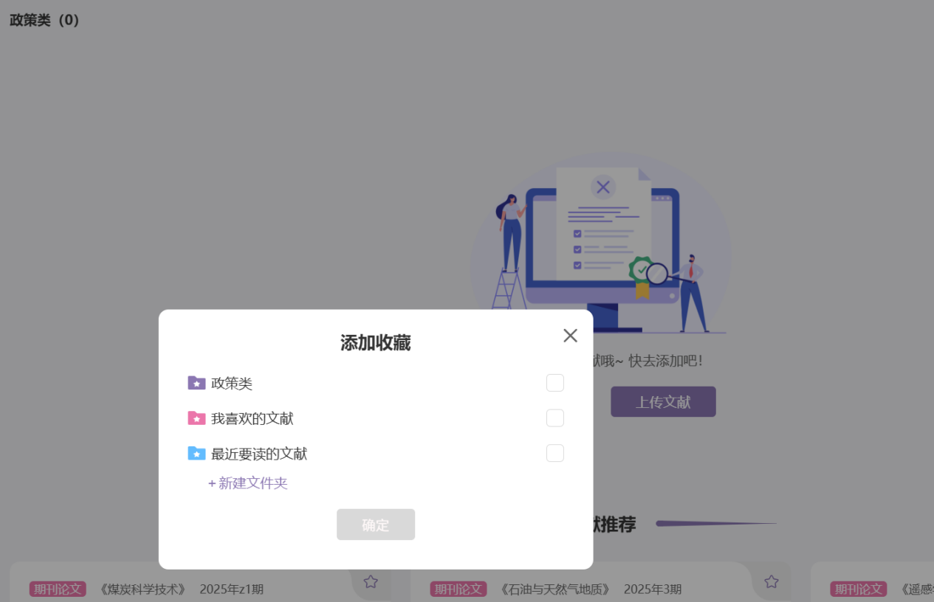
- 也可点击【搜索添加】，即可检索文献，进入【文献详情页】，点击收藏按钮，即可收藏文献。
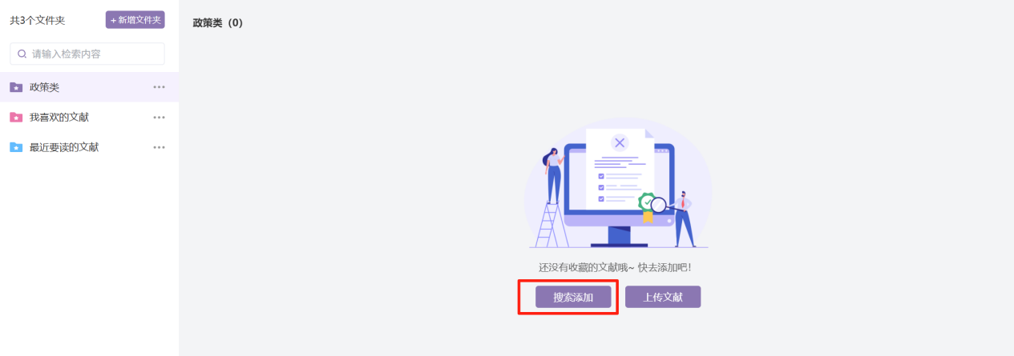
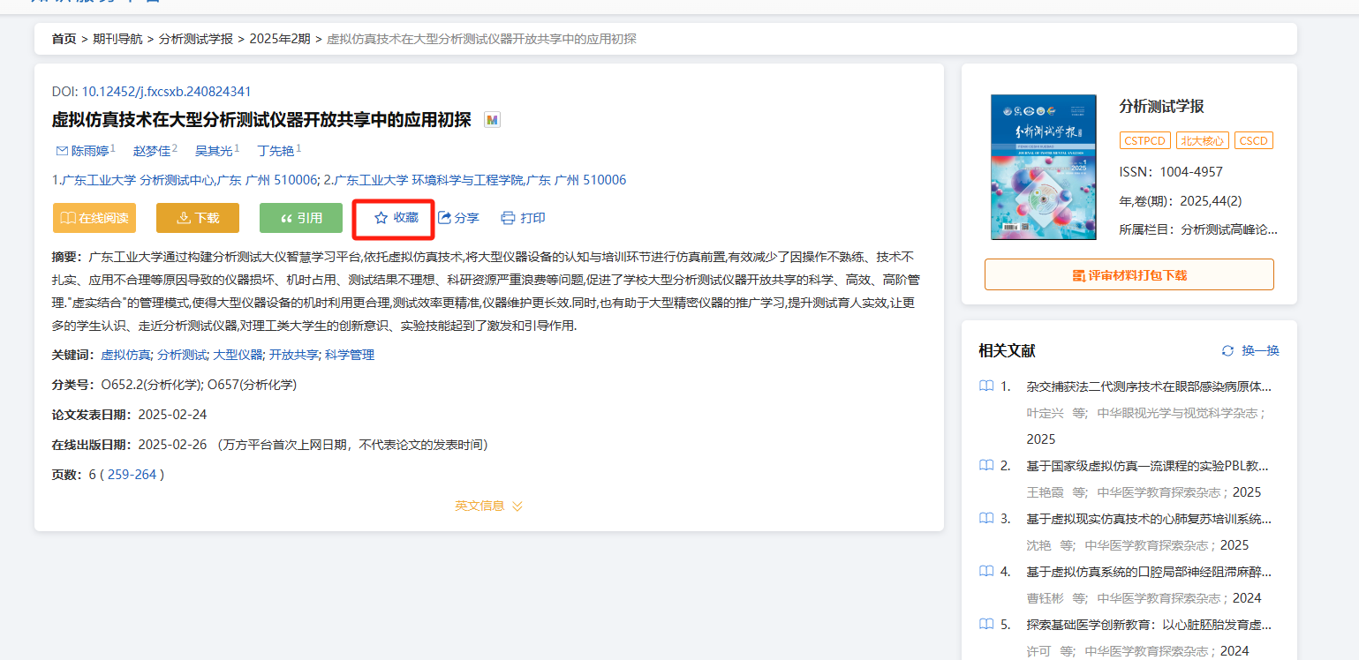
- 已收藏文献
- 展示当前文件夹收藏的文献内容，支持文献标题检索，支持【检索添加】文献，点击【研学探知】进行检索文献，在文献详情页，即可收藏文献。
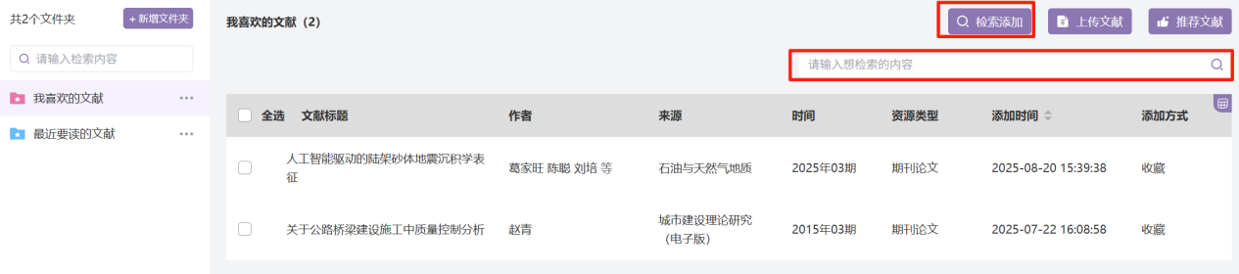
- 支持【上传文献】
单个文献最大30M、每次上传一篇，支持PDF、Word格式。点击【上传文献】，选择需上传的文件，展示上传进度。
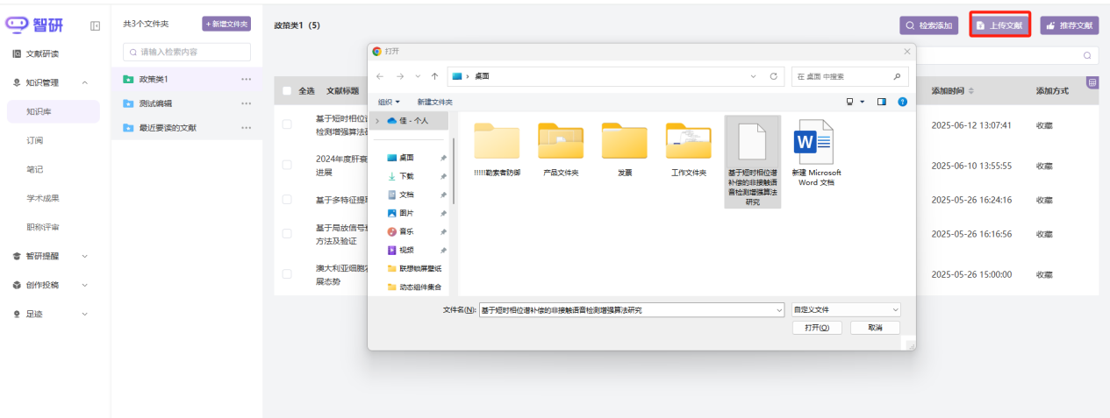

- 支持基于当前文件夹收藏的内容，推荐相关文献。
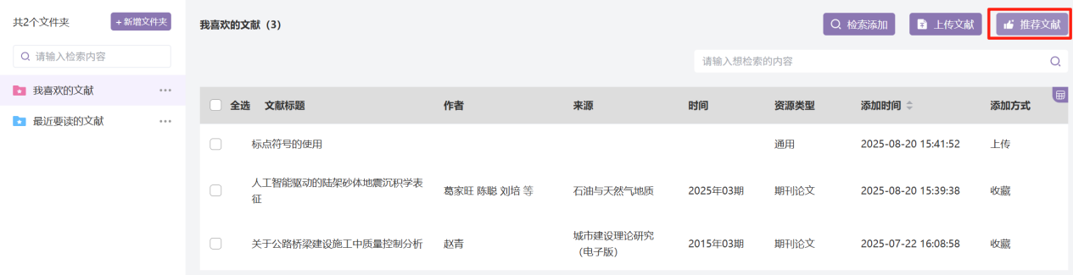
- 推荐文献支持批量【收藏到当前文件夹】，也可对单篇文献进行收藏。
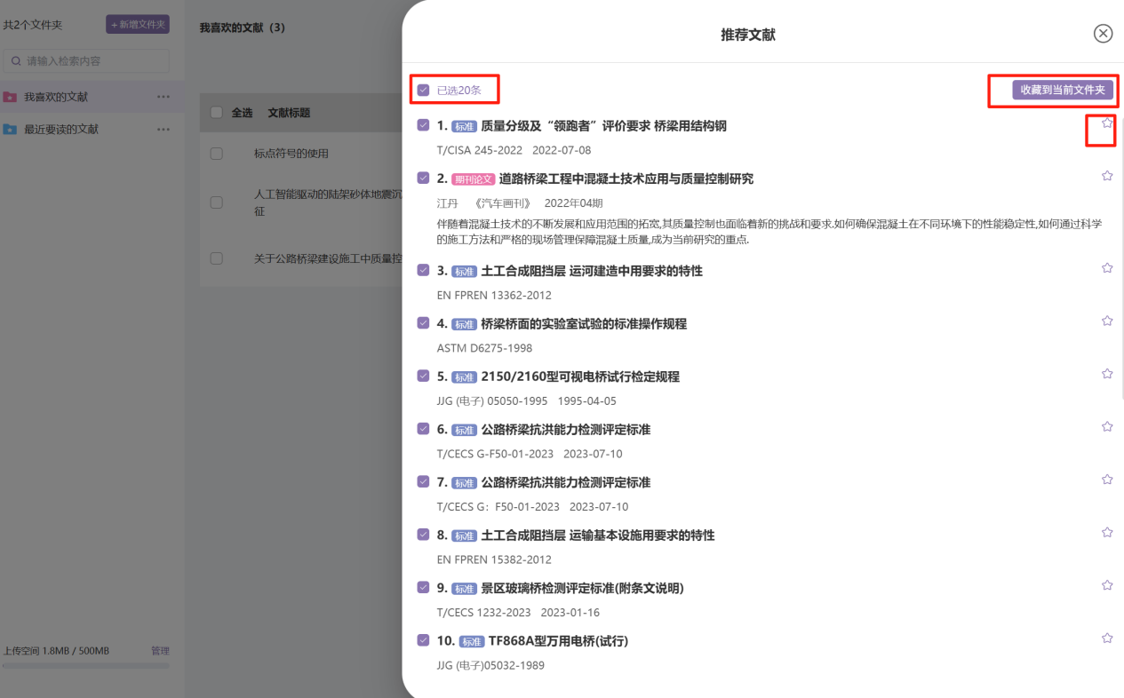
- 选中文献后，支持批量操作引用、复制到、移动到、删除。
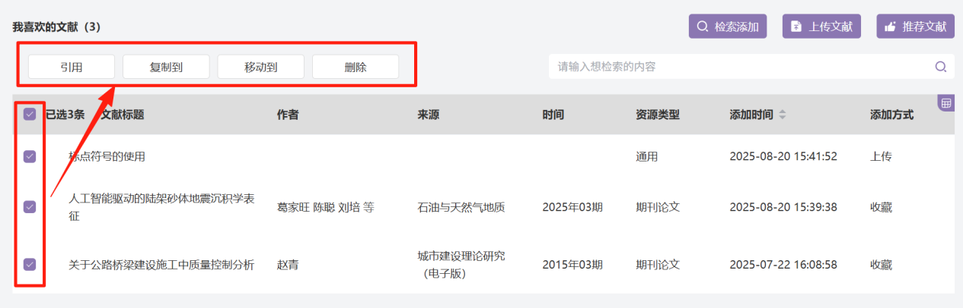
- 引用功能：将选中的文献导出题录到【Txt】，支持多种格式。
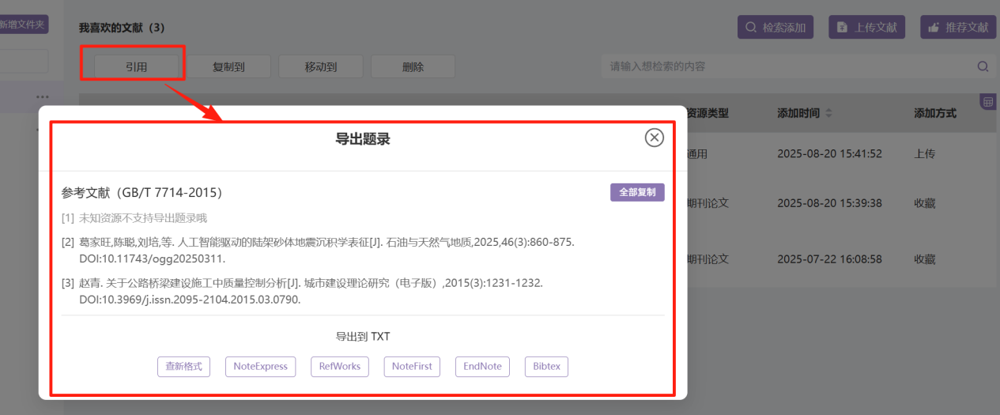
- 复制到功能：将选中的文献复制到文件夹。
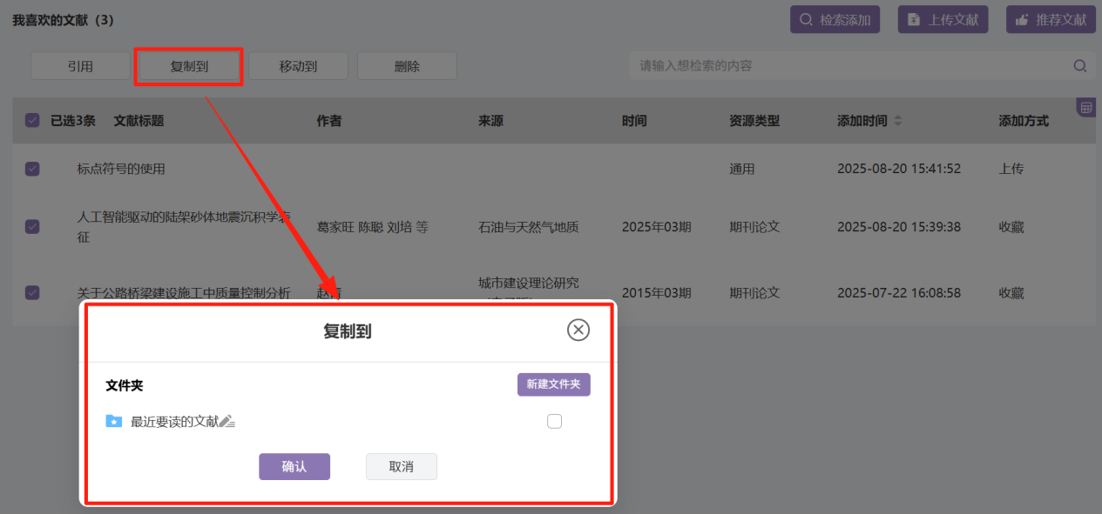
- 移动到功能：将选中的文献转移到新选中的文件夹。
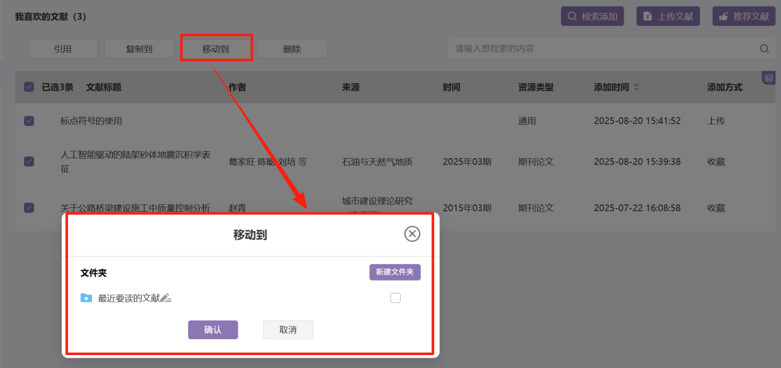
- 删除功能：将选中的文献进行删除。
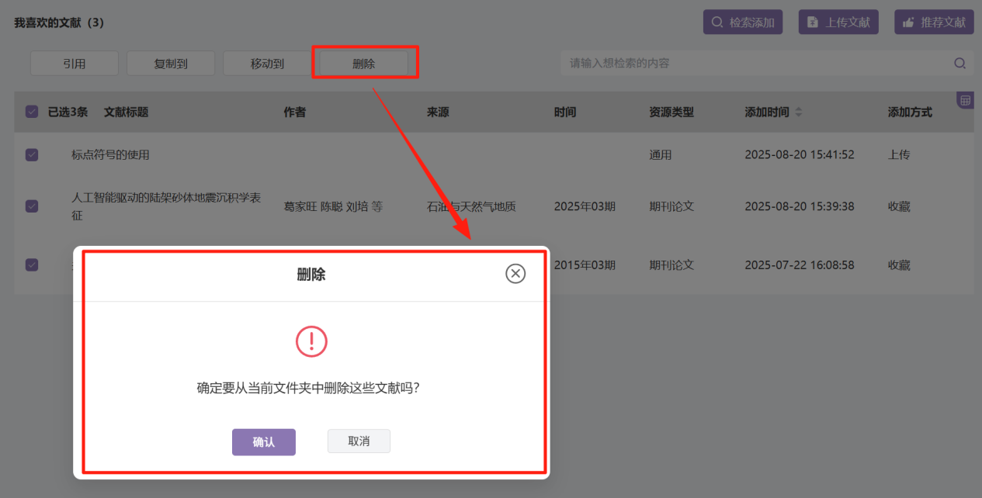
- 支持【自定义表格内容】，默认全部选中状态，不想查看的信息，可以不勾选。表格则不展示相应内容。
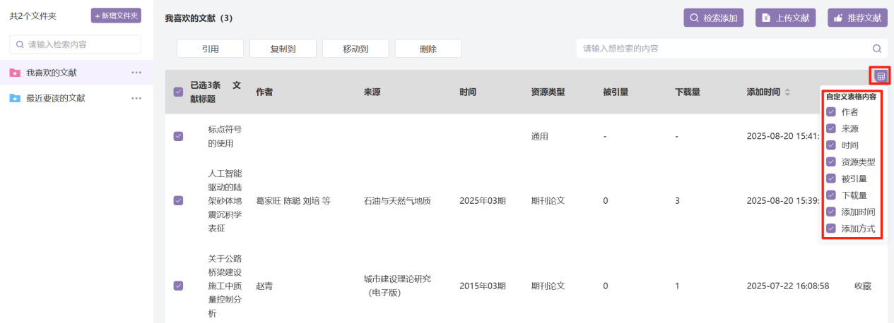

3.8.1.2 全文翻译
- 点击上传文献，选择文件上传到文件夹，并打开上传的文献。
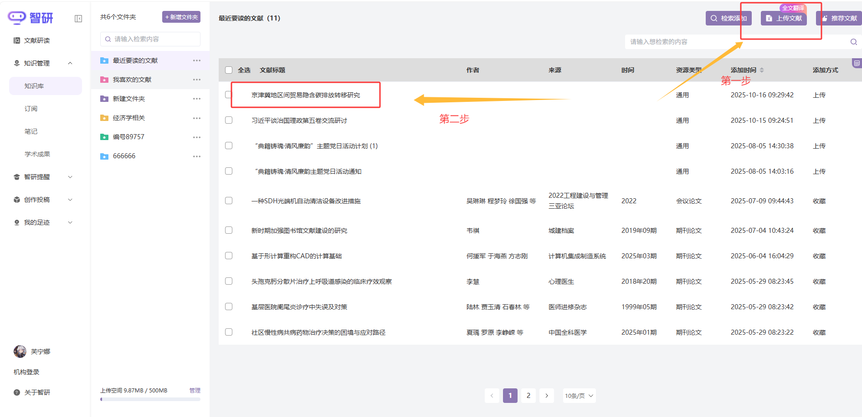
- 点击全文翻译，选择目标语言，打开开关，即可进行全文对照翻译。
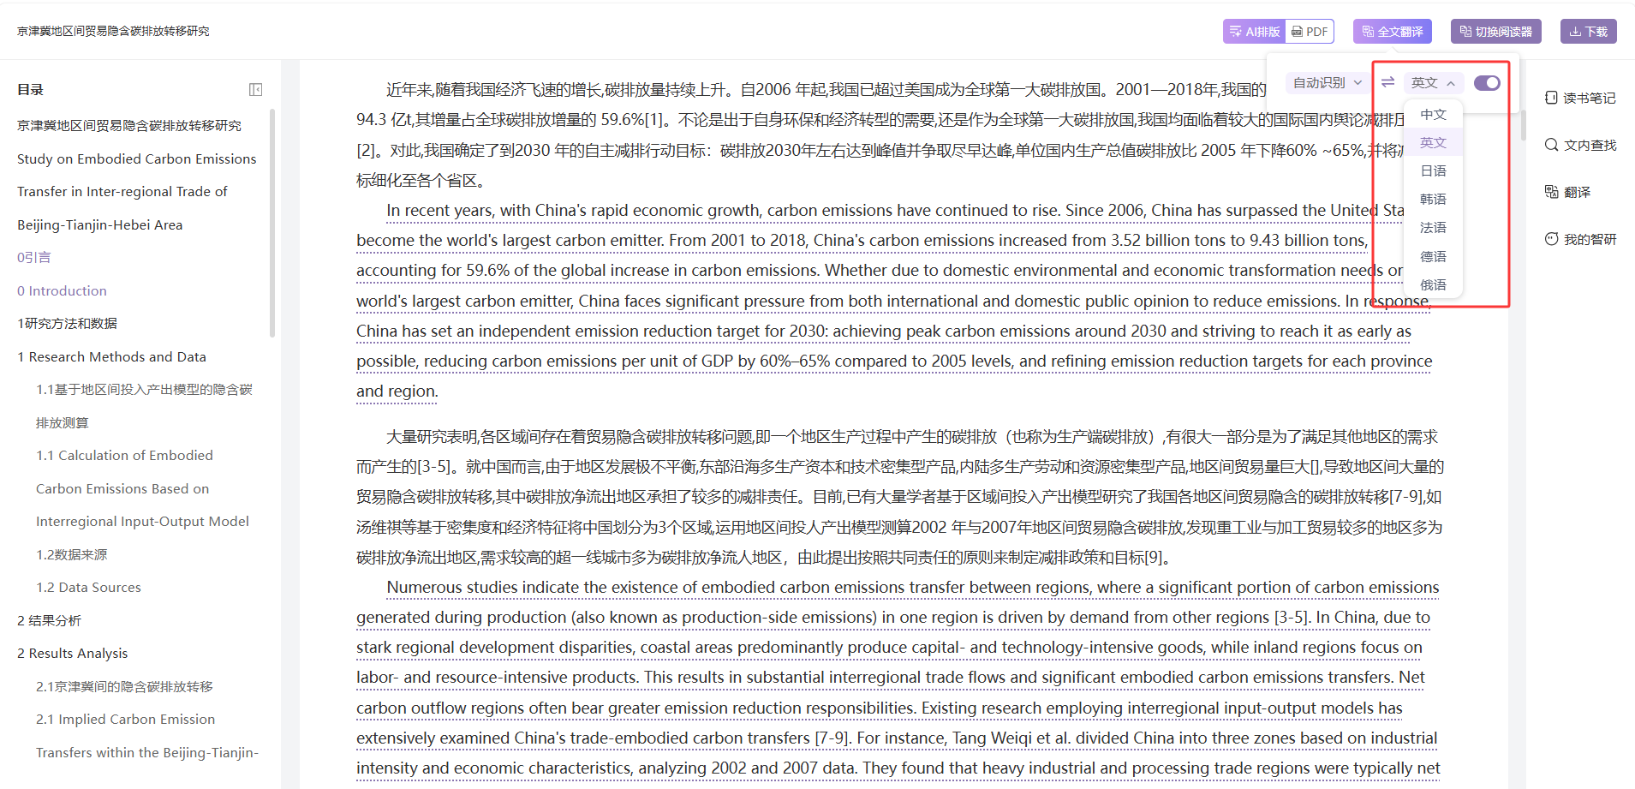

3.8.1.3 订阅
您可以选择期刊订阅，及时了解期刊的最新动态；检索式订阅，根据自定义的检索条件自动获取相关文献更新；学科订阅，轻松掌握特定学科领域的最新研究成果；学者订阅，一键订阅领域大牛，实时推送其最新论文、项目与动态。

3.8.1.3.1 期刊订阅
- 智搜订阅入口
- 在智搜期刊检索结果页、智搜刊母体页，均可进行订阅，展示订阅状态。
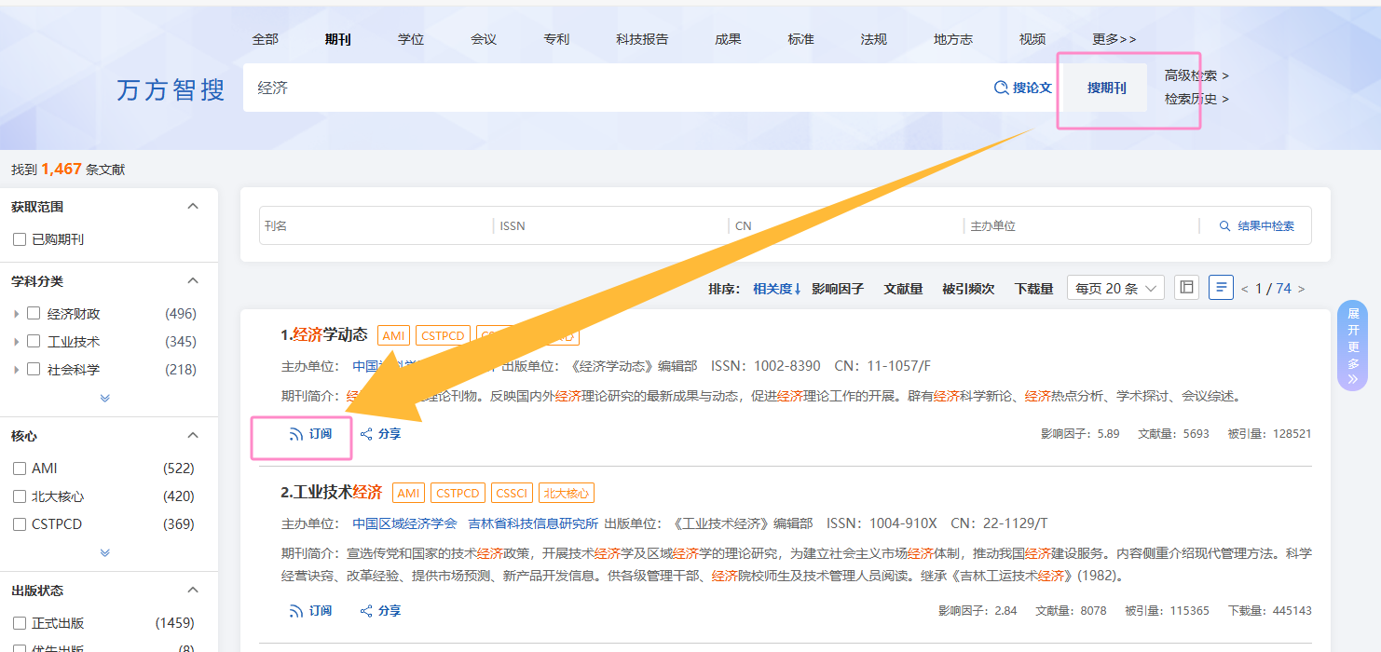
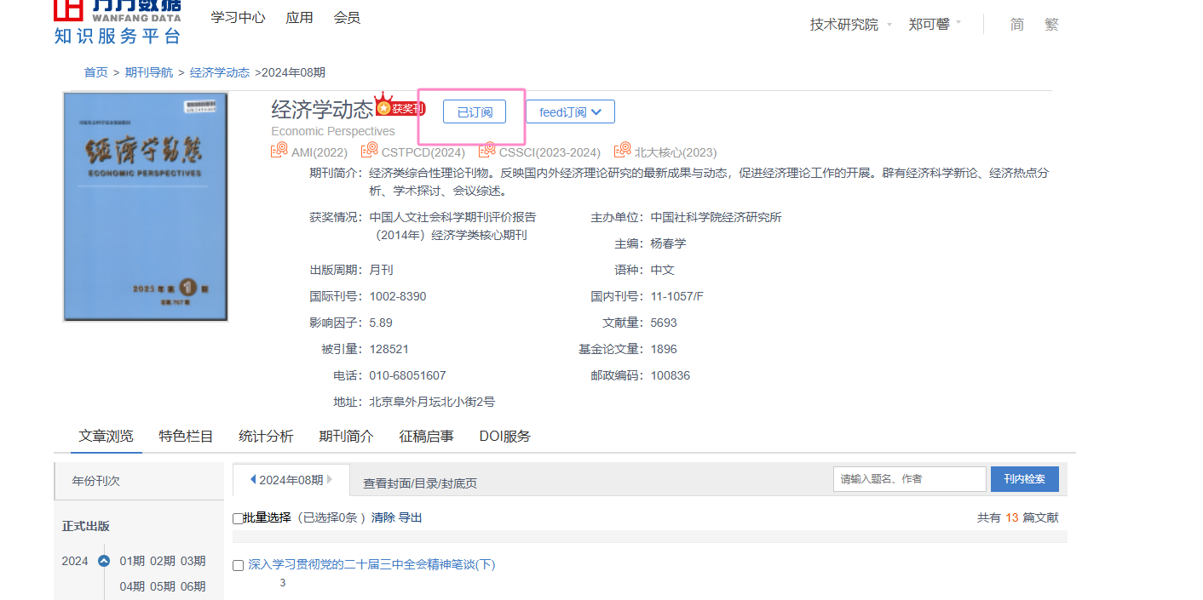
- 新增期刊
- 当没有订阅内容，点击【+新增期刊】弹出【新增期刊订阅】弹框，进行订阅操作。
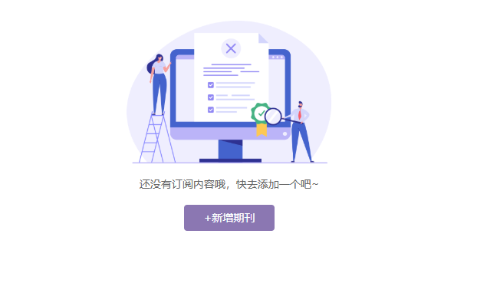
- 当存在订阅内容，点击【+新增期刊】弹出【新增期刊订阅】弹框，进行订阅操作。
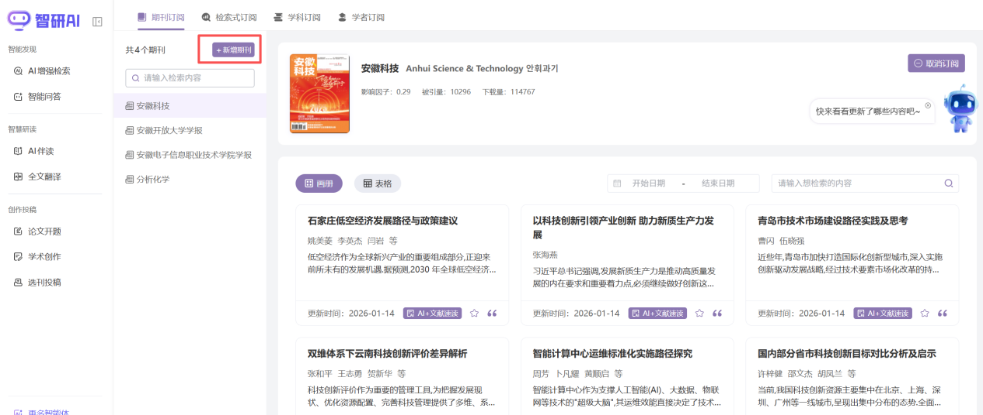
- 在【新增期刊订阅弹框】中，鼠标滑入期刊内容区域，显示【+订阅】按钮，点击按钮，即可进行订阅。
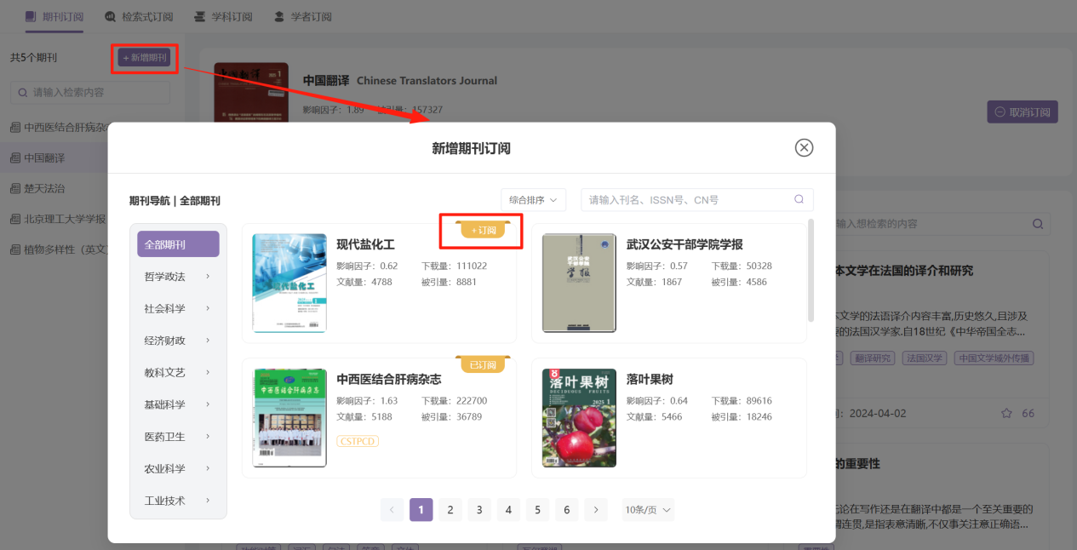
- 在【新增期刊订阅弹框】中，【已订阅】的期刊，鼠标移入【已订阅】按钮，显示【取消订阅】，点击按钮，即可取消订阅。
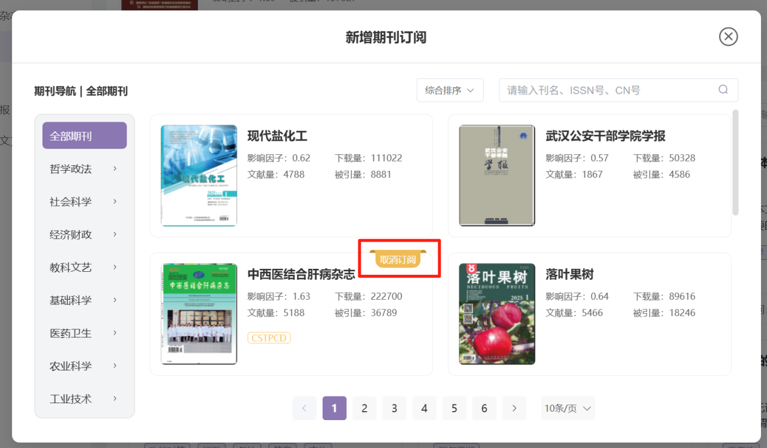
- 支持期刊导航筛选。鼠标移入期刊导航一级名称，展示期刊导航二级名称。点击【期刊二级导航名称】，进行期刊筛选。
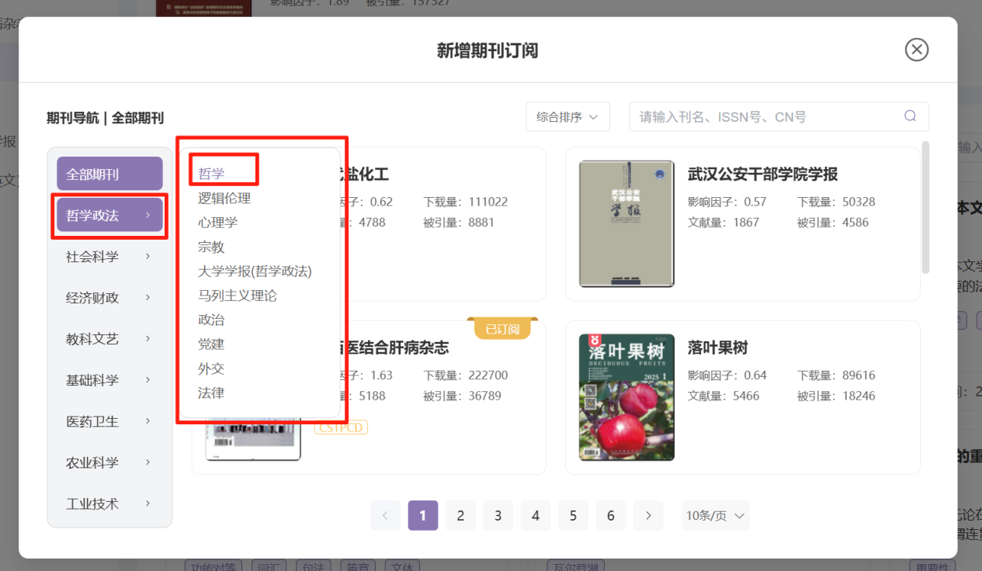
- 支持多种排序筛选，涵盖：综合排序、影响因子、创刊时间、被引频次，默认综合排序。支持检索刊名、ISSN号、CN号。
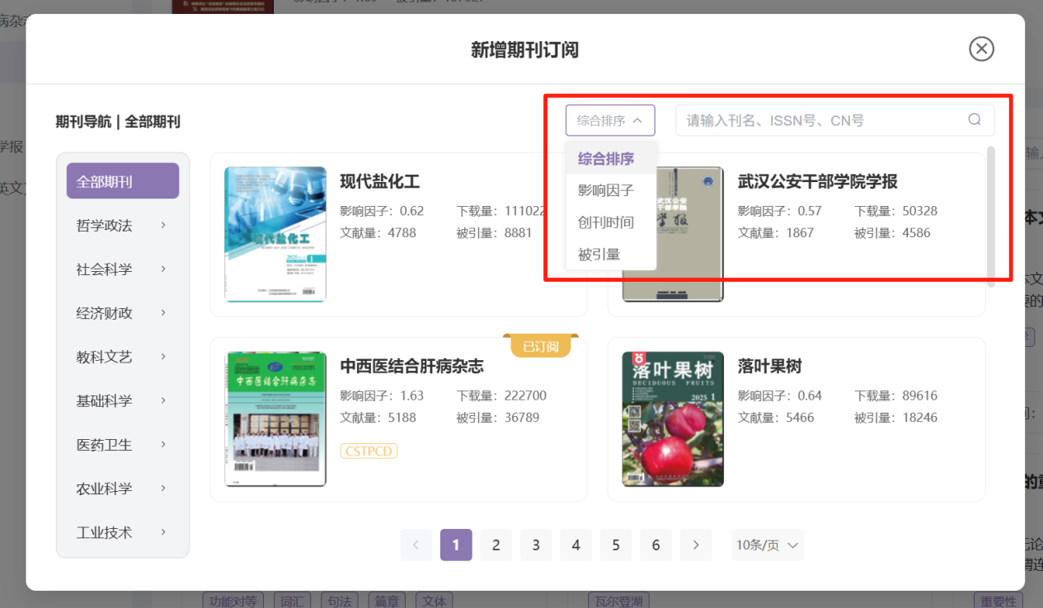
- 订阅期刊列表
- 允许用户查看订阅的期刊列表，支持刊名称检索。可新增感兴趣的期刊。点击刊列表项，即可查看对应【期刊信息文献列表】。
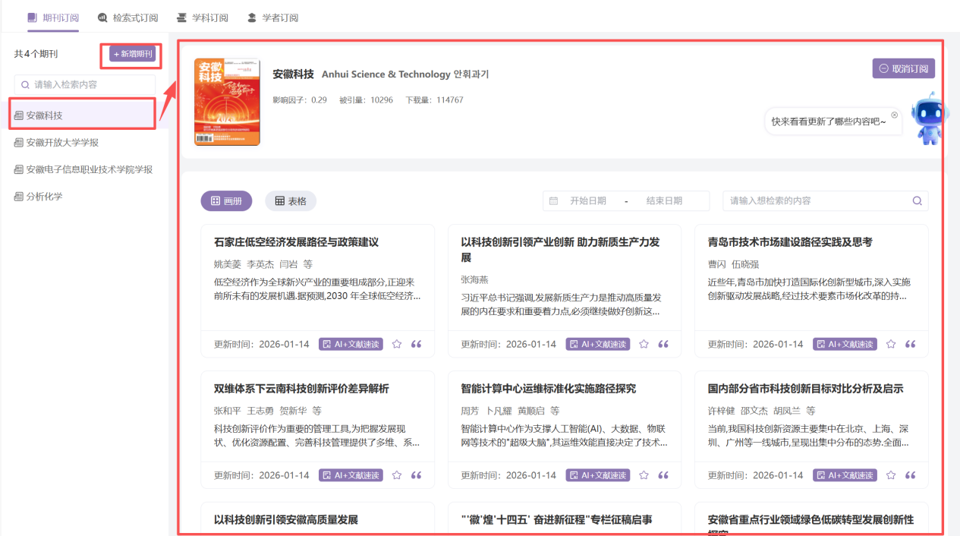
- 期刊信息文献列表
- 展示期刊封面图、期刊名称、影响因子、被引量、下载量、核心刊状态【取消订阅】按钮，点击【取消订阅】，即可取消订阅服务。
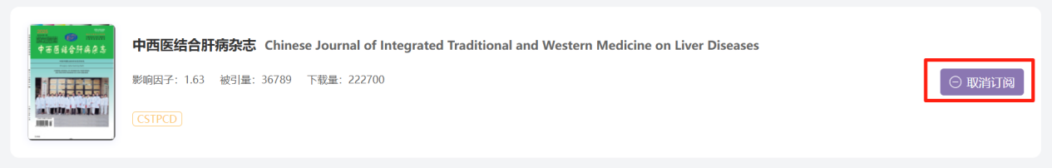
- 支持起止时间筛选、内容检索
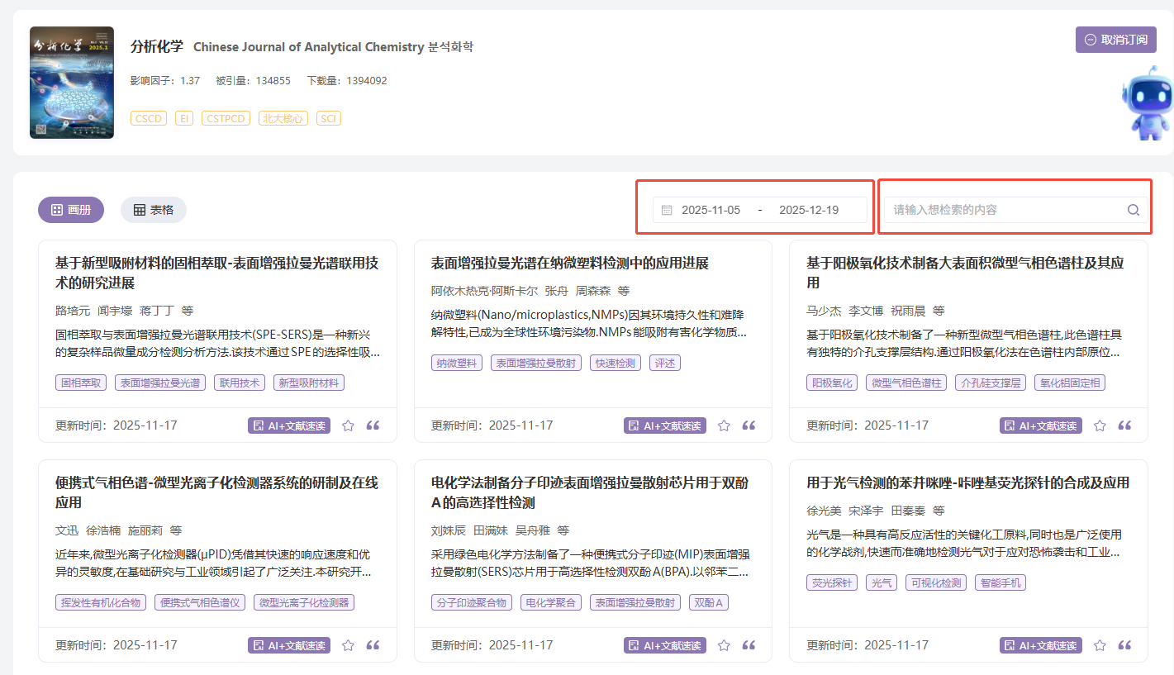
- 期刊文献内容
- 画册展示：文献标题、作者、关键词、摘要、下载量。点击【文献标题】，进入文献在线阅读。支持收藏和引用功能。
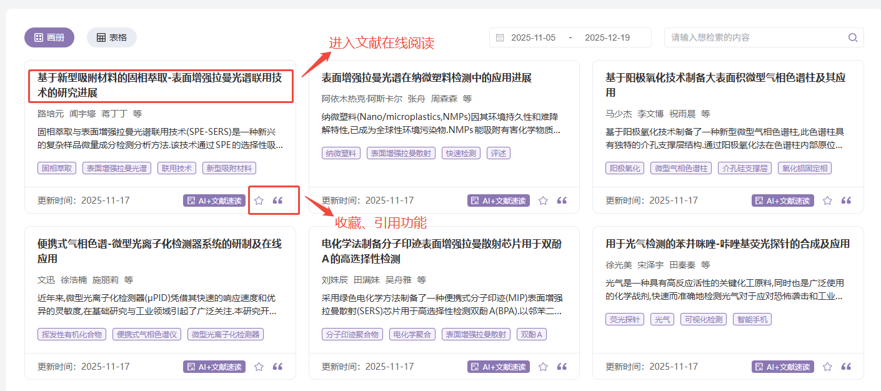
- AI+文献速读功能：AI 快速梳理文献内容，自动生成内容概述
- 点击【AI+文献速读】，显示文献内容总结概述
- 点击【返回】可关闭
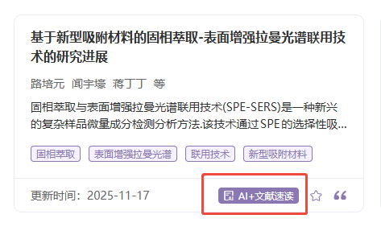 | 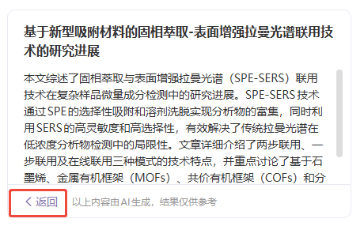
- 表格展示：内容涵盖文献标题、作者、关键词、摘要、发表时间、类型、下载量、被引量。点击【文献标题】，跳转到【文献详情页】。支持收藏和引用功能。
- 发表时间、下载量、被引量支持排序。
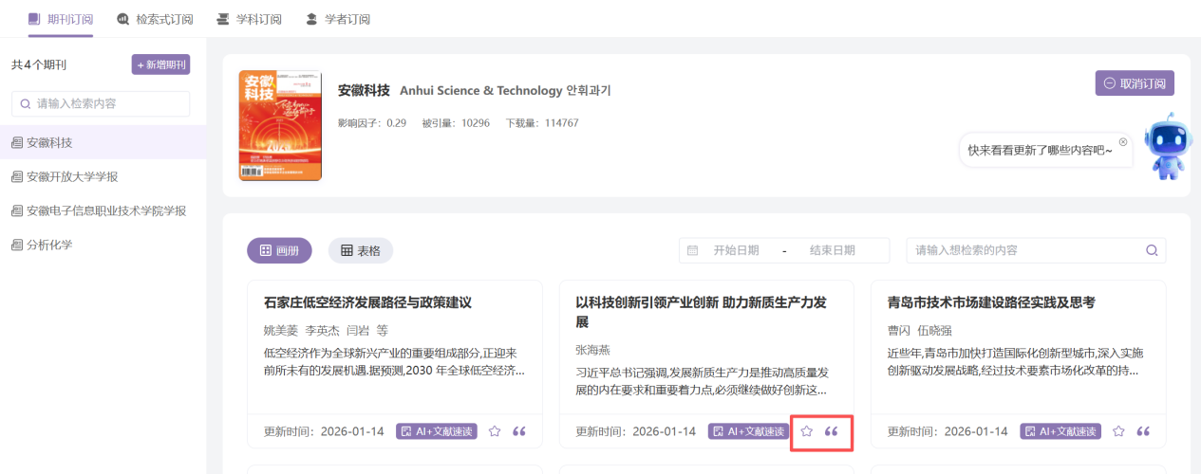
- 支持【自定义表格内容】，默认全部选中状态，不想查看的信息，可以不勾选。表格则不展示相应内容。
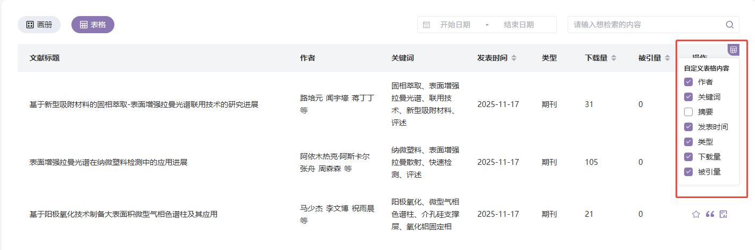
- AI+文献速读功能：AI 快速梳理文献内容，自动生成内容概述
- 点击【AI+文献速读】，显示文献内容总结概述
- 点击【收起】可关闭
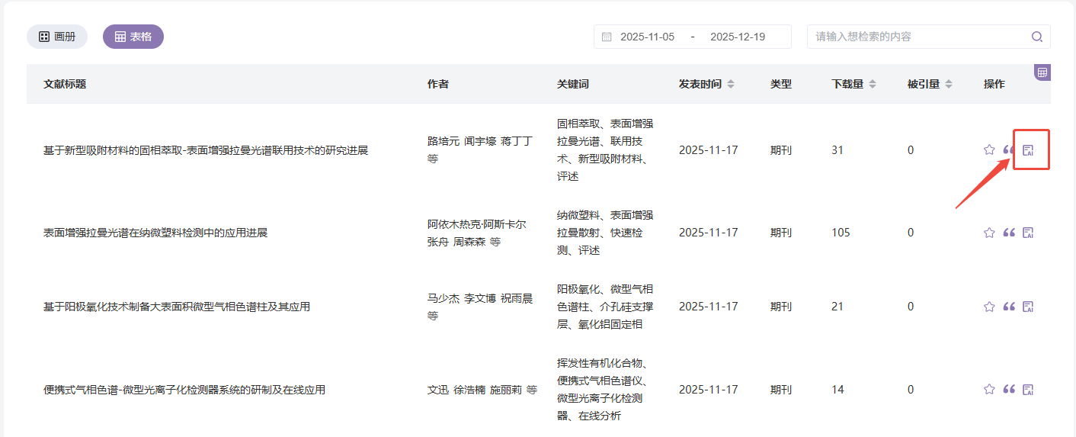 | 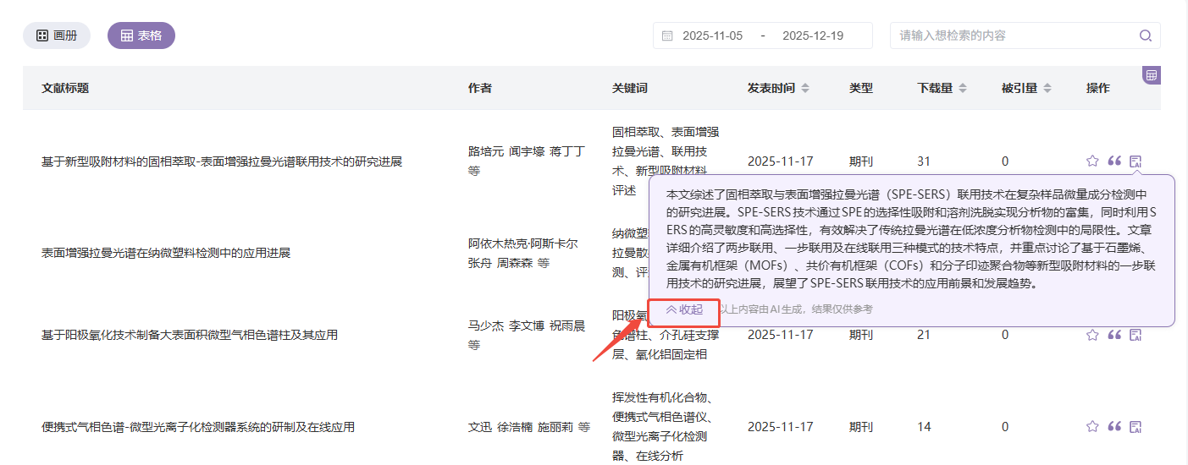

3.8.1.3.2 检索式订阅
- 智搜订阅入口
- 在智搜高级检索、专业检索、作者发文检索 检索式处可进行订阅操作。
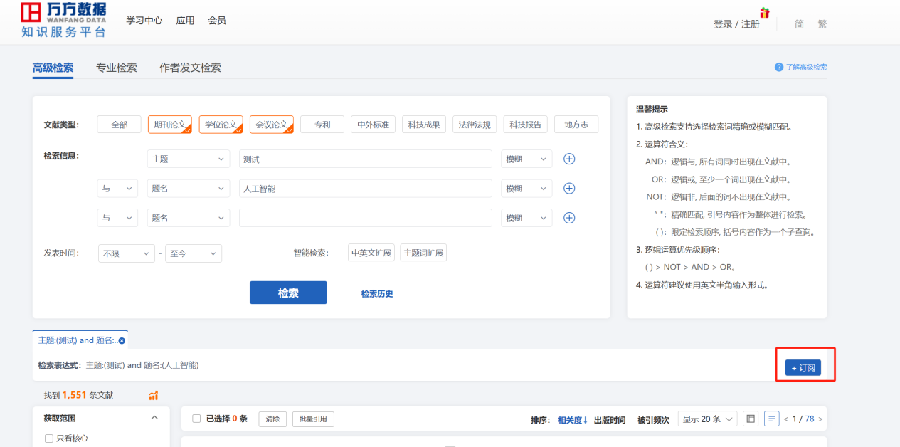
- 新增检索式
- 当没有订阅内容，点击【+新建检索式】弹出【新增检索式订阅弹框】，进行订阅操作。
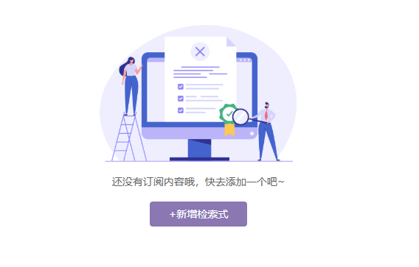
- 当存在订阅内容，点击【+新建检索式】弹出【新增检索式订阅弹框】，进行订阅操作。
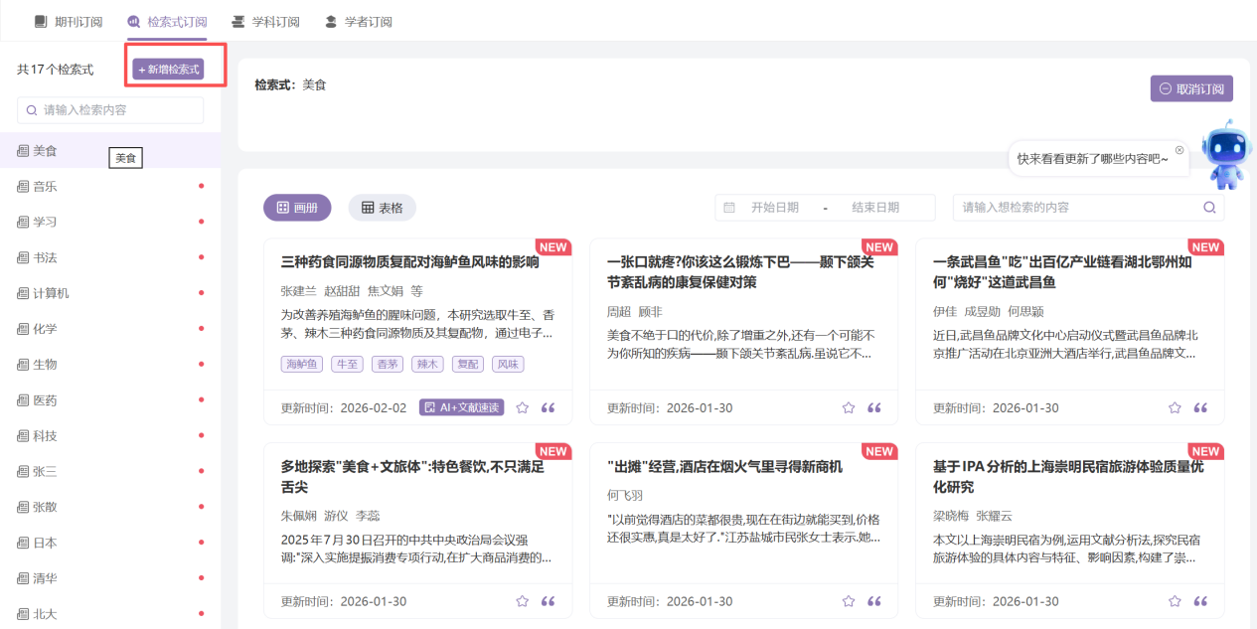
- 在【新增检索式订阅弹框】中， 可根据关键词、核心收录、中图分类进行组合检索式。
- 检索式是必填项。关键词支持普通检索和高级检索做切换，默认展示高级检索。
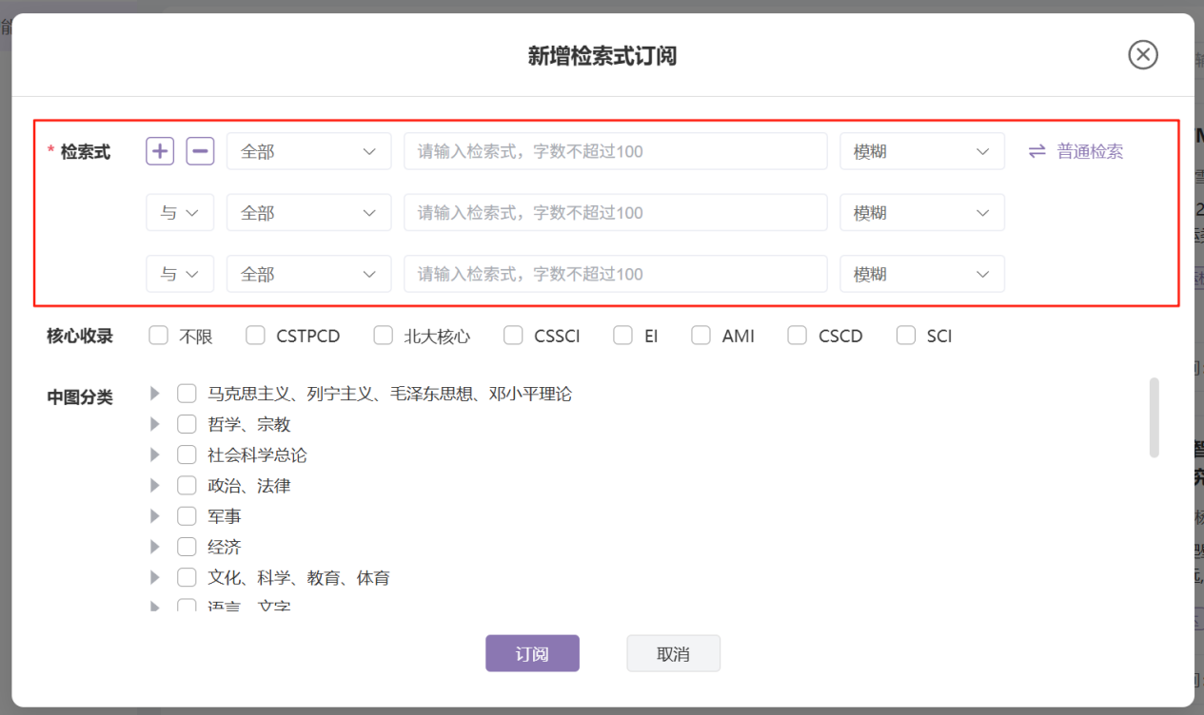
- 点击【+】，可新增关键词，最多支持5个；点击【-】可删除关键词，最少保留一个。支持模糊、精准匹配的筛选，默认模糊匹配。
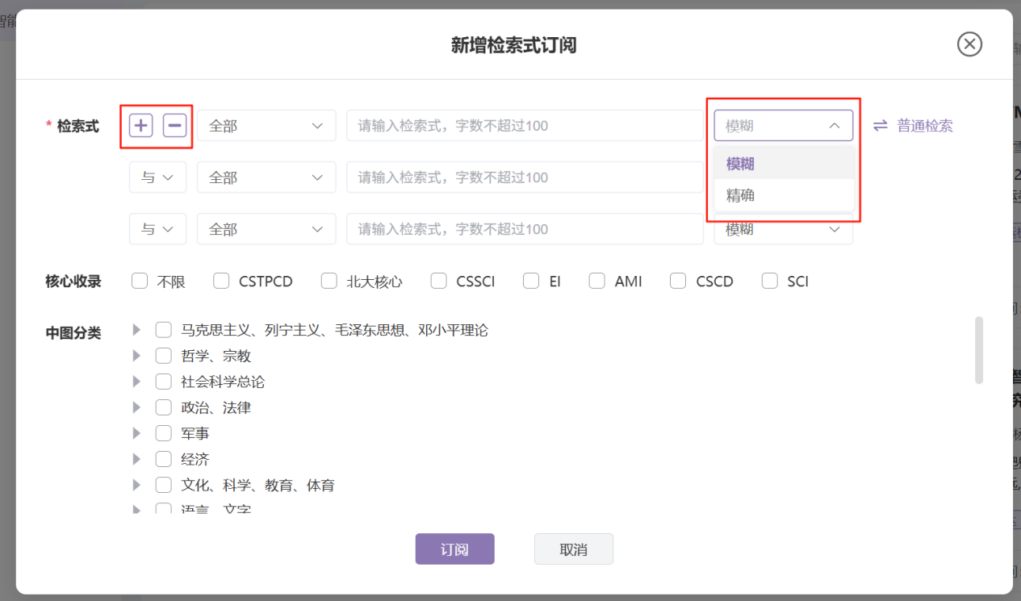
- 多个关键词组合，支持与、或、非三种条件，默认与。
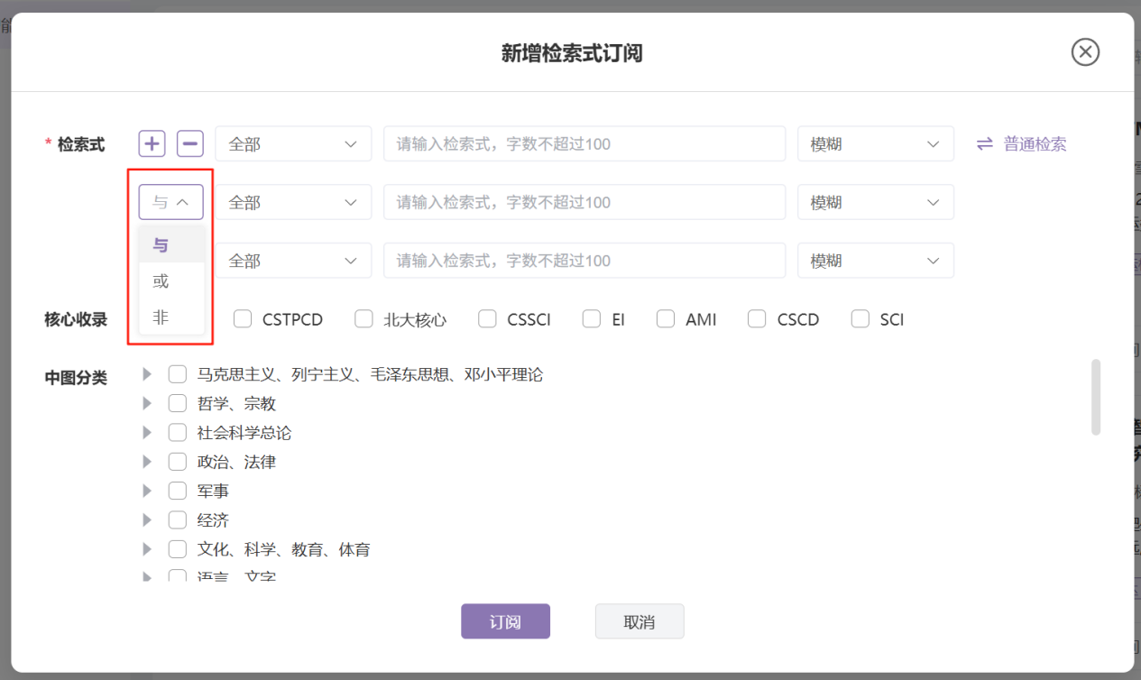
- 筛选类型涵盖题名或关键词、题名、第一作者、作者单位、关键词、摘要、基金、期刊名称/刊名、期刊-ISSN/CN、期刊-期。
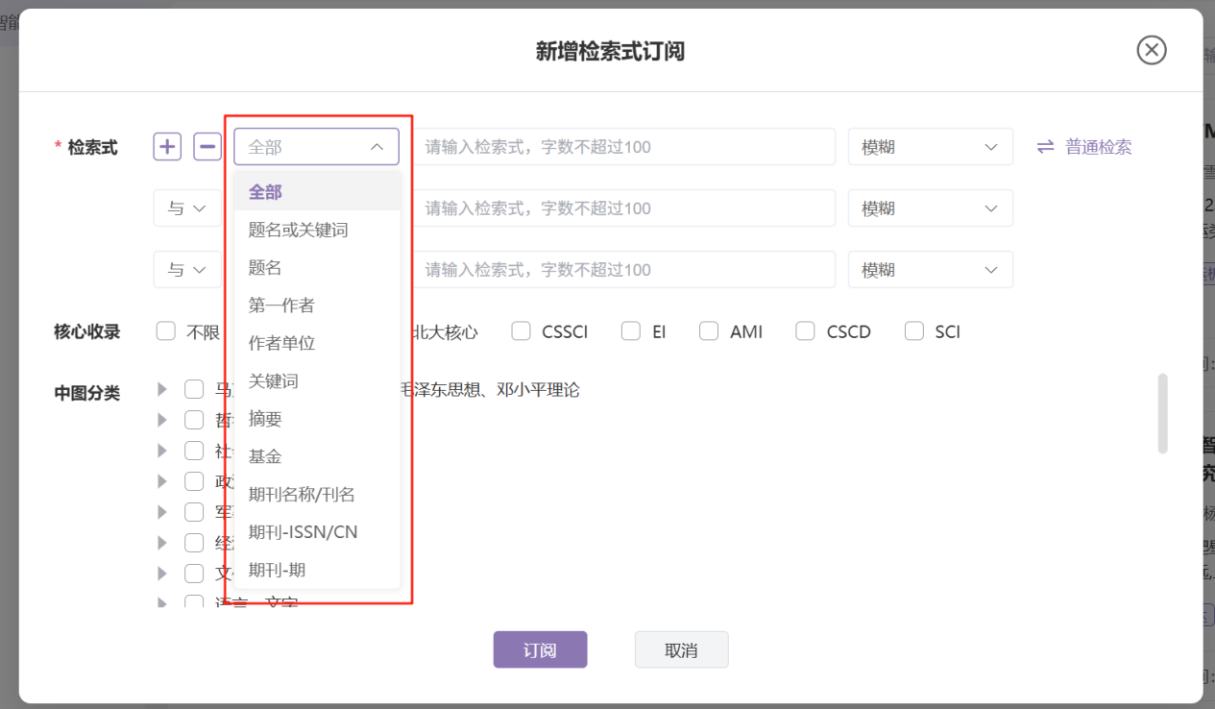
- 普通检索，支持输入关键词。可切换为高级检索。
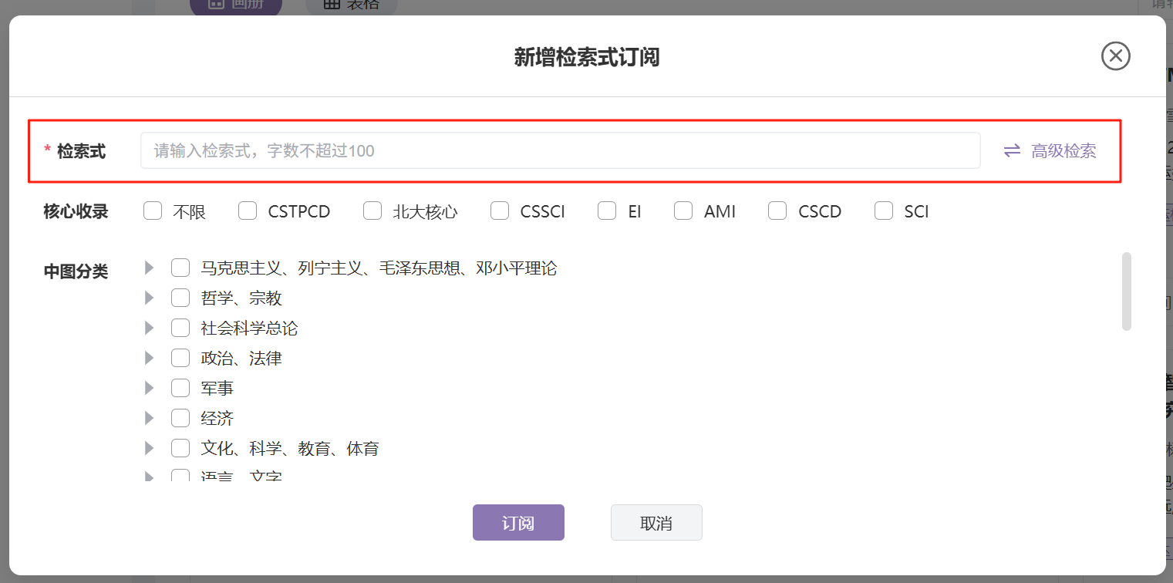
- 在【新增检索式订阅弹框】中，输入关键词、勾选核心收录、中途分类。点击【订阅】，可订阅相关检索式。
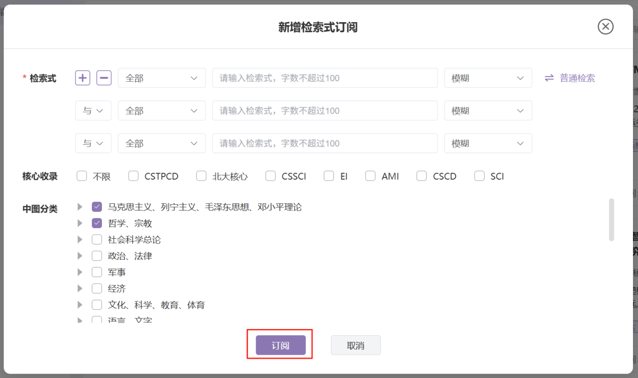
- 订阅检索式列表
- 允许用户查看订阅检索式列表，支持检索式内容检索。可新增感兴趣的检索式。点击检索式列表项，即可查看对应【检索式信息文献列表】。
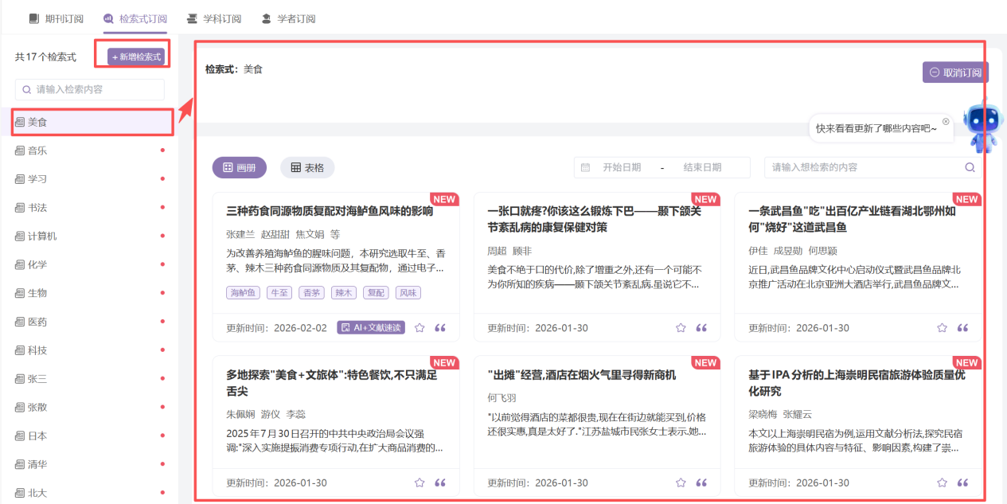
- 检索式信息文献列表
- 展示检索式内容，【取消订阅】按钮，点击【取消订阅】，即可取消订阅服务。
- 检索式文献内容有两种展示，画册和表格。
- 画册展示：文献标题、作者、关键词、摘要、下载量。点击【文献标题】，进入文献在线阅读。支持收藏和引用功能。
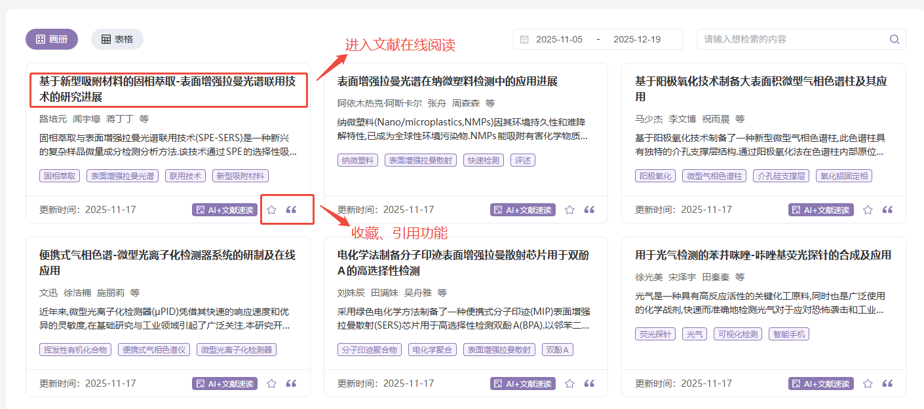

- AI+文献速读功能：AI 快速梳理文献内容，自动生成内容概述
- 点击【AI+文献速读】，显示文献内容总结概述
- 点击【返回】可关闭
- 表格展示：内容涵盖文献标题、作者、关键词、摘要、发表时间、类型、下载量、被引量。点击【文献标题】，跳转到【文献详情页】。支持收藏和引用功能。
- 发表时间、下载量、被引量支持排序。
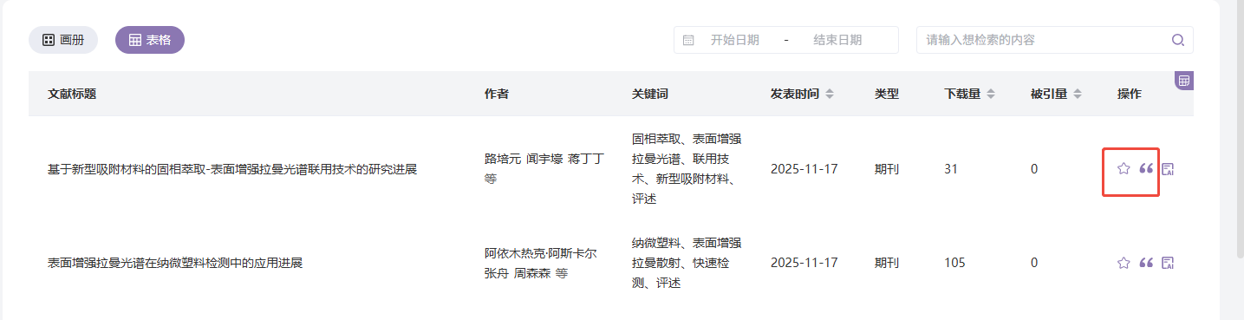
- 支持【自定义表格内容】，默认全部选中状态，不想查看的信息，可以不勾选。表格则不展示相应内容。
- AI+文献速读功能：AI 快速梳理文献内容，自动生成内容概述
- 点击【AI+文献速读】，显示文献内容总结概述
- 点击【收起】可关闭

3.8.1.3.3 学科订阅
- 新增学科
- 当没有订阅内容，点击【+新建学科】弹出【新增学科订阅弹框】，进行订阅操作。
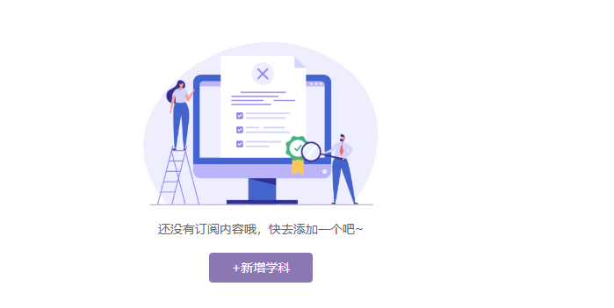

- 当存在订阅内容，点击【+新增学科】弹出【新增学科订阅】弹框，进行订阅操作。
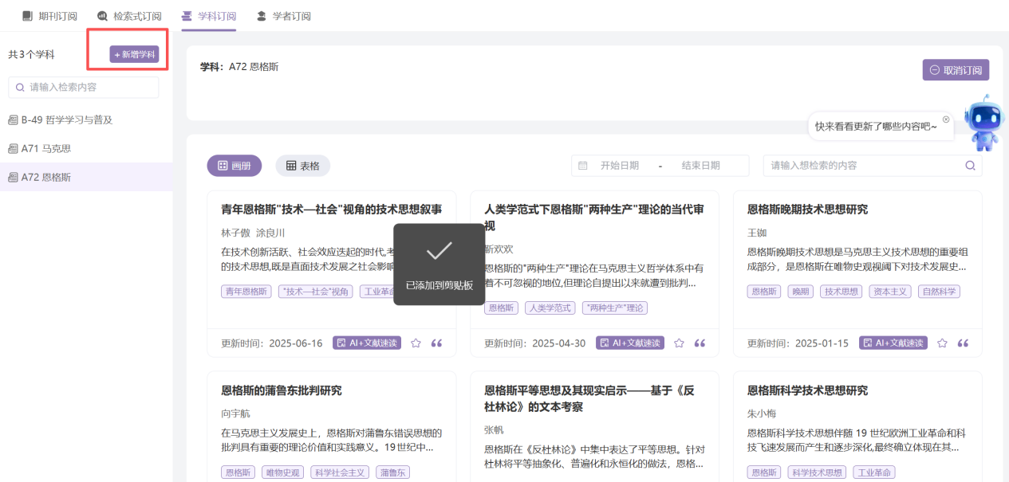
- 在【新增学科订阅】弹框中，可根据中图分类对学科进行订阅、也支持检索分类号、分类名称筛选学科。
- 未订阅的学科，鼠标移入当前行，展示订阅按钮。点击【+订阅】，即可订阅当前学科内容。
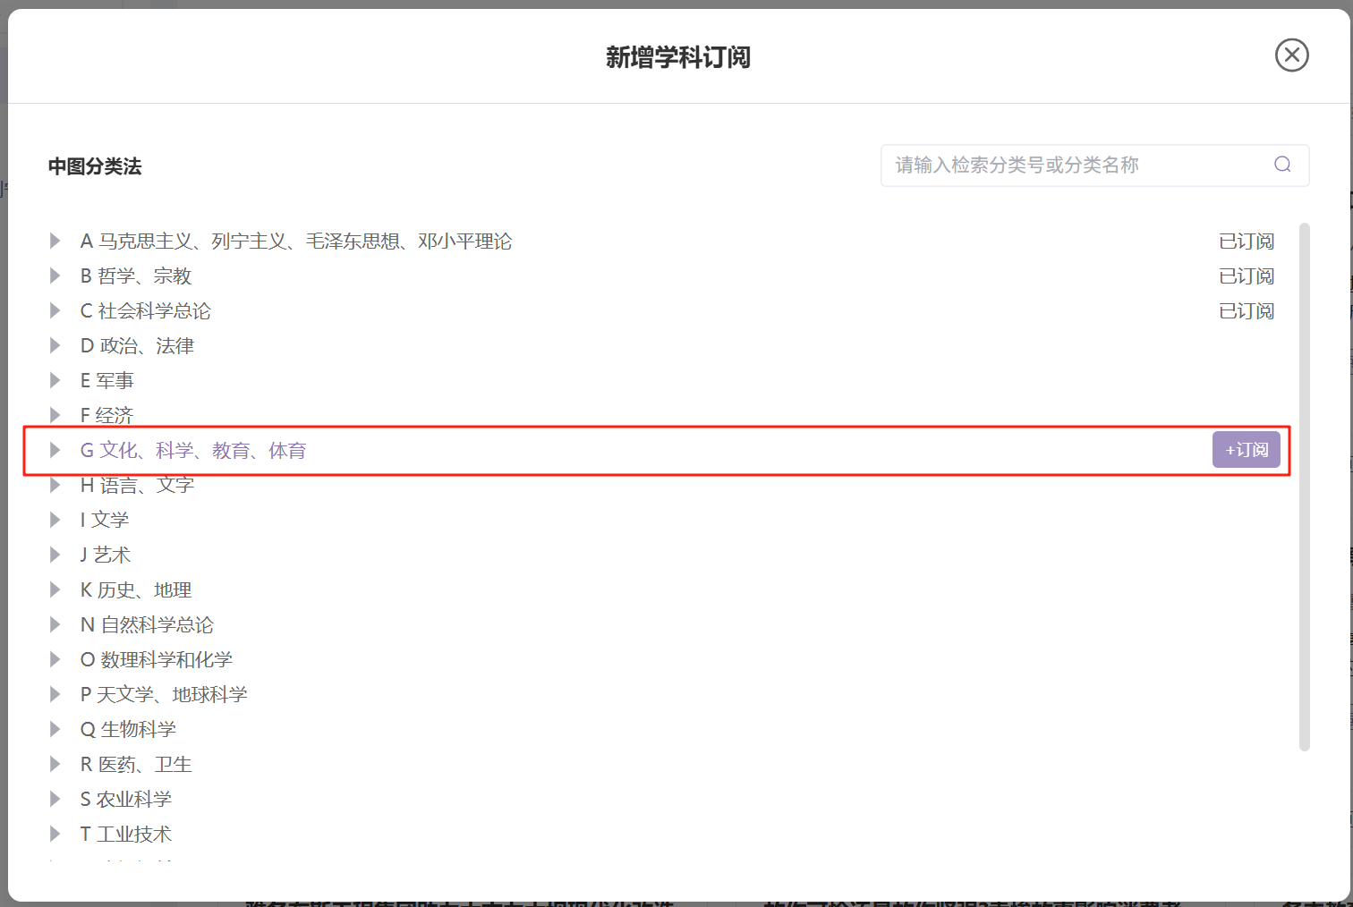
- 已订阅学科，展示【已订阅】，鼠标移入【已订阅】展示【取消订阅】，点击【已订阅】即可取消订阅服务。
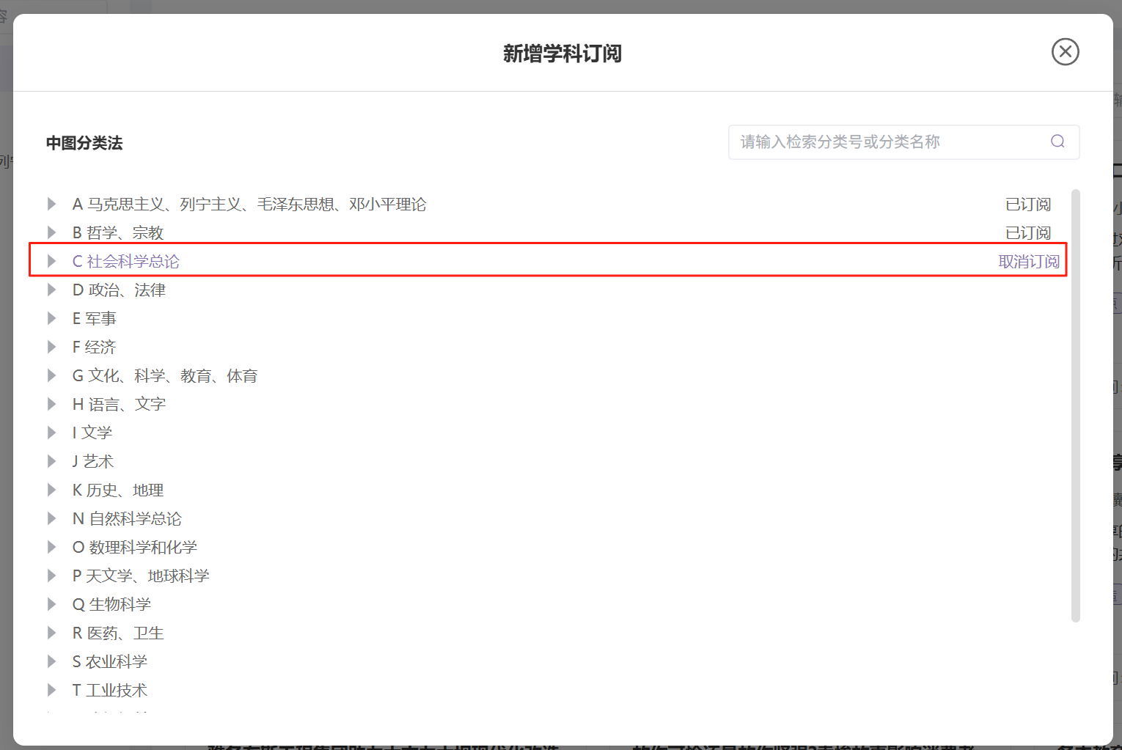
- 订阅学科列表
- 允许用户查看订阅学科列表，支持学科名称检索。可新增感兴趣的学科。点击学科列表项，即可查看对应【学科信息文献列表】。
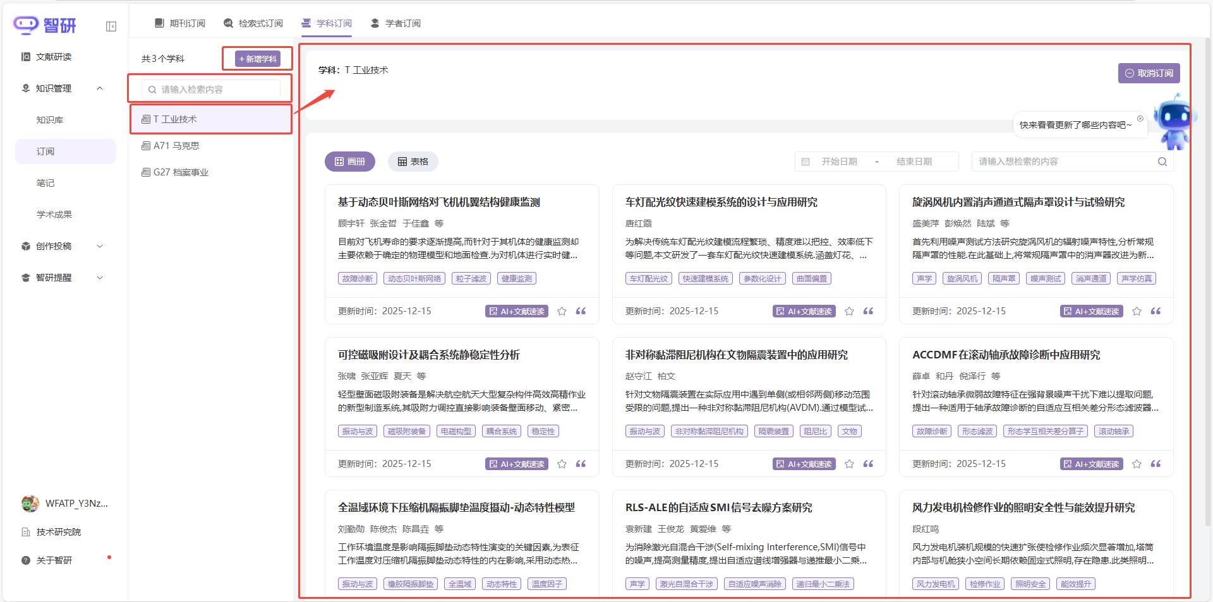
- 学科信息文献列表
- 展示学科内容，【取消订阅】按钮，点击【取消订阅】，即可取消订阅服务。
- 学科文献内容有两种展示，画册和表格。
- 画册展示：文献标题、作者、关键词、摘要、下载量。点击【文献标题】，进入文献在线阅读。支持收藏和引用功能。

- AI+文献速读功能：AI 快速梳理文献内容，自动生成内容概述
- 点击【AI+文献速读】，显示文献内容总结概述
- 点击【返回】可关闭
- 表格展示：内容涵盖文献标题、作者、关键词、摘要、发表时间、类型、下载量、被引量。点击【文献标题】，跳转到【文献详情页】。支持收藏和引用功能。
- 发表时间、下载量、被引量支持排序。
- 支持【自定义表格内容】，默认全部选中状态，不想查看的信息，可以不勾选。表格则不展示相应内容。
- AI+文献速读功能：AI 快速梳理文献内容，自动生成内容概述
- 点击【AI+文献速读】，显示文献内容总结概述
- 点击【收起】可关闭

3.8.1.3.4 学者订阅
- 新增学者
- 点击【+新增学者】弹出【新增学者订阅弹框】，进行订阅操作。
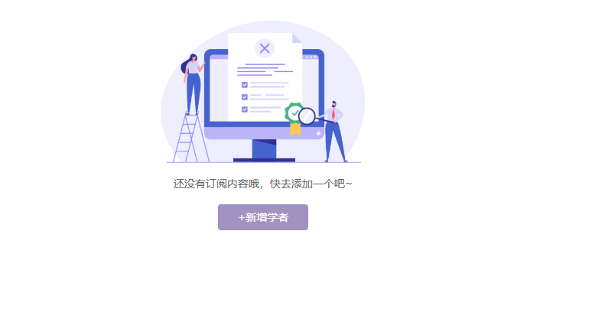
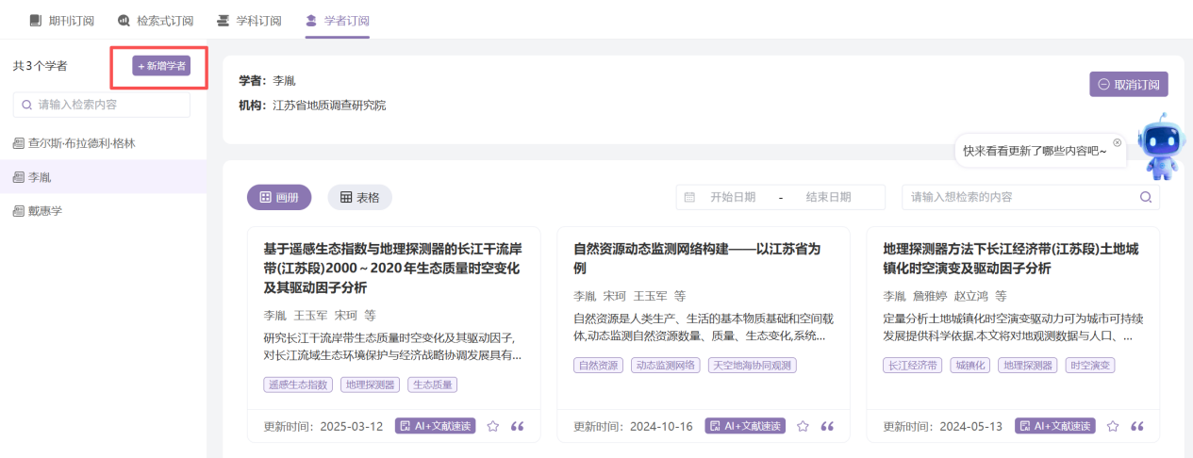
- 可根据学者姓名、学者单位进行检索，其中支持多个单位，用分号间隔开。
- 未订阅的学者，鼠标移入学者区域，展示订阅按钮。点击【+订阅】，即可订阅当前学者。
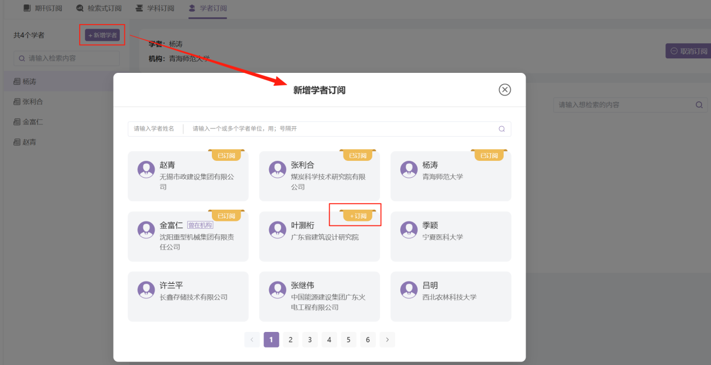
- 已订阅学者，展示【已订阅】，鼠标移入【已订阅】展示【取消订阅】，点击【已订阅】即可取消订阅服务。
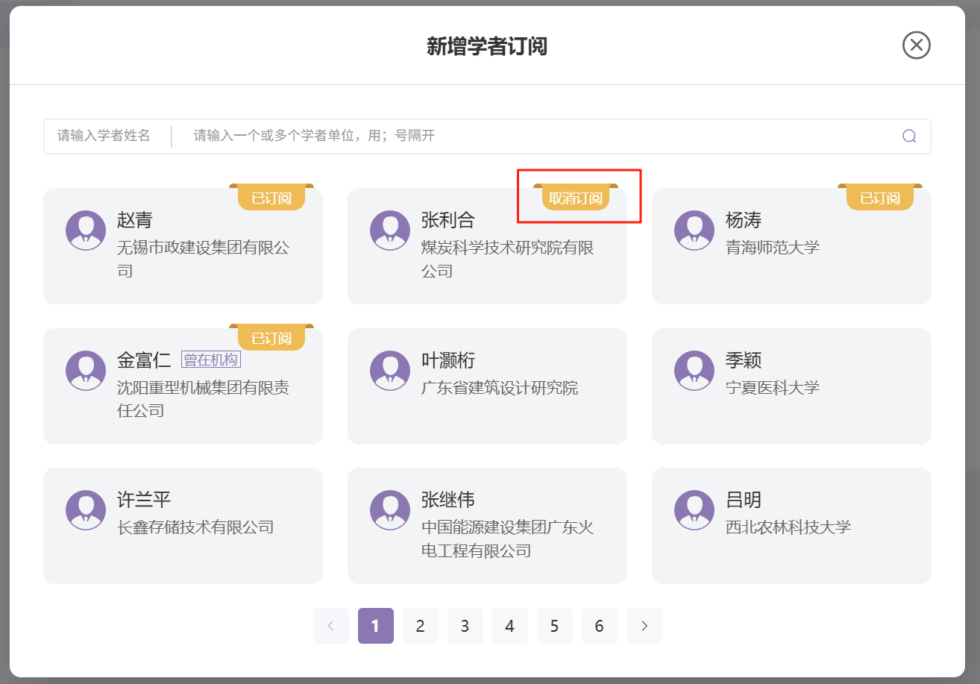
- 订阅学者列表
- 订阅学者列表支持学者名称检索。点击学者列表项，即可查看对应【学者信息文献列表】。
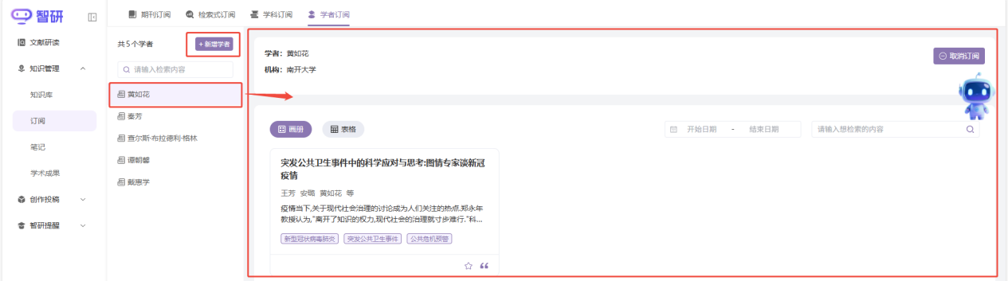
- 学者信息文献列表
- 展示学者内容，【取消订阅】按钮，点击【取消订阅】，即可取消订阅服务。
- 学者文献内容有两种展示，画出和表格。
- 画册展示：文献标题、作者、关键词、摘要、下载量。点击【文献标题】，进入文献在线阅读。支持收藏和引用功能。

- AI+文献速读功能：AI 快速梳理文献内容，自动生成内容概述
- 点击【AI+文献速读】，显示文献内容总结概述
- 点击【返回】可关闭
- 表格展示：内容涵盖文献标题、作者、关键词、摘要、发表时间、类型、下载量、被引量。点击【文献标题】，跳转到【文献详情页】。支持收藏和引用功能。
- 发表时间、下载量、被引量支持排序。
- 支持【自定义表格内容】，默认全部选中状态，不想查看的信息，可以不勾选。表格则不展示相应内容。
- AI+文献速读功能：AI 快速梳理文献内容，自动生成内容概述
- 点击【AI+文献速读】，显示文献内容总结概述
- 点击【收起】可关闭

3.8.1.3.5 AI速览助手
- 近期更新速览
- 一键速览
- 点击助手图标，打开【AI速览助手】弹框，即可智能生成当前订阅内容的最新总结。支持就速览内容进行多轮追问，并可随时查看历史对话记录。
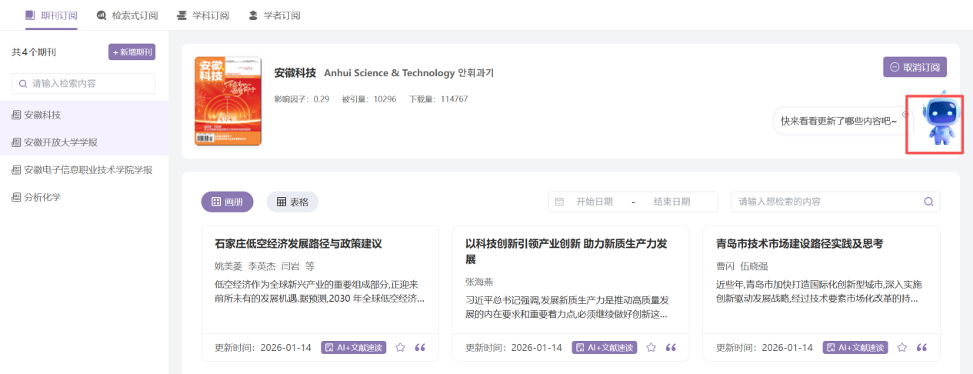
- 多轮对话
- 在输入框中输入问题，点击发送按钮，可进行多轮对话。点击【深度思考R1】，可关闭深度思考模式。
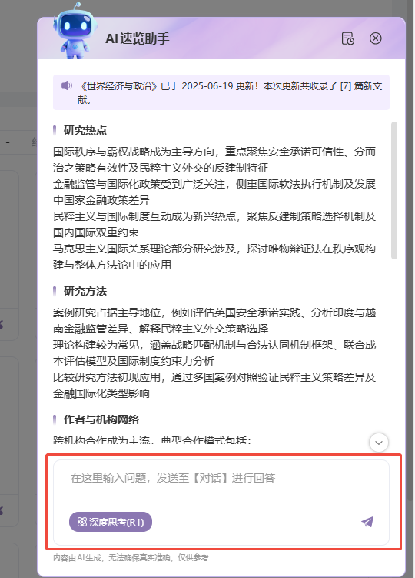

- 历史对话
- 点击【历史对话】按钮可查看过往历史对话。
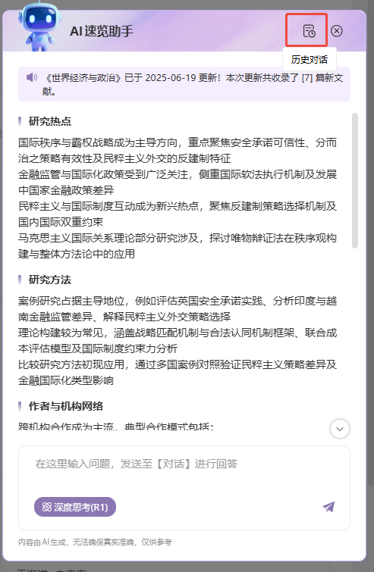 | 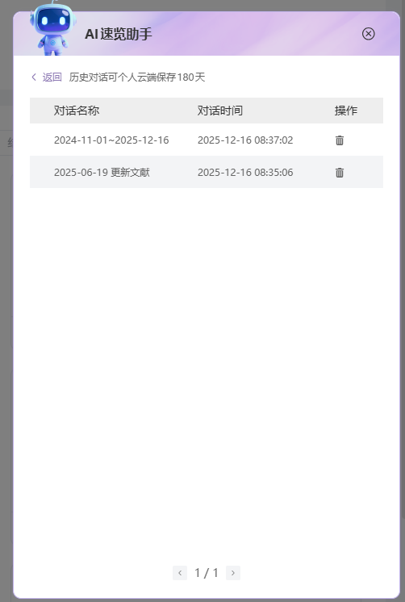

- 点击对话名称，可进入相应的对话页面。
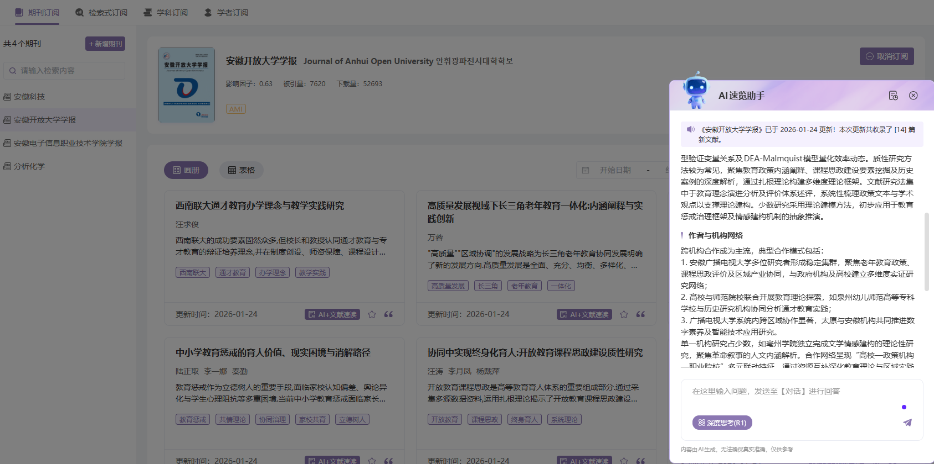
- 结果速览
- 筛选日期或检索本页内容时，点击AI速览小助手图标，可生成当前筛选内容的总结。
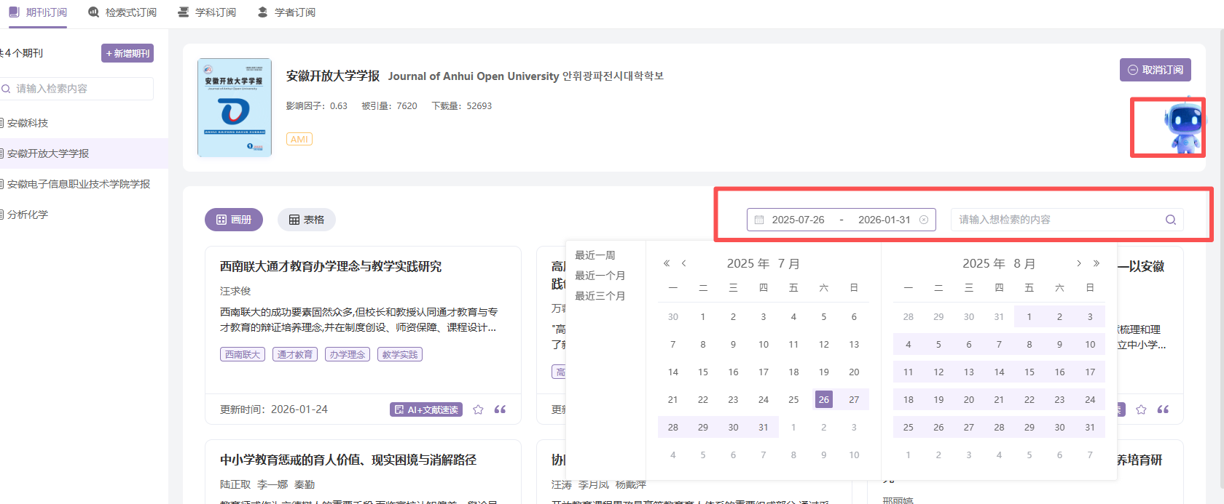

- 点击【近期更新速览】可切换至当前订阅内容的最新总结。
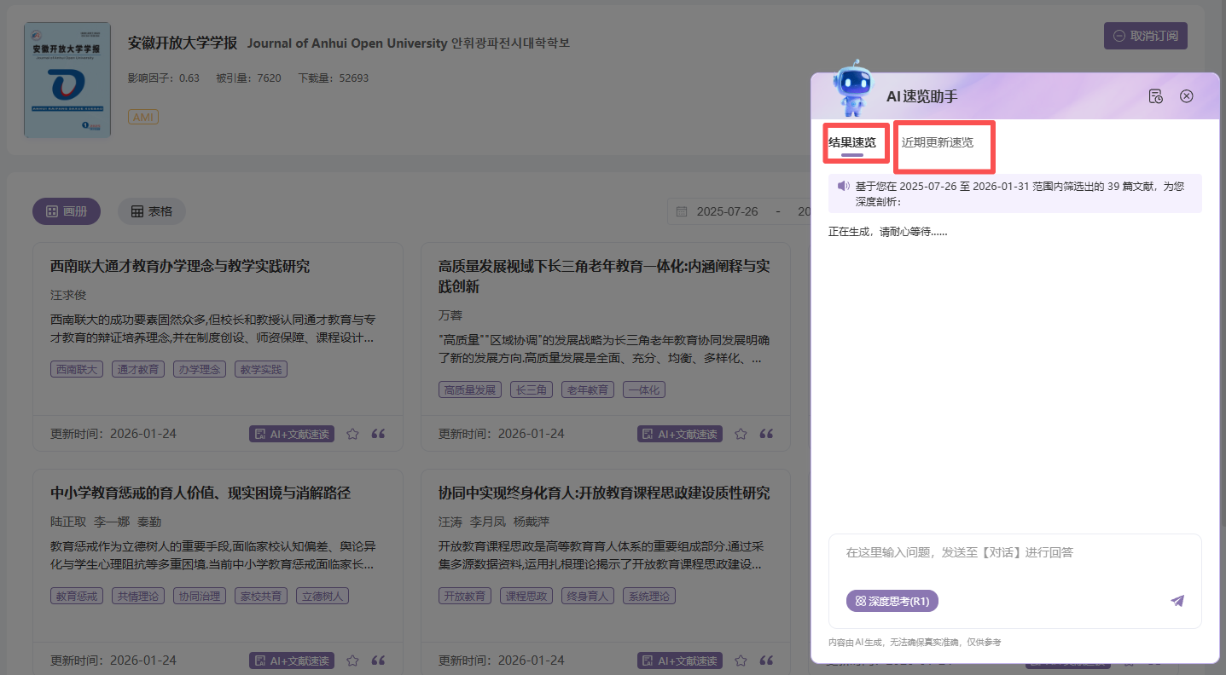

3.8.1.4 笔记
您可查看文献笔记列表，根据文献类型或文献名称进行筛选。笔记功能支持随笔、高亮、划线、笔记和摘录等多种类型，同时提供按原文位置和添加时间的排序与筛选功能，还支持检索笔记关键字，帮助您更高效地回顾和整理研究资料。
- 笔记列表
- 根据文献类型或文献名称进行筛选笔记，点击【笔记列表项】，展示当前选中【笔记详情】。
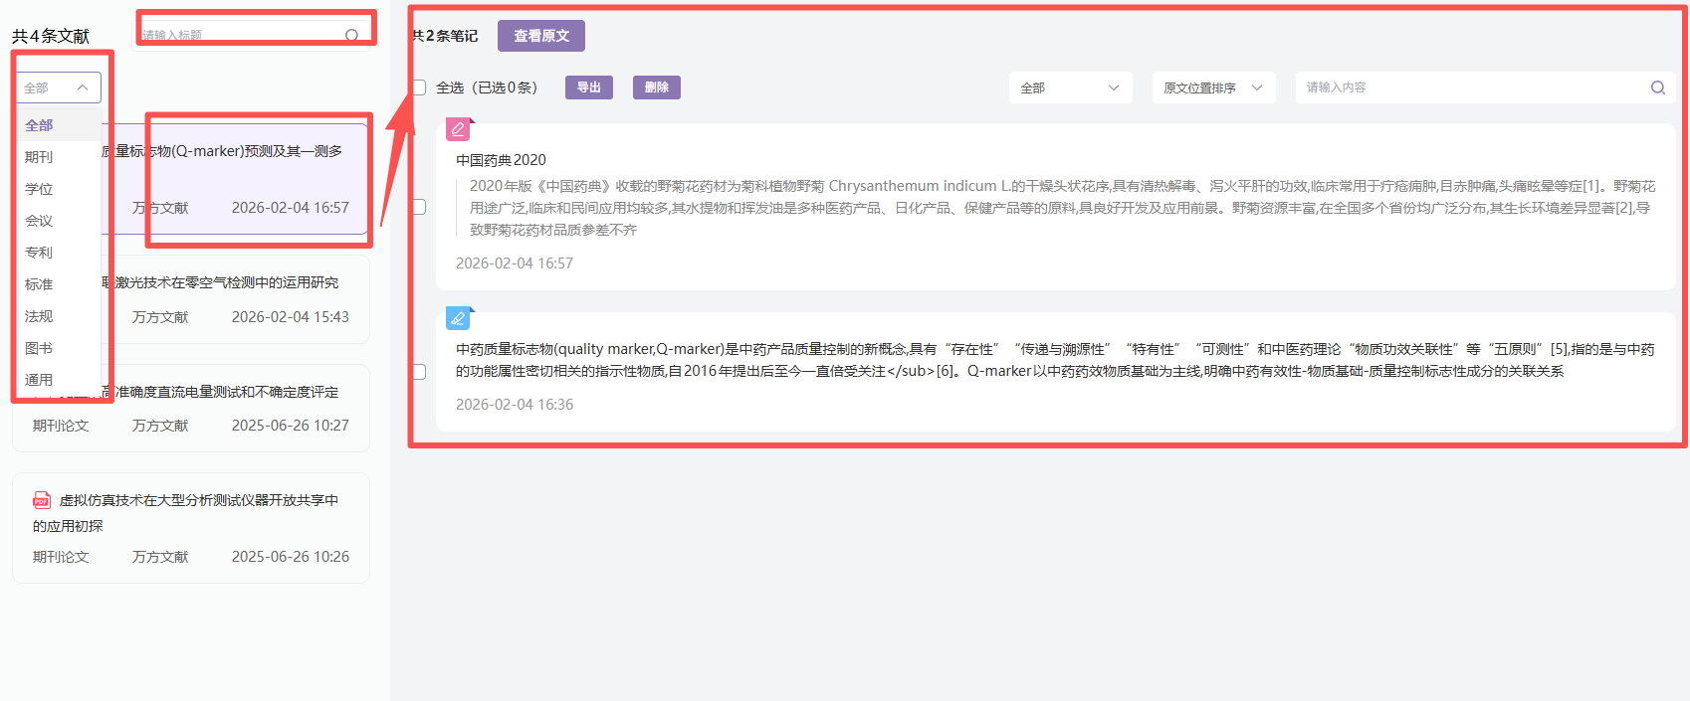
- 笔记详情
- 笔记功能支持随笔、高亮、划线、笔记和摘录等多种类型，同时提供按原文位置和添加时间的排序与筛选功能，还支持检索笔记关键字。
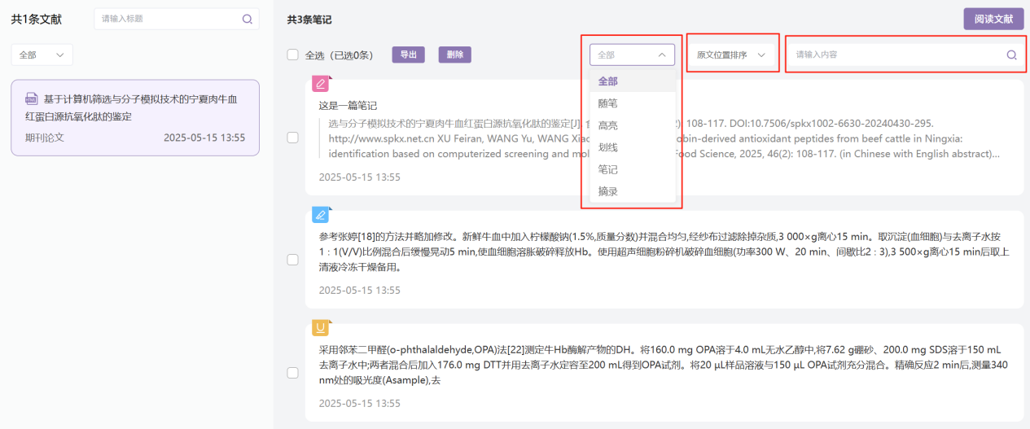
- 笔记支持批量导出操作。选中想要导出的笔记。点击【导出】按钮，将笔记导出到【本地电脑】Excel文件中。
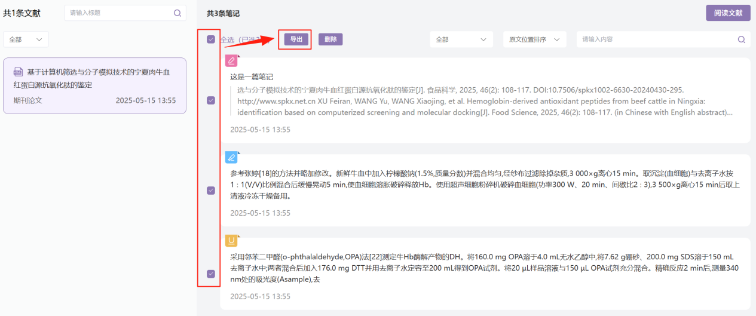
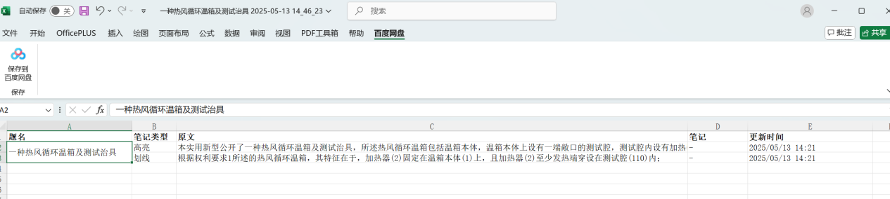
- 笔记支持批量删除操作，选中想要删除的笔记。点击【删除】按钮，打开【批量删除笔记】弹框，展示即将要删除的笔记，点击【确定】，删除笔记。
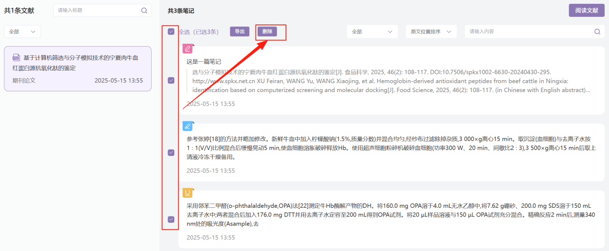
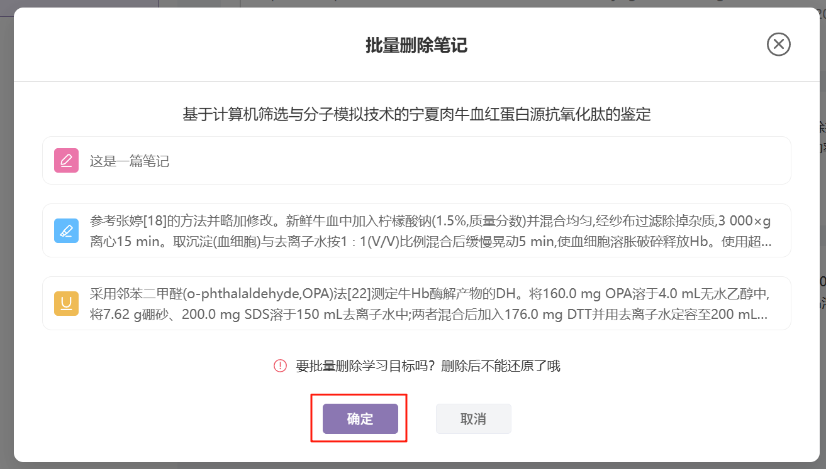

3.8.1.5 在线阅读
在线阅读功能支持期刊、学位、专利、会议、标准的PDF阅读，同时提供期刊、法规的HTML阅读和专利的XML阅读。用户可便捷进行划词操作，并使用复制、高亮、划线、笔记、摘录、翻译和检索等功能。此外，还提供读书笔记记录、文内查找、相关文献推荐和翻译辅助等功能，满足用户多样化需求。

3.8.1.5.1 在线阅读入口
- 在智搜检索结果页-点击【在线阅读】，进入在线阅读页。
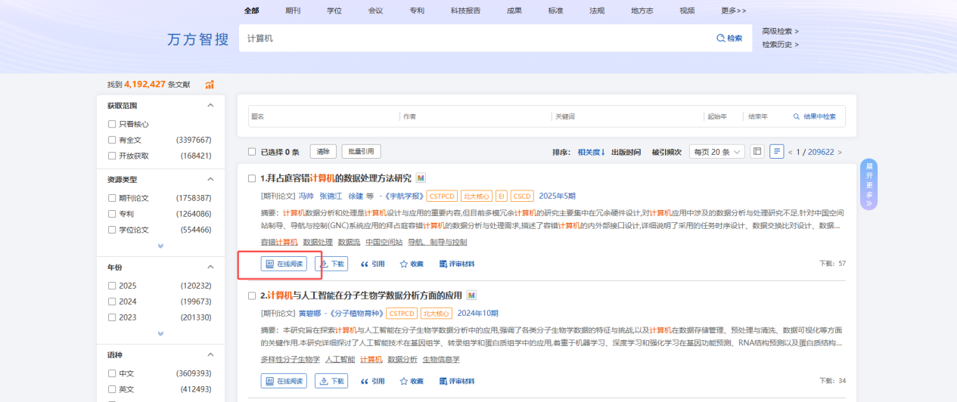
- 个人或无权限的机构登录，点击【在线阅读】后，将新页面打开文献购买页，支付完成，即可进入在线阅读页。
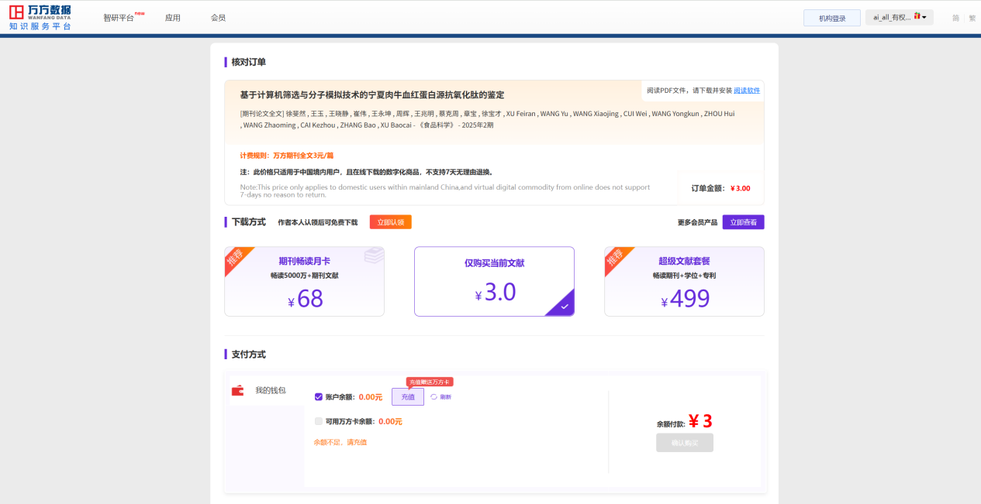
- 个人或有权限的机构登录，点击【在线阅读】后，即可进入在线阅读页。
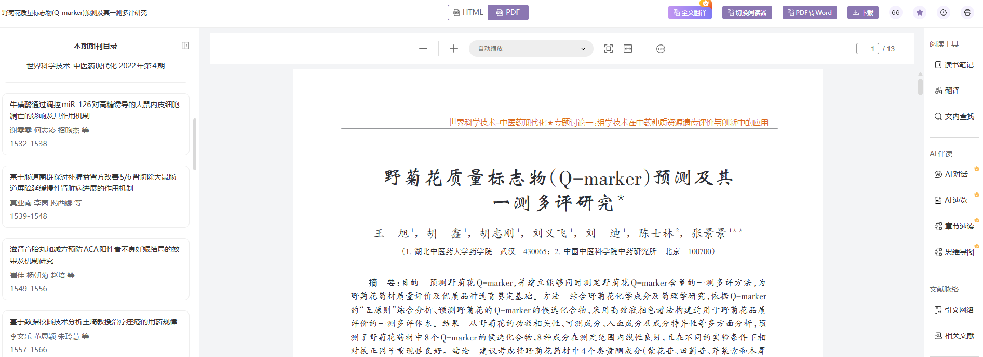

3.8.1.5.2 在线阅读顶部功能
- 提供了便捷的操作选项，包括下载、引用、收藏、分享和打印。点击“分享”按钮，可将文献链接分享到微博或微信，方便与他人共享。
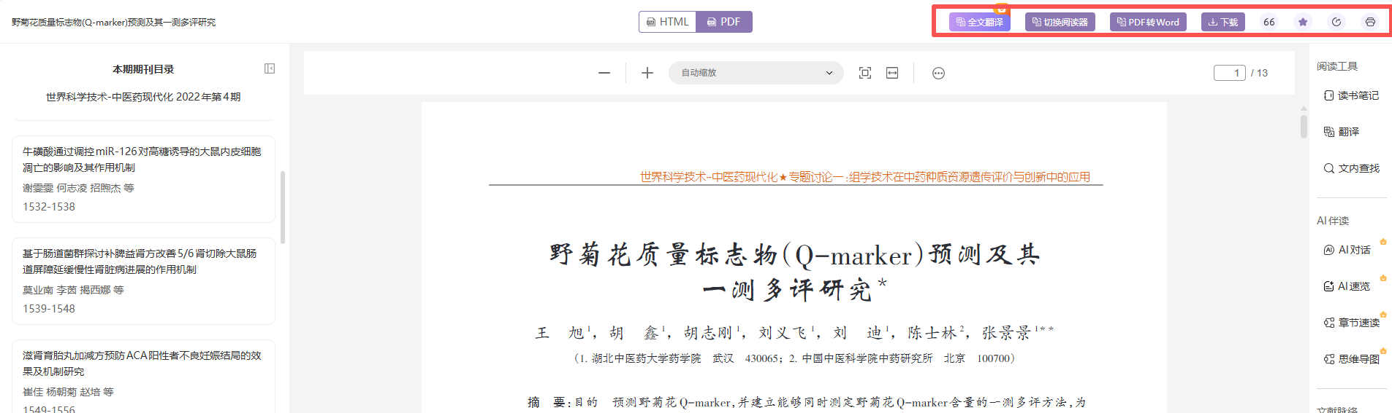
- 其中期刊、会议、专利支持PDF阅读，存在【切换阅读器】按钮，用户可以点击“切换阅读器”按钮，将当前阅读界面切换为浏览器自带的阅读器。
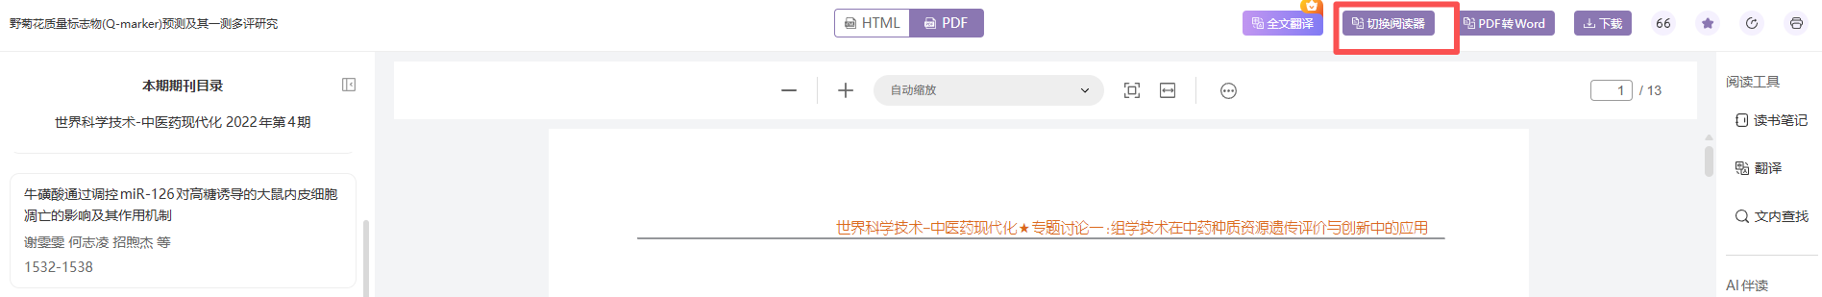
- 其中期刊PDF支持【PDF转Word】功能，点击【PDF转Word】按钮，有机构权限，直接将文献下载到【本地电脑】。没有权限，将跳转到文献购买页，成功购买后，可将文献下载到【本地电脑】。
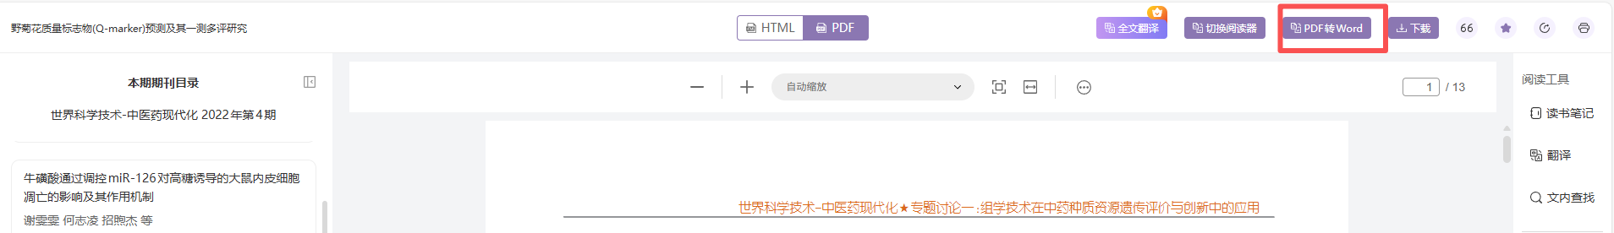

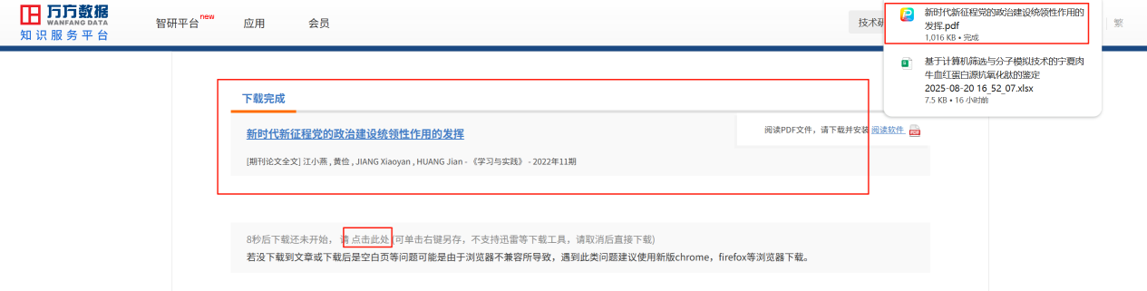
- 期刊、专利类型支持通过按钮进行版本切换，注意：由于是不同格式的文献，笔记不互通
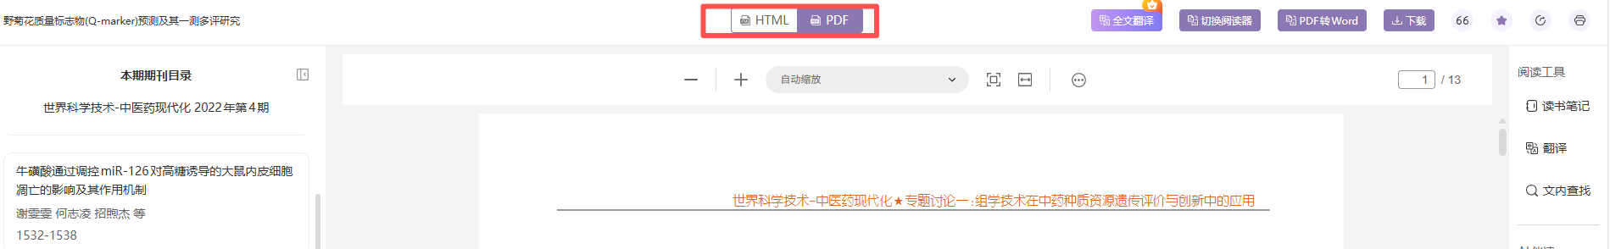

3.8.1.5.3 PDF操作栏
- 支持缩放、比例选择、适应页宽、适应页面、跳转至第一页和最后一页、逆时针和顺时针旋转、文本选择工具、手型工具、垂直和水平滚动、单页和双页视图，提升阅读体验，满足多样化的阅读需求。
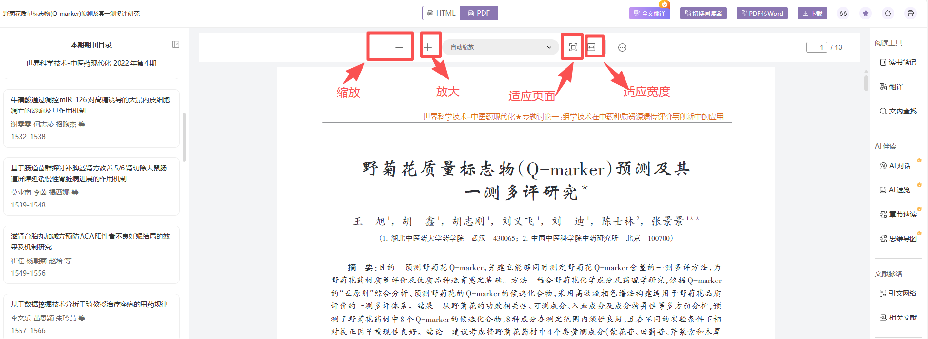
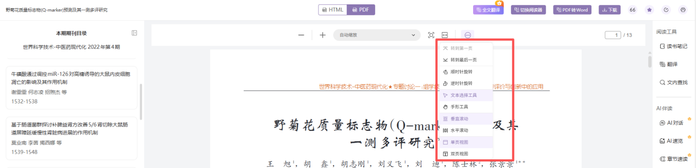

3.8.1.5.4 在线阅读目录功能
- 点击目录项后，目录项高亮，正文自动跳转至对应内容；目录支持收缩功能，可按需展开或收起，方便用户快速定位和管理阅读内容。
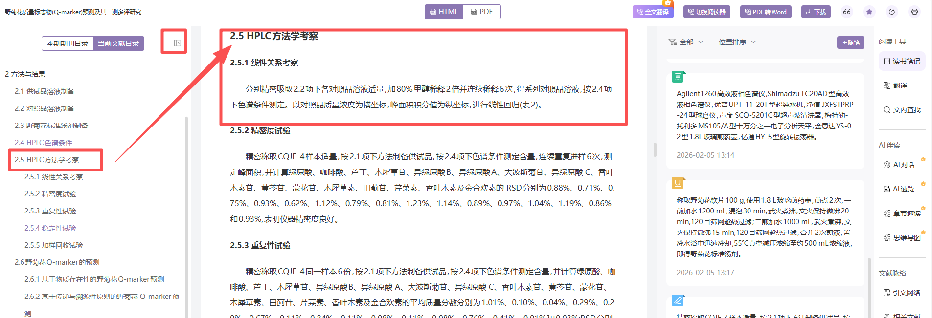

3.8.1.5.5 在线阅读正文功能
- 支持划词操作，支持复制、高亮、划线、笔记、摘录、翻译、检索等功能。
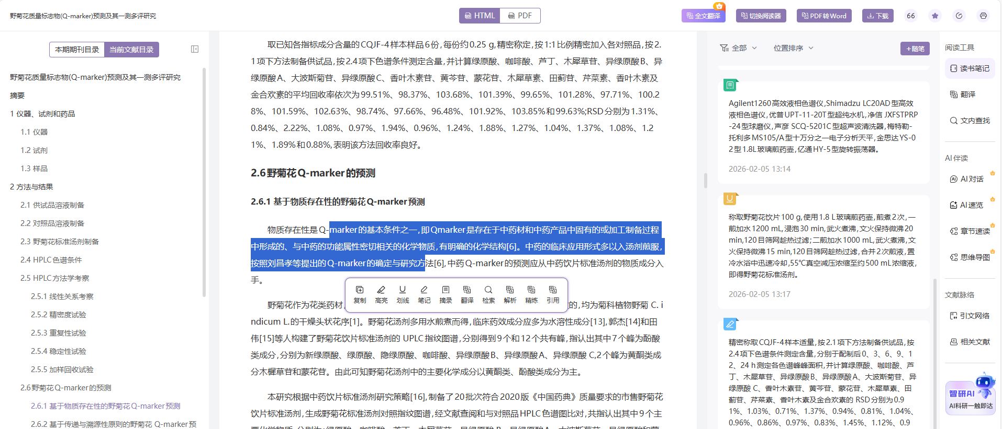
- 复制操作
- 选中划词区，点击【复制】，即可复制文本内容。
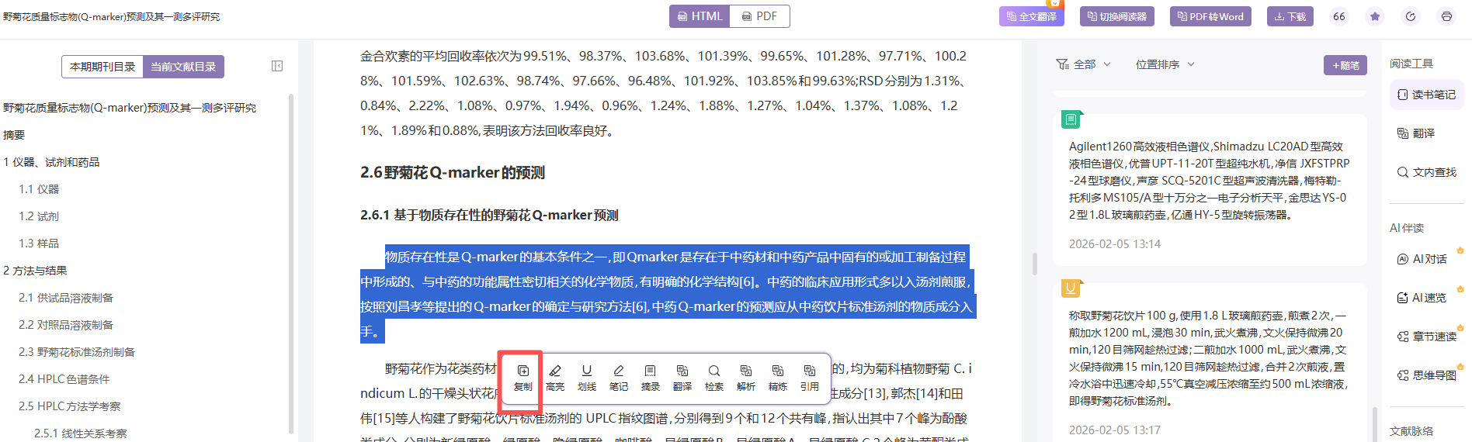
- 高亮操作
- 选中划词区，点击【高亮】，可设置高亮颜色，当鼠标失去焦点、将在【读书笔记】中生成一条类型为【高亮】的笔记。点击高亮区域，【读书笔记】自动定位到记录笔记的位置。
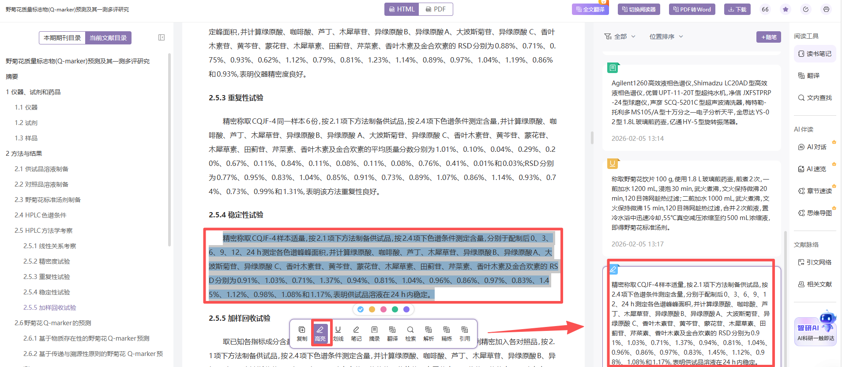
- 点击高亮区域，展示划词栏，点击【删除】图标，即可删除笔记。
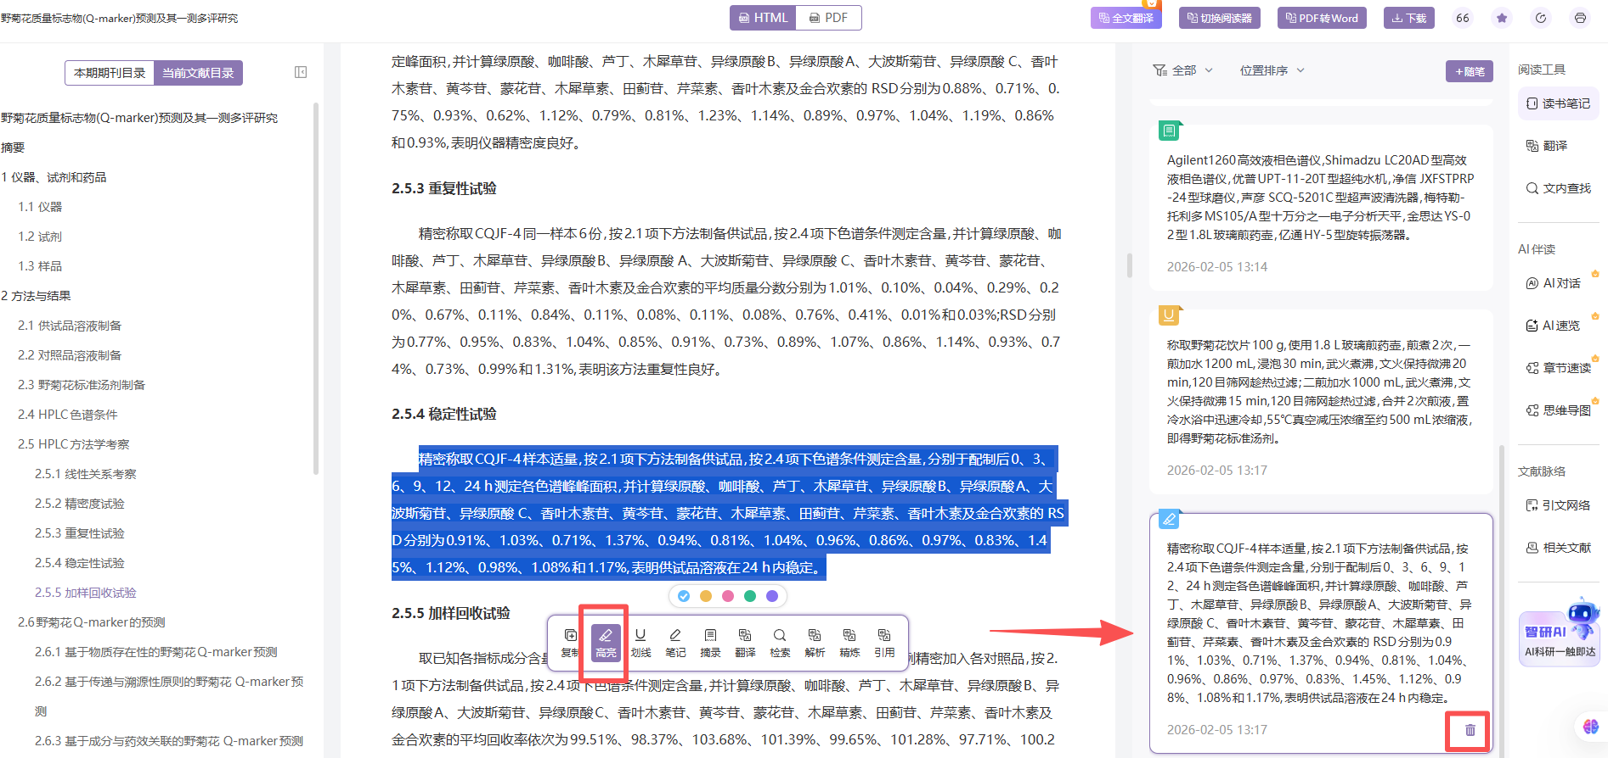
- 划线操作
- 选中划词区，点击【划线】，可设置颜色，当鼠标失去焦点、将在【读书笔记】中生成一条类型为【划线】的笔记。点击高亮区域，【读书笔记】自动定位到记录笔记的位置。
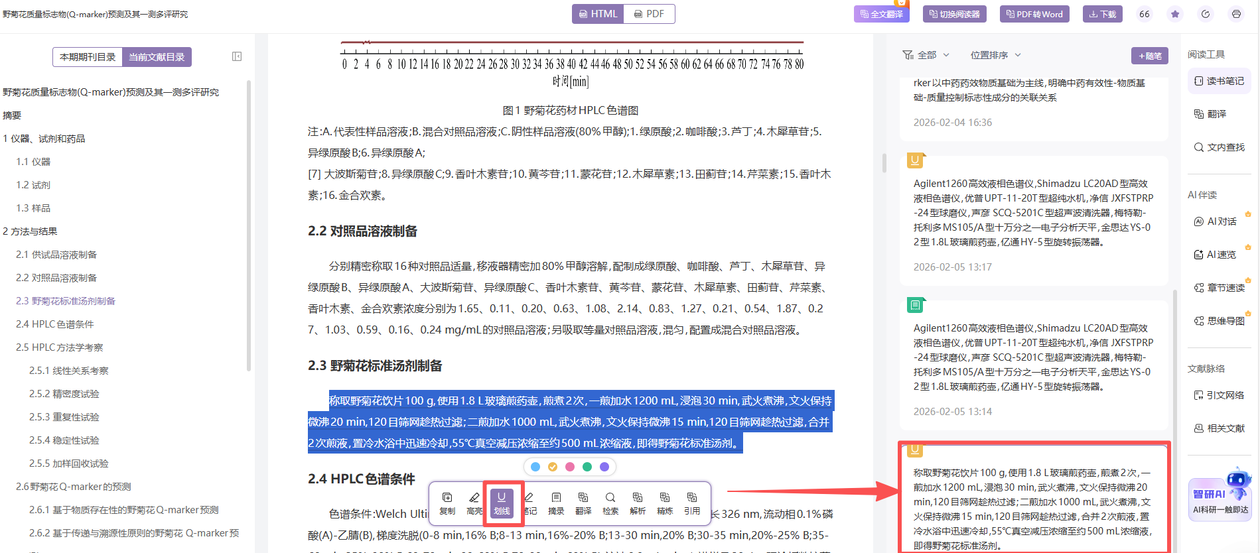
- 笔记操作
- 点击【笔记】，右侧弹出记笔记的输入框，输入需要记录的内容，点击【√】图标，生成一条笔记。生成的笔记展示：笔记内容、笔记原文。点击【X】图标，关闭输入框，不会生成笔记。
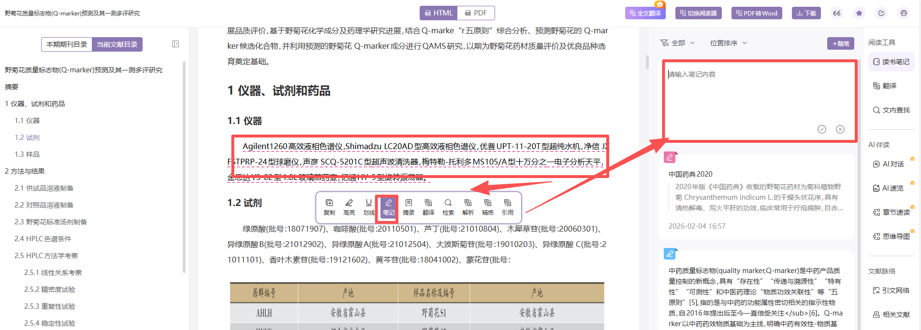

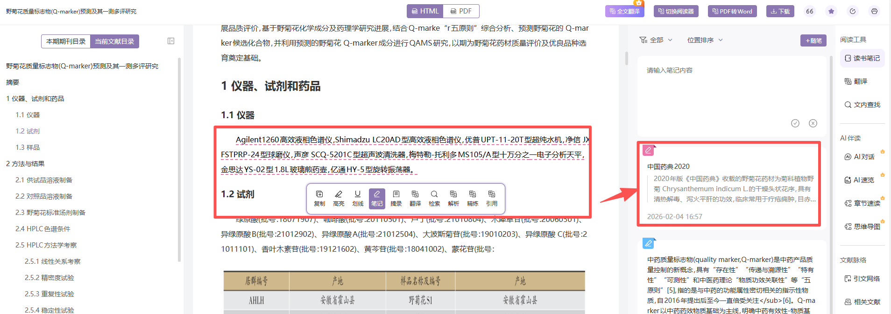
- 鼠标移入【新生成的笔记】，展示编辑和删除图标。
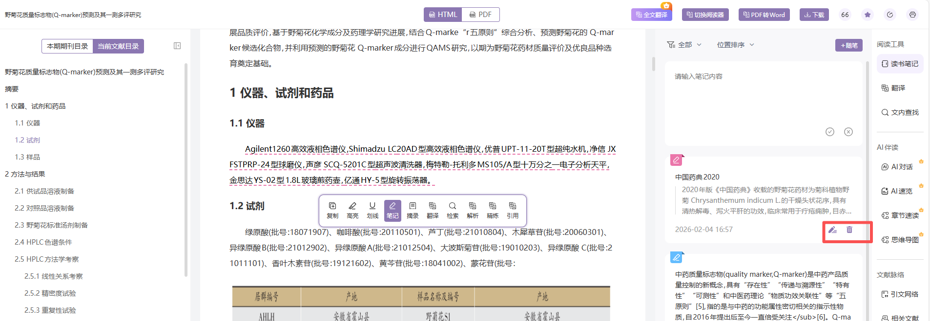
- 摘录操作
- 点击【摘录】，当鼠标失去焦点、将在【读书笔记】中生成一条类型为【摘录】的笔记。点击摘录区域，【读书笔记】自动定位到记录笔记的位置。
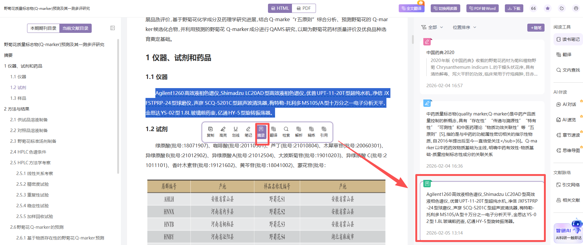
- 翻译操作
- 对选中的内容，点击【翻译】，默认跳转到翻译界面，需要翻译的内容自动填充为选中内容。点击【确定】即可进行翻译。
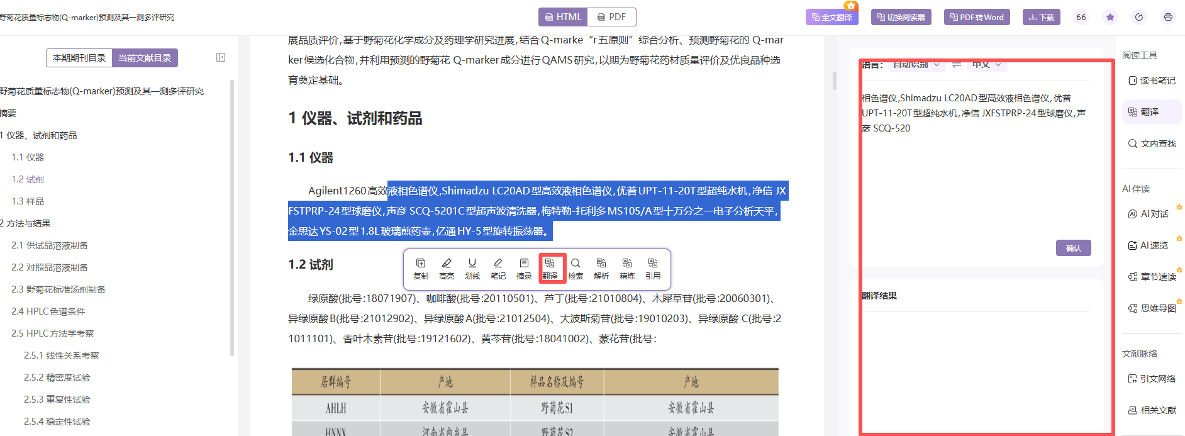
- 检索操作
- 对选中的内容，点击【检索】，登录有机构权限的账号，直接跳转到检索结果页。
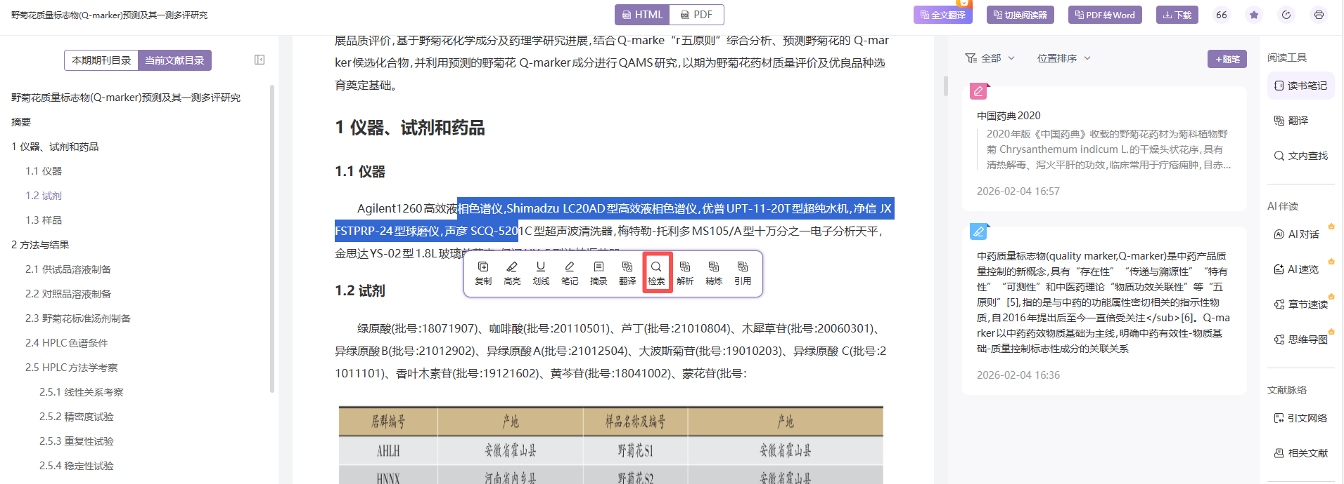
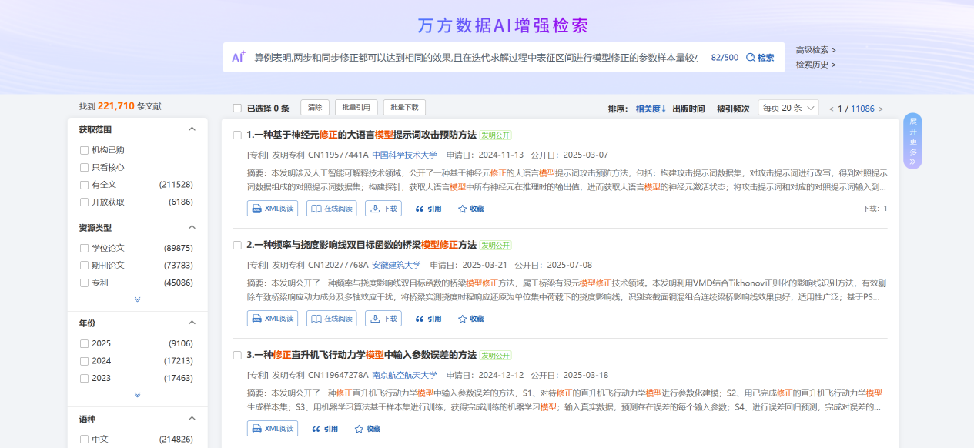
- 登录没有机构权限的账号，跳转到机构AI检索订购页。


3.8.1.5.6 阅读工具
阅读工具涵盖读书笔记、翻译、文内查找三大核心功能，读书笔记功能让用户在阅读过程中能够随时记录灵感与要点，方便后续的回顾与整理；翻译功能打破了语言的壁垒，助力用户轻松理解外文文献；文内查找功能则如同精准的导航仪，帮助用户快速定位关键信息。

3.8.1.5.6.1 读书笔记
- 支持多种笔记类型筛选（随笔、高亮、划线、摘录、笔记），提供按位置和时间排序功能。用户可以新增随笔笔记，方便记录即时想法。
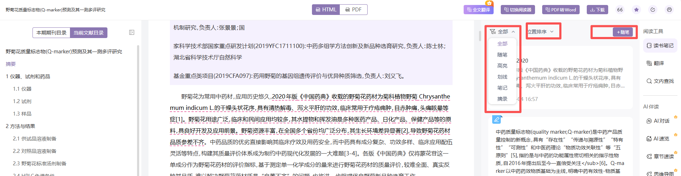
- 若笔记类型为【随笔】和【笔记】，还会显示【编辑】和【删除】按钮，点击可修改和删除笔记内容。
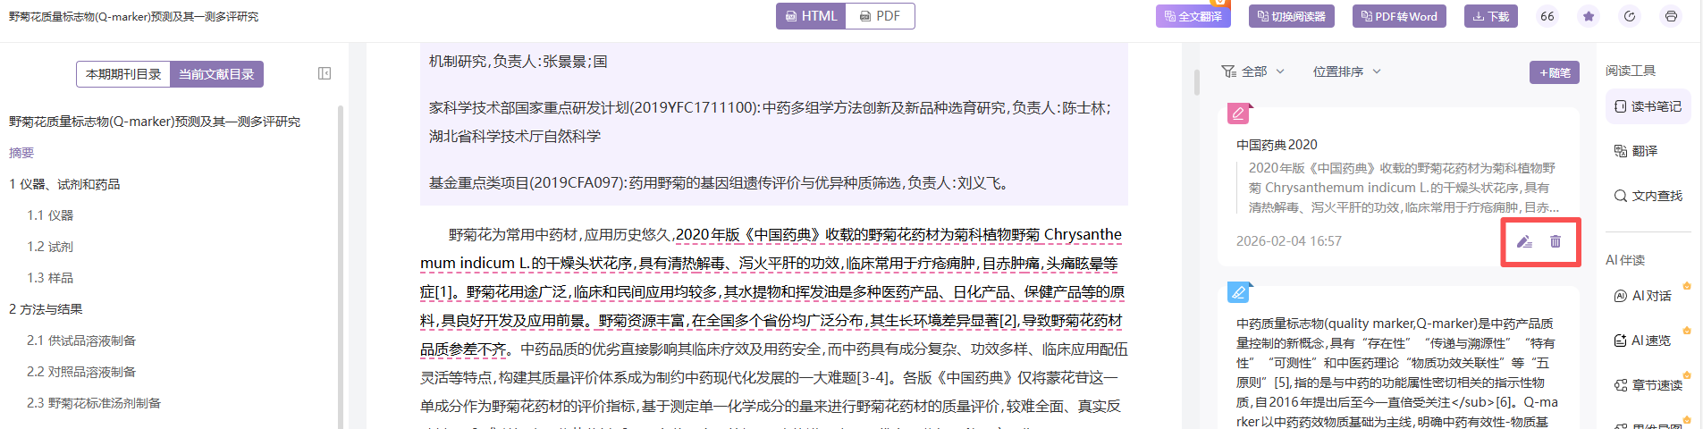
- 进入笔记编辑区域，点击勾选确认按钮，完成编辑。
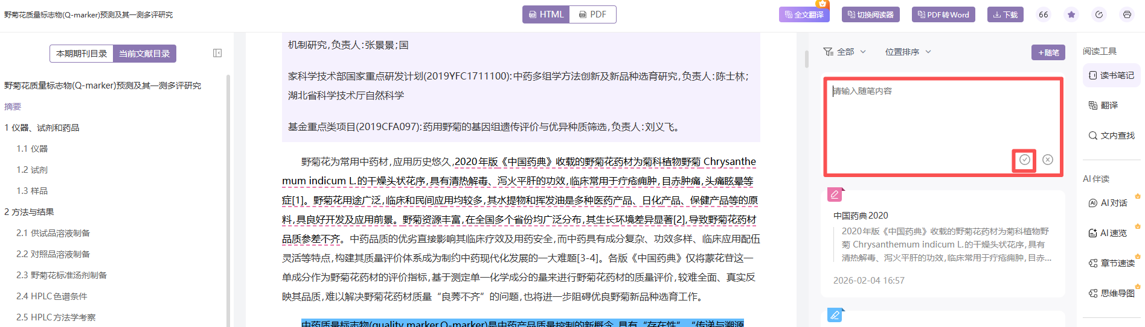
- 点击【笔记项】，可快速定位到文献原文中对应笔记的位置。
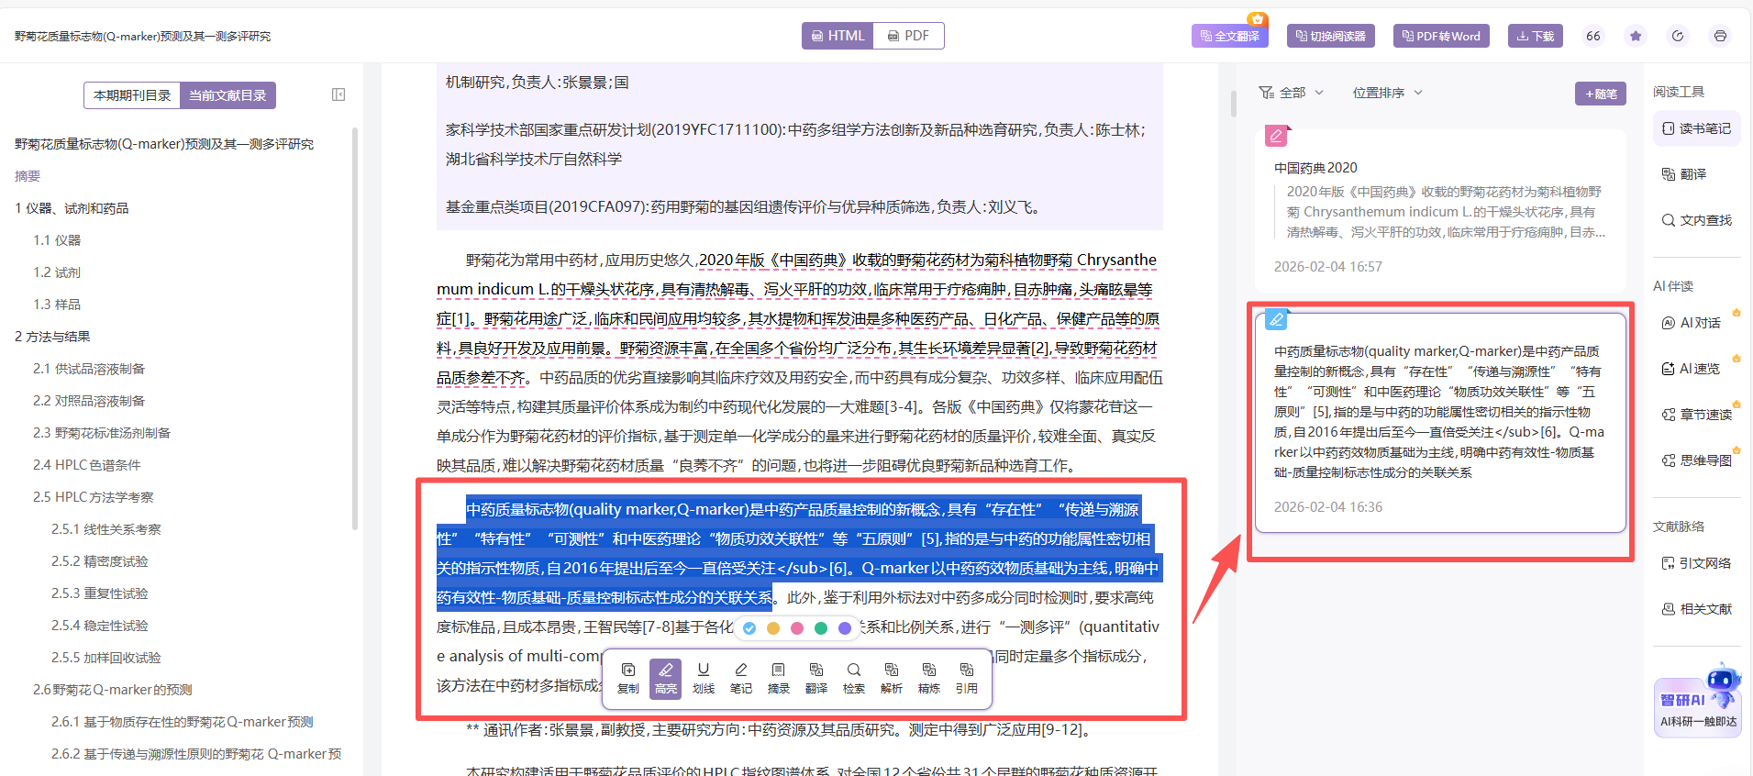

3.8.1.5.6.2 翻译
- 支持多语言翻译，涵盖中文、英文、日语、韩语、法语、德语、俄语等常用语言，输入需要翻译的内容，点击【确定】按钮，进行翻译，将结果展示在下方。对翻译的结果，可点击【复制】图标，将结果进行复制操作。
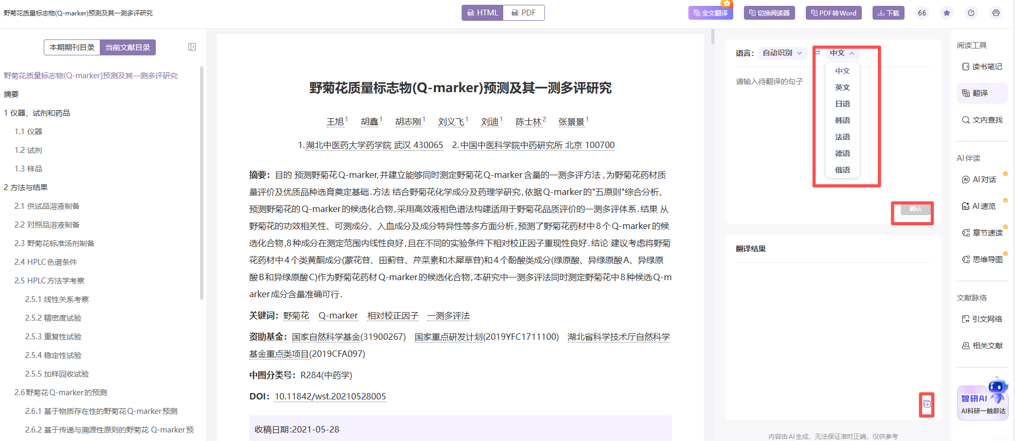

3.8.1.5.6.3 文内查找
- 在搜索框中输入内容，点击【搜索】图标按钮，系统将匹配命中内容，并在下方高亮显示所有匹配内容，同时展示命中对应的句子。正文中也会同时高亮显示匹配内容。点击【匹配内容项】，会跳转正文所在位置。
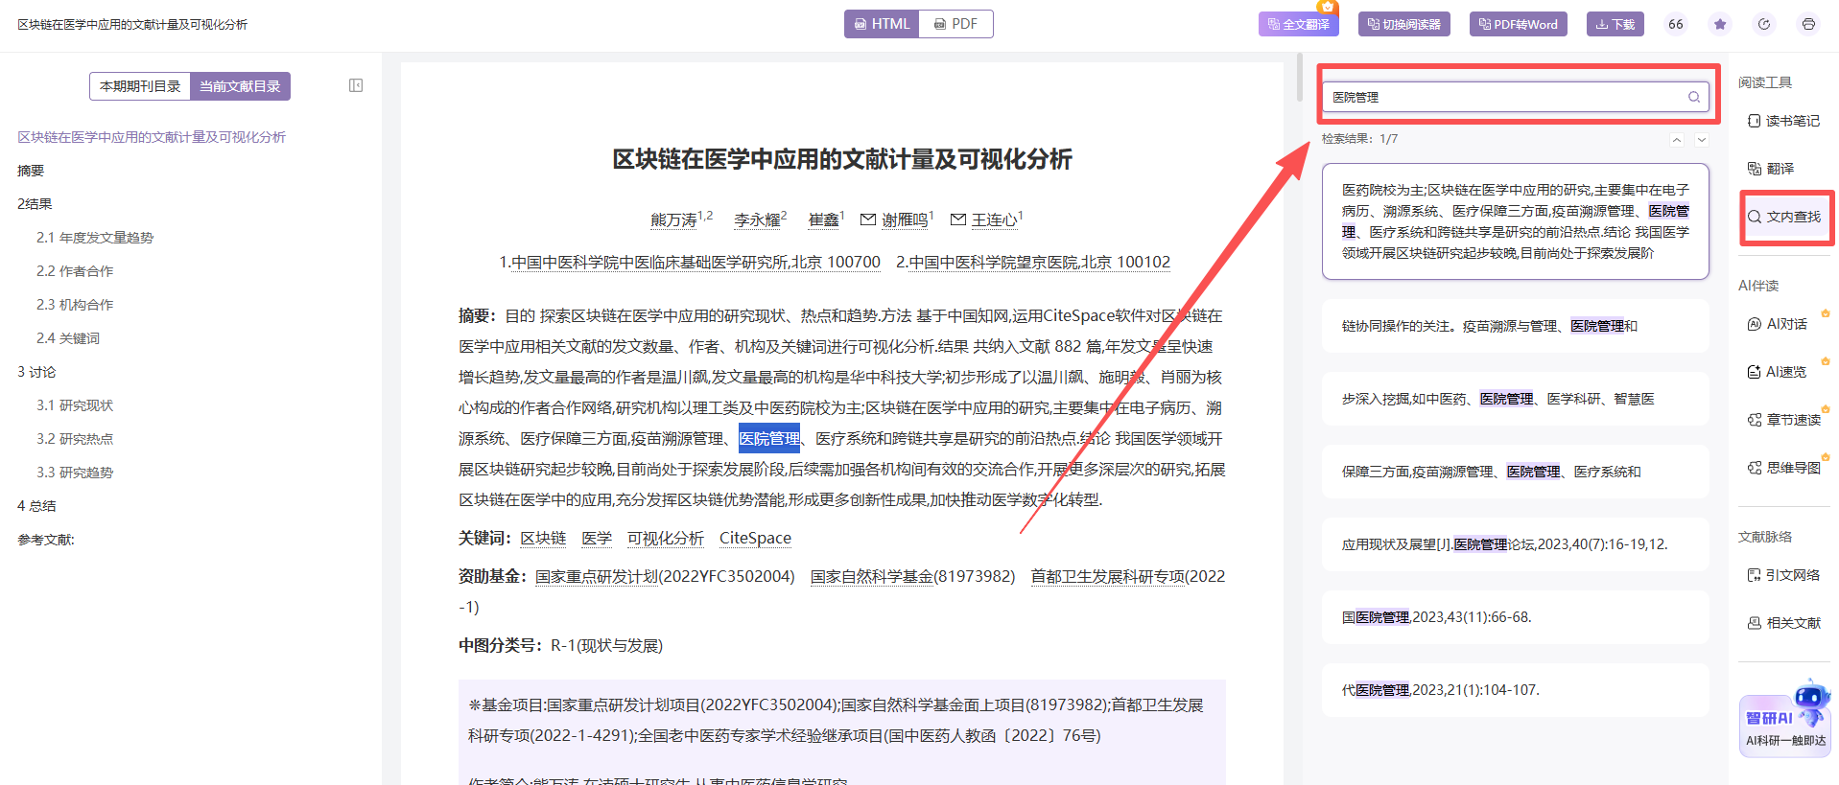

3.8.1.5.7 AI伴读
AI伴读涵盖AI对话、AI速览、章节速度、思维导图可以深度分析，精准提炼文献核心内容。

3.8.1.5.7.1 AI对话
进入 AI 对话界面，系统会贴心地为你推荐 5 个极具参考价值的问题，能为你快速打开科研思路。您可以直接从推荐问题中选择自己关心的进行提问，也能围绕相关主题，提出其他个性化的疑问。AI 会迅速响应，给出专业且详尽的回答。对于得到的回复内容，你支持直接复制操作，方便将其运用到论文撰写、报告整理等工作中；若对回答不完全满意，还能选择重新回答，获取更贴合需求的信息。
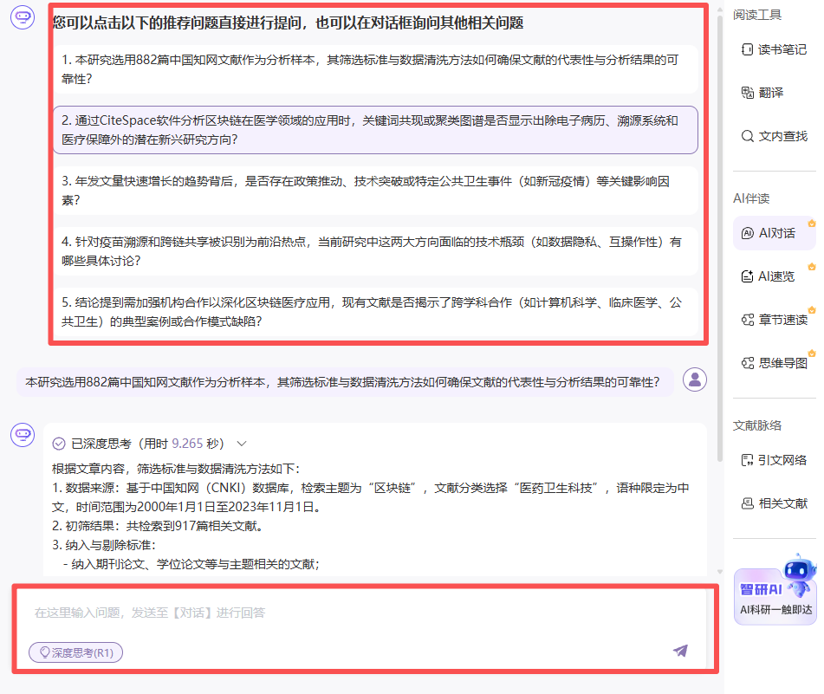
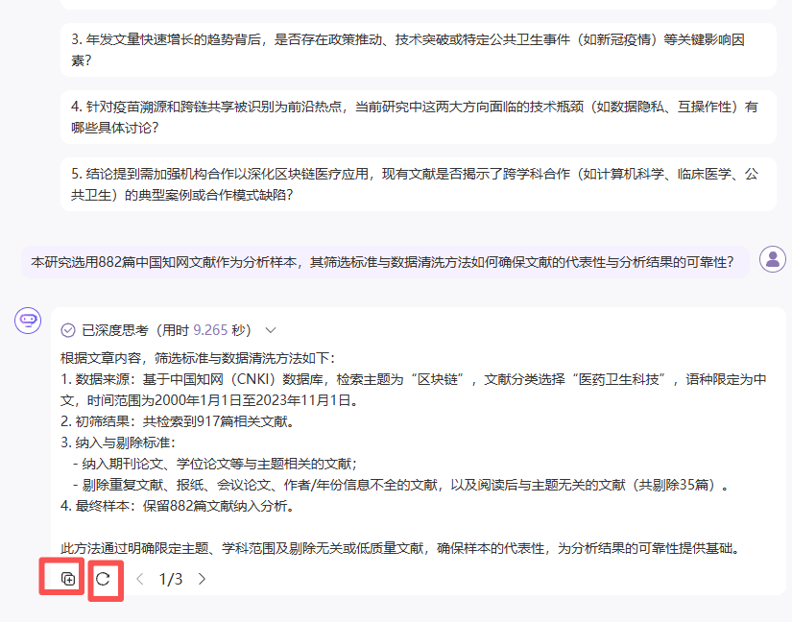

3.8.1.5.7.2 AI速览
AI 速览功能是针对文献精准分析论文概要，快速呈现核心主旨；清晰拆解论文方法，明晰研究路径；直观展示论文结果，凸显关键数据与结论；准确提取作者及作者机构信息，呈现研究团队背景；精准抓取关键词，助力判断文献相关性。科研人员可大幅缩短文献筛选与初读时间，将精力集中于深度研究，显著提升科研效率。
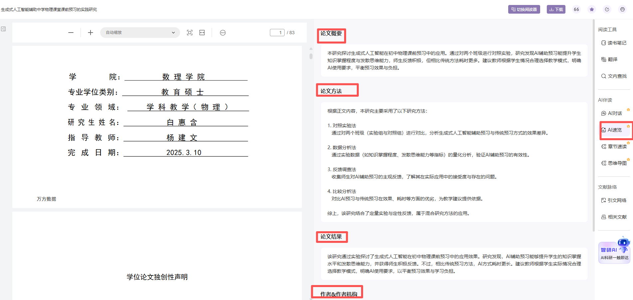

3.8.1.5.7.3 章节速度
章节速读能快速识别文献的结构和内容，针对每一章节，迅速提炼并呈现核心主旨。这大大节省了用户阅读文献的时间，用户能快速了解文献的关键信息，提高学习和研究效率。
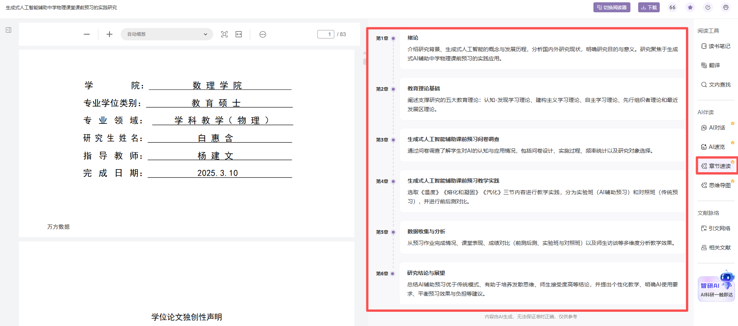

3.8.1.5.7.4 思维导图
思维导图可精准提取文献关键信息，构建知识体系框架，快速把握文献主旨与结构，为后续研究提供清晰指引。
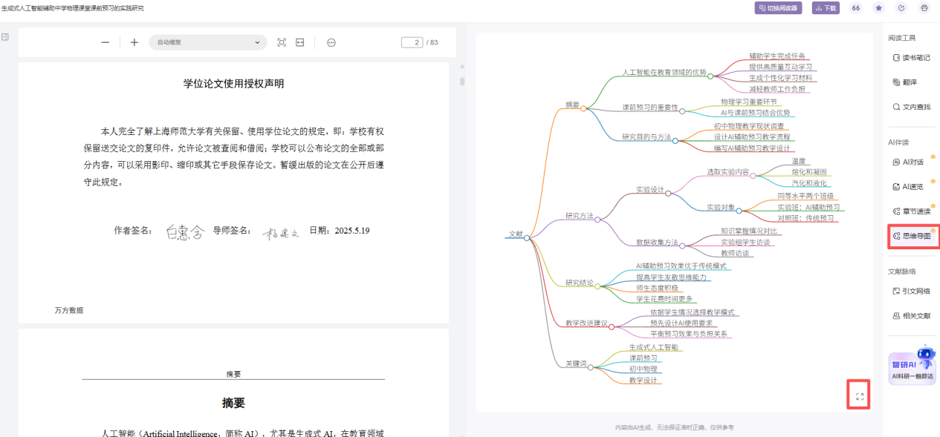
点击【视图图标】，可对思维导图进行【放大】、【缩小】、【下载】功能。
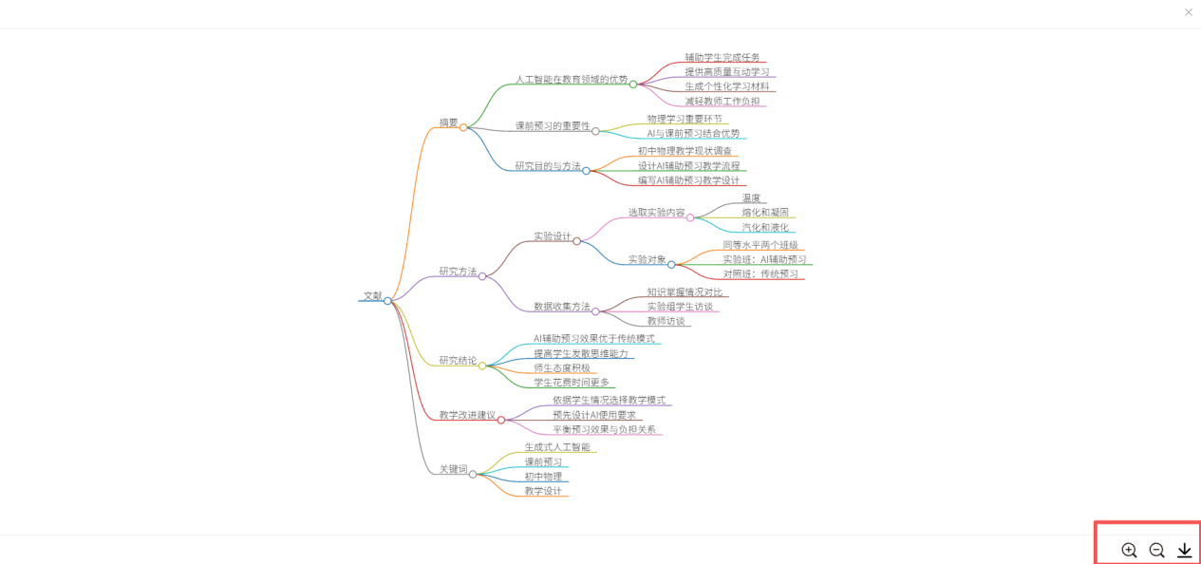

3.8.1.5.8 文献脉络
文献脉络涵盖引文网络分析，精准定位该文献所引用的关键文献，清晰呈现学术传承脉络；推荐相关文献，为用户拓展研究视野，提供丰富的关联资料。

3.8.1.5.8.1 引文网络
引文网络为图形，默认展示所有的引文内容（包含参考文献和引证文献），点击右上角方框可进行切换，可以单独查看参考文献或者引证文献的引文网络图。
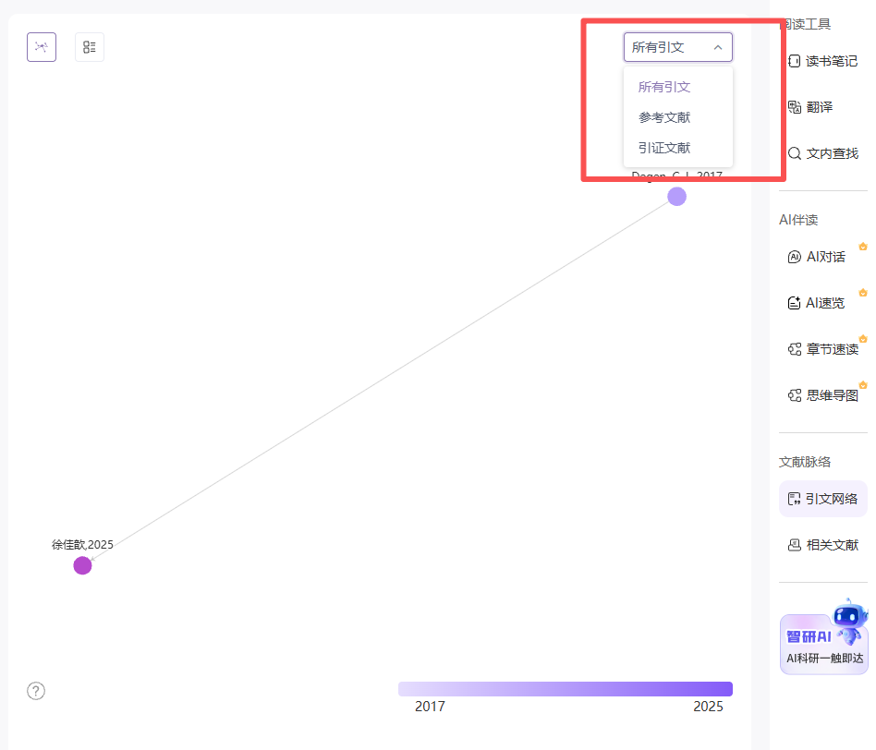
点击引文模块的左上角可以进行切换，点击后切换为引文列表，默认展示参考文献列表。
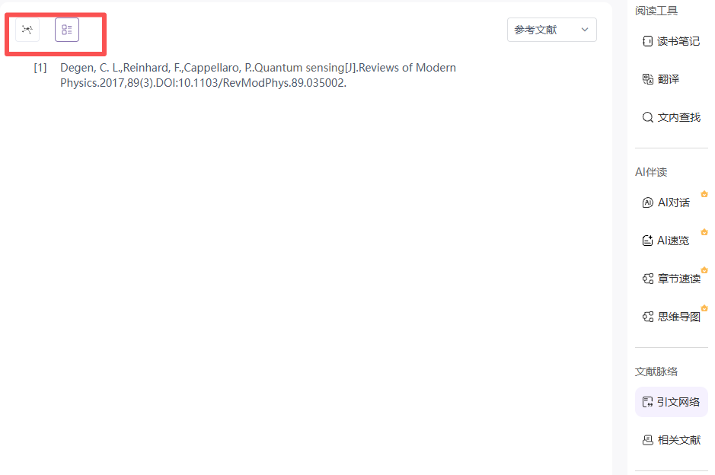

3.8.1.5.8.2 相关文献
根据当前文献内容，推荐相关文献。点击【文献内容区域】跳转到文献详情页，点击【收藏】按钮，可收藏至文件夹方便查看。
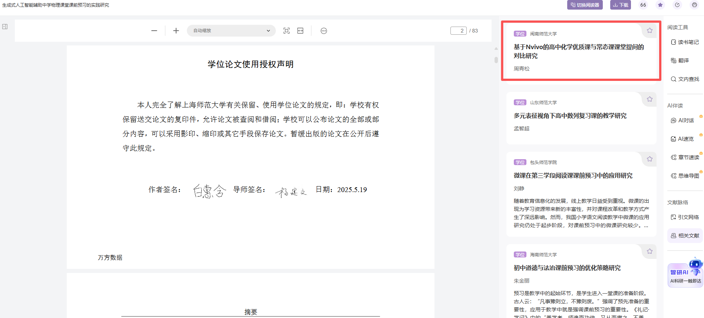

3.8.1.5.9 智研AI
点击【智研AI图标】，返回智研首页。
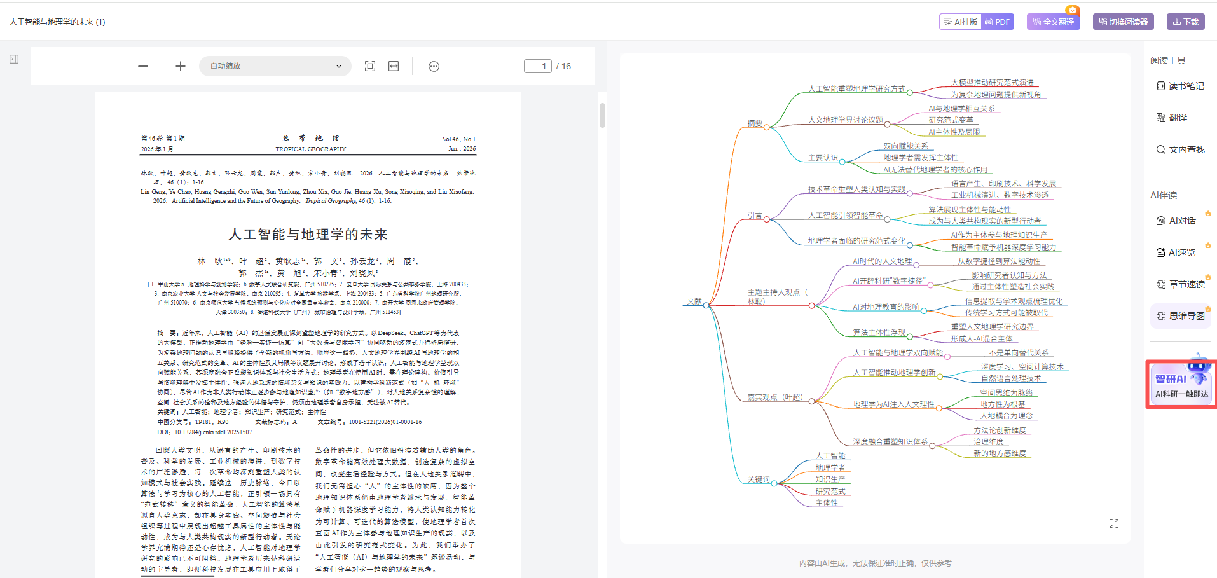
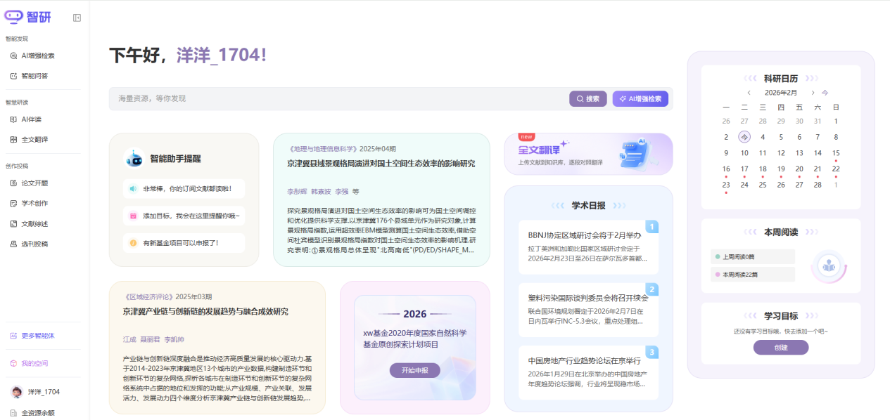

3.8.1.6 学术成果
支持用户通过检索认领个人学术文献并纳入学术成果，可管理已认领文献；提供发文姓名管理功能，支持添加姓名变体及自动合并同名文献；当文献被他人误认领时可发起申诉，并附证明材料，确保学术成果归属准确。

3.8.1.6.1 检索认领
- 检索条件
- 支持对作者、姓名管理、文献状态、文献类型、标题、单位、共同作者进行检索。
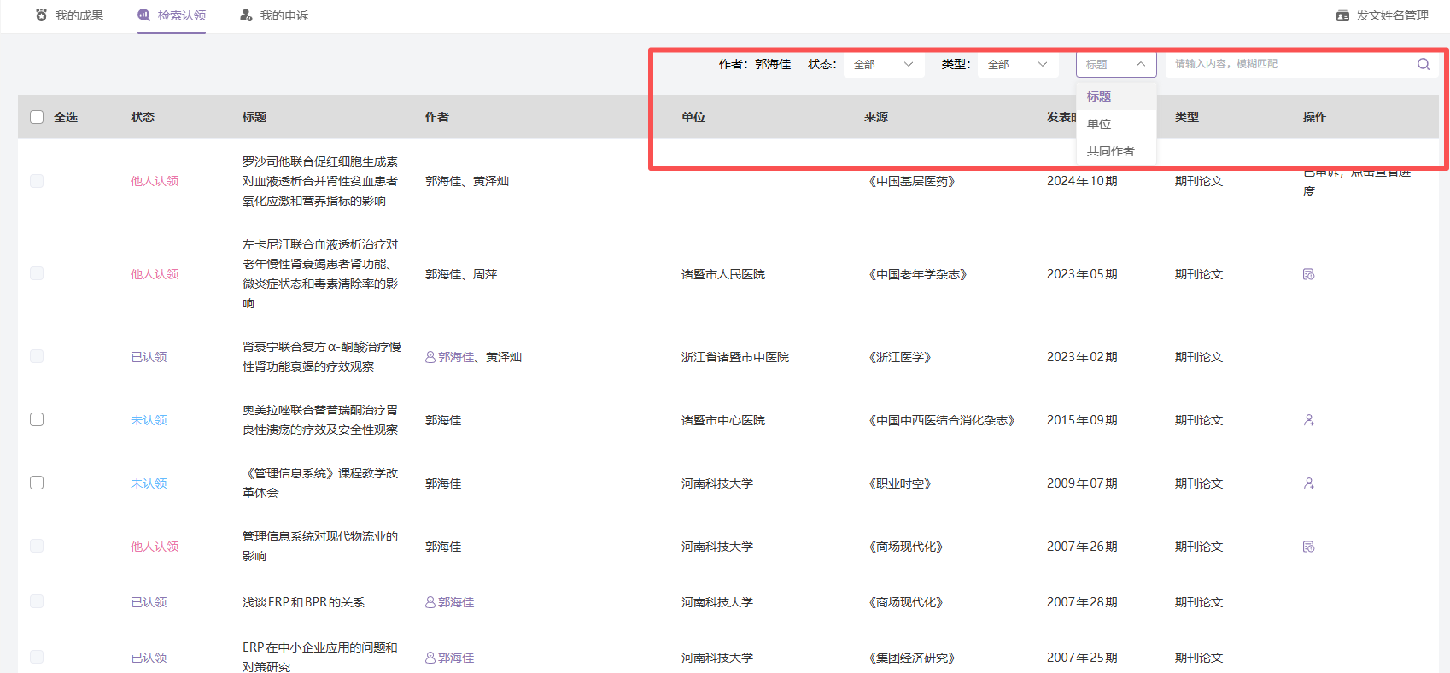
- 检索列表
- 展示当前作者相关文献，状态为未认领、已认领、他人认领
- 未认领状态：支持多选/本页全选，进行批量认领。
- 点击【批量认领】按钮，弹出【批量认领】弹框，在弹窗中勾选需要认领的文献，并勾选我已阅读并接受《万方数据作品数字化传播协议》，点击《万方数据作品数字化传播协议》展示协议内容进行阅读。点击【批量认领】，所选文献将自动同步至【我的成果】中。
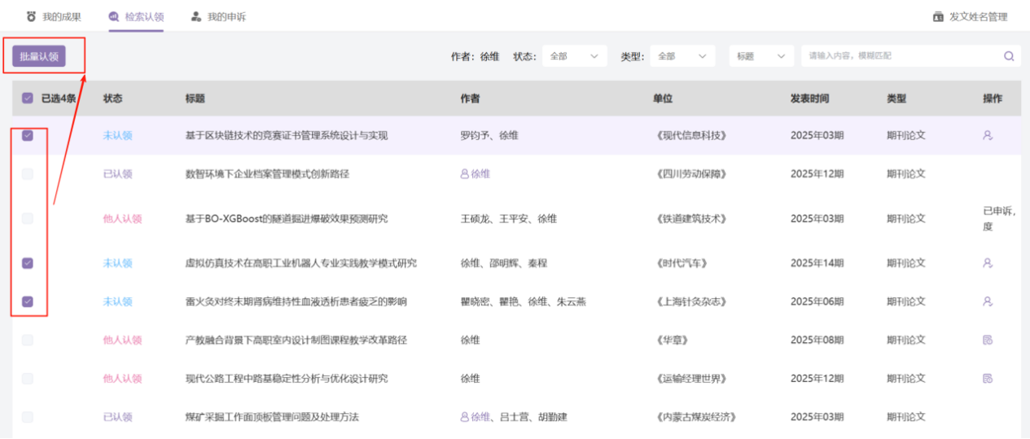
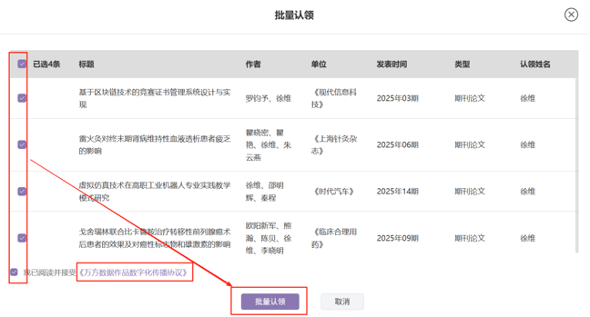
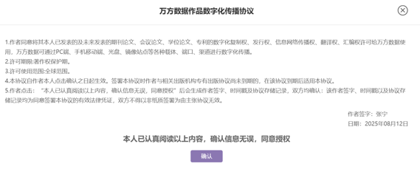
- 点击【认领】按钮，弹出【认领】弹框，在弹窗中勾选需要认领的文献，并勾选我已阅读并接受《万方数据作品数字化传播协议》，点击《万方数据作品数字化传播协议》展示协议内容进行阅读。点击【认领】，所选文献将自动同步至【我的成果】中。
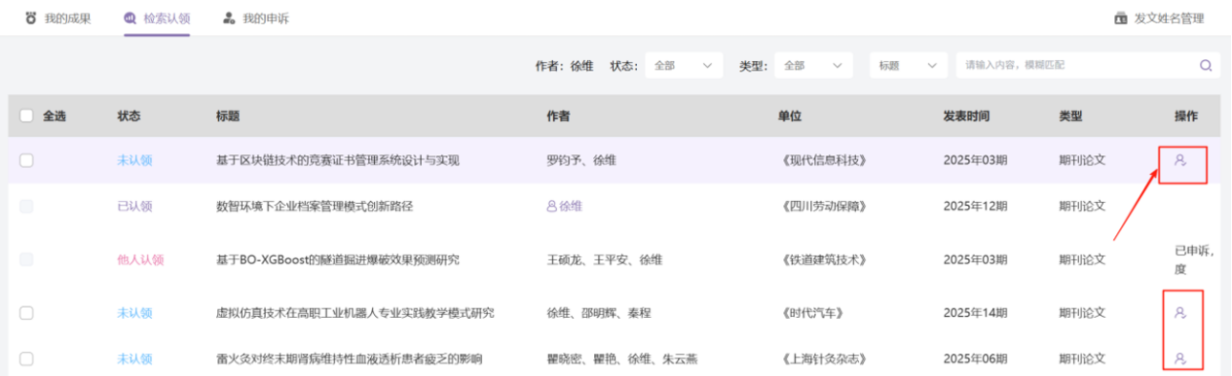
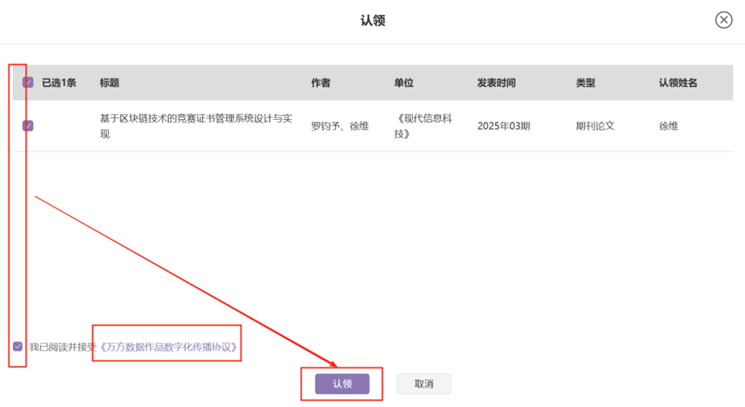
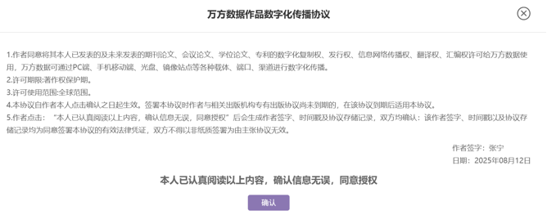
- 已认领状态：已认领文献多选框置灰不可勾选，无任何操作，认领人姓名突出展示。
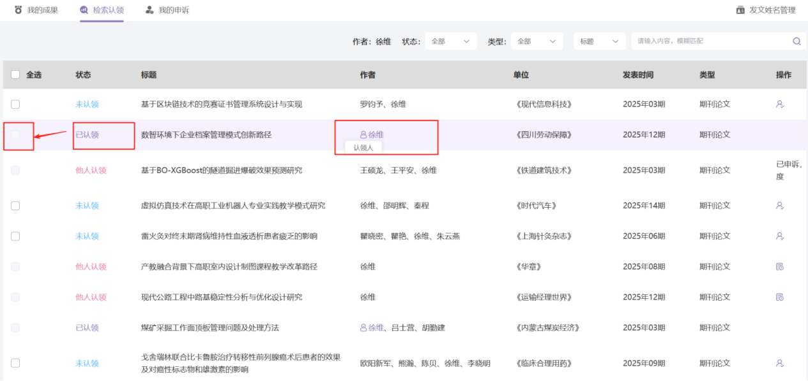
- 他人认领状态：操作包含【申诉】，【已申诉，点击查看进度】
- 点击【申诉】按钮，输入申诉的理由，上传证明材料。申诉理由最多可输入500字，上传材料最多可上传5个文件，对于已上传的文件，可进行删除操作。点击【提交】按钮，提交申诉。可在【我的申诉】中查看进度。
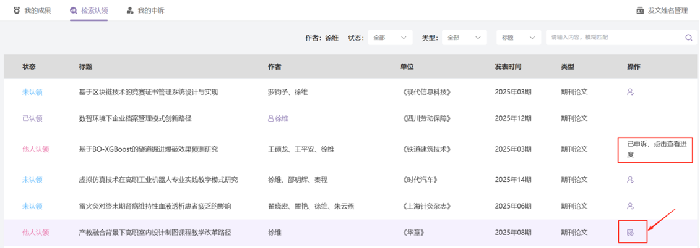
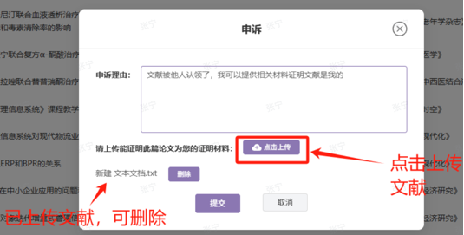
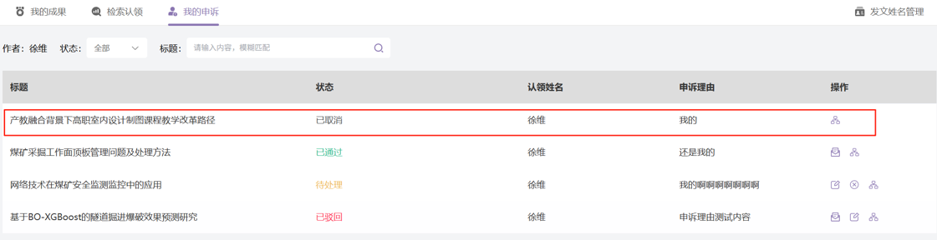
- 点击【已申诉，点击查看进度】按钮，可在【我的申诉】中查看进度。
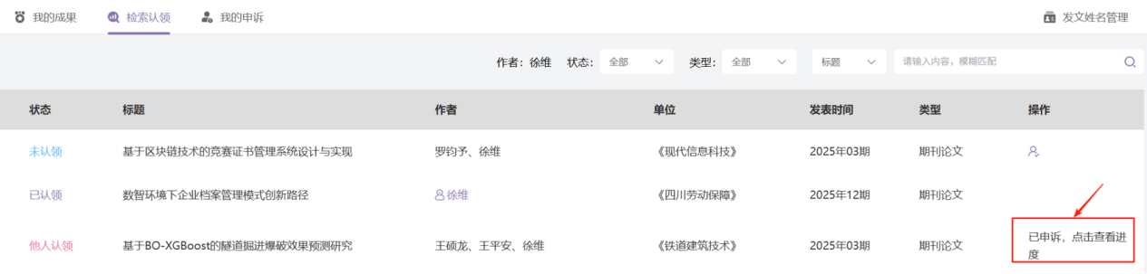
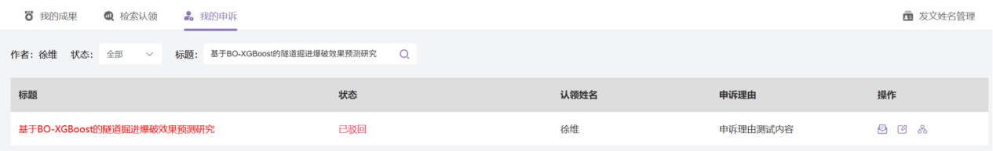

3.8.1.6.2 我的成果
- 检索条件
- 支持对作者、文献类型、标题、单位、共同作者进行检索。
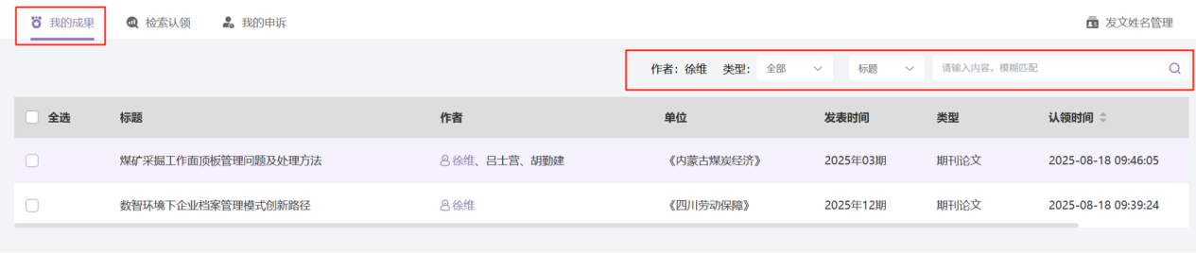
- 成果列表
- 展示我的成果文献列表。文献支持多选/本页全选，进行【批量退领】。
- 点击【批量退领】按钮，弹出【批量退领】弹框。在弹窗中勾选需要退领的文献，点击【批量退领】按钮，即可进行文献退领。
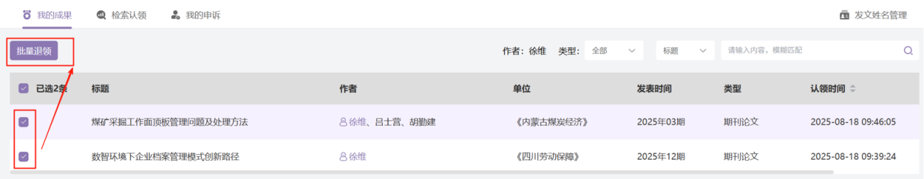
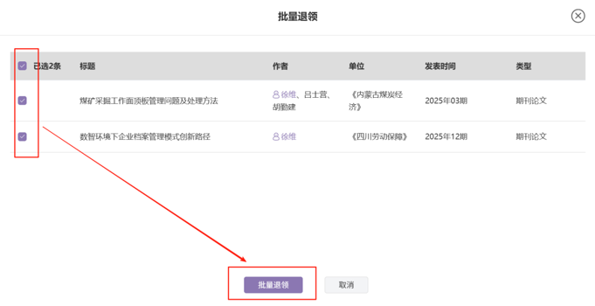
- 单篇文献
- 支持【评审材料打包下载】、【下载】、【退领】操作。
- 点击【退领】，弹出【退领】弹框，点击【退领】按钮，即可进行文献退领。
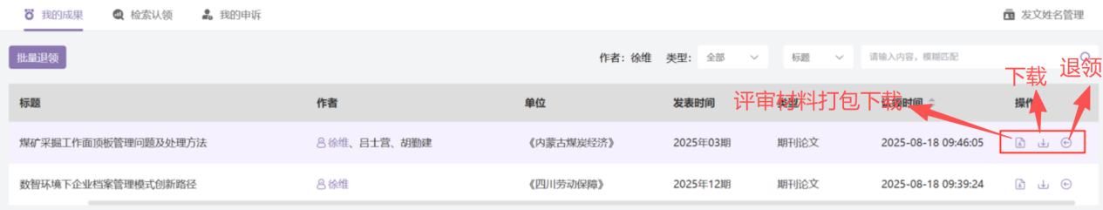
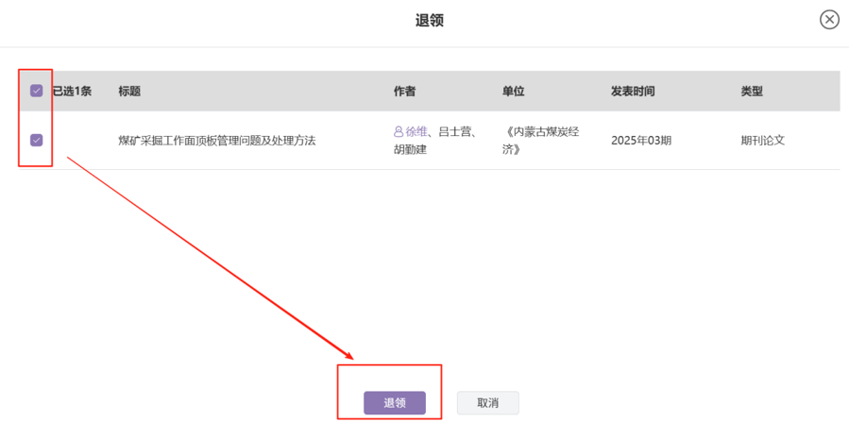
- 点击成果列表【文献标题】进入文献详情页
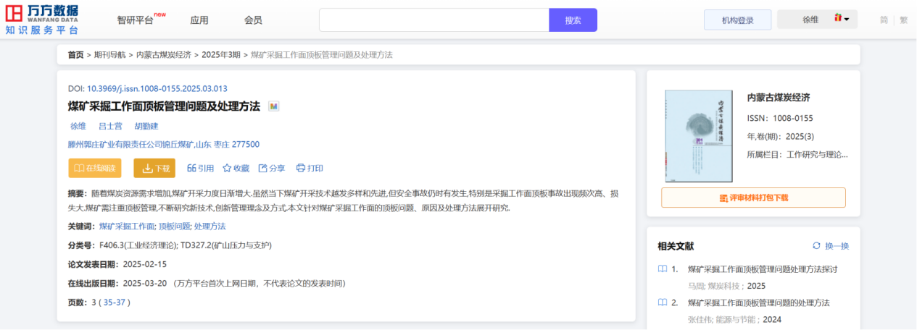
- 点击成果列表【作者】进入作者文献检索页
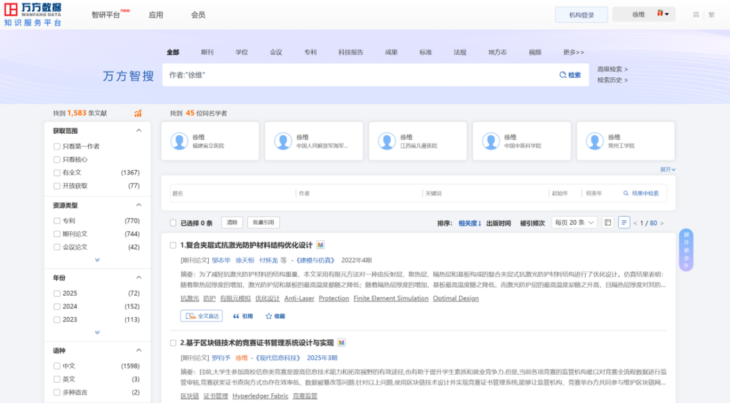
- 点击成果列表【单位】，类型是【学位】，进入机构文献检索页
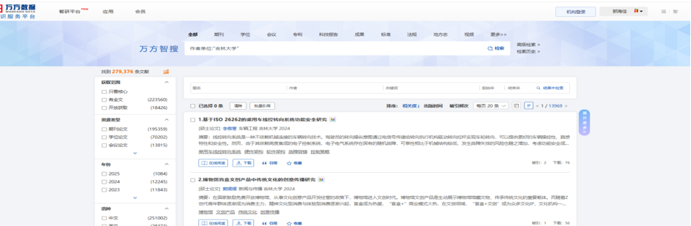
- 点击成果列表【单位】，类型是【期刊】，进入期刊详情页
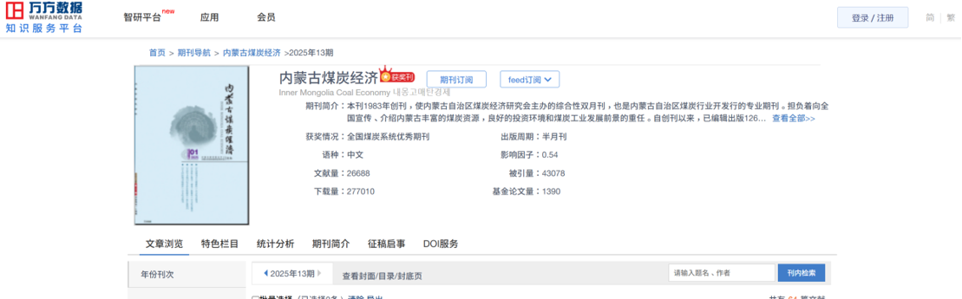

3.8.1.6.3 我的申诉
- 检索条件
- 支持对作者、文献状态、标题进行检索。文献状态包括待处理、已通过、已取消、已驳回；
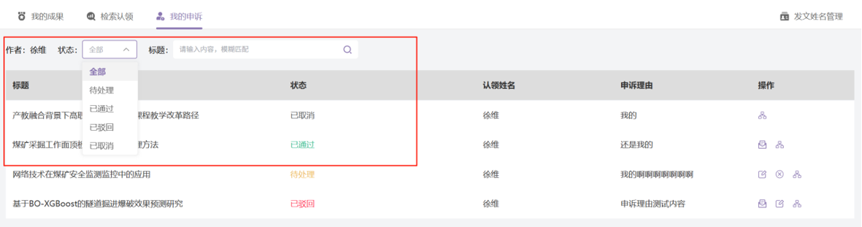
- 列表内容
- 标题、状态包括（待处理、已通过、已取消、已驳回）、认领姓名、申诉理由、操作包括【查看流程】、【查看资料】、【编辑申诉资料】、【取消申诉】、【重新申诉】；
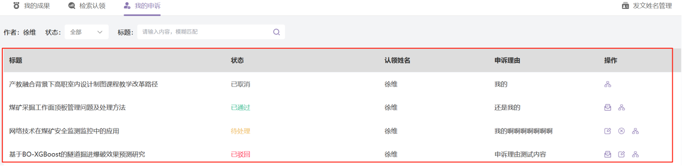
- 待处理状态
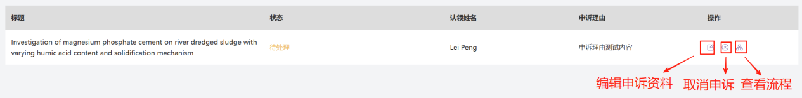
- 点击【编辑申诉资料】按钮，弹出【编辑申诉资料】弹框，申诉资料内容回显，可进行编辑修改，申诉理由最多可输入500字，上传材料最多可上传5篇文件，对于已上传的文件，可进行删除操作。点击【提交】按钮，重新进行提交申诉；
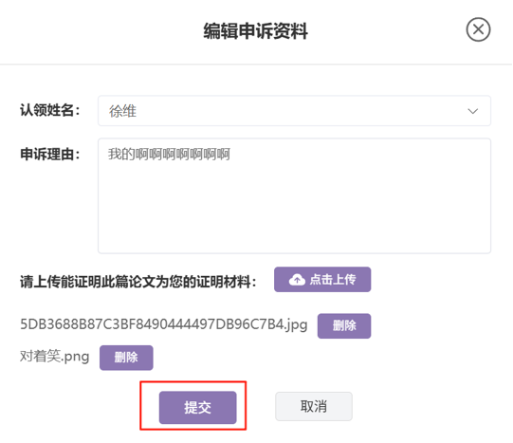
- 点击【取消申诉】按钮，弹出【取消】弹框，点击【确认】按钮取消本条申诉，状态变成已取消，可进行【查看流程】操作；
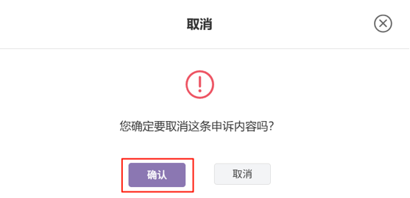
- 点击【查看流程】按钮，弹出【查看流程】弹框，在弹窗中查看当前文献全部流程。
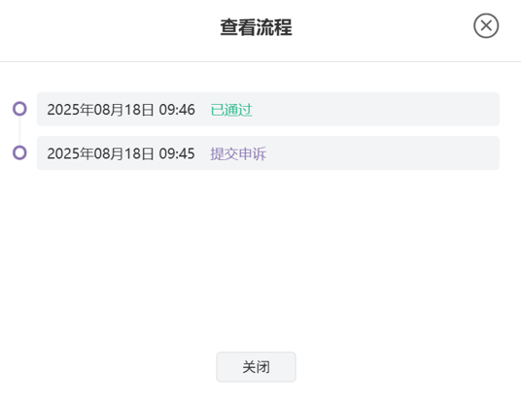
- 已通过状态
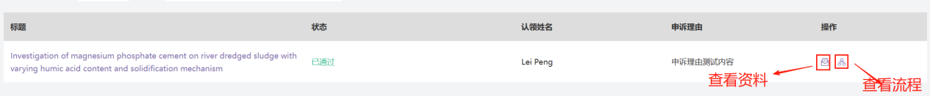
- 点击【查看资料】按钮，弹出【查看资料】弹框，查看内容包括认领姓名、申诉理由、您上传的证明材料（证明材料可下载查看）；
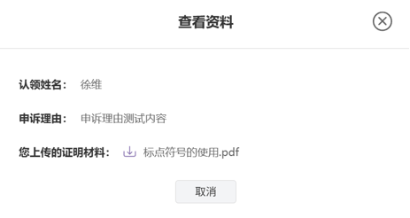
- 点击【查看流程】按钮，弹出【查看流程】弹框，在弹窗中查看当前文献全部流程。
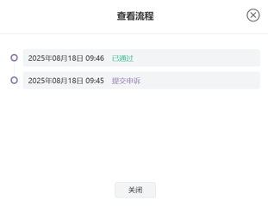
- 已驳回状态
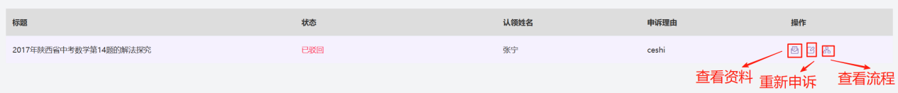
- 点击【查看资料】按钮，弹出【查看资料】弹框，查看内容包括认领姓名、申诉理由、您上传的证明材料（证明材料可下载查看）；
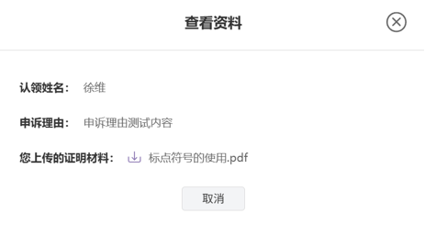
- 点击【重新申诉】按钮，弹出【重新申诉】弹框，可进行编辑修改，申诉理由最多可输入500字，上传材料最多可上传5篇文件，对于已上传的文件，可进行删除操作。点击【提交】按钮，可重新进行申诉；
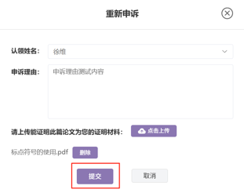
- 点击【查看流程】按钮，弹出【查看流程】弹框，在弹窗中查看当前文献全部流程。
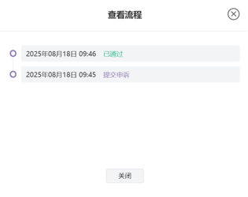

3.8.1.6.4 发文姓名管理
- 内容展示
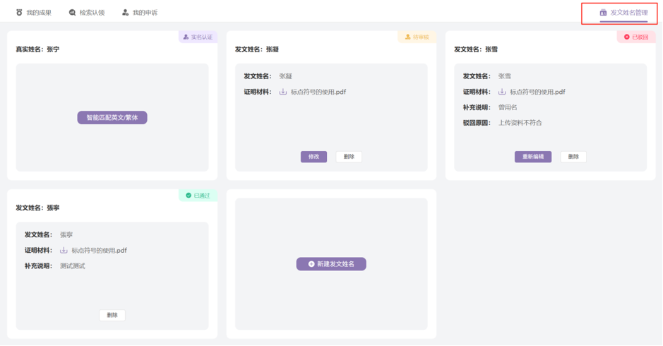
- 真实姓名（实名认证）、待审核状态、已驳回状态、已通过状态、新建发文姓名
- 真实姓名（实名认证）
- 用户可对实名认证姓名通过【智能匹配英文/繁体】匹配其他姓名格式
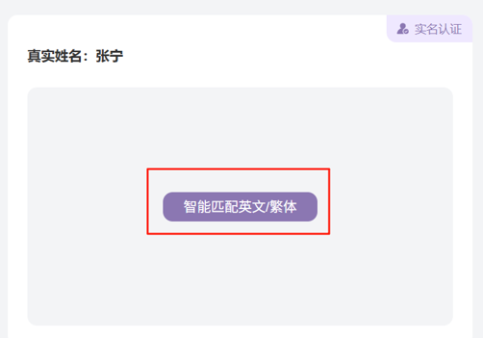
- 点击【智能匹配英文/繁体】，可以选择相关姓名进行提交。
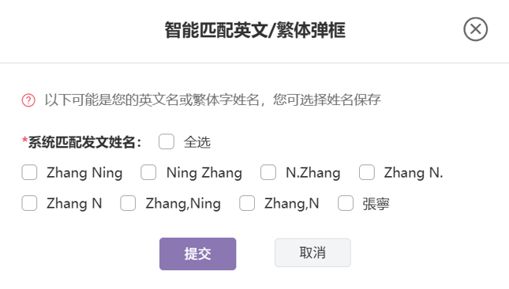
- 待审核状态
- 发文姓名内容回显，状态是待审核，证明材料回显最多上传20个文件，点击可下载查看，补充说明内容回显，最多可输入300字；
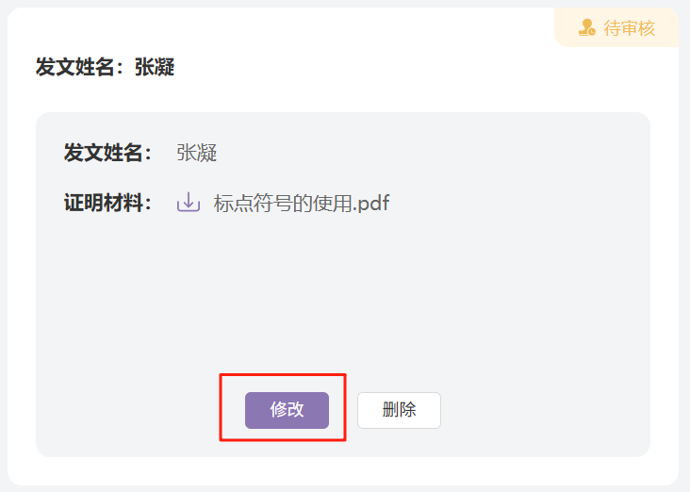
- 点击【修改】按钮，弹出【修改发文姓名】弹框，根据修改进行编辑，点击【提交】按钮进行修改。
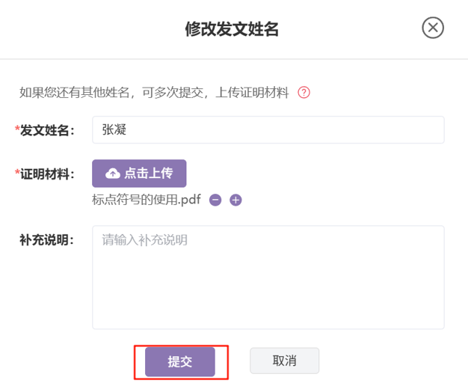
- 已驳回状态
- 发文姓名内容回显，状态是已驳回，证明材料回显最多上传20个文件，点击可下载查看，补充说明内容回显，最多可输入300字，显示驳回原因；
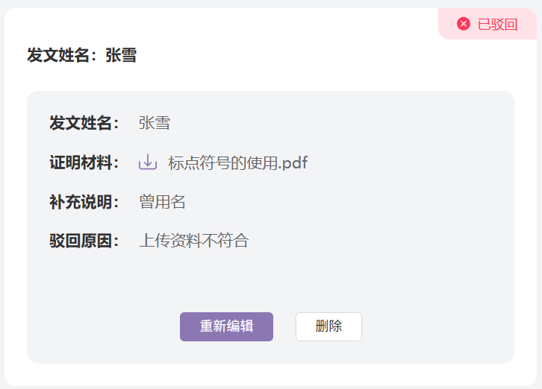
- 点击【重新编辑】按钮，弹出【重新编辑发文姓名】弹框，根据修改进行编辑，点击【提交】按钮进行修改。
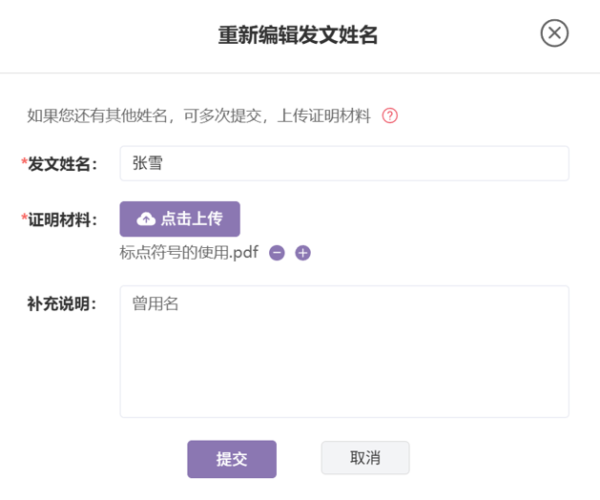
- 已通过状态
- 发文姓名内容回显，状态是已通过，证明材料回显最多上传20个文件，点击可下载查看，补充说明内容回显，最多可输入300字；点击【删除】按钮，删除内容。
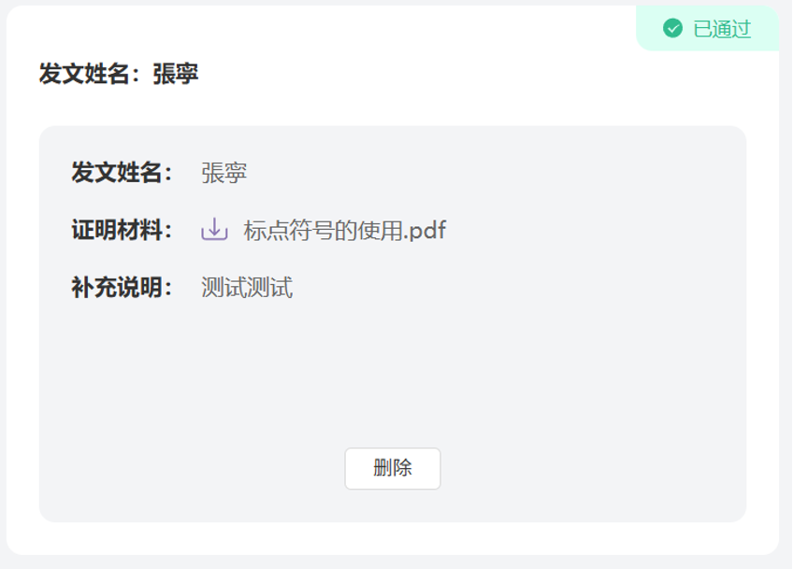
- 新建发文姓名
- 默认新建发文姓名排在最后一个，状态是已通过，点击【新建发文姓名】按钮，内容包括发文姓名、证明材料最多上传20个文件、补充说明最多可输入300字，点击【提交】按钮新建姓名。
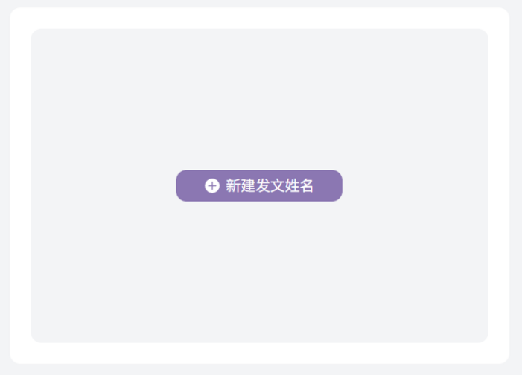
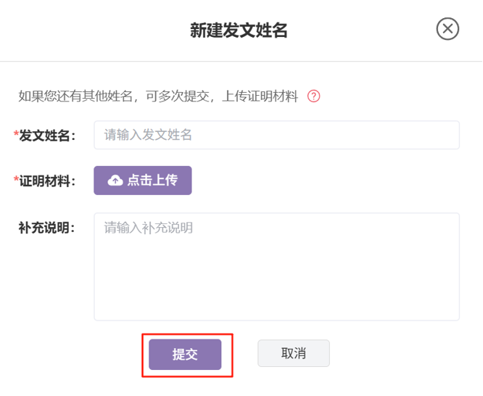

3.8.2 智研提醒
整合了科研日历、学习目标和备忘录等多种工具，帮助用户高效管理科研与学习任务。用户可以通过科研日历合理安排研究进度，设定学习目标以明确研究方向和任务，同时利用备忘录记录重要事项和灵感，确保科研与学习过程有条不紊。

3.8.2.1 学习目标
新建学习目标，并支持检索、置顶和删除等功能，帮助用户高效管理和追踪学习进度，确保学习任务有序推进。
- 新增学习目标
- 当没有学习目标内容，点击【学习目标+】弹出【新增学习目标弹框】。
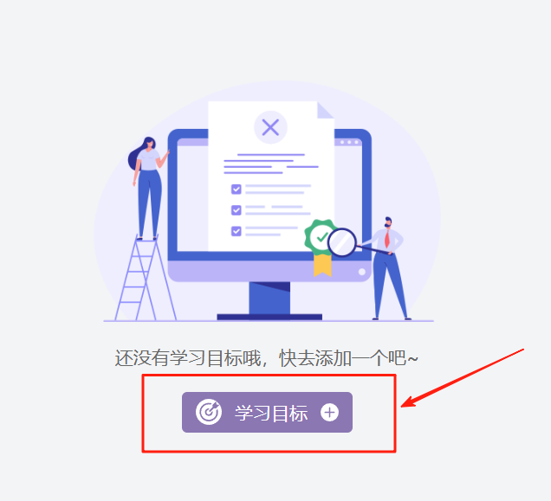
- 当存在学习目标内容，点击【学习目标+】弹出【新增学习目标弹框】。
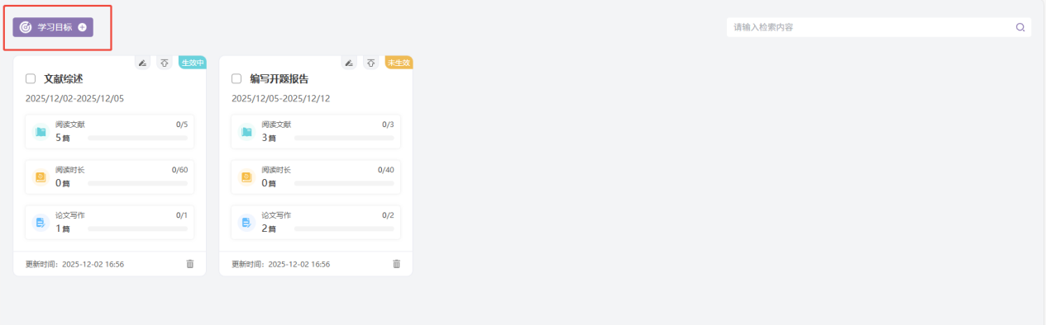
- 在【新增学习目标弹框】中，鼠标移入弹框标题【新增学习目标】。可对标题进行编辑操作。需设置开始时间、结束时间、文献阅读篇数及时长、知识创作篇数，点击【确定】按钮，完成学习目标的创建。
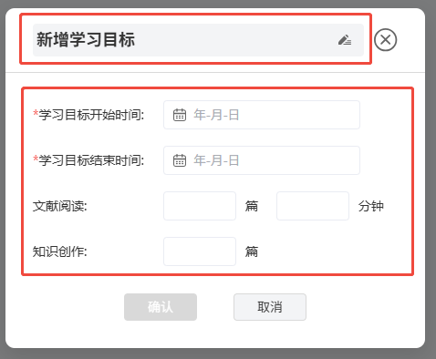
- 学习目标列表
- 支持对学习目标标题内容检索。
- 鼠标移入【学习目标标题】，即可编辑【学习目标标题】。
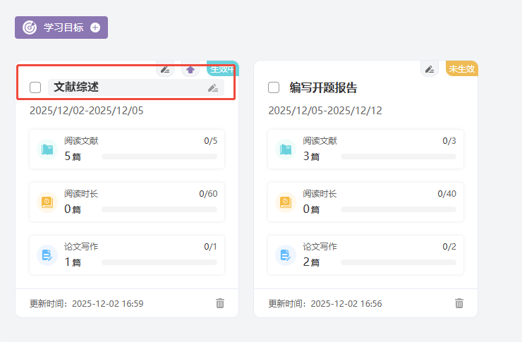
- 点击编辑图标，即可编辑学习目标内容
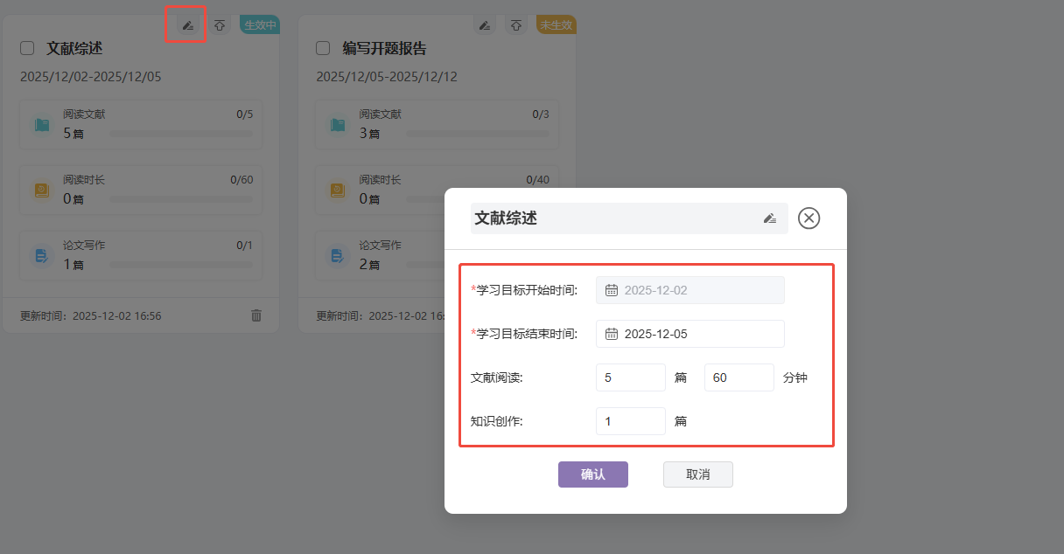
- 支持置顶、取消置顶、删除、批量删除等功能。置顶的学习目标会在首页展示。
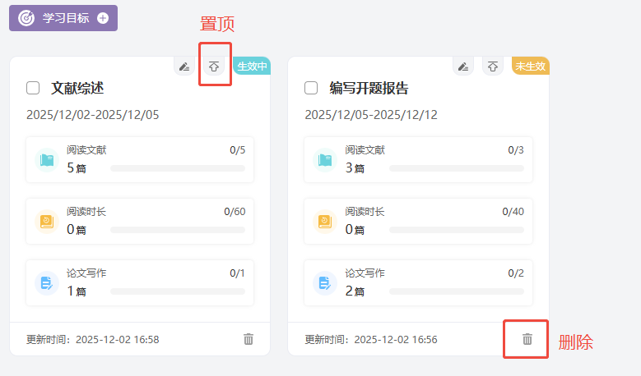 | 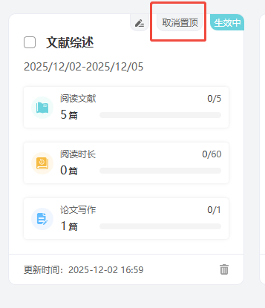
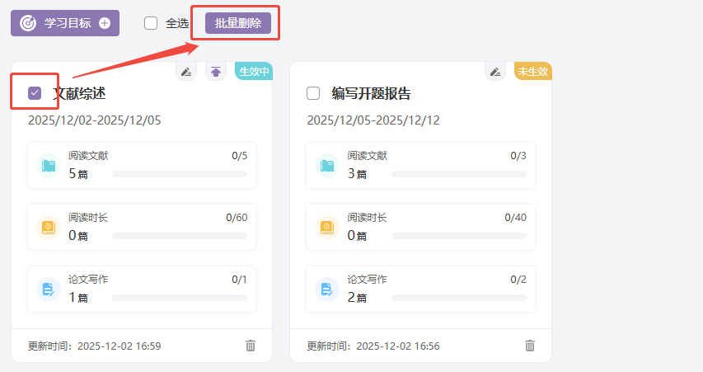

3.8.2.2 科研日历
创建自定义日程，涵盖添加笔记记录、文献阅读记录、论文写作记录、会议日程提醒、基金申报提醒以及法定节假日提醒等。系统还提供多种筛选条件，帮助用户快速定位特定日程。
- 新建日程
- 点击【新建日程 +】弹出【新建日程弹框】。
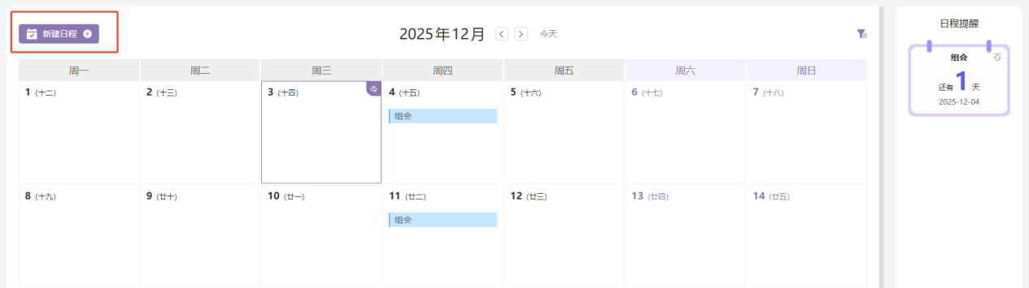
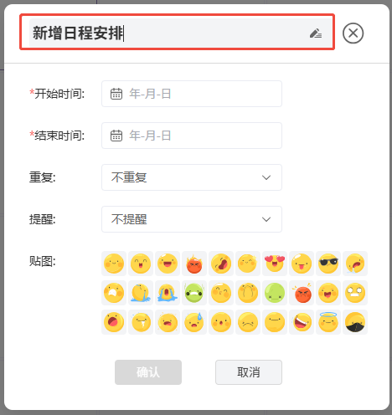
- 在【新建日程弹框】中，可对日程标题进行编辑。需设置开始时间、结束时间、重复周期、提醒、贴图、点击【确定】按钮，完成日程的创建。
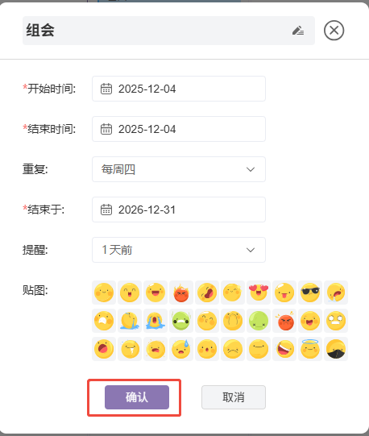
- 日程展示
- 鼠标悬停在筛选图标，支持自定义日程、添加笔记记录、文献阅读记录、论文写作记录、会议日程提醒、基金申报提醒以及法定节假日提醒，并提供多种筛选条件，帮助用户快速查找特定日程。
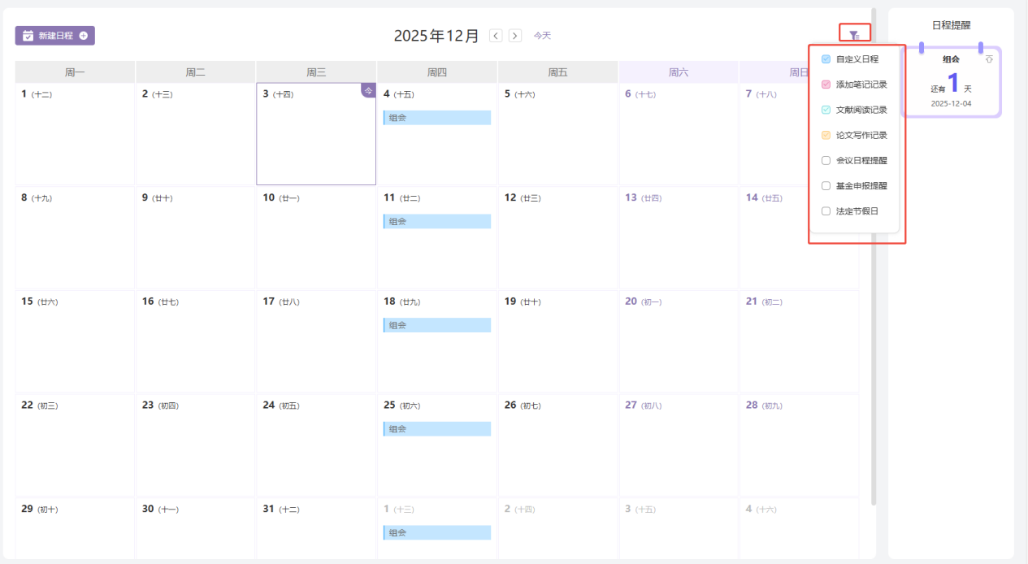
- 点击【日程项】，可打开【编辑日程弹框】，对日程进行修改，或【删除日程】。
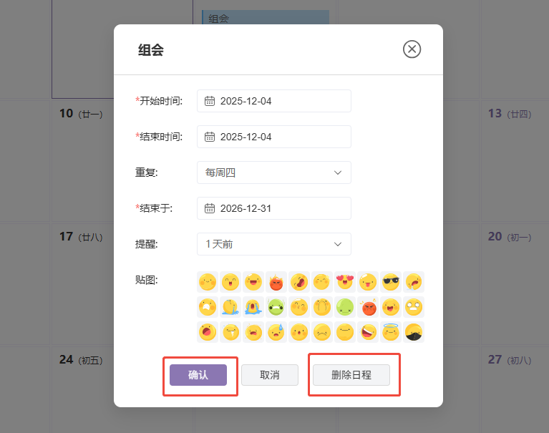
- 倒计时提醒
- 设置为“提醒”的日程将在约定时间提醒日程，支持置顶及取消置顶。
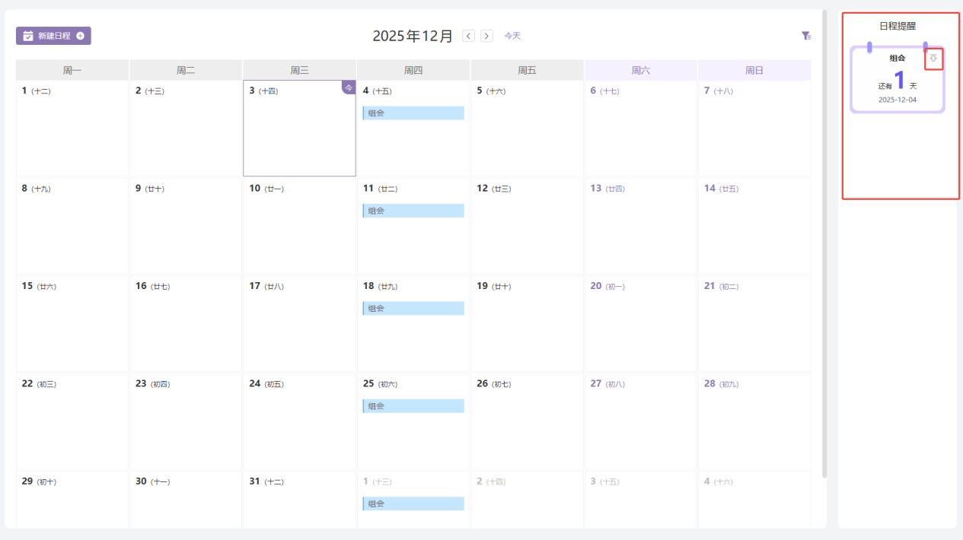

3.8.2.3 备忘录
备忘录记录重要事项与灵感，可进行添加、编辑和自动保存，帮助用户提高工作效率。
- 新增备忘录
- 当未创建备忘录时，点击【添加备忘录】，弹出【新增备忘录弹框】，进行新建操作。
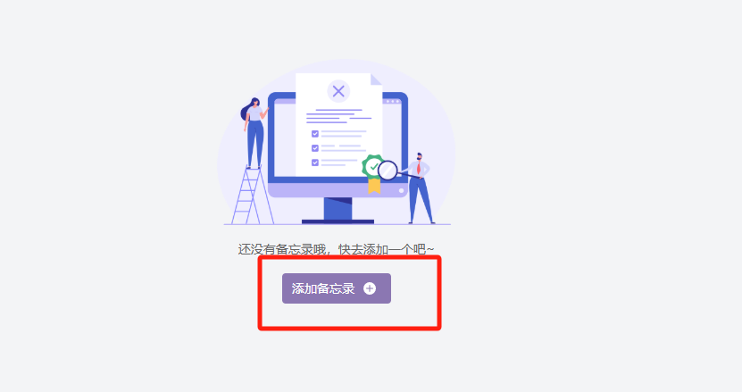
- 当存在备忘录列表时，点击【添加备忘录】，弹出【新建备忘录】弹框，进行新建操作。
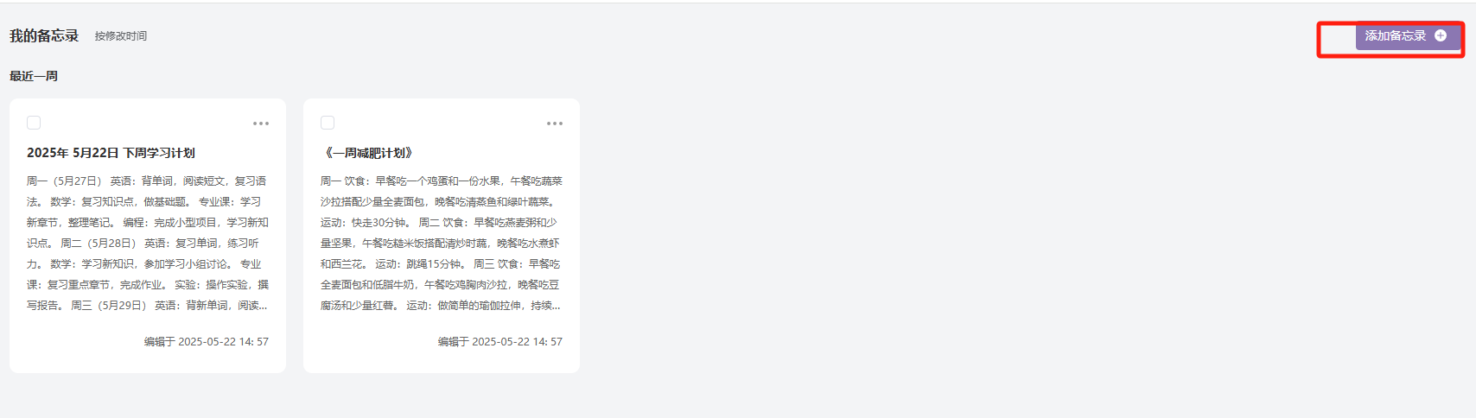
- 在【新建备忘录弹框】中，点击备忘录标题区域即可进入编辑状态，用户可以自由修改备忘录标题。当鼠标光标移出标题区域时，标题将自动保存并恢复显示状态。
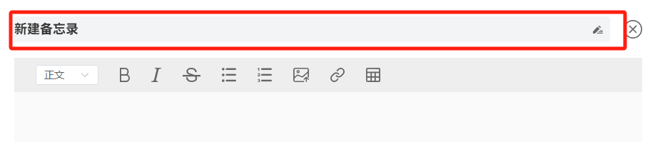
- 在【新建备忘录弹框】的输入内容区域，用户可以享受便捷的富文本编辑功能，涵盖标题样式切换、文字加粗、倾斜、删除线、无序列表、有序列表、上传图片、插入超链接以及插入表格等多样化操作，轻松满足记录和整理信息的需求。完成编辑后，点击【保存】按钮即可成功新建备忘录。
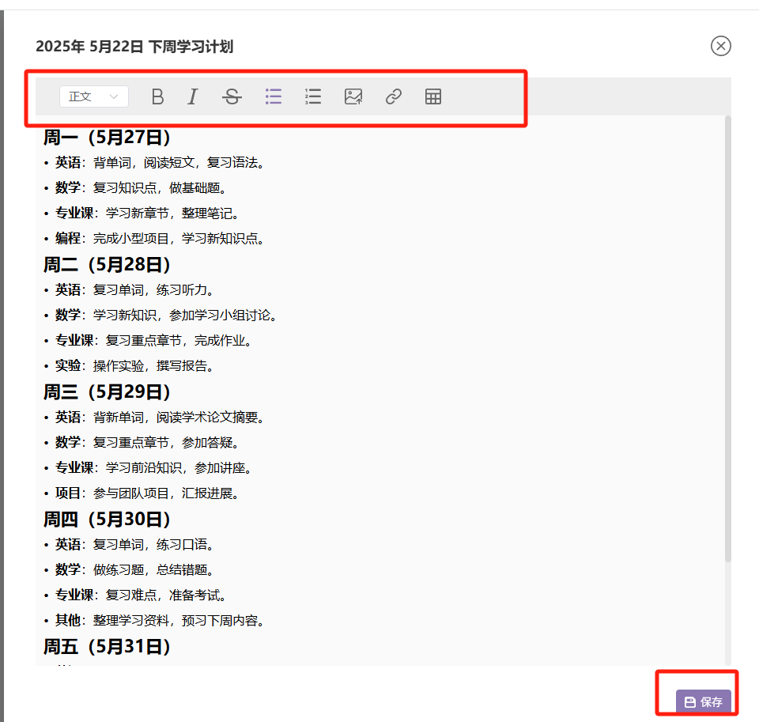
- 备忘录列表
- 备忘录列表支持根据修改时间或创建时间进行排序，默认按创建时间排序。
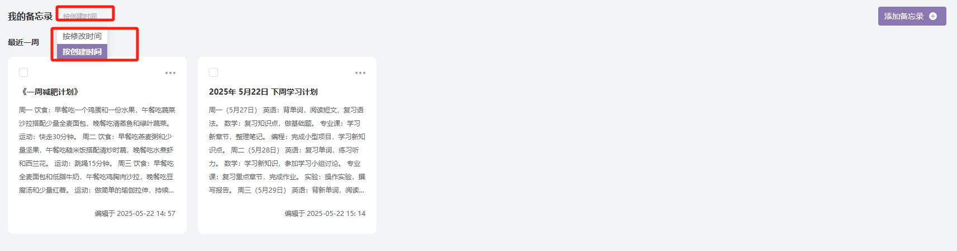
- 用户还可以对备忘录列表点击即可进行编辑、删除或批量删除操作，方便灵活管理备忘录内容。
- 编辑
- 点击【备忘录列表项】，即可弹出备忘录编辑弹框，用户可在其中便捷地进行编辑操作，快速修改备忘录内容。
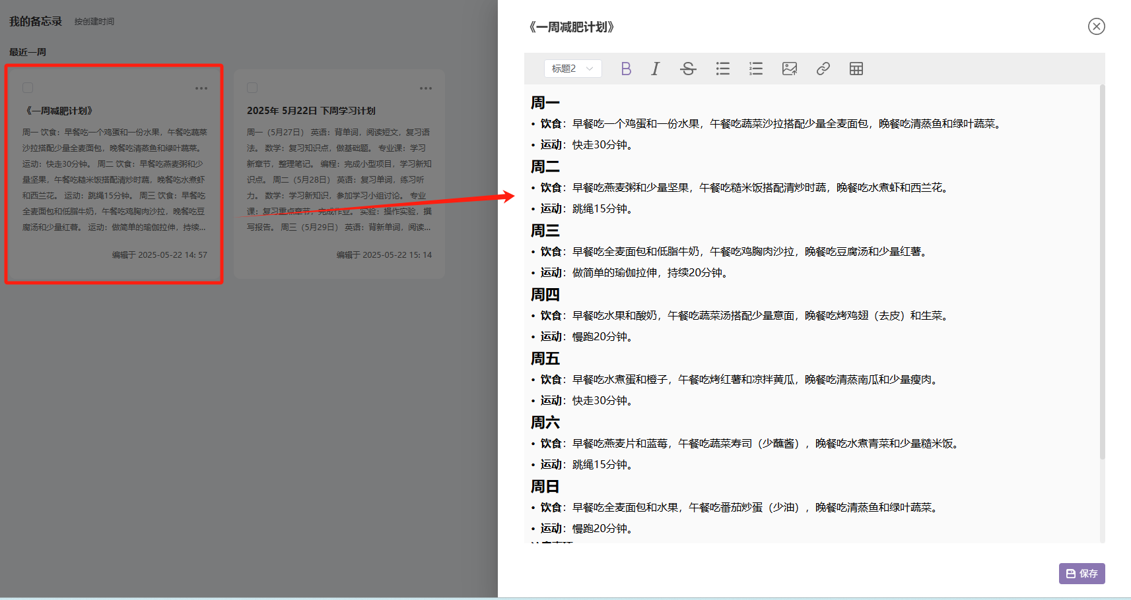
- 删除
- 在备忘录列表中，点击备忘录右侧的【...】图标，将弹出操作菜单并显示【删除】按钮。点击【删除】按钮即可确认执行删除操作，快速移除不再需要的备忘录内容。
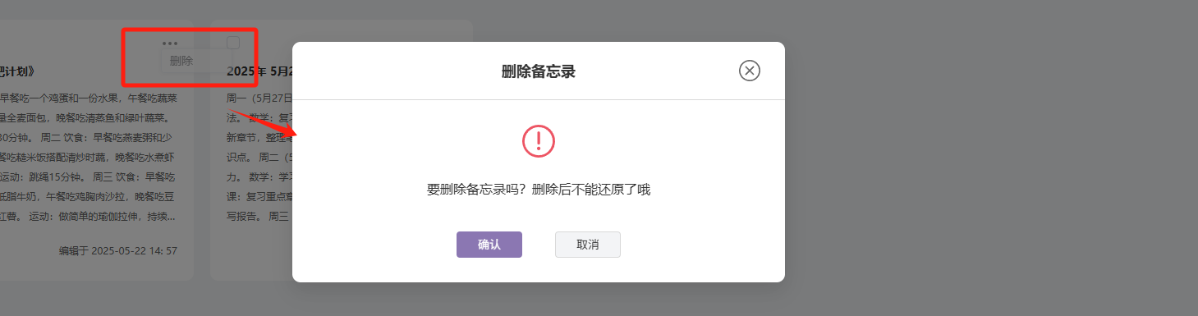
- 批量删除
- 在备忘录列表中，用户选中多个备忘录后，可使用【批量删除】功能，点击【批量删除】按钮即可快速删除选中的备忘录，提升管理效率。
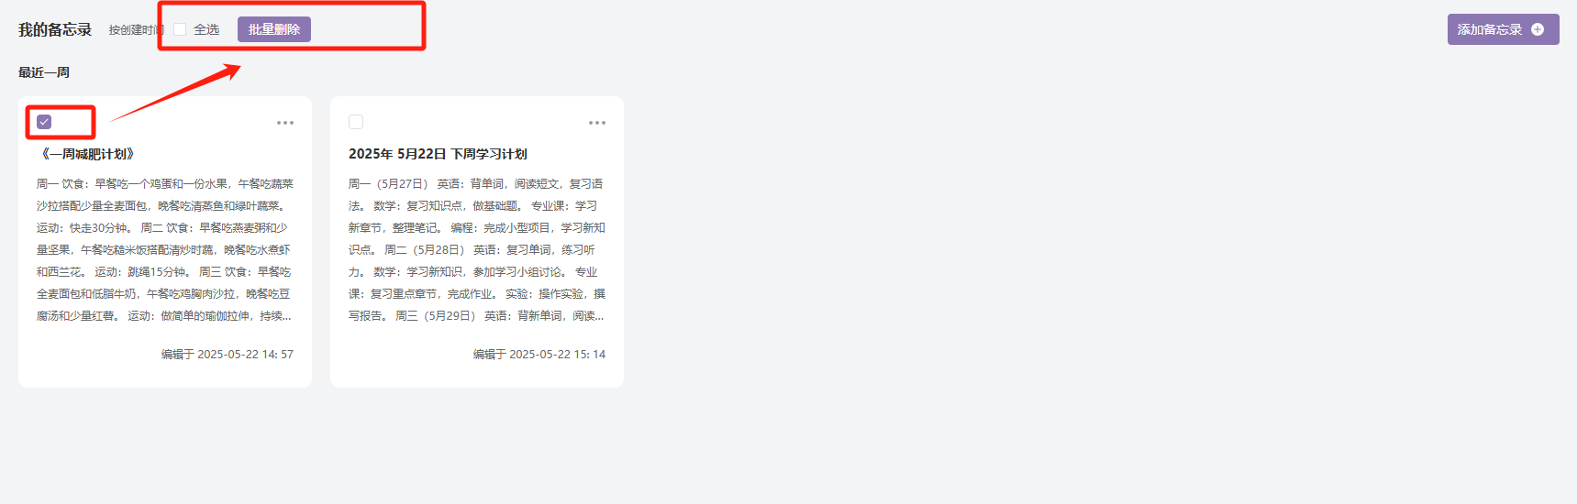
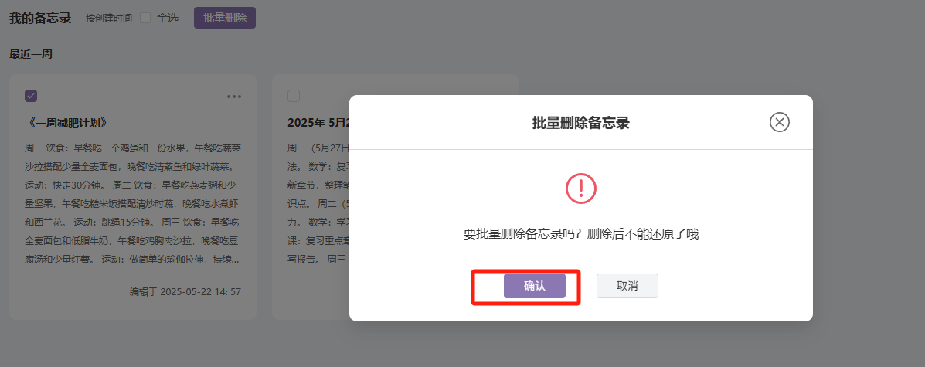

3.8.3 我的足迹
“我的足迹” 模块整合检索历史、阅读历史、开题报告历史三大核心查询功能，为您提供全场景的历史信息管理服务，助力高效获取信息、衔接阅读进度、优化学术研究 。

3.8.3.1 检索历史
- 当没有检索历史，可点击【文献检索】，进行检索操作。

- 当存在检索历史，默认保留180天内的检索历史，可通过时间进行筛选。
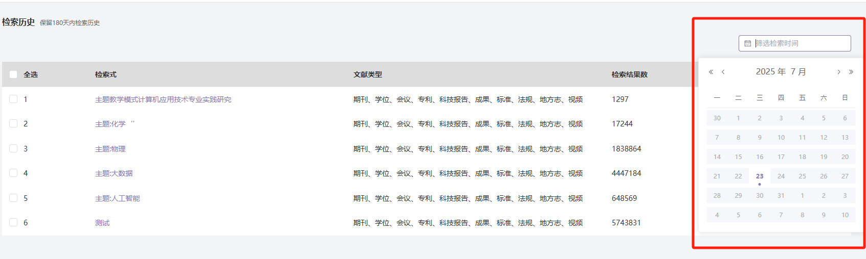
- 检索历史支持多选/本页全选，选中可【批量删除】、【导出历史】。
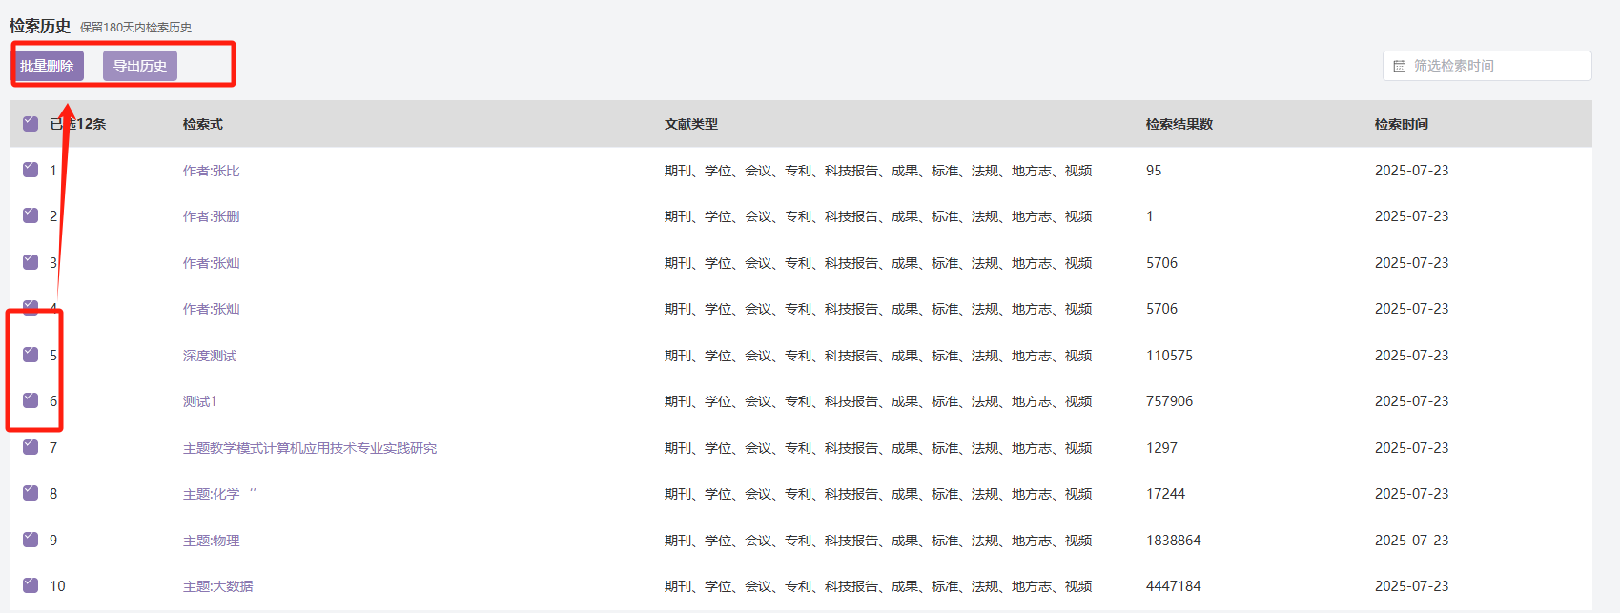
- 点击【批量删除】弹出【批量删除检索记录】弹框，点击【确定】，即可删除记录。
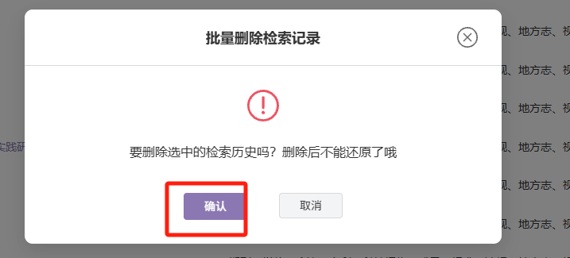
- 点击【导出历史】即可导出内容到Excel文件。
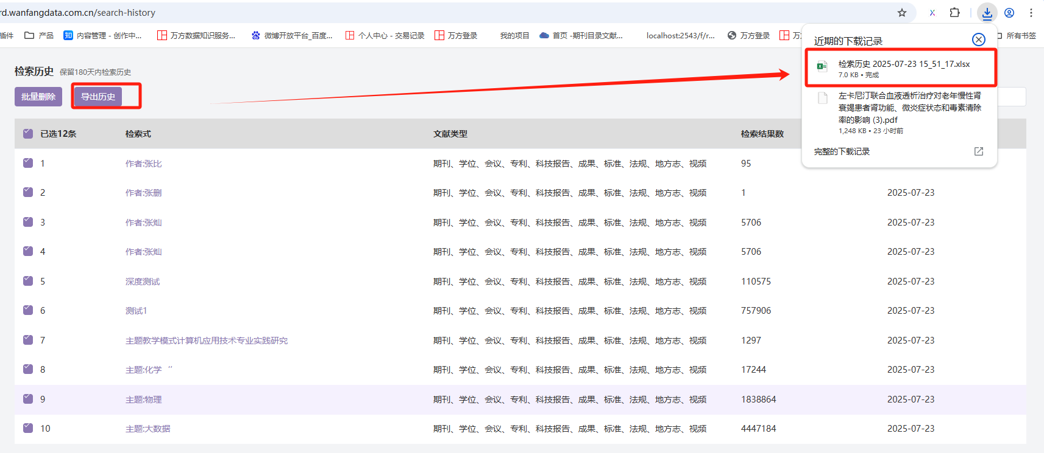
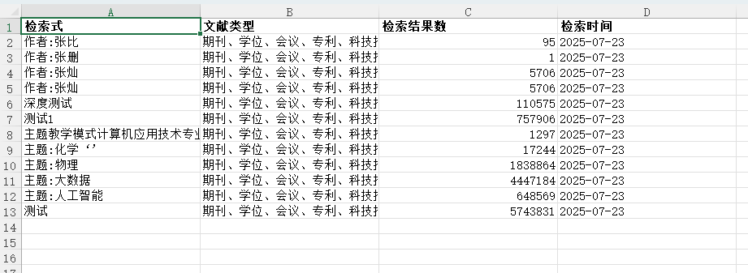

3.8.3.2 阅读历史
- 当没有阅读历史，可点击【文献检索】，进行检索操作。
- 当存在阅读历史，默认保留180天内的阅读历史，可通过阅读时间、题名进行筛选。
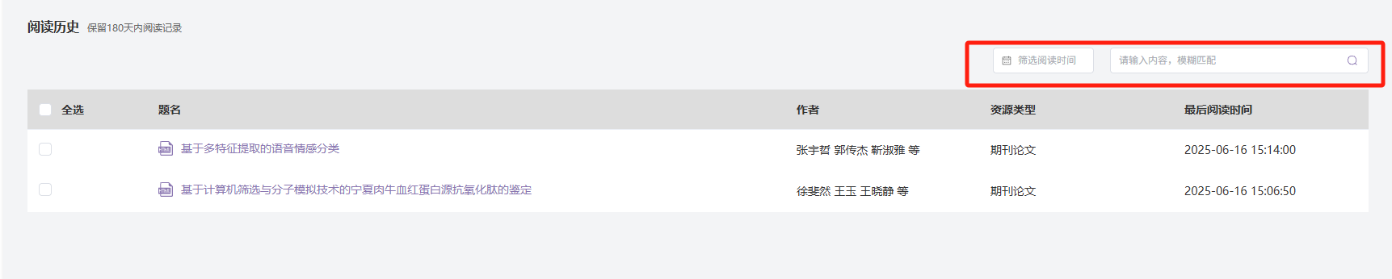
- 阅读历史支持多选/本页全选，选中阅读历史，可进行【批量删除】、【导出历史】操作。
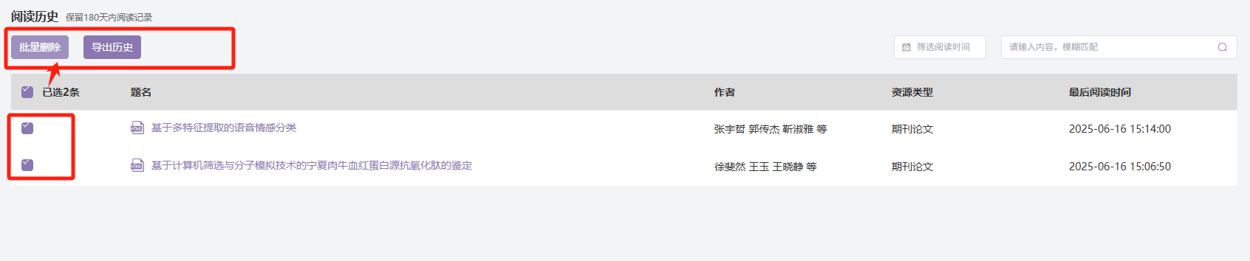
- 点击【批量删除】弹出【批量删除阅读记录】弹框，点击【确定】，即可删除记录。
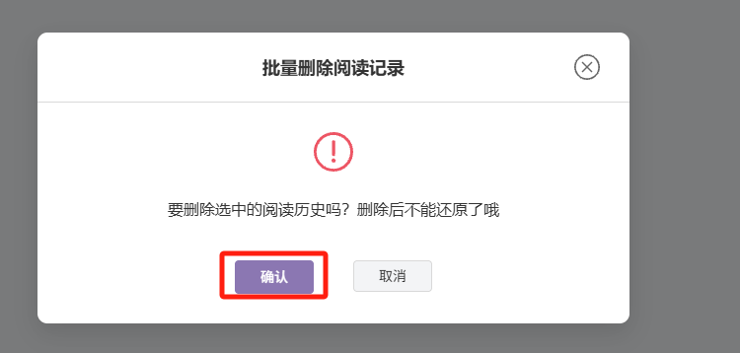
- 点击【导出历史】即可导出内容到Excel文件。
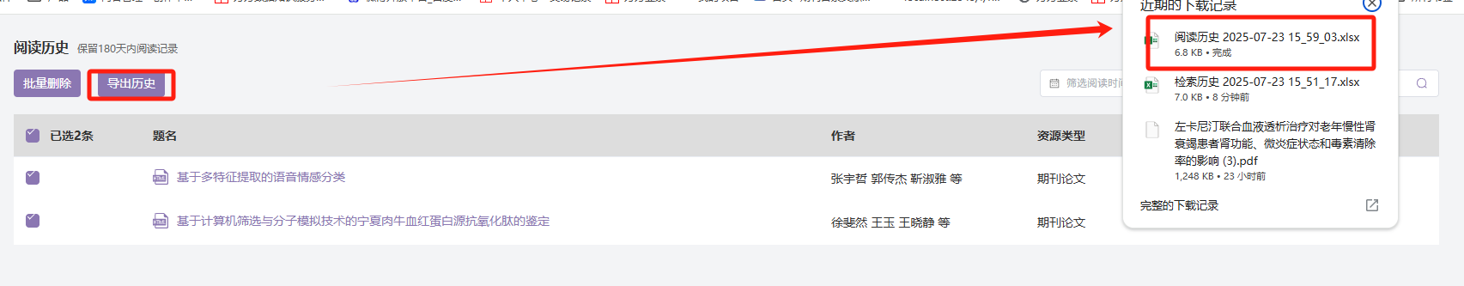
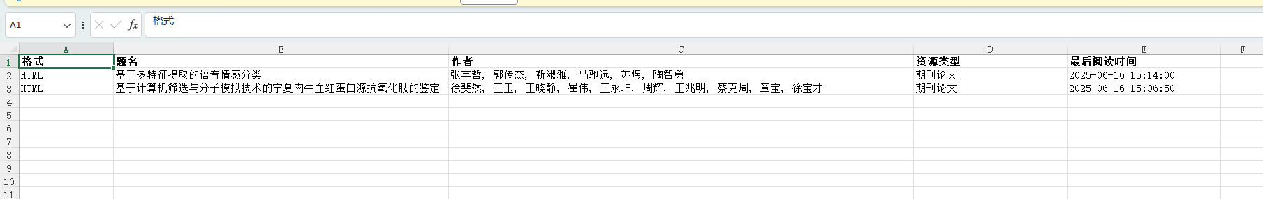

3.8.3.3 开题报告
- 当没有开题报告生成记录时，页面展示为图＋文案＋【开题报告】按钮
- 点击【开题报告】按钮，进入【论文开题】页面进行生成
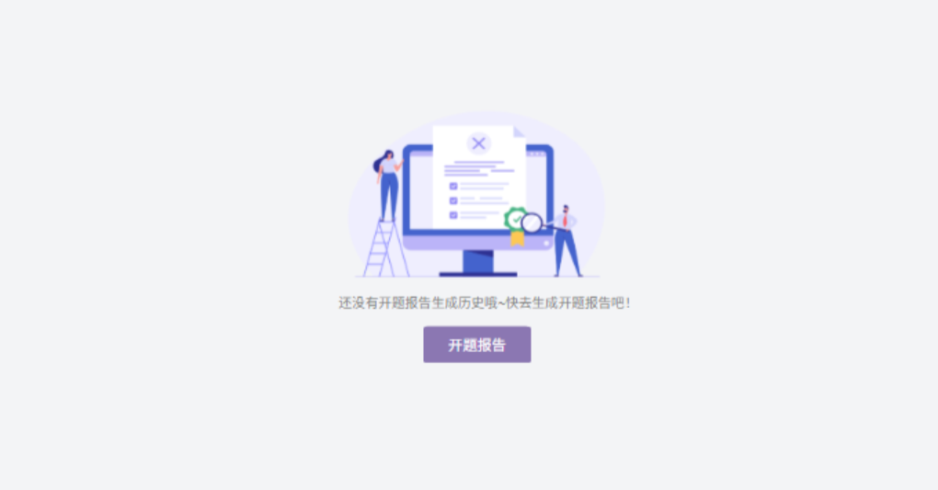
- 生成开题报告记录后，默认保留180天内的生成记录，右上角的搜索框默认显示：“请输入报告名称来匹配相应的报告”，进行模糊匹配。
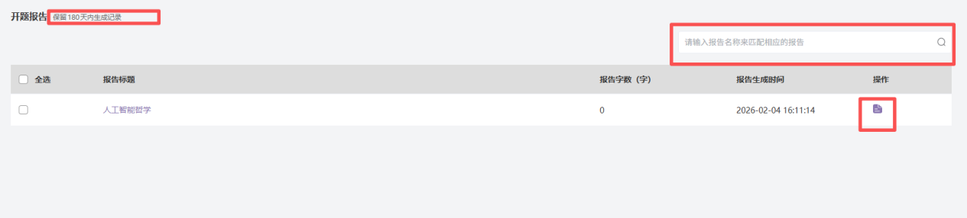
- 开题报告生成历史支持多选/本页全选，选中开题报告生成历史，可进行【批量删除】、【批量下载】操作。
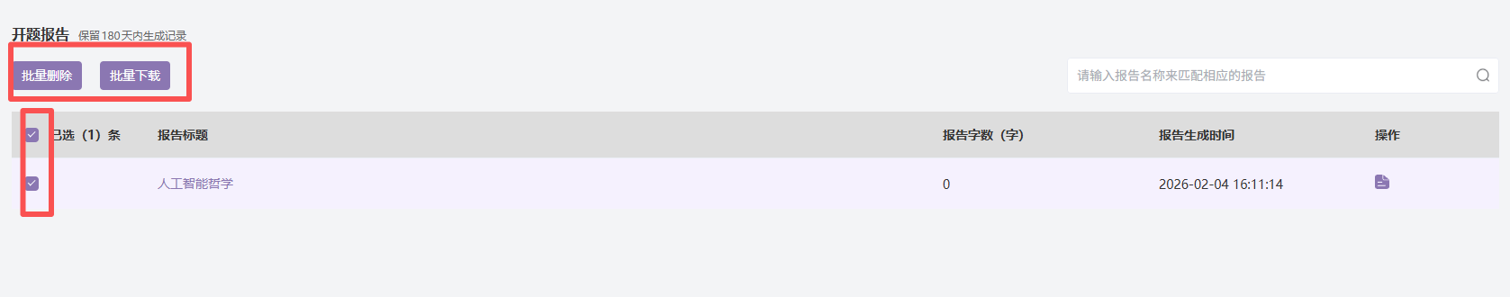
- 点击【批量删除】按钮，弹出【批量删除开题报告生成记录】弹框，点击【确定】，即可删除记录。
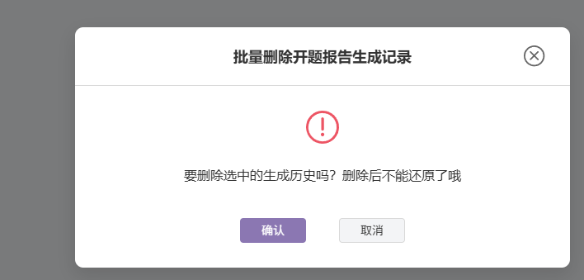
- 点击【批量下载】按钮，弹出【批量下载开题报告】弹框，点击【确定】，即可下载。
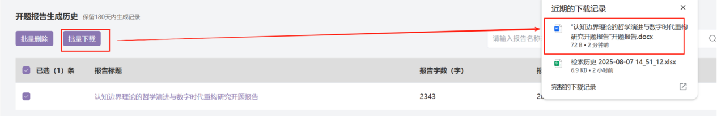
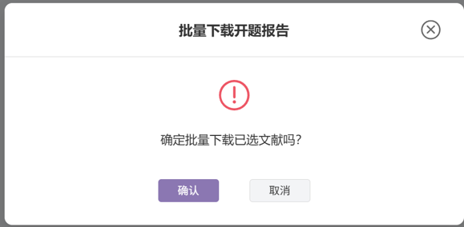
- 点击【查看报告】按钮，跳转至论文开题-开题报告内容即可查看，可导出报告或AI写作。
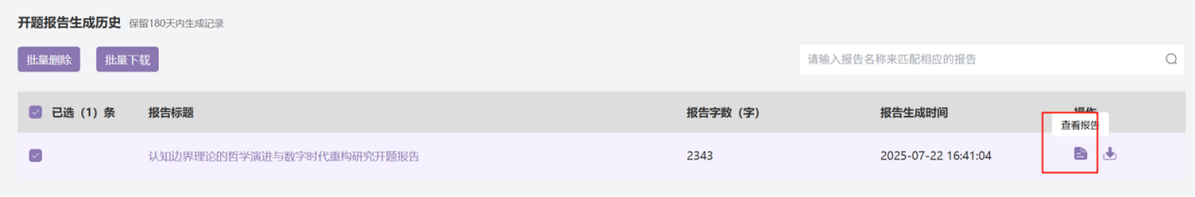
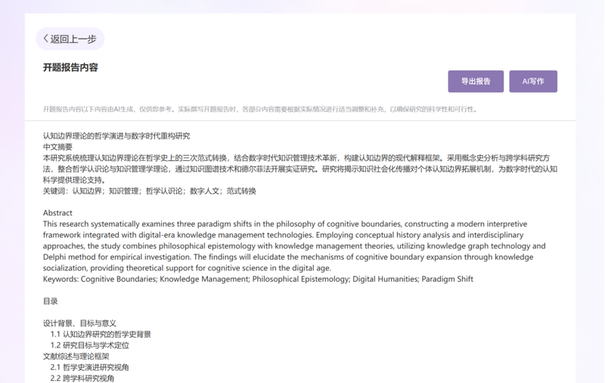
- 点击【下载报告】按钮，即可下载。
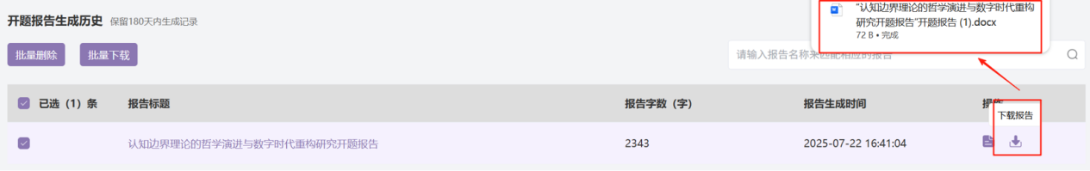

3.8.3.4 问答历史
问答历史保留180天问答记录，支持检索名称筛选，删除、和批量删除功能。
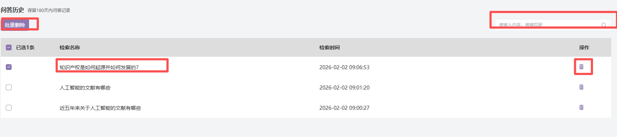
- 点击检索名称，进入问答详情页。
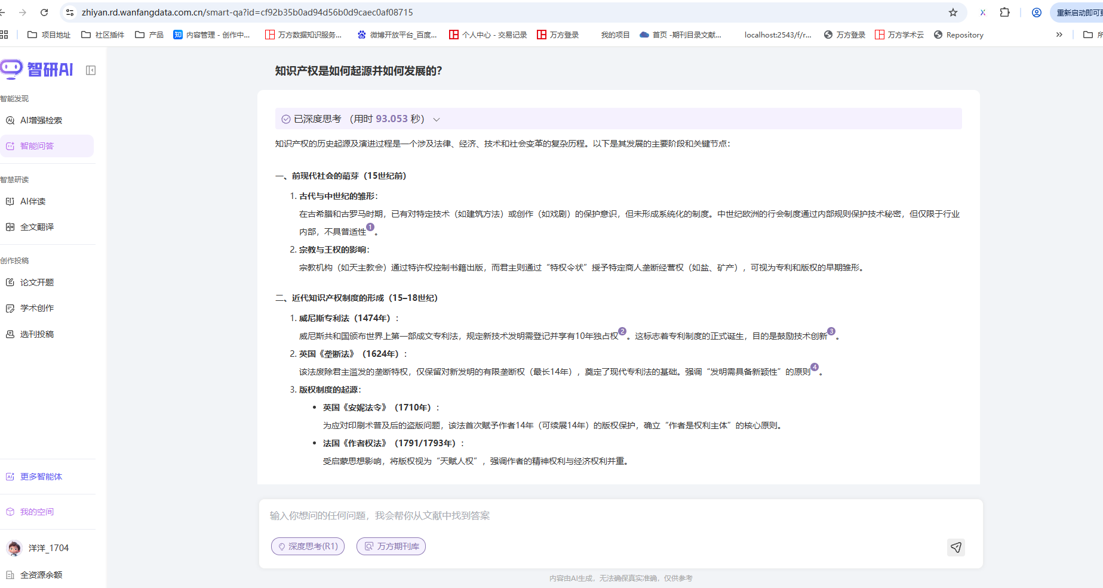
- 点击【删除】按钮，弹出【删除问答记录】，点击【确定】删除记录。
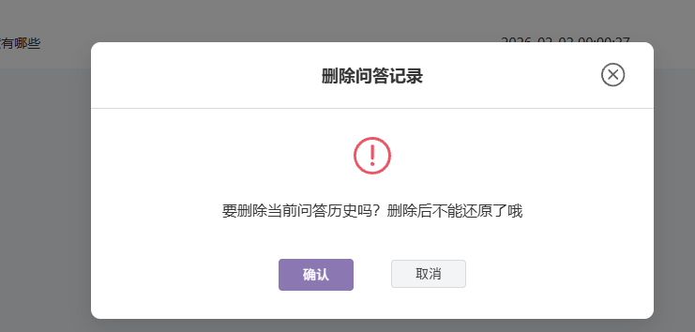
- 点击【批量删除】，弹出【批量删除问答记录】，点击【确定】批量删除记录。
